**ScummVM-dokumentation**

**ScummVM**

## 08 december 2024

**Grunderna**

1. **Förstå gränssnittet** **4**
   1. Startprogrammet 4
   2. Den globala huvudmenyn 10
2. **Hantering av spelfiler** **12**
   1. Multi-disc spel 13
   2. CD-ljud 13
   3. Macintosh-spel 14
3. **Hantering av Macintosh-spelfiler** **15**
   1. Bakgrund 15
   2. Hur man extraherar Macintosh-spelfiler 16
4. **Lägga till och spela ett spel** **23**
   1. Var fårman tag på spelen 23
   2. Lägga till spel i Launcher 23
   3. En anmärkning om upphovsrätt 31
5. **Spara och ladda ett spel** **32**
   1. Spara ett spel 32
   2. Plats för sparade spelfiler 32
   3. Ladda ett spel 37
6. **Kortkommandon för tangentbord** **40**
7. **Ändra inställningar** **41**
   1. Från startprogrammet 41
   2. I konfigurationsfilen 41
   3. Från kommandoraden 41
8. **Ansluta en molntjänst** **42**
   1. Guiden för anslutning till molnet 42
   2. Använda molnet med ScummVM 50
9. **Använda den lokala webbservern** **56**
10. **Integrering av aktivitetsfältet** **61**
    1. Ställa in ikonöverlägget 61
    2. Lansering av nyligen spelade spel 62
11. **AmigaOS 4** **63**
    1. Vad du behöver 63
    2. Installera ScummVM 63
    3. Överföra spelfiler 63
    4. Kontroller 63
    5. Stigar 64
    6. Inställningar 64
    7. Kända problem 65
12. **Android** **66**
    1. Vad du behöver 66
    2. Installera ScummVM 66
    3. Överföring av spelfiler 67
    4. Lägga till spel 67
    5. Kontroller 70
    6. Stigar 73
    7. Kända problem 73
13. **Atari/FreeMiNT** **74**

|  |  |  |
| --- | --- | --- |
| 13.1 | What you’ll need . . . . . . . . . . . . . . . . . . . . . . . . . . . . . . . . . . . . . . | 74 |
| 13.2 | Installing ScummVM . . . . . . . . . . . . . . . . . . . . . . . . . . . . . . . . . . . . | 74 |
| 13.3 | Överföring av spelfiler . . . . . .. . . . . . . . . ... . . .. . .. . . . . . . . . . | 74 |
| 13.4 | Controls . . . . . . . . . . . . . . . . . . . . . . . . . . . . . . . . . . . . . . . . . . . | 75 |
| 13.5 | Sökvägar . . . . . .. . . . . .... . . . . .. . . . . . ... . . . . . . . . . . . . . . . | 75 |
| 13.6 | Settings . . . . . . . . . . . . . . . . . . . . . . . . . . . . . . . . . . . . . . . . . . . | 75 |
| 13.7 | Kända problem . . . . . . . . . . . . . . . . . . . . . . . . . . . . . . . . . . . . . . . . | 75 |
| **14 iOS** |  | **77** |
| 14.1 | Överföring av spelfiler . . . . . .. . . . . . . . . ... . . . . . .. . . . . . . . . . | 77 |
| 14.2 | Controls . . . . . . . . . . . . . . . . . . . . . . . . . . . . . . . . . . . . . . . . . . . | 78 |
| 14.3 | Sökvägar . . . . . .. . . . . .... . . . . .. . . . . . ... . . . . . . . . . . . . . . . | 79 |
| 14.4 | Kända problem . . . . . . . . . . . . . . . . . . . . . . . . . . . . . . . . . . . . . . . . | 80 |

### Bygginstruktioner för iOS 81

* 1. Vad du behöver 81
  2. Steg 1 :Konfigurera Xcode-projektet 81
  3. Steg 2: Generera Xcode-projektet 82
  4. Steg 3: Bygga ScummVM-appen 83

1. MorphOS 85
   1. Vad du behöver 85
   2. Installera ScummVM 85
   3. Överföra spelfiler 85
   4. Kontroller 85
   5. Stigar 86
   6. Inställningar 86
   7. Kända problem 86
2. Nintendo 3DS 87
   1. Vad du behöver 87
   2. Installera ScummVM 87
   3. Överföra spelfiler 87
   4. Kontroller 88
   5. Stigar 89
   6. Inställningar 89
   7. Kända problem 90
3. Nintendo DS 91
   1. Vad du behöver 91
   2. Installera ScummVM 91
   3. Överföra spelfiler 91
   4. Kontroller 91
   5. Stigar 91
   6. Inställningar 92
   7. Kända problem 92
4. Nintendo Switch 93
   1. Vad du behöver 93
   2. Installera ScummVM 93
   3. Överföra spelfiler 93
   4. Kontroller 93
   5. Stigar 96
   6. Inställningar 96
5. PlayStation 3 97
   1. Vad du behöver 97
   2. Installera ScummVM 97
   3. Överföra spelfiler 97
   4. Kontroller 98
   5. Stigar 98
   6. Inställningar 98
6. PlayStation Portable 99
   1. Vad du behöver 99
   2. Installera ScummVM 99
   3. Överföra spelfiler 99
   4. Kontroller 100
   5. Inställningar 101
   6. Stigar 101
   7. Kända problem 102
7. PlayStation Vita 103
   1. Vad du behöver 103
   2. Installera ScummVM 103
   3. Överföra spelfiler 103
   4. Kontroller 103
   5. Stigar 106
   6. Inställningar 106
   7. Kända problem 107
8. RISC OS 108
   1. Vad du behöver 108
   2. Installera ScummVM 108
   3. Överföra spelfiler 108
   4. Kontroller 109
   5. Stigar 109
   6. Inställningar 109
   7. Kända problem 109
9. Sega Dreamcast 110
   1. Vad du behöver 110
   2. Kör ScummVM 110
   3. Överföra spelfiler 112
   4. Kontroller 113
   5. Stigar 113
   6. Inställningar 113
   7. Kända problem 114
10. Apple TV OS 115
    1. Installera ScummVM 115
    2. Överföra spelfiler 115
    3. Kontroller 116
    4. Stigar 117
11. Tillgänglighet 118
12. Ljud 120
    1. Fliken Ljud 120
    2. Fliken Volym 123
    3. MIDI-fliken 123
    4. Fliken MT-32 128
13. Backend 131
14. Moln 133
15. Kontroll 135
16. Spel 137
    1. ADL 139
    2. AGI 139
    3. AGOS 140
    4. Bladerunner 140
    5. Begravd 141
    6. CGE 141
    7. CGE2 142
    8. Tuggummi 142
    9. Film 142
    10. Drascula 142
    11. Dreamweb 143
    12. Freescape 143
    13. Griffon 144
    14. GrimE 144
    15. Groovie 144
    16. HDB 145
    17. Hopkins 145
    18. Hypno 145
    19. Kyra 145
    20. Lockbete 146
    21. MADE 146
    22. MADS 147
    23. Mohawk 147
    24. mTropolis 148
    25. Myst3 149
    26. Nancy 149
    27. Aldrig i livet 149
    28. Drottning 150
    29. SCI 150
    30. SCUMM 151
    31. Sherlock 152
    32. Himmel 153
    33. Stark 153
    34. Supernova 154
    35. Svärd2 154
    36. Svärd25 154
    37. Thimbleweed Park 154
    38. Toltekerna 155
    39. Trecision 155
    40. TwineE 155
    41. Ultima 156
    42. Wintermute 157
    43. V-kryssning 158
    44. Xeen 158
    45. ZVision 158
17. Grafik 160
18. GUI 165
19. Nyckeltavlor 169
    1. Globala inställningar 169
    2. Spelinställningar 173
20. LAN 175
21. Övrigt 177
22. Stigar 179
23. Autostart 182
    1. Exempel på en scummvm-autorun-fil 183
24. Kommandoradsgränssnitt 184
    1. Användning 184
    2. Starta ett spel 184
    3. Alternativ 186
25. Konfigurationsfil 192
    1. Plats 192
    2. Använda konfigurationsfilen 193
    3. Alternativ för standardkonfigurationsfil 194
    4. Tangenter för konfiguration 194
    5. Skärmdump sökväg 208
26. Förstå ljudinställningarna 209
    1. Hur fungerar ljudinställningarna tillsammans? 209
    2. Utvecklingen av PC-ljud 209
    3. Vad är MIDI? 210
    4. Vad är AdLib? 213
    5. Digitala ljudeffekter 213
    6. Utmatningshastighet för prov 214
    7. Buffertstorlek för ljud 214
27. Förstå grafikinställningarna 215
    1. Hur fungerar grafikinställningarna tillsammans? 215
    2. Grafiska lägen 215
    3. Korrigering av bildförhållande 216
    4. Stretch-lägen 216
    5. Renderingsläge 220
    6. Shaders 220
    7. Filtergrafik 220
    8. Inställningar för 3D-grafik 222
28. Förstå sökrutan 241
    1. Huvudfunktionalitet 241
    2. Sök mönster 241
    3. Hur fungerar sökmönstren tillsammans? 244
29. Rapportera en bugg 245
    1. ScummVM:s loggfil 245
30. Kontakta oss på 247
31. Ofta ställda frågor 248
    1. 1. Allmänt 250
    2. 2. Felsökning 252
    3. 3. Funktioner 255
32. Krediter 256
    1. ScummVM-team 256
    2. Övriga bidrag 279
    3. Särskilt tack till 290
33. Releaseanteckningar 292
    1. 2.9.0 (2024-12-22) 292
    2. 2.8.1 (2024-03-31) 299
    3. 2.8.0 "Mysterier, mammutar och muppar" (2023-12-30) 302
    4. 2.7.1 "Stans tidigare trasiga svärd" (2023-07-31) 306
    5. 2.7.0 "Den riktiga Slim Shader" (2023-02-26) 308
    6. 2.61 ."Inkrementell eskapism" (2022-10-31) 313
    7. 2.6.0 "Vansinnig eskapism" (2022-08-01) 314
    8. 2.5.1 (2022-01-02) 319
    9. 2.5.0 "tjugo I dag för år sedan. . . " (2021-10-09) 320

48.102.2.0 "Interaktiv fantasi" (2020-09-27) 327

48.112.1.2 Fixa kraftfulla fönster" (2020-03-31) 331

48.122.1.1 ":Fler får:" (2020-01-31) 331

48.132.1.0 "Elektriska får" (2019-10-11) 333

48.142.0.0 (2017-12-17) 338

48.151.9.0 "Myst-ery U.F.O.s release" (2016-10-17) 342

48.161.8.1 "Var är din Android?" (2016-05-25) 344

48.171.8.0 "Lost with Sherlock" (2016-03-04) 346

48.181.7.0 "The Neverrelease" (2014-07-21) 348

48.191.6.0 "+4 till motorer" (2013-05-31) 350

48.201.50 ."Picknickkorg" (2012-07-27) 352

48.211.4.1 "Release " av subwoofer(2012-01-27) 353

48.221.4.0 "10-årsjubileum" (2011-11-11) 354

48.231.3.1 Alla dina pitcher" (2011-07-12) 355

48.241.3.0 "Runner" (2011-05-28) 356

48.251.2.1 "Bork Bork Bork Bork" (2010-12-19) 359

48.261.2.0 "FaSCInating-utgåva" (2010-10-15) 360

48.271.1.1 "Bättre version" (2010-05-02) 363

48.281.1.0 "Betakvadranten" (2010-04-04) 364

48.291.0.0 "Glänsande logotyp" (2009-11-15) 365

48.301.0.0rc1 "Grog XD" (2009-08-31) 367

48.310.13.1 "SAGA återvänder" (2009-04-27) 368

48.32013.0 ."Fler gäster" (2009-02-28) 369

48.330.12.0 "&nbsp;" (2008-08-31) 370

48.340.11.1 "Fixerad exist()nce" )(2008-02-29 371

48.35011.0 ."Din Palindrome" (2008-01-15) 372

48.360.X.0 "Tic-tac-toe-utgåvan" (2007-06-20) 374

48.370.9.1 "PalmOS återupplivad" (2006-10-29) 376

48.3809.0 ."OmniBrain älskar dig" (2006-06-25) 377

|  |  |  |
| --- | --- | --- |
| 48.390.8.2 "Broken Broken Sword 2" (2006-02-08) . . . . . . . . . . . . . . . . . . . . . | | . 379 |
| 48.400.8.1 "Kodnamn: saknas" (2006-01-31) . . . . . . . . . . . . . . . . . . . . . . . | | . 379 |
| 48.410.8.0 (2005-10-30) | . . . . ... . . . . . . . . .... . . . . . . . . . . . . . . . . | . 381 |
| 48.420.7.1 (2005-03-27) | . . . . ... . . . . . . . . .... . . . . . . . . . . . . . . . . | . 382 |
| 48.430.7.0 (2004-12-24) | . . . . ... . . . . . . . . .... . . . . . . . . . . . . . . . . | . 383 |
| 48.440.6.1b (2004-08-03) | . . . . ... . . . . . . . . .... . . . . . . . . . . . . . . . . | . 384 |
| 48.450.6.1 (2004-07-25) | . . . . ... . . . . . . . . .... . . . . . . . . . . . . . . . . | . 385 |
| 48.460.6.0 (2004-03-14) | . . . . ... . . . . . . . . .... . . . . . . . . . . . . . . . . | . 385 |
| 48.470.5.1 (2003-08-06) | . . . . ... . . . . . . . ..... . . . . . . . . . . . . . . . . | . 387 |
| 48.480.5.0 (2003-08-02) | . . . . ... . . . . . . . ..... . . . . . . . . . . . . . . . . | . 387 |
| 48.490.4.1 (2003-05-25) | . . . . ... . . . . . . . ..... . . . . . . . . . . . . . . . . | . 388 |
| 48.500.4.0 (2003-05-11) | . . . . ... . . . . . . . . .... . . . . . . . . . . . . . . . . | . 388 |
| 48.510.3.0b (2002-12-08) | . . . . ... . . . . . . . . .... . . . . . . . . . . . . . . . . | . 388 |
| 48.520.2.0 (2002-04-14) | . . . . ... . . . . . . . . .... . . . . . . . . . . . . . . . . | . 389 |
| 48.530.1.0 (2002-01-13) | . . . . ... . . . . . . . . .... . . . . . . . . . . . . . . . . | . 389 |
| 48.540.0.2 (2001-10-12) | . . . . ... . . . . . . . . .... . . . . . . . . . . . . . . . . | . 389 |
| 48.550.0.1 (2001-10-08) | . . . . ... . . . . . . . . .... . . . . . . . . . . . . . . . . | . 390 |

### Välkommen till ScummVM! 391

* 1. Börja här! 391
  2. Avancerade ämnen 392
  3. Få hjälp 393
  4. Vad har förändrats sedan jag var här senast? 393
  5. ScummVM-projektet 393

På den här sidan beskrivs hur du installerar ScummVM på en dator. För alla andra plattformar, se relevant

*plattformsguide*.

### Fönster

Det finns två sätt att installera ScummVM på Windows: använd installationsprogrammet eller .installera manuellt

### Installera ScummVM med hjälp av installationsprogrammet

Ladda ner Windows-installationsprogrammet för ditt operativsystem från [ScummVM:s nedladdningssida](https://www.scummvm.org/downloads/) och dubbelklicka på den nedladdade filen. Installationsprogrammet guidar dig genom installationsprocessen och lägger till en genväg till Start-menyn. Det finns också ett alternativ för att lägga till en genväg till skrivbordet.

För att köra ScummVM, navigera antingen till skrivbordet och dubbelklicka på ScummVM-genvägen, eller gå till

**Starta> Alla appar> ScummVM**. För Windows XP, gå till **Start> Alla appar> ScummVM**.

### Installera ScummVM manuellt

Ladda ner Windows zip-filen för ditt operativsystem (32bit )eller 64bit. För att extrahera filerna högerklickar på mappen och väljer du**Extrahera alla.**

För att köra ScummVM från den extraherade mappen, leta reda på filen scummvm.exe och dubbelklicka på den.

### Kör ScummVM i portabelt läge

Från och med ScummVM 2.6.0 erbjuder ScummVM ett portabelt läge. Istället för att lagra sparade spel, ikoner och skärmdumpar i användarens katalog, lagras de i samma mapp som ScummVM-filen.den körbara

För att köra ScummVM i portabelt läge skapar du en tom fil som heter scummvm.ini .i mappen där du extraherade ScummVM-zipfilen

### macOS

### Installera ScummVM med hjälp av diskavbildningen

Ladda ner den rekommenderade diskavbildningsfilen från [ScummVM:s nedladdningssida](https://www.scummvm.org/downloads/). När nedladdningen har slutförts dubbelklickar du på filen för att montera diskavbildningsfilen. Ett fönster som innehåller ScummVM-ikonen öppnas. Dra den här ikonen till din applikationsmapp för att installera ScummVM.

För att , köra ScummVMklicka på ikonen i mappen Program.



**Notera**

macOS innehåller en teknik som kallas Gatekeeper, som kontrollerar att endast betrodd programvara körs på din Mac. ScummVM är inte tillgängligt från App Store, så följ stegen på den här [Apple-supportsidan](https://support.apple.com/en-us/HT202491) för att tillåta ScummVM att köras.

### Linux

Det finns flera sätt att installera ScummVM på Linux: använd Snap Store, Flathub eller programvaruarkivet, eller installera release-binärfilen manuellt.

### Installera ScummVM med hjälp av Snap Store

En Snap är en app som levereras med sina beroenden, vilket gör installationen på alla Linux-operativsystem mycket enkel. Snap är , men kan förinstallerat på Debian- och Ubuntu-baserade distributionerinstalleras på alla Linux-distributioner genom att följa instruktionerna [på Snapcrafts webbplats](https://snapcraft.io/).

ScummVM Snap levereras med ett urval av freeware-spel och demos förinstallerade. Ange följande på kommandoraden för att installera ScummVM Snap:

sudo snap installera scummvm

För att köra ScummVM, ange scummvm på kommandoraden, eller starta ScummVM via genom skrivbordsgränssnittet att klicka på **Menu> Games> ScummVM**.

### Installera ScummVM med hjälp av Flathub

Flathub är ett annat sätt att installera appar för Linux, genom att använda Flatpak. Flatpak levereras som standard med Fedora-baserade distributioner, men kan installeras på alla Linux-operativsystem. [På Flathubs webbplats](https://flatpak.org/setup/) finns utmärkta installationsinstruktioner.

När Flatpak är installerat anger du följande på kommandoraden för att :installera ScummVM

flatpak installera flathub org.scummvm.ScummVM

Vissa distributioner har möjlighet att installera Flatpaks via det grafiska skrivbordsgränssnittet. Navigera till [ScummVM Flatpak-sidan](https://flathub.org/apps/details/org.scummvm.ScummVM), klicka på INSTALL-knappen och följ sedan installationsprocessen.

För att köra ScummVM du anger följande på kommandoraden:

flatpak kör org.scummvm.ScummVM

Om du vill skicka *kommandoradsargument* lägger du till dem efter kommandot Flatpak run.



**Notera**

Flatpak-versionen av ScummVM är sandboxad, vilket innebär att alla spel måste kopieras till mappen Documents för att ScummVM ska kunna komma åt dem.

### Installera ScummVM med hjälp av programvaruarkivet

ScummVM finns i programvaruarkivet hos .många Linux-distributioner

|  |
| --- |
| **Försiktighet** |
| Lagren kanske inte innehåller den mest uppdaterade versionen av ScummVM. |

För att köra ScummVM, ange scummvm på kommandoraden, eller starta ScummVM via genom skrivbordsgränssnittet att klicka på **Menu> Games> ScummVM**.

### Installera ScummVM med hjälp av release-binärerna

Binära paket släpps endast för Debian och Ubuntu. På [ScummVM:s](https://www.scummvm.org/downloads/) nedladdningssida hittar du och hämtar det ScummVM-paket som motsvarar ditt din operativsystem ocharkitektur. För att installera ett DEB-paket, antingen dubbelklicka på den nedladdade DEB-filen för att använda det grafiska installationsprogrammet, eller, om det inte är tillgängligt, använd kommandoraden.

sudo apt install /stig/till/nedladdad/file.deb

Ersätt /path/to/downloaded/file.deb . med den det faktiska sökvägen till nedladdade DEB-paketetAPT:s programvaruhanterare hanterar installationen.

För att köra ScummVM, ange scummvm på kommandoraden, eller starta ScummVM via genom skrivbordsgränssnittet att klicka på **Menu> Games> ScummVM**.

**Kapitel 1**

**Förstå gränssnittet**

# Startprogrammet

ScummVM: shuvudfönster kallas för Launcher. Startprogrammet startar ScummVM, öppnas när du såvida inte du startar ett spel direkt från kommandoraden. Använd knapparna längst ned till vänster på skärmen för att växla mellan list- och rutnätsvy.

## Spelförteckningen

I rutan till vänster, när Launcher är i listvy, visas visar spellistan, som alla spel som har lagts till i ScummVM. I spellistan finns vanligtvis ytterligare information om varje spel, t.ex. ursprunglig plattform och språk. Om du vill markera ett spel i listan skriver du första bokstaven i titeln eller klickar på det.

I rutnätsvyn finns alla spelikoner i rutan under knapparna och visar spelets illustrationer. Se *Uppdatera ikoner* för information om hur du uppdaterar dessa. Använd skjutreglaget **Ikoner per rad** längst ned på sidan för att . ändra storleken på ikonernaKlicka på ett spel för att välja det. Klicka på spelikonen i popup-menyn för att starta spelet, på kugghjulsikonen för att öppna menyn Spelalternativ eller på exportikonen för att ladda ett sparat spel.

## Sökrutan

Med sökrutan kan du filtrera spellistan. Den finns längst upp på sidan bredvid . ikonen med det magnifika glasetFiltret tillämpas när du skriver och är inte skiftlägeskänsligt. Om du vill rensa filtret klickar du på **X.**

Det finns många sätt att filtrera spel. Du kan till exempel skriva "Monkey Island" för att hitta alla "Mon- key Island"-spel i listan, eller skriva "lang:de" för att . hitta tyska spelEn omfattande genomgång av hur du använder sökrutan finns i vår guide *Att förstå sökrutan.*

## Grupperingsmenyn

Till höger om sökrutan finns grupperingsmenyn. Använd denna meny för att gruppera spel i alfabetisk ordning, eller efter motor, serie, utgivare, språk eller plattform. Dölj eller visa grupper av spel genom att klicka på den svarta pilen till vänster om varje grupprubrik.

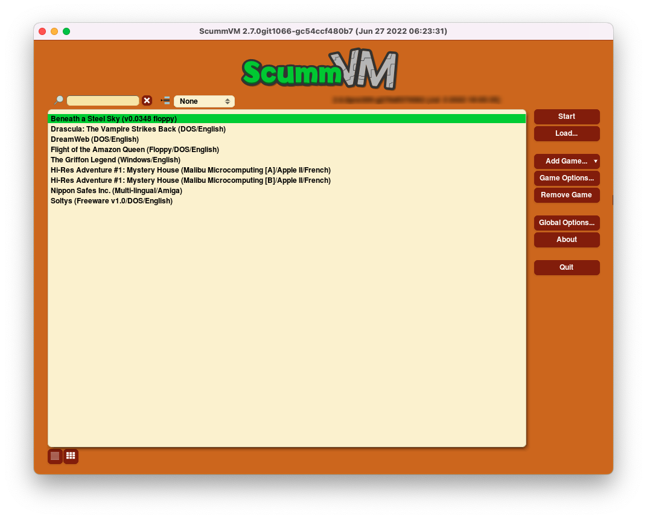

Fig. 1: Startprogrammet i listvy.

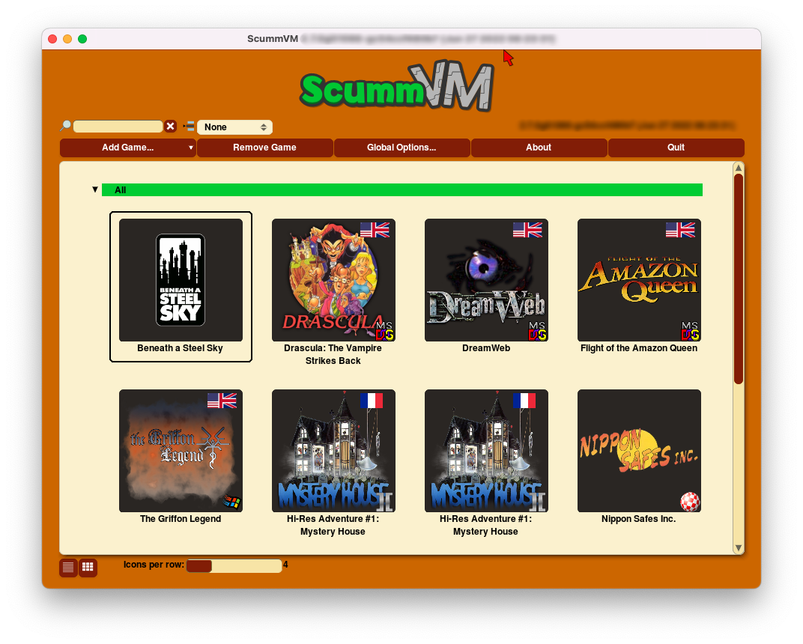

Fig. 2: Startprogrammet i rutnätsvy.

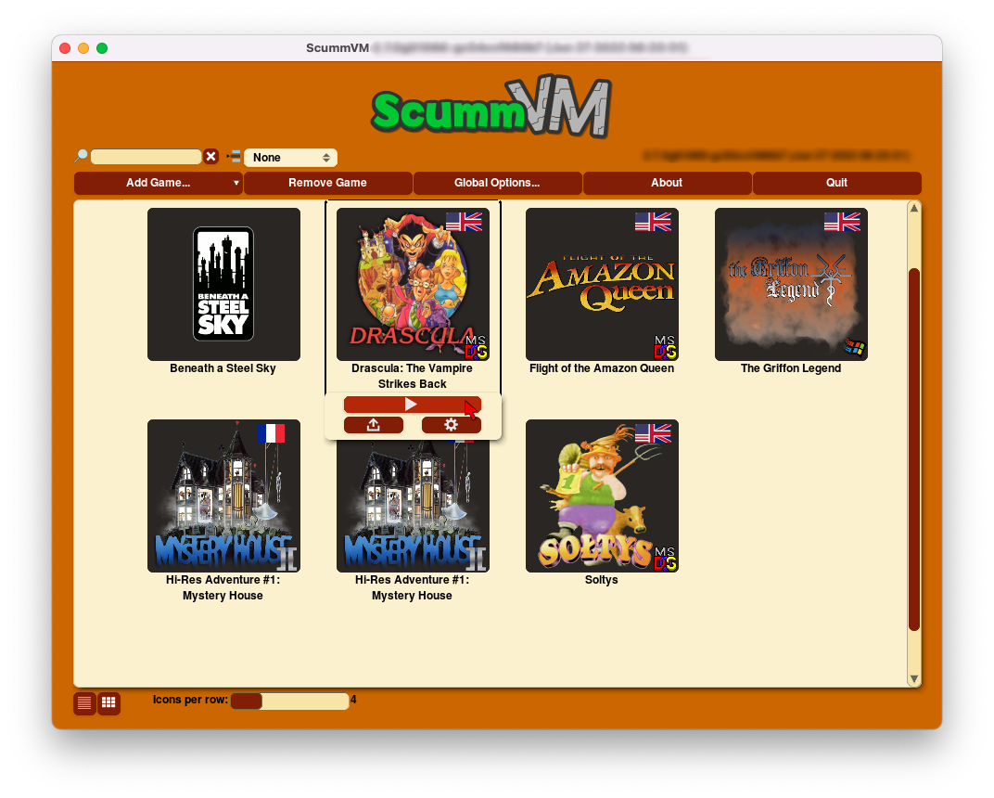

Fig. 3: Popup-meny för spel i rutnätsvy

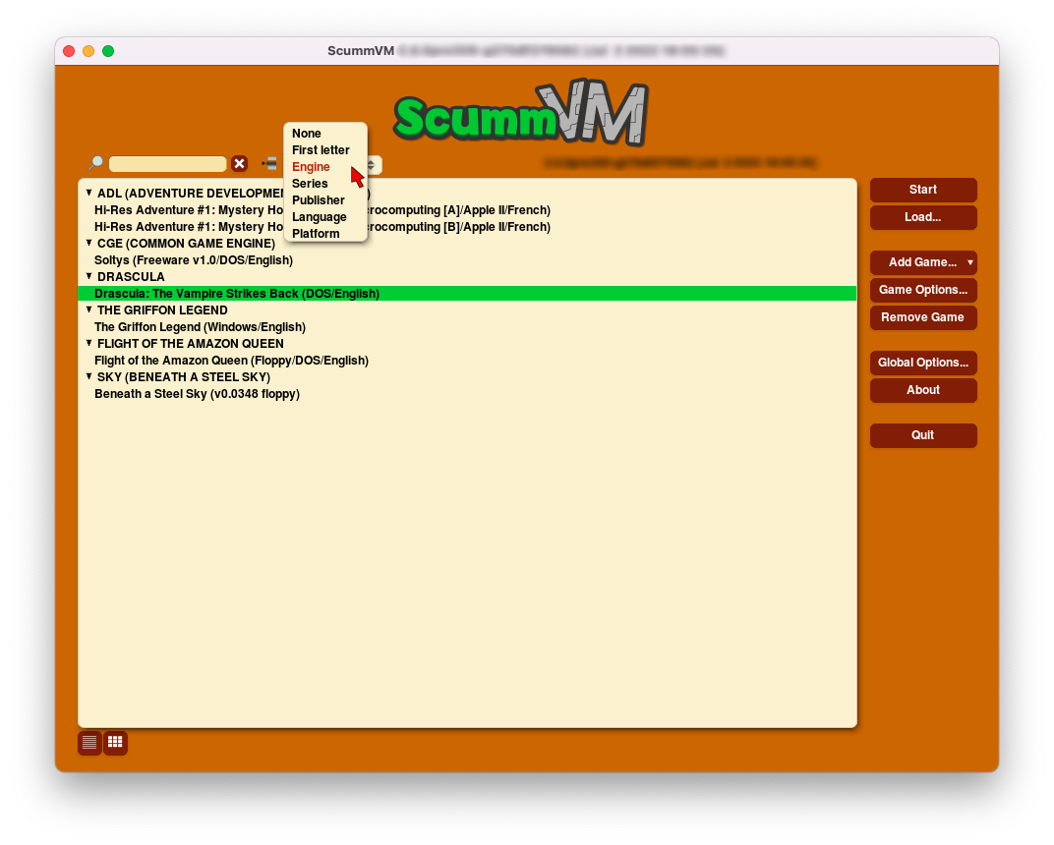

Fig. 4: Grupperingsmenyn, med startprogrammet i listvy

## Knapparna

Till höger om spellistan i listvyn, eller ovanför spellistan i rutnätsvyn, finns ett antal knappar. Deras funktioner är som följer:

### Start (endast listvy)

Startar det markerade spelet.

### Ladda (endast listvy)

Öppnar fönstret "Load Game", där du kan gå till ett sparat spel utan att behöva starta spelet först.

Se sidan *Spara och ladda ett spel.*

### Lägg till spel

Öppnar en filbläddrare. Om du vill lägga till ett spel väljer du en mapp som innehåller spelfiler. Se sidan *Lägga till och spela ett spel.*

### Spelalternativ )(endast listvy

Öppnar fönstret för . spelinställningarDet här fönstret öppnas också när ett spel läggs till i spellistan i Launcher.

Använd detta fönster för att konfigurera inställningar som är specifika för ett spel. Dessa inställningar åsidosätter de globala inställningarna. Mer information finns på sidan *Ändra inställningar*.

### Ta bort spel

Tar bort det markerade spelet från listan. Detta tar bort inte några sparade spel, så om du lägger till ett spel i spellistan igen kan du fortsätta där du slutade.

### Globala alternativ

Öppnar fönstret . för globala inställningarAnvänd det här fönstret för att definiera globala spelinställningar samt ändra ett antal inställningar för ScummVM Launcher. För mer information, se sidan .*Ändra inställningar*

### Om

Visar krediter och diverse information om .ScummVM

### Sluta

Stänger Launcher och avslutar ScummVM-programmet.

# Den globala huvudmenyn

Du kan komma åt ScummVM:s globala huvudmeny, även kallad GMM, medan du spelar ett spel. Du öppnar GMM genom att trycka på Ctrl+F5 (Ctrl+fn+F5 på Mac).

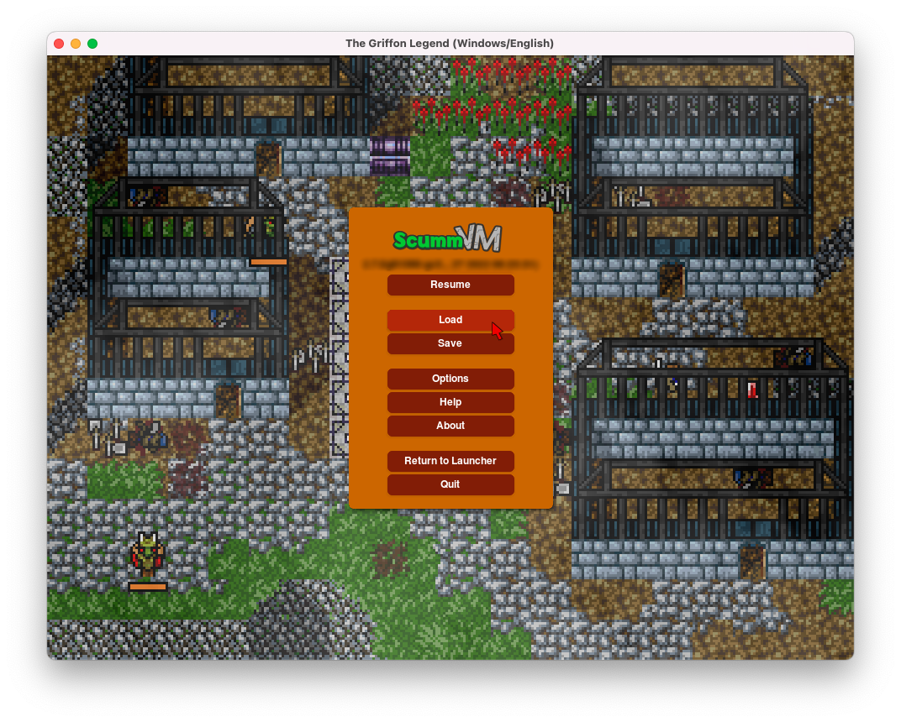

Fig. 5: Den , globala huvudmenyneller GMM.

## Knapparna

I den globala huvudmenyn finns ett antal knappar. Deras funktioner är som följer:

### Meritförteckning

Stänger GMM och återupptar spelet.

### Last

Öppnar fönstret . för av laddning spelHärifrån kan du ladda ett sparat spel.

### Spara

Öppnar fönstret . för att spara spelHärifrån kan du spara ett spel.

### Alternativ

Öppnar en dialogruta med några spelalternativ, t.ex. ljudvolym, undertexter och inställningar för keymap.

### Om

Visar dialogrutan ScummVM **About.** Detta är också tillgängligt från startprogrammet.

### Hjälp

Visar en lista med kortkommandon för spelet. Observera att detta inte är tillgängligt för alla spel; se fliken för tangentbordsgenvägar.*Tangentbordskartor*

### Återgå till startprogrammet

Avslutar spelet och återgår till startprogrammet.



**Notera**

Detta är inte tillgängligt för alla spel.

### Sluta

Avslutar spelet och ScummVM och återgår till operativsystemet. Alla osparade går förlorade.

**Kapitel 2**

**Hantering av spelfiler**

ScummVM behöver tillgång till datafilerna för varje spel. En lista över de datafiler som krävs för varje spel finns i [wikiportalen](https://wiki.scummvm.org/index.php?title=Category%3ASupported_Games) för det spelet. ScummVM kan köra speldatafilerna från vilken som helst som katalog den har tillgång till, inklusive externa media.



**Notera**

För att underlätta användningen kan du skapa en särskild spelmapp till vilken du kan kopiera Den resulterande katalogstrukturen kommer att se ut ungefär så här:mappar som .innehåller spelfiler

ScummVM Spel

|-- Tentakeldagen

| |-- MONSTER.SOU

| |-- TENTAKEL.000

| `-- TENTAKEL.001

`-- Amazonasdrottningens flykt

|-- QUEEN.1

`-- drottning.tbl

För spel på disketter eller CD-skivor, om datafilerna är åtkomliga, kan ScummVM komma åt det externa mediet direkt. Alternativt kan du kopiera spelfilerna till en mapp enligt beskrivningen ovan. Om datafilerna inte är åtkomliga kör du installationsprogrammet på den plattform som spelet är avsett för för att extrahera spelfilerna.

För spel som hämtas från digitala distributörer eller från olika [freeware-källor](https://wiki.scummvm.org/index.php?title=Where_to_get_the_games&Freeware_Games), kör installationsprogrammet för att extrahera datafilerna, eller om datafilerna levereras som en zip-fil, extrahera filerna.

För macOS- eller Linux-användare som inte har tillgång till en Windows-maskin kan du hämta datafilerna från spel som bara har Windows-installationsprogram. Använd [Wine](https://www.winehq.org/) för att köra Windows-installationsprogrammet. Alternativt, för GOG.com-spel, kan du använda [innoextract](https://constexpr.org/innoextract/) för att packa upp spelfiler från installationsprogrammet utan att faktiskt köra det.



**Tips**

Använd ScummVM:s molnfunktionalitet för att dela spelfiler och automatiskt säkerhetskopiera och synkronisera dina sparade speltillstånd. För detaljerade instruktioner, se guiden *Ansluta en molntjänst.* För enheter i samma lokala nätverk kan ScummVM också köra en webbserver för att möjliggöra problemfri överföring av filer. , För detaljerade instruktionerse guiden . Detta *Använda den lokala webbservern*ärett bra alternativ om du inte vill ansluta en molntjänst.

# Multi-disc spel

ScummVM behöver tillgång till alla datafiler, så det kommer inte att kunna köras direkt från en CD om spelet har flera skivor. Om du vill lägga till ett spel med flera CD-skivor kopierar du datafiler som krävs från CD-skivan . detill en mapp på hårddiskenEn lista över vilka som filer krävs finns i [wikiposten](https://wiki.scummvm.org/index.php?title=Category%3ASupported_Games) för det .spel du spelar

Som en allmän riktlinje gäller att om det finns duplicerade, identiska filer (samma namn, samma filstorlek) på mer än en skiva, krävs endast en kopia av filen. Om det finns filer som har samma namn men som är olika på varje skiva, byt namn på dem. Om det .ex. finns en tbyt namn music.clu på två skivor, på på filen den första skivan till music1.clu och på filen på den andra skivan till music2.clu.

# CD-audio

I de flesta fall kan ScummVM använda CD-ljud direkt från spel-CD:n. Om du inte alltid vill sätta i spel-CD:n för att använda CD-ljudet kan du extrahera ljudspåren från CD:n och spara dem lokalt:

* + 1. Extrahera CD-ljudspåren i WAV- eller .AIFF-format
    2. Konvertera spåren till filformaten MP3, FLAC, M4A eller .OGG
    3. Placera de konverterade ljudfilerna i samma mapp som innehåller de andra datafilerna för .spelet
    4. Du kan namnge dem på flera olika sätt:
       1. track01.ogg - track12.ogg
       2. track1.ogg - track12.ogg
       3. track_01.ogg - track_12.ogg
       4. spår_1.ogg - spår_12.ogg



**Tips**

[fre:ac](https://www.freac.org/) är en programvara med öppen källkod för flera plattformar som både kan rippa CD-skivor och konvertera ljud mellan filformaten MP3, OGG, FLAC och WAV.

# Macintosh-spel

Många avde spel som stöds finns också i versioner för Macintosh, men det kan vara svårt att extrahera rätt filer från en Macintosh-diskett eller CD, särskilt om du använder Windows eller Linux. Se *Hantera Macintosh-spelfiler* för en utförlig guide.

**Kapitel 3**

**Hantering av Macintosh-spelfiler**

I det här avsnittet beskrivs hur du får tillgång till speldatafiler från Macintosh-media. För allmän information om hur ScummVM hanterar speldatafiler, inklusive vilka filer som krävs för att spela ett spel, se *Hantera spelfiler*.

# Bakgrund

Det finns tre huvudsakliga aspekter av Macintosh-disketter eller CD-media som kan göra det svårt att extrahera speldata: filsystemet, förgreningar och kodning av filnamn.

### HFS och HFS+ filsystem

Macintosh använder ett annat än andra operativsystem; HFS för äldre media och HFS+ för nyare.

HFS ([Hierarchical File System](https://en.wikipedia.org/wiki/Hierarchical_File_System)), även känt som Mac OS Standard, användes på Macintosh hårddiskar, disketter och CD-skivor fram till slutet av 90-talet. Det ersattes av [HFS+](https://en.wikipedia.org/wiki/HFS_Plus), eller Mac OS Extended, i och med lanseringen av Mac OS 8.1 1998. De flesta spel-CD-skivor som släpptes före mitten av 2000 använder fortfarande HFS. Moderna macOS-datorer kan fortfarande komma åt HFS+-media, men stödet för att läsa HFS-media togs bort i macOS 10.15 (Catalina).

Om du vill visa och kopiera filer från HFS- och HFS+-disketter och CD-skivor i ett Windows- eller Linux-system måste du installera ytterligare programvara.

De flesta, ominte alla, Macintosh-spel som stöds av ScummVM släpptes på ett HFS-medium, men om du har en HFS+-CD kan du kolla in avsnittet för sätt att komma åt dessa *Andra metoder* filer. ScummVM*:s Python-baserade dumper* stöder också HFS+-formatet om du använder den på macOS.

### Gafflar

Macintosh HFS och HFS+ media har ett koncept som kallas gafflar. För den som är bekant med NTFS är det samma princip som NTFS-strömmar. En fil kan bestå av två förgreningar, en dataförgrening och en [resursförgrening](https://en.wikipedia.org/wiki/Resource_fork). Båda är viktiga för att spel ska fungera korrekt. Andra system än macOS stöder inte resursgafflar, och en vanlig filkopiering från ett HFS- eller HFS+-medium på ett sådant system kopierar bara datagaffeln. För att bevara resursgaffeln korrekt under kopieringen måste dessa filer konverteras till en MacBinary-fil.

### Kodning av filnamn

### 15

Filnamn i japanska spel kodas på ett sätt som är unikt för Apple. Resultatet är att en Mac-kopia av ett spel inte alltid visar rätt filnamn.

Macintosh tillåter också användning av som specialtecken inte tillåtna är i .filnamn på andra plattformar

ScummVM körs på en och mängd olika plattformar inte alla dessa plattformar kan lagra japanska filnamn eller andra specialtecken, tex. .icke-ascii-tecken. ScummVM använder [punycode](https://en.wikipedia.org/wiki/Punycode) för att hantera filnamn som annars inte skulle stödjas. Punycode konverterar alla icke-ascii-tecken till ett speciellt format. Om det ursprungliga filnamnet innehöll specialtecken kommer det att nya filnamnet börja med xn--, till exempel xn--Icon-ja6e.

Filer som innehåller förbjudna tecken är alltid puny-encoded.



**Notera**

Windows, MacOS och Linux kan lagra dessa filer och inte behöveraktivera punycode.

Mer information finns i [Windows namngivningskonventioner](https://docs.microsoft.com/en-us/windows/win32/fileio/naming-a-file#naming-conventions), där det finns en lista över förbjudna tecken.

# Hur man extraherar Macintosh-spelfiler

Det enklaste sättet att extrahera rätt spelfiler är att använda dumpern som skapades och levererades av . ScummVMDumpern kan extrahera filer från ett HFS-medium, koda filer till MacBinary-formatet och byta namn på filer med Punycode om det behövs.

Det finns två versioner av dumpern: en disk/ISO image-version som körs i en webbläsare och fullfjädrad version som använder Python. Den webbläsarbaserade versionen är den metod som föredras eftersom den fungerar i de flesta fall, ochdetär mindre krångel eftersom det finns intenågotatt installera.

Det första steget är att skapa en av disketten eller .CD-skivan

## Skapa ISO-avbildningen



**Notera**

Om du har tillgång till HFS+-media i macOS eller HFS-media på ett macOS 10.14 Mojave-system eller äldre krävs inte detta steg när du använder Python-dumpern i MAC-läge.

### Fönster

Använd ett program som [IsoBuster](https://www.isobuster.com/) för att .skapa en ISO-avbildning av CD-skivan

### macOS

Använd följande kommandon i Terminal för att hitta identifieraren för mediet och skapa sedan en ISO-avbildning av mediet.

Lista diskar för att få identifieraren för CD- eller diskettpartitionen: .. code-block:

diskutil lista

Alternativt kan du hitta denna information med hjälp av programmet Disk Utility. Välj CD-partitionen och titta på namnet under om avsnittet*enheter.*

Avmontera disken om det behövs: - Som standard är diskar monterade när desätts in, och de måste avmonteras så att du kan skapa ISO-filen. - HFS stöds inte längre på macOS 10.15 och senare, därför kan dessa diskar inte monteras och behöver inte avmonteras.

sudo umount /dev/diskID

Skapa iso-bilden: .. code-block:

sudo dd if=/dev/diskID of=/path/namn.iso

Skjut ut CD-skivan: ... kodblock:

Drutil Tray Eject

### Exempel

I exemplet nedan är CD-skivan den sista disken listas somsom CD_partition_scheme, och identifieraren för HFS-partitionen är disk5s1s2.

iMac:~ ego$ diskutil lista

/dev/disk0 (intern, fysisk):

#: TYPENS NAMN STORLEK IDENTIFIERARE

0: GUID_partition_schema *121,3 GB disk0

1: EFI EFI 209,7 MB disk0s1

2: Apple_APFS Container disk4 121,1 GB disk0s2

/dev/disk1 (intern, fysisk):

#: TYPENS NAMN STORLEK IDENTIFIERARE

0: GUID_partition_schema *3.0 TB disk1

1: EFI EFI 209,7 MB disk1s1

2: Apple_APFS Container disk4 3,0 TB disk1s2

/dev/disk2 (syntetiserad):

#: TYPENS NAMN STORLEK IDENTIFIERARE

0: APFS (APFS Container Container Scheme Scheme)- +3,1 TB disk2

Fysiska lagringsenheter disk0s2, disk1s2

1: APFS-volym Macintosh HD 1,8 TB disk2s1

2: Förstart av APFS-volym 42,2 MB disk2s2

3: Återställning av APFS-volym 510.6 MB disk2s3

4: APFS-volym VM 20,5 KB disk2s4

/dev/disk3 (extern, fysisk):

#: TYPENS NAMN STORLEK IDENTIFIERARE

(fortsättning på nästa sida)

(fortsättning från föregående sida)

iMac:~ ego$ sudo umount /dev/disk3s1s2 :Lösenord

iMac:~ ego$ sudo dd if=/dev/disk3s1s2 of=/Users/ego/BS1-fr.iso 1331200+0 poster i

1331200+0 poster ut

681574400 byte överfördes på 396,380454 sekunder (1719495 byte/sek) iMac:~ ego$ drutil tray eject

|  |  |  |  |  |
| --- | --- | --- | --- | --- |
| 0: | CD_partition_schema |  | *783,5 MB | disk3 |
| 1: | Apple_partition_schema |  | 682,2 MB | disk3s1 |
| 2: | Apple_partition_map |  | 1,0 KB | disk3s1s1 |
| 3: | Apple_HFS | diskett 1 | 681,6 MB | disk5s1s2 |

### Linux

Använd följande kommandon för att skapa en ISO-avbildning från ett infogat HFS- eller .HFS+-medium

sudo dd if=/dev/cdrom of=/path/namn.iso

Vanligtvis kommer att enheten vara /dev/cdrom, /dev/dvd eller /dev/floppy. Alternativt kan du använda sudo blkid för att lista de monterade och omonterade enheterna med deras ID.

### Exempel

~$ sudo blkid

/dev/sr0: PTTYPE="mac"

~$ sudo dd if=/dev/sr0 of=/home/ego/BS1-fr.iso 1332420+0 poster i

1332420+0 poster ut

682199040 byte (682 MB, 651 MiB) kopierad, 421,918 s, 1,6 MB/s

## Använda webbläsarens dumperkompanjon - föredragen metod

[Den webbläsarbaserade dumperkompanjonen](https://www.scummvm.org/dumper-companion) stöder läsning av HFS-media som ISO- och diskavbildningar. Den genererar en ZIP-fil som kan extraheras och sedan importeras i ScummVM.

* + - 1. Ladda upp disk/ISO bildfil
      2. Välj alternativ:
         * Välj japanska när du dumpar japanska skivor
         * Avmarkera unicode om plattformen inte stöder det
      3. Klicka på dumpningsknappen
      4. Ladda ner ZIP-filen
      5. upp ZIP-filen
      6. Lägg till den extraherade katalogen i scummvm

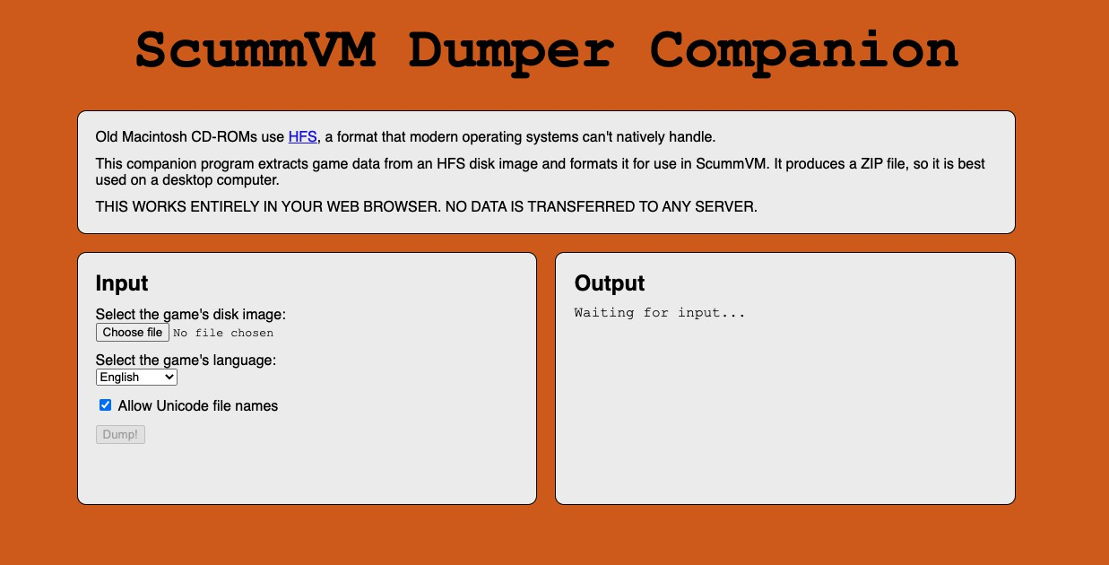

Fig. 1: Den webbläsarbaserade dumperkompanjonen.



**Notera**

Denna webbdumper-companion fungerar helt hållet ochi din webbläsare och överför inte data till några servrar.

## Använda Python-dumpern som följeslagare

Pythons dumperkompanjon stöder HFS-diskar, såvida inte du kör den på en Mac, ifall MAC-läget också stöder HFS+.

### Förkunskapskrav

* Python3 med pip installerat. Information om hur du installerar Python finns [här.](https://wiki.python.org/moin/BeginnersGuide/Download)
* Dumperfilen [som laddats ner](https://github.com/scummvm/scummvm/blob/master/devtools/dumper-companion.py) från arkivet.

### Installation

Installera machfs och xattr om du använder macOS:

### macOS

pip3 installera machfs xattr

### Övriga

pip3 installera machfs

### Användning

Dumperkompanjonen stöder tre lägen: ISO, DIR och MAC. MAC-läget är specifikt för macOS. Det finns också ett STR-läge som används för att testköra punyencode-delarna. För mer information se dess hjälpavsnitt.



**Notera**

Dumperkompanjonen har också en hjälptext:

./dumper-companion.py --help

### ISO-läge

I detta läge dumpas en HFS ISO-fil till OUTPUT-katalogen. Den här katalogen kan sedan läggas till scummvm.

dumper-companion.py iso [-h] [--punycode] [--japanese] INPUT OUTPUT

Alternativ:

* --punycode: kodar alla filnamnstecken som . punycodeVälj detta om din plattform inte stöder UTF-8-filnamn
* --japanska: Använd detta vid dumpning av japanska diskar.

### DIR-läge

I detta läge puny-kodas alla filer och kataloger i den aktuella katalogen.

dumper-companion.py dir [-h] katalog

### MAC-läge

Det här läget är specifikt för macOS. Det kommer att korsa en katalog, hitta alla resursgafflar och kombinera dem i en MacBinary-fil. Det är användbart när du redan har alla spelfiler på din hårddisk och vill importera dem till ScummVM.

dumper-companion.py mac [-h] [--punycode] katalog

Alternativ:

* --punyencode: kodar alla filnamnstecken som punycode, välj detta om din plattform inte stöder UTF-8-filnamn



**Notera**

På macOS har ScummVM direkt åtkomst till data- och resursgafflar, men att konvertera till MacBi- nary kan vara användbart om du planerar att överföra dessa filer till ett annat system.

## Andra metoder

Det finns andra sätt att komma åt HFS och HFS+ media på Windows, macOS och Linux. Dessa metoder kräver att du kopierar filerna manuellt.

### Fönster

För Windows är ett grundläggande och gratis alternativ [HFS Explorer](http://www.catacombae.org/hfsexplorer/) som ger dig skrivskyddad åtkomst till både HFS- och . HFS+-enheterAnvänd installationsprogrammet i stället för zip-filen för att säkerställa det installeras korrekt. För filer med en resursgaffel måste du använda alternativet för att extrahera som MacBinary. Extrahera filer som endast har en dataförgrening som en "rå kopia, dataförgrening".

Alternativt kan [HFVExplorer](https://www.emaculation.com/doku.php/hfvexplorer) också användas för HFS-enheter Det .finns inget alternativ för att extrahera som MacBi- nary, men du kan extrahera filer med en resursgaffel som AppleDouble med hjälp av alternativet och resursgaffel(n)"."extrahera data

### macOS

På macOS kan du läsa HFS+-volymer, och i vissa fall HFS-volymer, och kopiera filerna på vanligt sätt i Finder. Vissa skivor levereras med dolda filer som måste kopieras. Om du vill visa dolda filer i macOS trycker du på Cmd+Shift+.. i ett Finder-fönster

Det finns inte heller något behov av att konvertera filer med en resursgaffel till MacBinary-filer, men om du vill göra det, till exempel för att senare överföra filerna till ett annat system, kan du använda .kommandoradsverktyget macbinary

macbinary encode -o< outfile >< infile>

I vissa fall rekommenderas *dock en dumperkompanjon*:

* Om du har ett nyare . HFS-media kan endast läsas i macOS 10.14 (Mojave) och äldre. Stöd för läsning av togs bort HFS-volymer i macOS 10.15 (Catalina).
* Om filer innehåller ogiltiga tecken.
* Om du planerar att överföra dessa filer till ett annat system.

### Linux

Få tillgång till HFS+-enheter med hjälp av hfsplus. Använd kommandoraden för att använda hfsplus:

* + - 1. Installera hfsplus med hjälp av programhanteraren. På Debian-baserade distributioner .använder du sudo apt install hfsplus
      2. Hitta spelskivan genom att köra sudo fdisk -l och hitta den med typen Apple HFS/HFS+. I det här exemplet är det /dev/fd0.
      3. Skapa en monteringspunkt, till exempel: sudo mkdir /media/macgamedrive
      4. Montera enheten till :den mointpunkten sudo montera -t hfsplus /dev/fd0 /media/ macgamedrive
      5. Gå till enheten på /media/macgamedrive. För att kopiera filer kan du använda hpcopy. Den tar alternativ för att ange om filerna ska konverteras till macbinary () -meller kopieras som en rå fil (-r).

Få tillgång till HFS-enheter med hjälp av hfsutils. Använd kommandoraden för att använda hfsutils:

1. Installera hfsutils med hjälp av programhanteraren. På Debian-baserade distributioner .använder du sudo apt install hfsutils
2. Hitta spelskivan genom att köra sudo fdisk -l och hitta den med typen Apple HFS/HFS+. I det här exemplet är det /dev/fd0.
3. Montera HFS-volymen genom att köra hmount /dev/fd0
4. Lista filer filer och kataloger på HFS media med hls, ändra arbetskatalog på HFS media med med hcd och kopiera . hcopyKommandona hcopy innehåller alternativ som anger om filerna ska konverteras till makbinär (-m) eller kopieras som en rå fil (-r). Exempelvis hcopy -m "PP Disk 1:PP Data:JMP PP Resources" pegasus/JMP PP Resources".
5. Avmontera HFS-mediet med humount /dev/fd0

**Kapitel 4**

**Lägga till och spela ett spel**

# Var kan man få på tagspelen

En av de vanligaste frågorna är: "Var får jag tag på spelen?!?". Om du fortfarande har dina gamla disketter eller CD-skivor liggande och har ett sätt att läsa dem, kan du använda spelfilerna från dessa originalskivor.

Om du inte har haft en diskett eller ens en CD i din ägo på ett tag, finns det en [ScummVM-wikisida](https://wiki.scummvm.org/index.php?title=Where_to_get_the_games) som är avsedd att hjälpa dig att hitta några spel att spela.



**Tips**

ScummVM har ett affiliate referrer program med ZOOM-Platform.com, så om du ska köpa ett spel, använd denna [ZOOM-Platform.com](https://www.zoom-platform.com/?affiliate=c049516c-9c4c-42d6-8649-92ed870e8b53) länk för att hjälpa projektet!

Se till att kolla [in kompatibilitetslistan](https://www.scummvm.org/compatibility/) på ScummVM:s webbplats, [sidan som Spel stöds](https://wiki.scummvm.org/index.php?title=Category%3ASupported_Games) och [sidan Plattformsöversikt](https://wiki.scummvm.org/index.php/Platforms/Overview) på ScummVM:s wiki innan du köper ett spel, för att säkerställa att det kan köras med ScummVM.

# Lägga till spel i Launcher

Följande steg förklarar hur du lägger till ett spel i ScummVM och förutsätter att du har tillgång till datafilerna för varje spel. Om du inte är säker på hur du får tillgång till , se sidan *Hantering* av .*spelfiler*

1. Kör ScummVM för att öppna *startprogrammet*.
2. I startfönstret du klickar på **Lägg till spel**. Detta öppnar en filbläddrare; antingen systemets s eller ScummVM:filbläddrare.

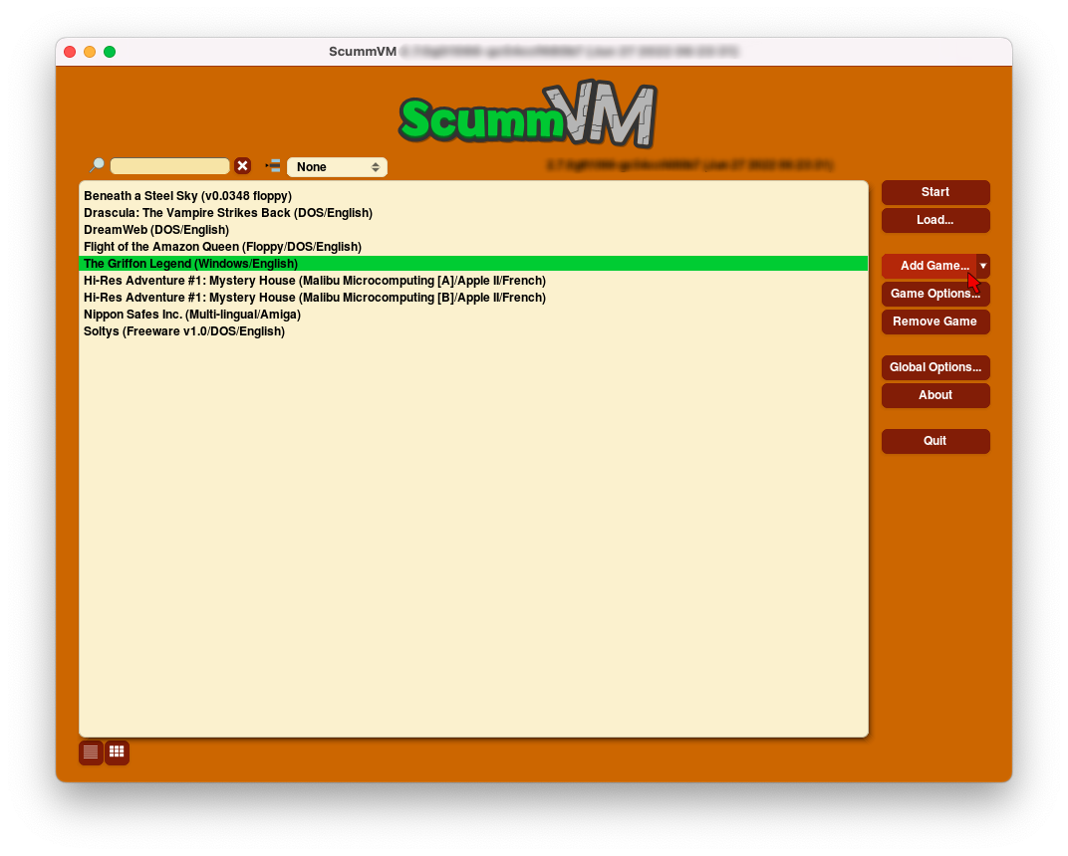

Om du vill lägga till flera spel på gång enklickar du och på expanderpilen bredvid **Add .Game** väljer **Mass Add**

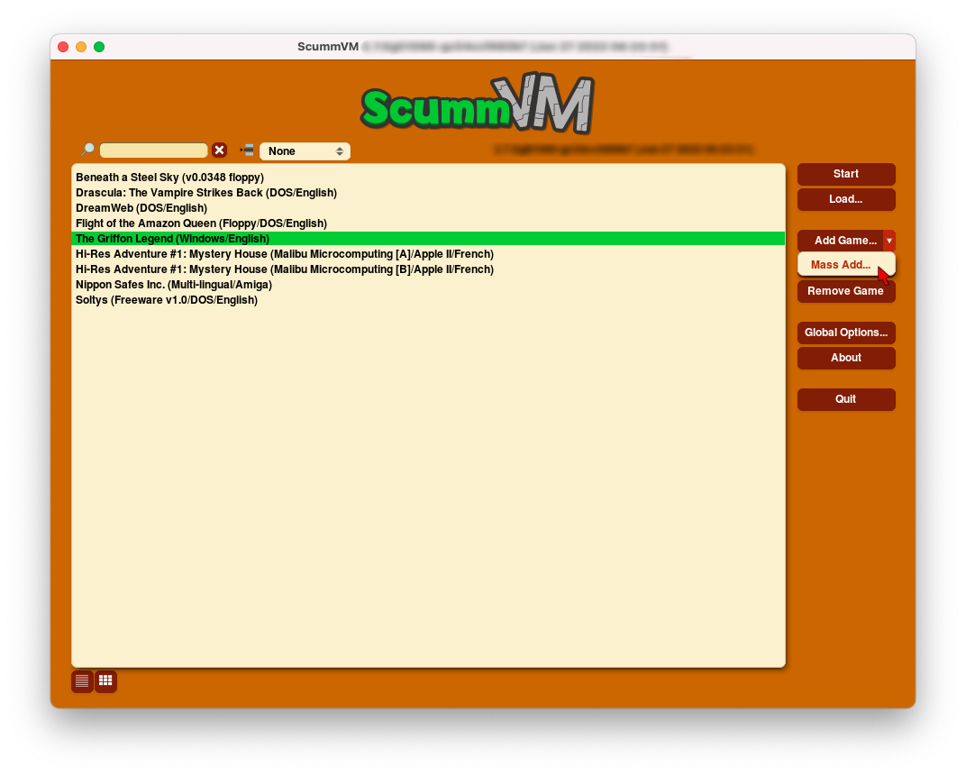

1. Använd filbläddraren för att hitta den mapp som innehåller speldatafilerna. För ScummVMs :filbläddrare: Dubbelklicka på en mapp för att öppna den, och använd **Gå** upp för att gå tillbaka en nivå. Markera mappen genom att klicka på den och klicka sedan på **Välj**

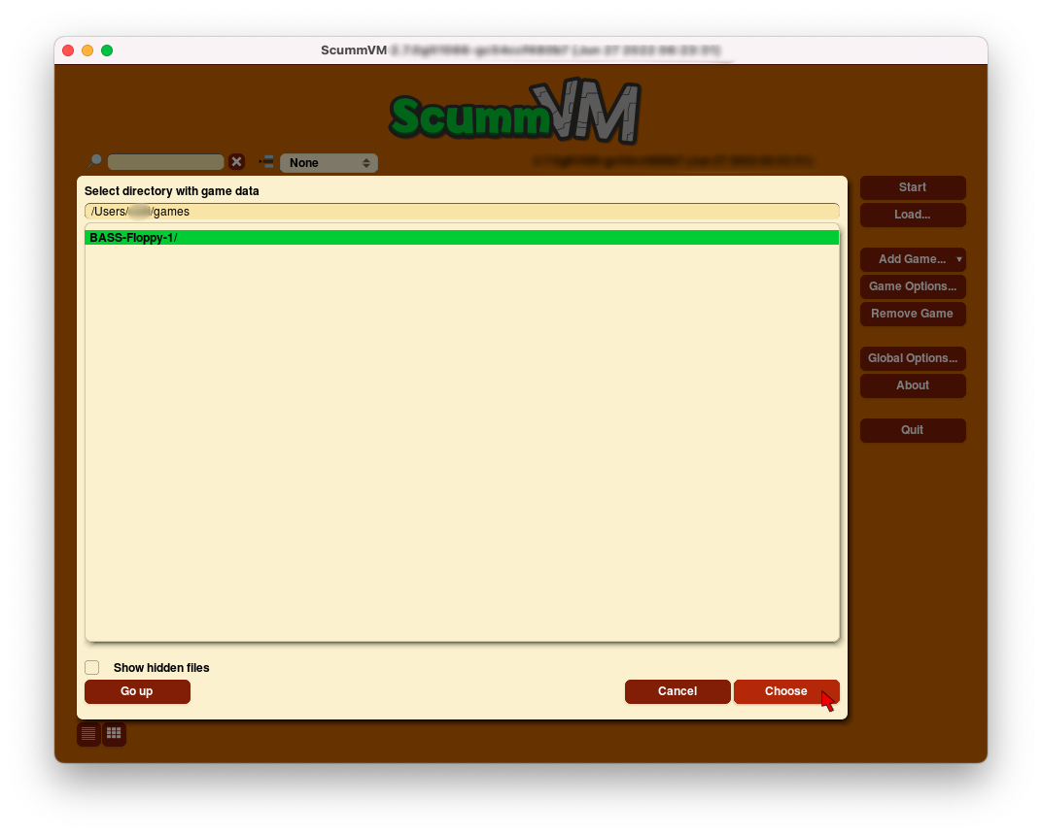



**Notera**

Alternativet **Use Native file browser** på fliken *Misc i* de globala inställningarna styr ScummVM använder systemets filbläddrare eller sin egen filbläddrare.

Om du använder **Mass Add** väljer du **Yes** för att köra massdetektorn för . spelEn dialogruta öppnas för att meddela vilka spel som lagts till i spellistan.

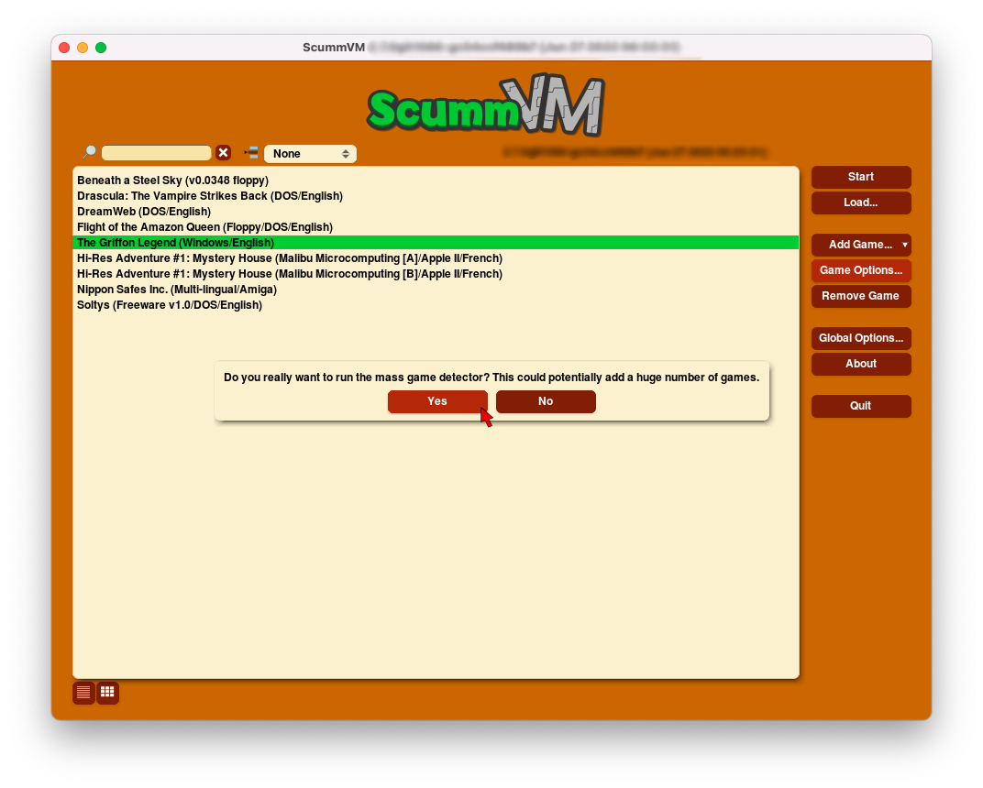

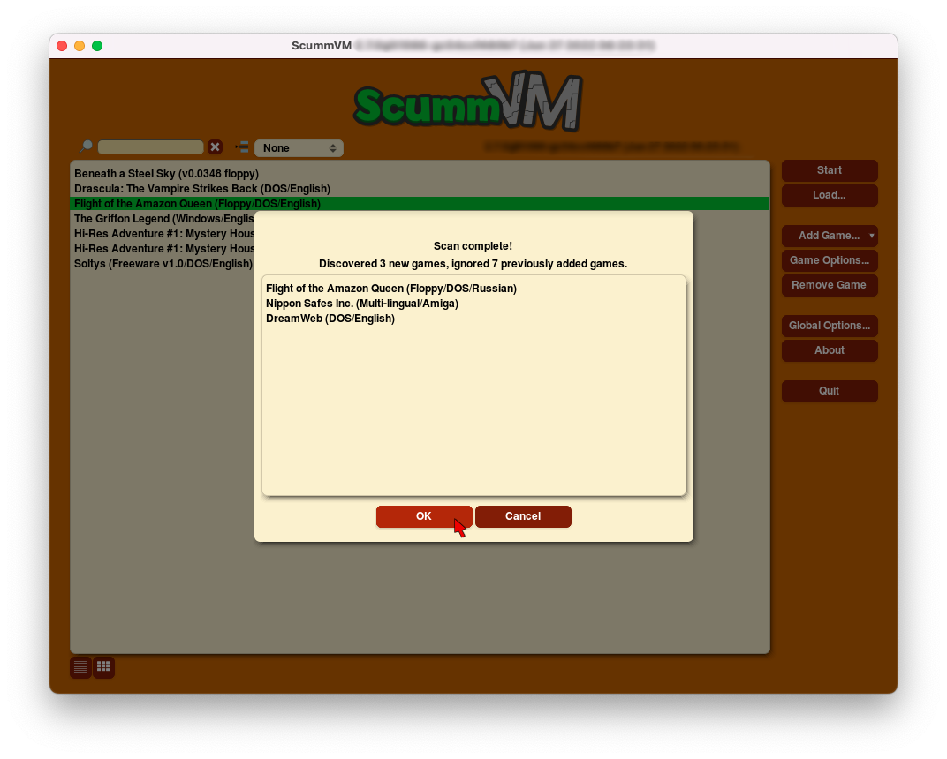

Ibland ScummVM upptäcker flera versioner avett och samma spel. I så fall markerar du rätt version och klickar på **Välj för** att fortsätta.

|  |
| --- |
| **Försiktighet** |
| Om du använder **Mass Add** lägger till ScummVM alla versioner av ett spel. |

Om du lägger till en okänd version av ett spel kan ScummVM inte lägga till spelet i .spellistan Ett felmeddelande visas för att varna dig om att spelet inte har lagts till.

1. I fönstret kan du konfigurera olika inställningar för **Game Options** spelet. Dessa kan omkonfigureras när som helst, men för närvarande bör allt vara OK med standardinställningarna. Alla inställningar som ändras här åsidosätter de globala inställningarna. Klicka på **Ok**.

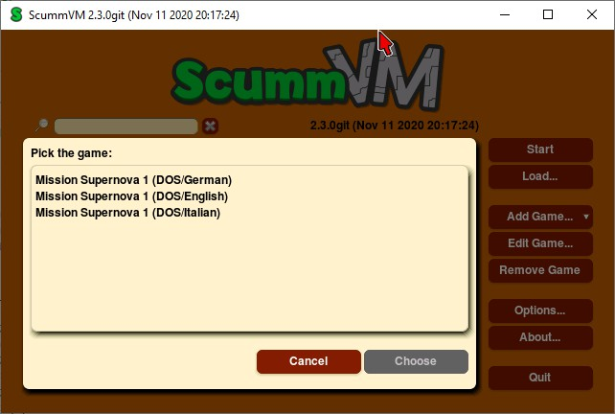

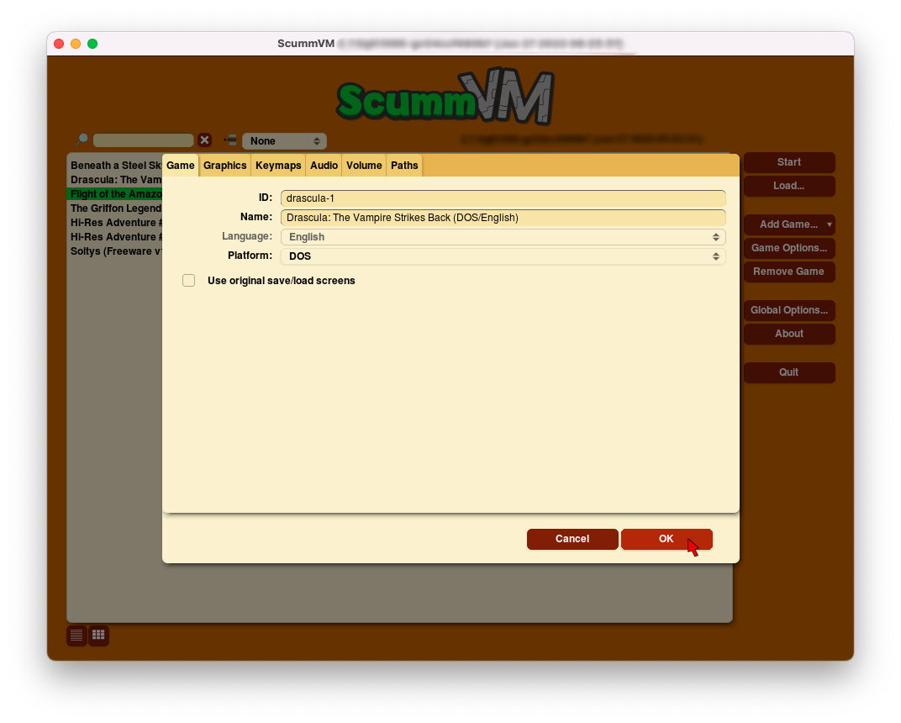

* 1. **Lägga till spel i Launcher**

**29**



**Notera**

Fönstret **Game Options** öppnas inte när **Mass Add** används.

1. Spelen är nu redo att spelas! För att spela dubbelklickar du på spelet i spellistan eller markerar spelet genom att klicka på det och sedan klickar du på **Start**. I rutnätsvyn kan du antingen dubbelklicka på ett spel för att , starta deteller markera spelet och klicka på spelikonen i popup-fönstret.

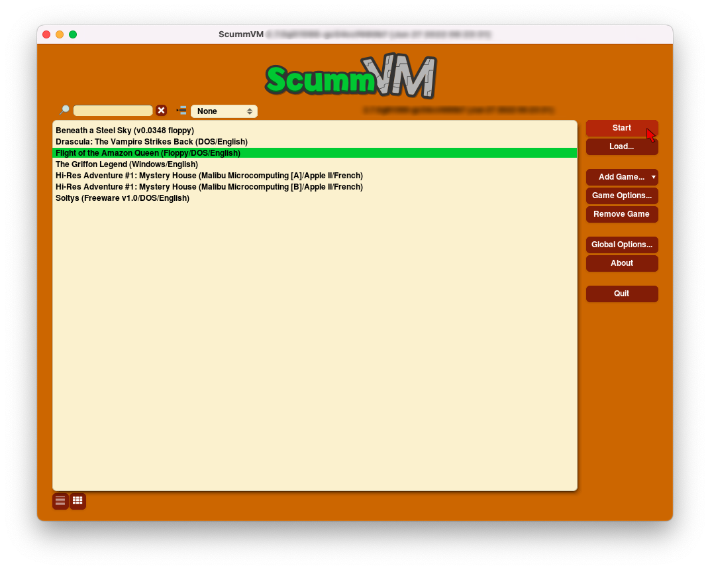

Spel kan också startas direkt från kommandoraden. Mer information på finnssidan Alternativ för kommandoraden

# En anmärkning om upphovsrätt

ScummVM har en strikt inställning mot piratkopiering och teamet tolererar inte diskussioner om piratkopierade spel i någon del av projektet, inklusive på forumet eller på Discord.

## Kopieringsskyddsskärm

Det finns fall där spelföretagen själva har bifogat "crackade" exekverbara filer till sina spel. I dessa fall innehåller datafilerna fortfarande kopieringsskyddsskripten, men tolken kringgår dem; på som sammasätten olagligt crackad version kan göra, men här är . det speltillverkaren gjort detsom har Det finns inget sätt för ScummVM att skilja mellan legitima och piratkopierade datafiler, så för de spel där en crackad version av den ursprungliga tolken såldes vid något tillfälle måste ScummVM kringgå kopieringsskyddet.

I vissa fall visar ScummVM fortfarande skärmen för . kopieringsskyddAnge vilket svar som helst; chansen är stor att det fungerar.

**Kapitel 5**

**Spara och ladda ett spel**

På den här sidan beskrivs hur du sparar och laddar ett spel från den globala huvudmenyn eller laddar ett spel direkt från Launcher.



**Notera**

Vissa spel har egna laddnings- eller sparningspunkter i spelet eller använder en egen meny i stället för GMM.

# Spara ett spel

När du spelar ett spel och är redo att spara trycker du på Ctrl+F5 (Ctrl+fn+F5 på Mac) för att komma till den globala huvudmenyn. Välj **Spara**.

Det finns två vyer: listvy och . rutnätsvyKlicka på ikonerna för lista och rutnät längst ned till vänster i fönstret för att växla mellan de två.

I kakelvyn klickar du på kakelplattan **New Save.** Ange en beskrivning för spelet och klicka på sedan **OK**.

I listvyn du klickar på en slot för att spara spelet till den . slotenAnge en beskrivning för spelet och klicka påsedan

### Spara.

## Autospara

ScummVM sparar automatiskt ditt spel var 5:e minut. för *Perioden automatisk sparning* kan ändras i fliken Övriga inställningar eller i *konfigurationsfilen*.

# Plats för sparade spelfiler

Spara-katalogen kan ändras med inställningen savepath . *på fliken Paths (Sökvägar*)Den kan också ändras i *konfigurationsfilen*.

Standardvägar för sparade spel visas nedan.

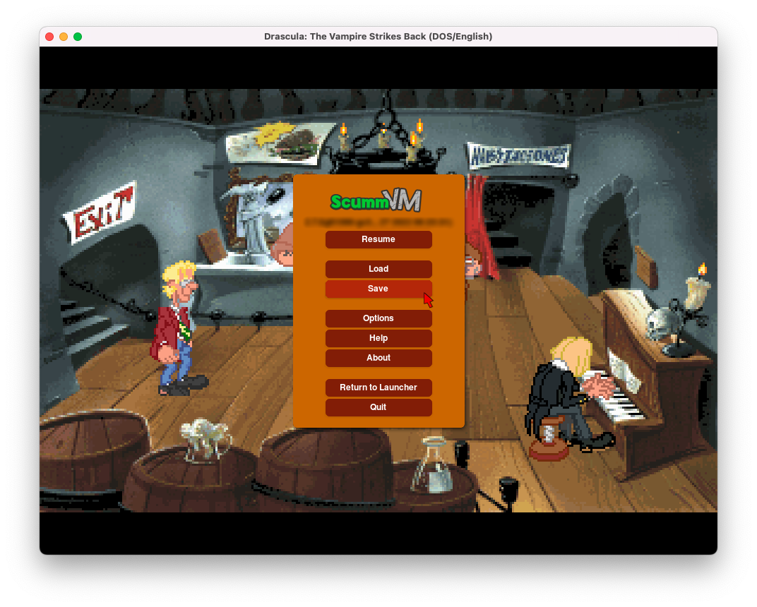

Fig. 1: Den globala huvudmenyn (GMM).

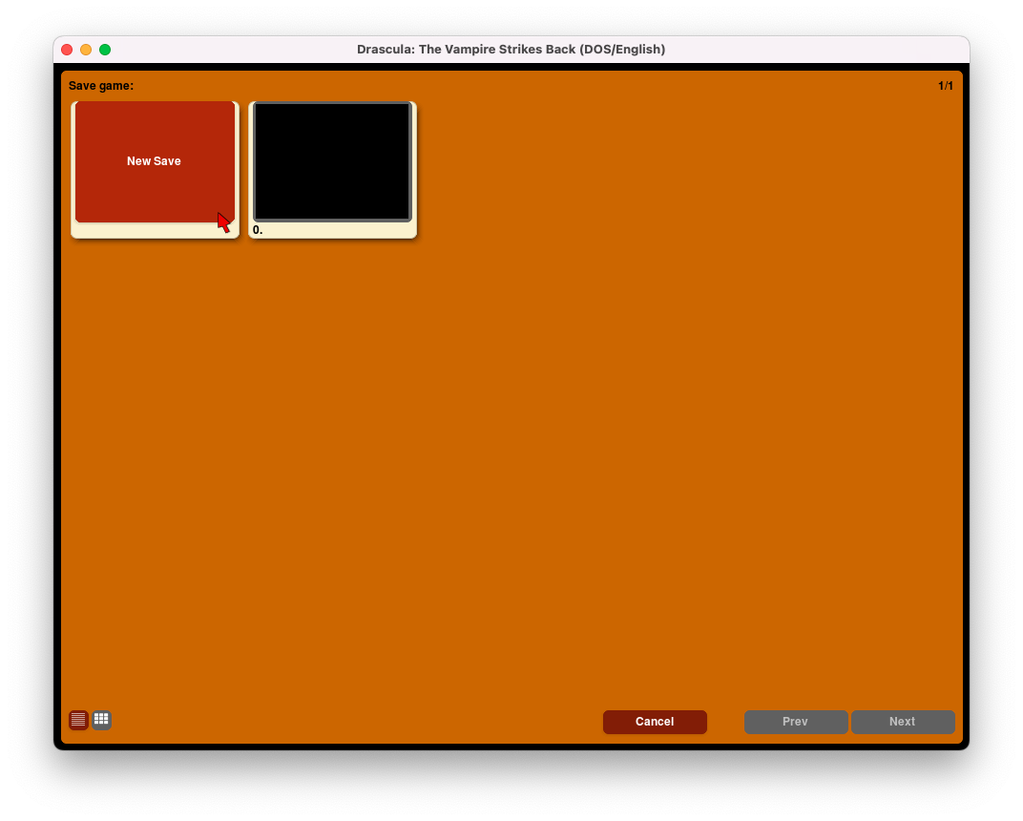

Fig. 2: Spara ett spel., rutnätsvy

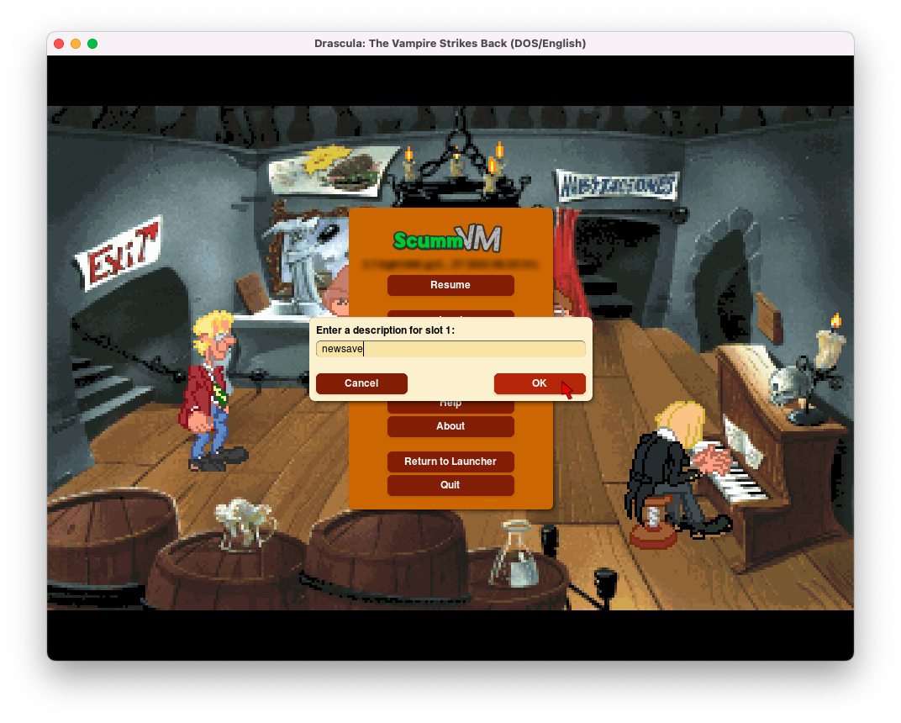

Fig. 3: Beskrivning av .sparspelet, rutnätsvy

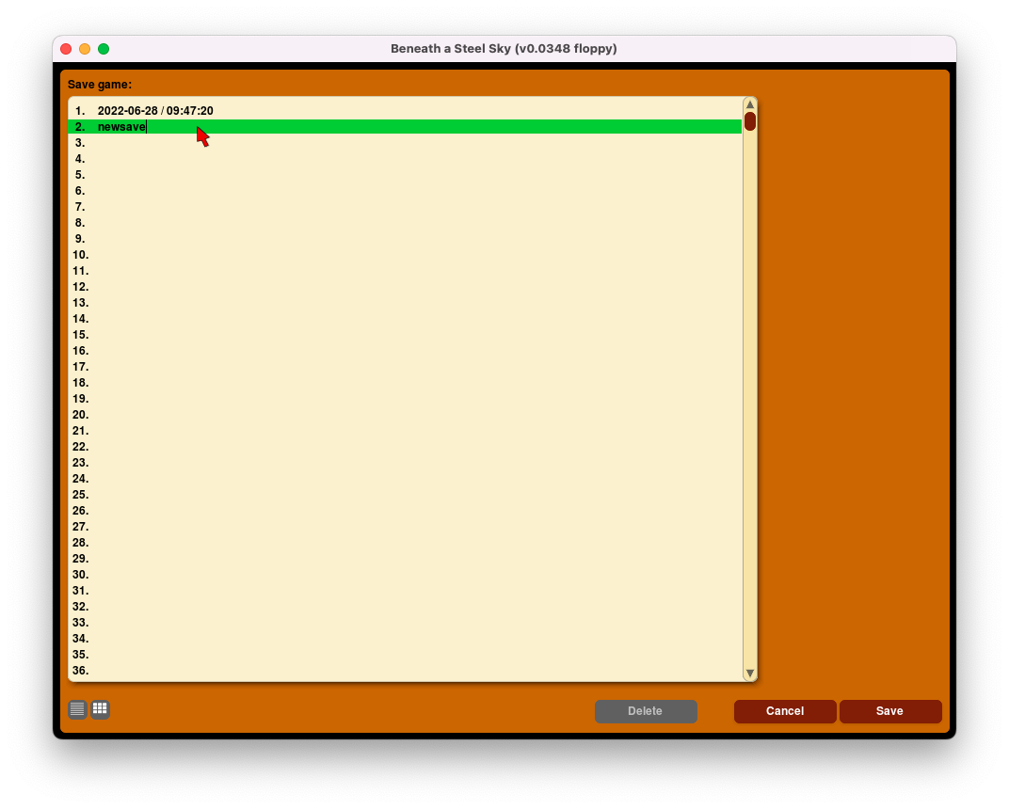

Fig. 4: Spara ett spel, .listvy

### Fönster

%APPDATA%\ScummVM\Sparade spel

### macOS

~/Library/Application Support/ScummVM/Savegames/ (med versioner av ScummVM före 2.9 lågdeni~/Documents/ScummVM Savegames/).

### Linux/Unix

ScummVM följer XDG Base Directory Specification, så som standard finns de sparade spelen på ~/.local/share/scummvm/saves/, men den här platsen kan variera beroende på värdet på miljövariabeln XDG_DATA_HOME.

.local är en dold katalog. Om du vill visa den använder du ls -a på .kommandoraden

Om ScummVM installerades med hjälp av Snap finns sparningarna på ~/snap/scummvm/current/.local/ share/scummvm/saves/

# Ladda ett spel

Om du vill ladda ditt sparade spel utan att behöva starta spelet först väljer du Load-knappen direkt från Launcher. Om du vill ladda ett sparat spel spel du medan du spelar ett trycker på på Mac) för att komma till den globala huvudmenyn väljer sedan Ctrl+F5 (Ctrl+fn+F5 och**Load.**

Det finns två vyer: listvy och kakelvy. Klicka på list- och kakelikonerna längst ned till vänster i fönstret för att växla mellan de två.

I listvyn visar rutan till vänster en lista över dina . sparade spelKlicka på ett sparat spel för att markera det. I rutan till höger kan du se tidsstämplar, skärmdumpar och speltid för .det sparade spelet

När duhar markerat det spel spela du du vill klickar **på Load**. Om du vill ta bort ett sparat spel spelet markerar du och det sparade klickar på **Delete**.

I rutnätsvyn visar varje bricka en skärmdump av det sparade läget, samt en beskrivning och ett . nummer på sparplatsenKlicka på brickan för att ladda det sparade spelet.

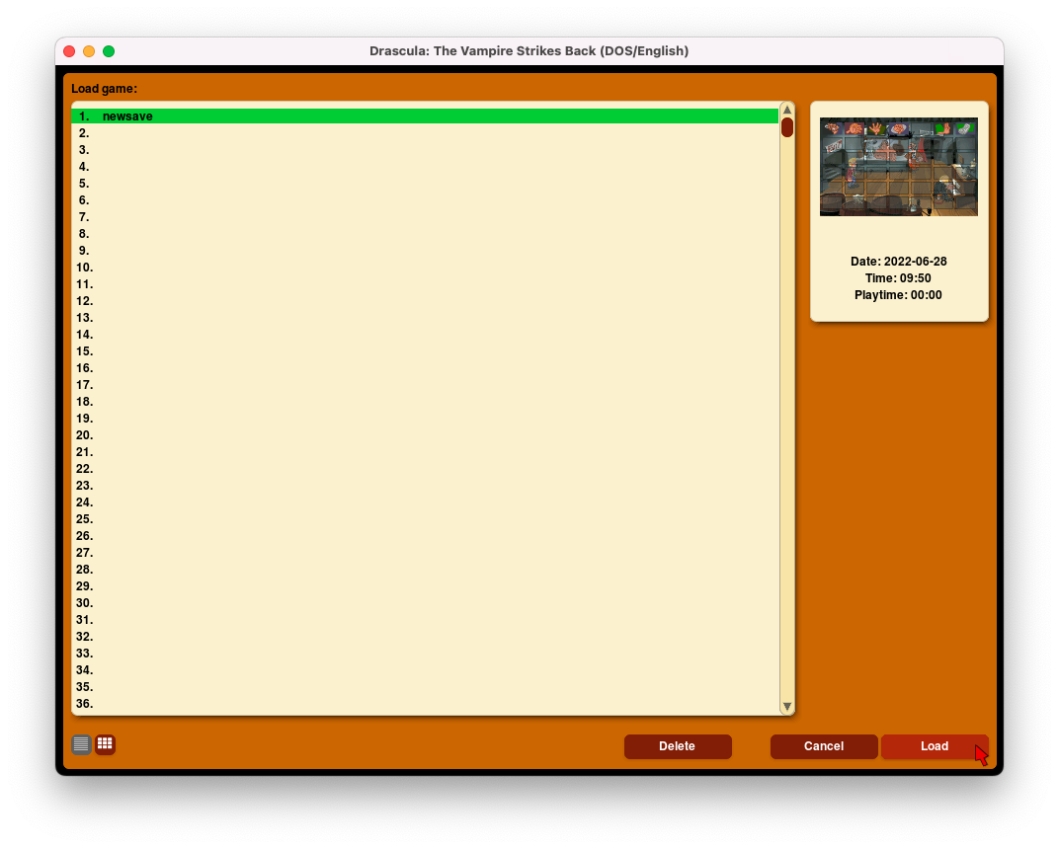

Fig. 5: Ladda ett spel., listvy

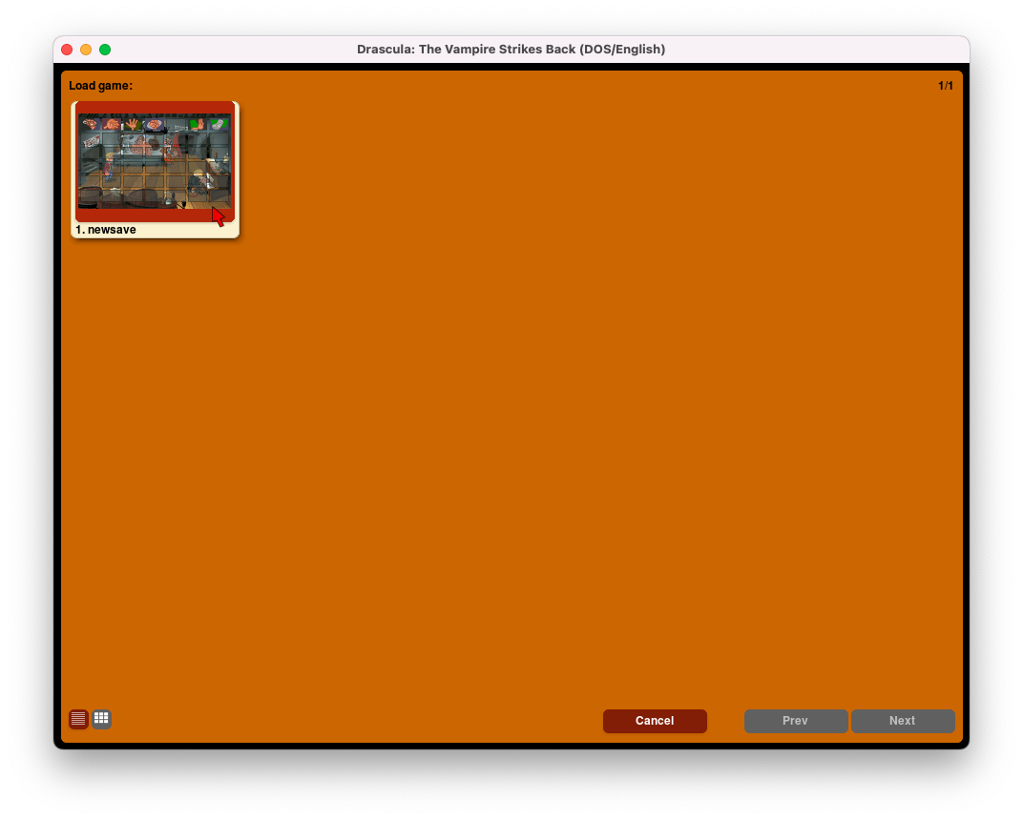

Fig. 6: Ladda ett spel., rutnätsvy

**Kortkommandon tangentbordetpå**

ScummVM stöder olika tangentbords- och musgenvägar i spelet, och sedan version 2.2.0 kan konfigureras manuellt dessa *i fliken Keymaps* eller i *konfigurationsfilen*.

För spelspecifika kontroller, se [wiki-posten](https://wiki.scummvm.org/index.php?title=Category%3ASupported_Games) för det . spel du spelarStandardgenvägar visas i tabellen.

|  |  |
| --- | --- |
| Genväg | Beskrivning |
| Ctrl+F5 | Visar den globala huvudmenyn |
| Cmd+q | Avsluta (macOS) |
| Ctrl+q | Avsluta (Linux/Unix) |
| Alt+F4 | Avsluta (Windows) |
| Ctrl+z | Avsluta (andra )plattformar |
| Ctrl+u | Dämpar alla ljud |
| Ctrl+m | Växlar till att fånga musen |
| Ctrl+Alt och 9 eller 0 | Cyklar framåt/bakåt mellan grafikfilter |
| Ctrl+Alt +eller - | Ökar/minskar skalfaktorn |
| Ctrl+Alt+a | Aktiverar/avaktiverar korrigering av bildförhållande |
| Ctrl+Alt+f | Växlar mellan närmaste granne och bilinjär interpolation  (grafikfiltrering på/av) |
| Ctrl+Alt+s | Cyklar genom stretchlägen |
| Alt+Enter | Växlar mellan och fönsterlägehelskärmsläge |
| Alt+s | Tar en *skärmdump* |
| Ctrl+F7 | Öppnar virtuellt tangentbord (om det är ). aktiveratDetta kan också öppnas med  en lång tryckning på den mellersta musknappen eller .hjulet |
| Ctrl+Alt+d | Öppnar ScummVM-felsökaren |

**Ändra inställningar**

# Från startprogrammet

Inställningarna är ordnade efter ämne, påolika flikar:

*Spelfliken*| *Grafikfliken*| *Kontrollfliken*| *Keymaps-fliken Ljudfliken*|| *Volymfliken*| *Midi-fliken*| *MT-32-fliken*| *Paths-fliken*| *GUI-fliken*| *Diverse-fliken*| *Cloud-fliken*| *LAN-fliken*| *Tillgänglighetsfliken*

Om du vill ändra en inställning globalt, såattden påverkar alla spel du ,väljerknappen **Global Options för** att öppna menyn och väljer sedan den flik som innehåller den inställning du vill ändra.

Om du vill ändra en inställning för bara ett spel du markerar spelet i spellistan, väljer knappen **Game Options** och väljer den flik som innehåller den inställning duvill ändra. Om Launcher är i rutnätsvy du markerar spelet och väljer sedan kugghjulsikonen i popup-fönstret. Om vill att spelet ska använda inställningarna på fliken Game Options i stället för fliken Global Options, du global kryssar **i Override settings**.

Alla inställningar är inte inte tillgängliga för alla spel; om det tett spel .ex. finns något MIDI-soundtrack för finns det inga MIDI- eller .MT-32-flikar

# I konfigurationsfilen

Se sidan för mer information om hur du gör detta. *Konfigurationsfil* Konfigurationsnycklar listas på sidorna Settings, efter beskrivningen av varje inställning, i kursiv stil.

# Från kommandoraden

Vissa inställningar kan anges på kommandoraden (en fullständig lista finns på . *kommandoraden*)Dessa är giltiga så länge programmet pågår och sparas inte i de konfigurationsfilen om inte . ändrasDe markeras också med en speciell färg i de startflikar som nämns ovan.

**Ansluta en molntjänst**

Att ansluta ScummVM till en molnlagringstjänst ger ett enkelt sätt att dela spelfiler och sparade spel mellan flera enheter. ScummVM stöder för närvarande Dropbox, OneDrive, Google Drive och Box, men endast en tjänst kan vara ansluten åt gången.



**Notera**

Molnfunktionalitet stöds inte på alla plattformar.

Den här guiden förklarar hur du ansluter en molntjänst till ScummVM. Från startprogrammet du väljer **Alternativ och** sedan fliken **Moln**.

Välj önskad molnlagringstjänst i rullgardinsmenyn )Klicka på **Active (Aktiv storage**lagring. **Anslut**.

# Guiden för anslutning till molnet

Guiden för molnanslutning erbjuder två sätt att ansluta molntjänsten: Snabbläge och .manuellt läge

## Snabbläge

* + - 1. Välj **snabbläge**
      2. Välj **Kör server**. Detta startar en *lokal webbserver*. Välj **Nästa**.
      3. Klicka på länken.
      4. I webbläsarfönstret som öppnas väljer du den molntjänst som du vill ansluta till. Avmarkera kryssrutan om du använder en äldre version.**ScummVM version 2.7.1 eller nyare**
      5. Logga in den påvalda molntjänsten. När du är klar återgår du till ScummVM. På skärmen för framgång väljer du **Finish** för att avsluta.

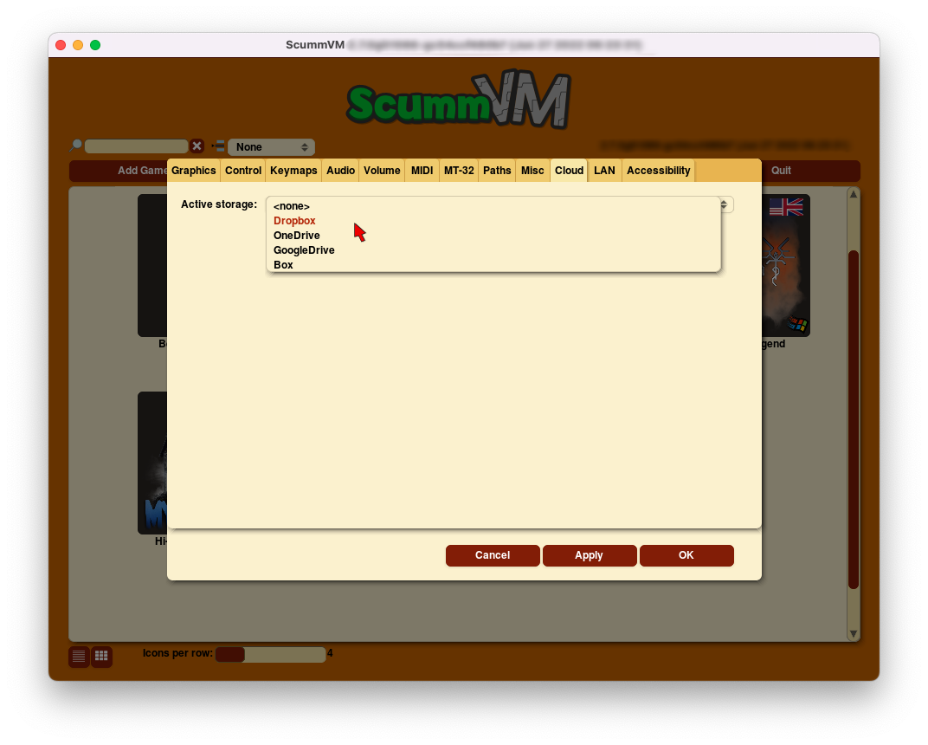

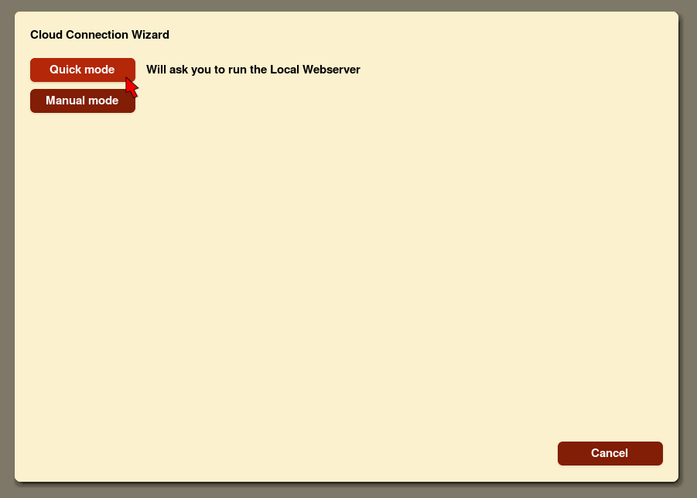

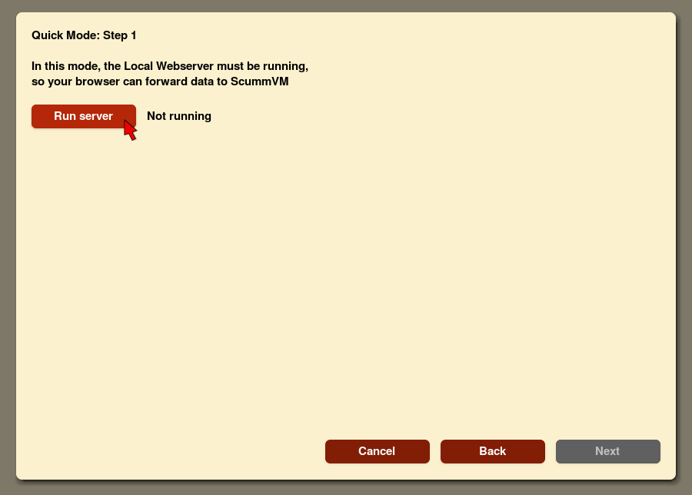

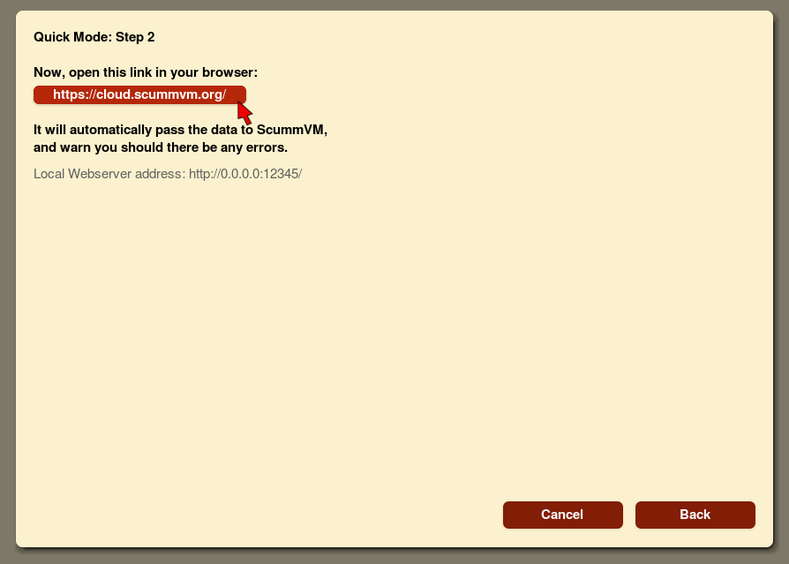

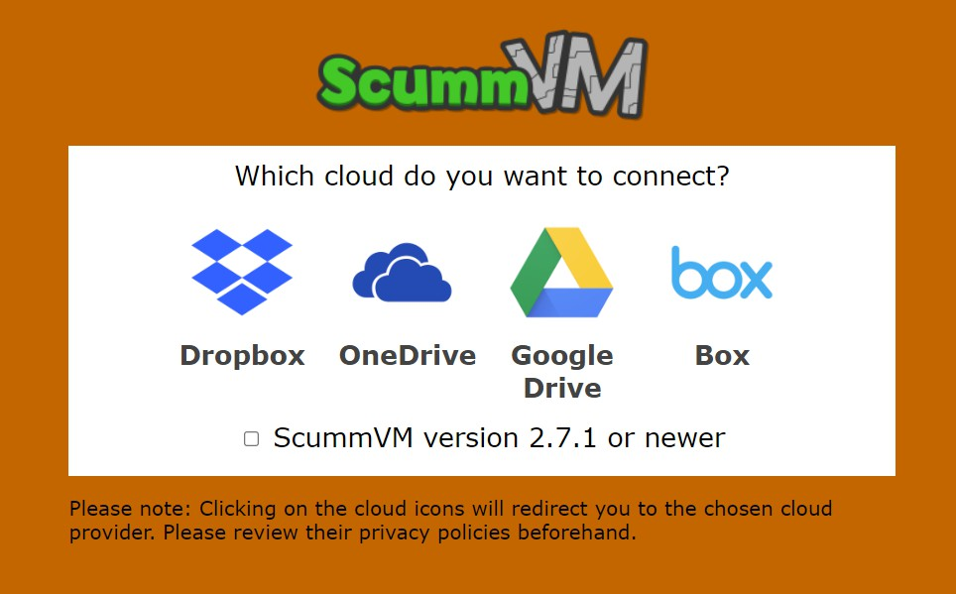

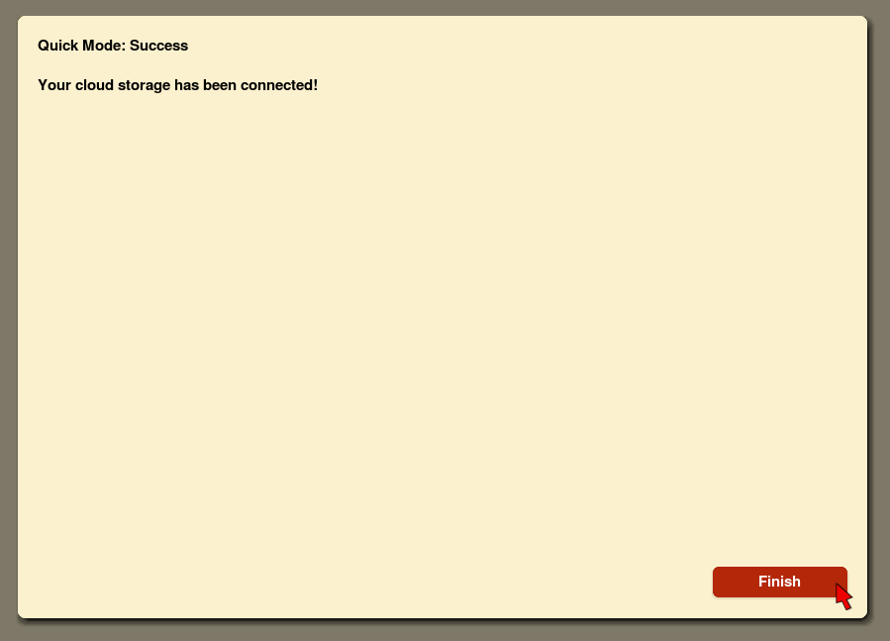

* + - 1. Tillbaka på huvudfliken Cloud kontrollerar att användarnamnet för den anslutna tjänsten är korrekt och duväljer sedan **Aktivera lagring.**

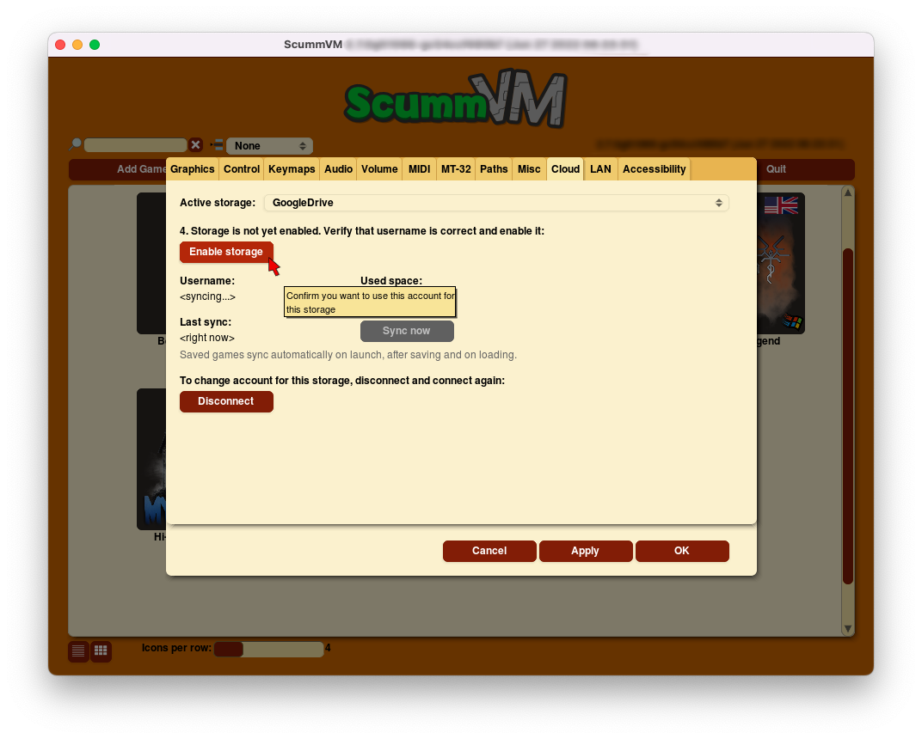

## Manuellt läge

Om den lokala webbservern inte fungerar kan du använda manuellt läge för att ansluta till molntjänsten.

* + - 1. Välj **manuellt läge**.
      2. Klicka på länken.
      3. I webbläsarfönstret som öppnas väljer du den molntjänst som du vill ansluta till. Avmarkera kryssrutan om du använder en äldre version.**ScummVM version 2.7.1 eller nyare**
      4. Logga in den påvalda molntjänsten.
      5. När felskärmen visas du kopierar den JSON-kod som finns i textrutan.
      6. Gå tillbaka till ScummVM, välj **Paste** och **sedan Next**.
      7. Välj **Finish för att** avsluta på skärmen för framgång.

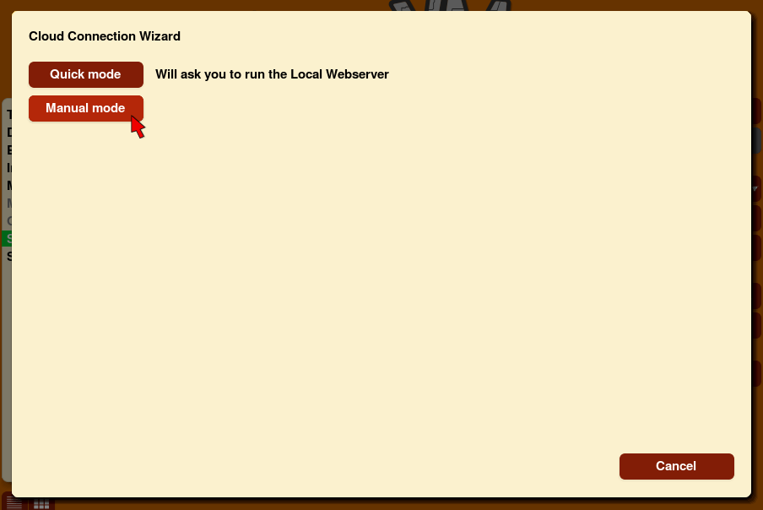

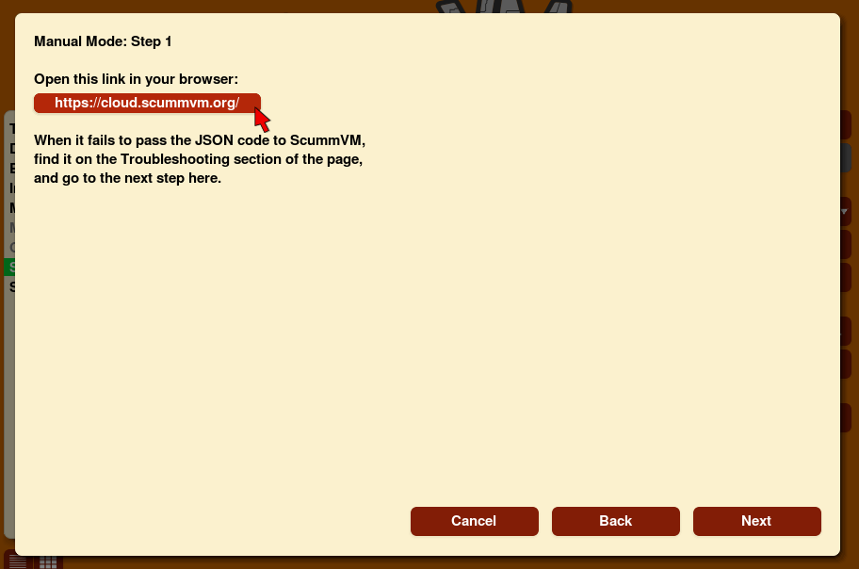



* + - 1. Tillbaka på huvudfliken Cloud kontrollerar att användarnamnet för den anslutna tjänsten är korrekt och duväljer sedan **Aktivera lagring.**

# Använda molnet med ScummVM

Sparade spel spel synkroniseras automatiskt vid start, när ett sparas och när ett sparat spel laddas Välj **Synkronisera nu** för att synkronisera manuellt.

För att ladda ner spelfiler från din ScummVM-mapp i molnet klicka på .,**Ladda ner spelfiler**



**Notera**

Funktionen för nedladdning av spelfiler är inte tillgänglig med Google Drive. Välj en annan leverantör om funktionen.du vill använda den här

Om du vill byta till ett annat molnkonto eller koppla bort ditt molnkonto från ScummVM du klickar på

### Koppla bort.

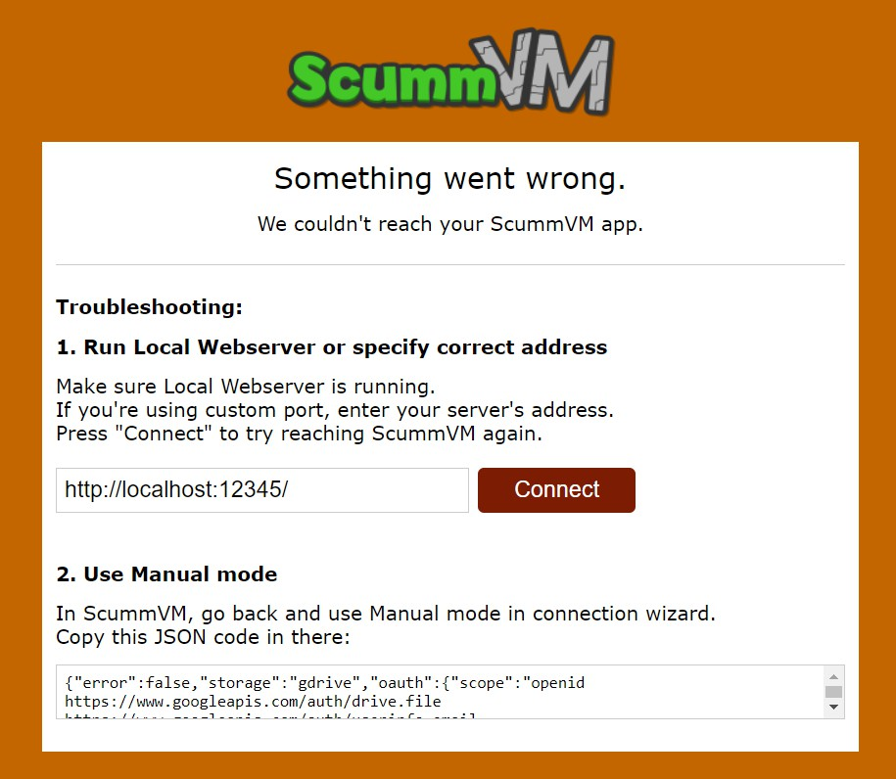

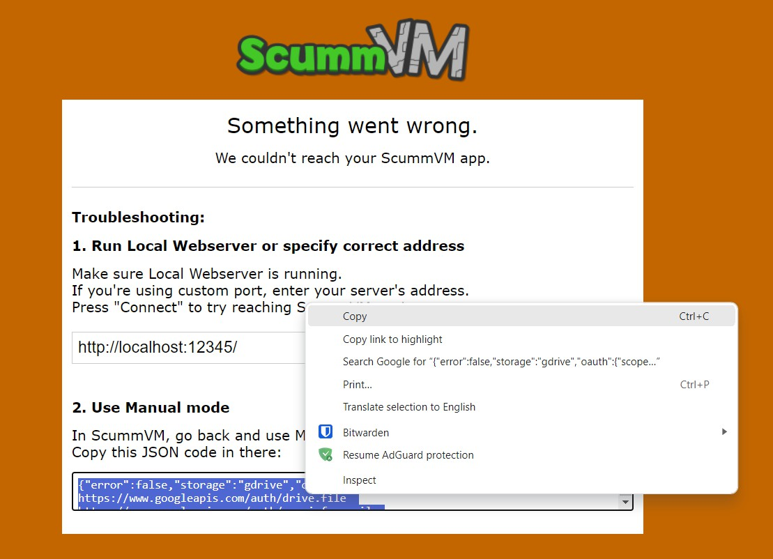

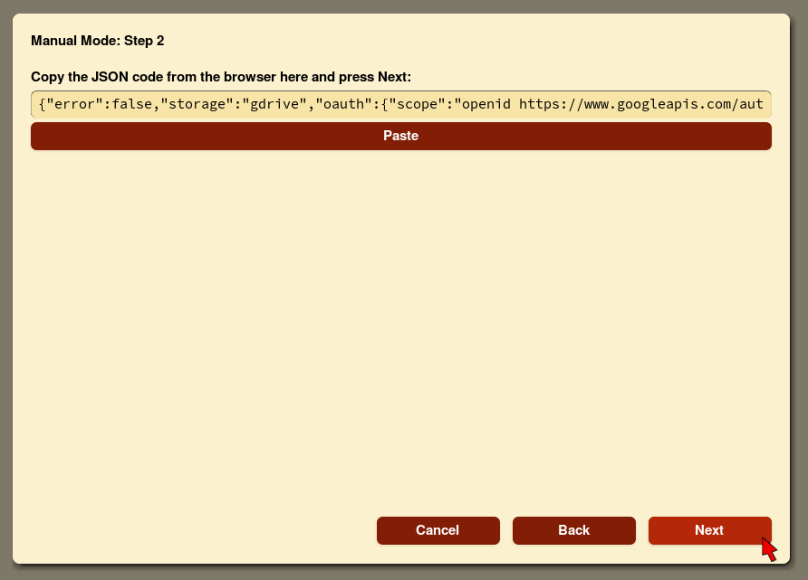





**Kapitel 9**

**Använda den lokala webbservern**

ScummVM kan köra en lokal webbserver (LAN) för att förenkla överföringen av spelfiler, sparade spel och konfigurationsfiler mellan enheter i samma nätverk. Detta är ett bra alternativ om du inte vill använda molnet, eller om ScummVM för din plattform inte har molnfunktionalitet.



**Notera**

LAN-funktionalitet stöds inte på alla plattformar.

I den här guiden beskrivs hur du konfigurerar och kör en lokal webbserver.

Välj i Launcher**Options** , klicka på rullningspilen på tills fliken LAN visas och välj sedan .**>** fliken **LAN**

Klicka på **Run server** för att starta servern.

För att åt kommaservern skriver du in den URL som visas i adressfältet i en webbläsare: För att ladda ner en fil, klicka på filen för för av att öppna dialogrutan nedladdning systemet.

Om du vill skapa en ny katalog du klickar på **Create Directory**.

För att ladda upp filer klickar på du och väljer **Ladda upp** filer filer från systemets filbläddrare

Om du vill ändra vilka filer som är åtkomliga på webbservern **anger du /root/ Path till** den katalog som innehåller de filer du vill komma åt. Du kan komma åt allt som finns i den katalogen, men du kan inte komma åt dess överordnade katalog. På vissa plattformar ställer ScummVM automatiskt in **/root/ Path,** men på vissa andra plattformar måste du konfigurera detta manuellt innan du kör webbservern för första gången.

Om du vill stoppa webbservern klickar du på **Stop** server servern för att stoppa eller på **Ok för att** stänga dialogrutan med inställningar.

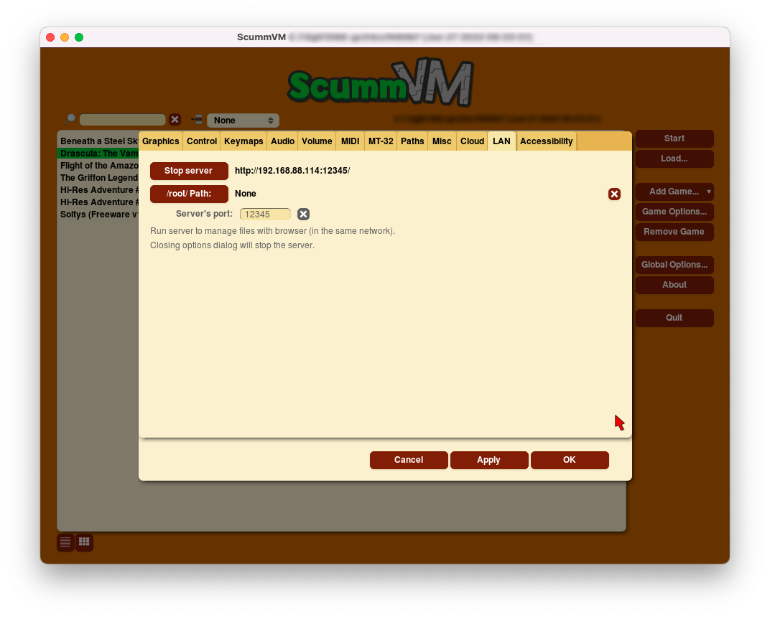

Fig. 1: LAN-fliken, med servern igång.

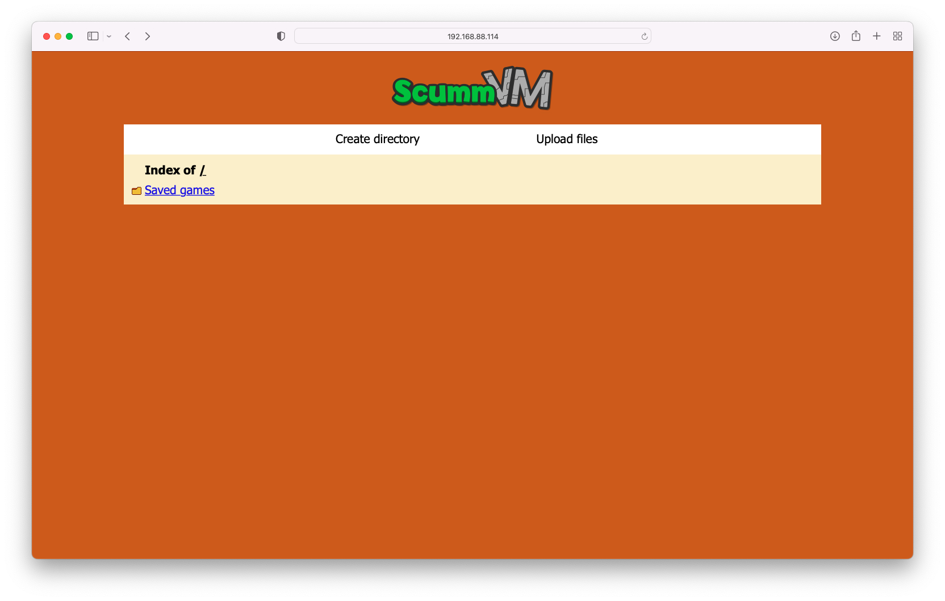

Fig. 2: Serverns webbläsargränssnitt.

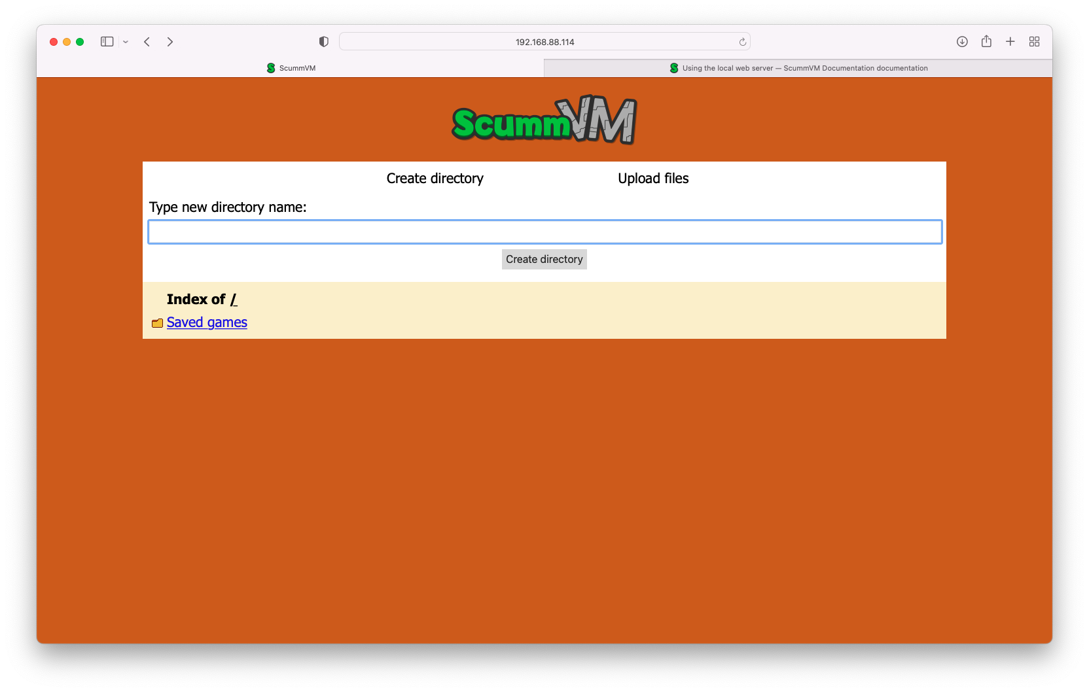

Fig. 3: Skapa en ny katalog

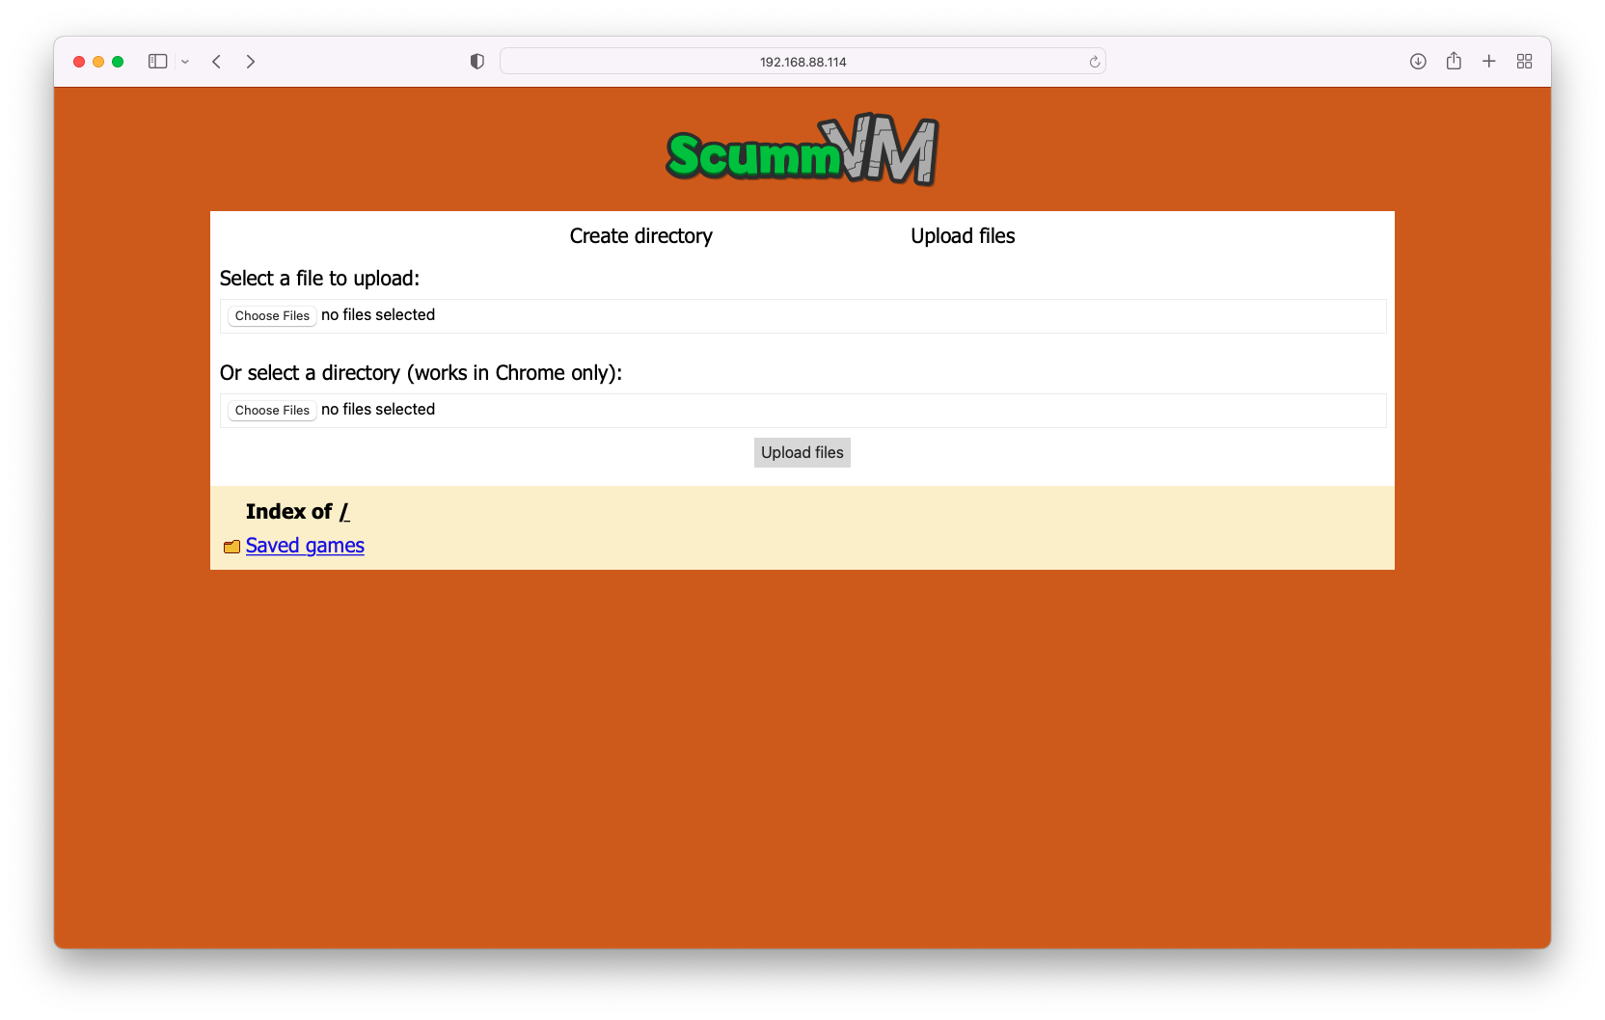

Fig. 4: Ladda upp filer

**Kapitel 10**

**Integrering av aktivitetsfältet**

Integrationen av aktivitetsfältet har flera funktioner:

* Lägger till en överlagringsikon i aktivitetsfältet/dockan när du kör ett spel (Windows )och macOS
* Uppdaterar en lista över nyligen spelade spel som kan startas från aktivitetsfältet/dockan (Windows och macOS).
* Visar en förloppsindikator när du gör ett masstillägg av spel och visar antalet spel som hittats i slutet (Windows, macOS och Linux).
* Visar ett feltillstånd i aktivitetsfältet om ett fel inträffar när ett spel körs (endast Windows).

# Konfigurera ikonöverlägget

För närvarande kan aktivitetsfältet ännu inte använda ikonerna .dat-filer som kan laddas ner från de **globala alternativen**. Detta innebär att ikonerna måste laddas ner manuellt från vårt [Github-arkiv](https://github.com/scummvm/scummvm-icons). antingen Placera dessa i *standardikonsökvägen* eller ändra ikonsökvägen så att den .pekar på mappen som innehåller ikonerna

Ikonfilerna måste vara ICO-filer för Windows eller PNG-filer för macOS. De måste följa någon av dessa namngivningskonventioner, där xxx är filtillägget:

* + - *ID.*xxx
    - gameid.xxx
    - engineid.xxx
    - engineid-gameid.xxx

För att hitta gameid och engineid öppnar . du Spelinmatningen kommer att se ut ungefär så *konfigurationsfilen*här:

[lockbete]

description= Lure of the Temptress (VGA/DOS/English) iconspath=/Users/user/games/iconspath=/Users/user/games/lure

(fortsättning på nästa sida)

### ScummVM-dokumentation

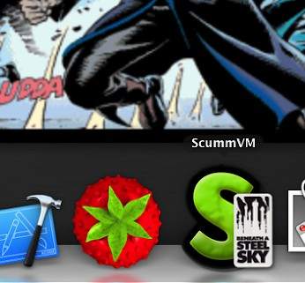(fortsättning från föregående sida)

gameid= lure engineid lure=

Fig. 1: macOS-docka med en anpassad ikonöverlagring för Beneath a Steel Sky.

# Lansering av nyligen spelade spel

För att starta ett nyligen spelat spel högerklickar du dockan på ScummVM-ikonen i aktivitetsfältet eller och väljer det spel du vill spela.

**Kapitel 11**

**AmigaOS 4**

Den här sidan innehåller all information du behöver för att få igång ScummVM på AmigaOS 4.

# Vad du behöver

* Ett system som kör Amiga OS 4

# Installera ScummVM

ScummVM finns tillgängligt för nedladdning från [ScummVMs nedladdningssida](https://www.scummvm.org/downloads/) :Ladda ner och extrahera eller [OS4 Depot.](http://www.os4depot.net/) .lha-filen.

Valfritt: Kör det extraherade ScummVM_Install-skriptet. Detta installationsprogram guidar dig genom installationsprocessen.

Obs: AmiUpdate är redan medveten om ScummVM och kommer att automatiskt hålla ScummVM uppdaterat genom sitt .Autoinstall-skript

# Överföring av spelfiler

För spel på PC- eller Mac-formaterade skivor, använd den ursprungliga plattformen för att komma åt datafilerna .och överför sedan dessa till Amiga Om du har extern maskinvara, t.ex. en Catweasel Mk4(+)-diskettkontroll, kan du kanske använda den för att komma åt filerna.

ScummVM för Amiga OS har Cloud- och LAN-funktionalitet för att hjälpa till att hantera överföring av filer. Se även

*Ansluta en molntjänst* och *Använda den lokala webbservern*.

Se *Hantera spelfiler* för mer information om krav på spelfiler.

# Kontroller

Kontrollerna kan konfigureras manuellt *på fliken Keymaps*. Se sidan *Kortkommandon* för tangentbord för vanliga standardkortkommandon för tangentbord.

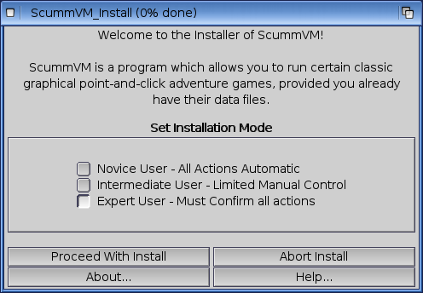

# Stigar

Fig. 1: Installationsprogrammet .för ScummVM

Se nedan för standardplatsen för sparade spel och scummvm.ini. De kan ändras i Inställningar.

## Sparade spel

Sökväg till:ScummVM/sparar

## Konfigurationsfil

Sökväg till:ScummVM/scummvm.ini

# Inställningar

Mer information om Inställningar finns i avsnittet Inställningar i dokumentationen. Endast plattformsspecifika skillnader listas här.

## Ljud

CAMD-drivrutinen gör att det MIDI-hårdvara. möjligtanvända Välj CAMD som *föredragen enhet*.

# Kända problem

På grund av Amiga OS:s big-endian-karaktär kan det ibland uppstå problem med grafik och ljud i spel. Kolla Platform Overview [in wikisidan](https://wiki.scummvm.org/index.php?title=Platforms/Overview) för en lista över kompatibla motorer.

Om ett spel kraschar och det listas som kompatibelt, vänligen .rapportera det som en *bugg*

**Kapitel 12**

**Android**

Den här sidan innehåller all information du behöver för att att få ScummVM fungera på en Android-enhet.

# Vad du behöver

* En Android-enhet med Android 4.1 (Jelly ) eller Beannyare.



**Notera**

ScummVM har testats för att fungera upp till Android 12.

# Installera ScummVM

Det finns två sätt att installera ScummVM på en Android-enhet; installera det från Google Play Store, eller manuellt ladda ner och installera APK-paketet från ScummVM-nedladdningssidan.

## Installera från Google Play Store

Den senaste versionen av ScummVM finns i Google Play Store; .sök efter ScummVM i Google Play Store och välj **Installera**

## Manuell installation av APK-paketet

På din enhet använder du en webbläsarapp för att navigera [till nedladdningssidan för ScummVM](https://www.scummvm.org/downloads). Avsnittet med rekommenderade nedladdningar på sidan föreslår rätt .apk-paket, men om det inte gör det, bläddrar du nedåt för att välja rätt paket.



**Tips**

För att hitta rätt paket för din enhet måste du ta reda på om enheten har ett 32- eller 64-bitars operativsystem och vilken chipset enheten har. Gör en internetsökning med hjälp av enhetens modellnummer för att hitta dessa uppgifter.

Klicka på rätt paket för att starta nedladdningen. När det har laddats ner går du till filen och trycker på den för att starta installationsprocessen. Använd antingen en filhanteringsapp eller välj filen direkt från webbläsarens nedladdningar. Filhanteraren eller webbläsaren ber om tillstånd att installera paketet och återgår till installationen när tillstånd har getts.



**Notera**

Det hämtade APK-paketet behandlas som en app från en okänd källa, eftersomdet inte kommer från Google Play-butiken. För att tillåta okända appar:

* För Android 7 eller lägre, gå till **Inställningar> Säkerhet> Enhetsadministration**, bläddra ner **till Enhetsadministration** och aktivera **Okända källor.**
* För Android 8 eller senare går dutill **Inställningar > Appar och apparmeddelanden** och väljer **Installera okända .**

# Överföring av spelfiler

ScummVM har inbyggd molnfunktionalitet, som låter dig ansluta ditt Google Drive-., OneDrive-, Box- eller Dropbox-konto För mer information, se sidan ScummVM har också möjlighet att köra en lokal webbserver. *Ansluta en .molntjänst*Mer information finns på sidan .*Använda den lokala webbservern*

Det finns några andra alternativ för att överföra spelfilerna:

* Kopiera filerna direkt till microSD-kortet, om enheten har ett sådant.
* USB-överföring från en dator. För att slutföra filöverföringen med USB-kabel trycker **du på meddelandet Charging this device via USB** när enheten är ansluten. Välj **Använd USB för** och sedan **Filöverföring**. Ett Android-fönster för filöverföring öppnas.
* Ladda ner spel, t.ex. freeware-spel eller spel från digitala distributörer, direkt till din enhet.

Se *Hantera spelfiler* för mer information om krav på spelfiler.

# Lägga till spel

1. Välj **Lägg till spel.** . . från startprogrammet.
2. I ScummVM:s filbläddrare väljer du **Gå upp** tills du kommer till rotmappen som har

**<Lägg till ny mapp**>.

1. Dubbelklicka **på <Lägg till en ny mapp**>. I enhetens filbläddrare du navigerar till den som mapp innehåller alla .dina spelmappar Till exempel **SD-kort> ScummVMgames**
2. Välj **Använd den här mappen**.
3. Välj **ALLOW** för att ge ScummVM tillåtelse att komma åt mappen.
4. I ScummVM:s filbläddrare bläddra dubbelklickar du för att igenom din tillagda mapp. Lägg till ett spel genom att välja den undermapp som innehåller spelfilerna och tryck sedan på **Välj**.

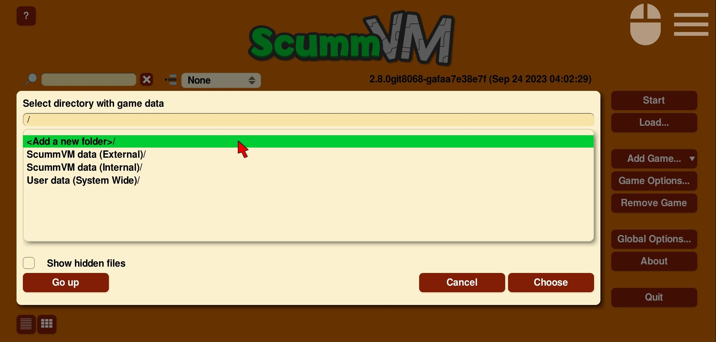

Bild 1: Rotmapp med alternativet <Lägg till en .ny mapp>

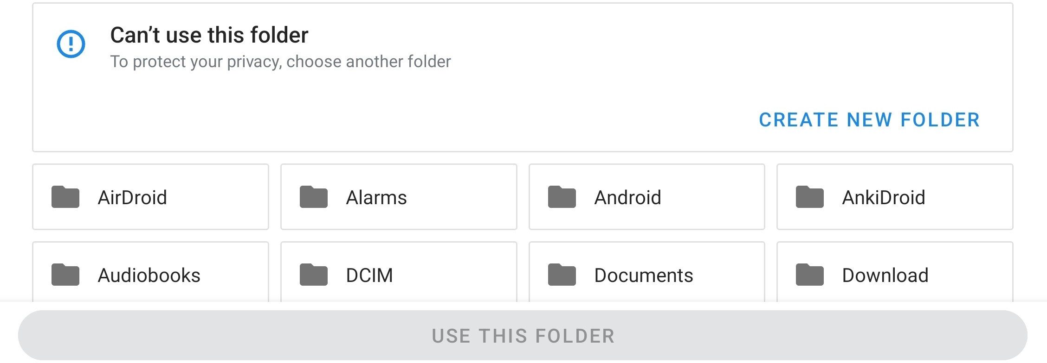

Fig. 2: Android filbläddrare rot

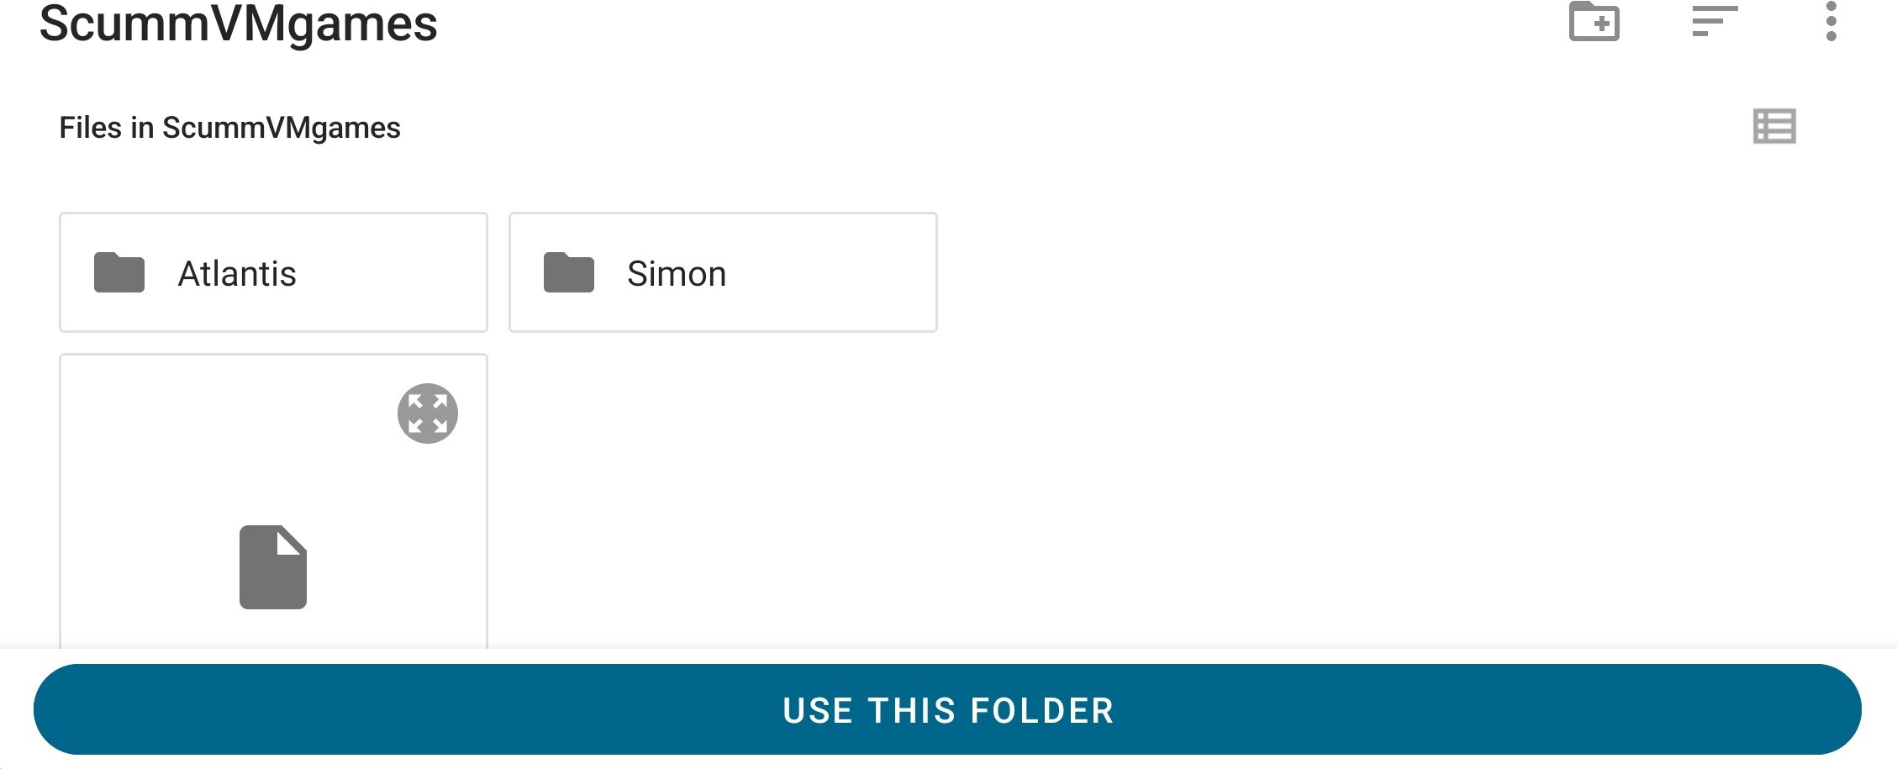

Fig. 3: Android-filbläddrare med och valbar mapp knappen **Använd den här mappen**

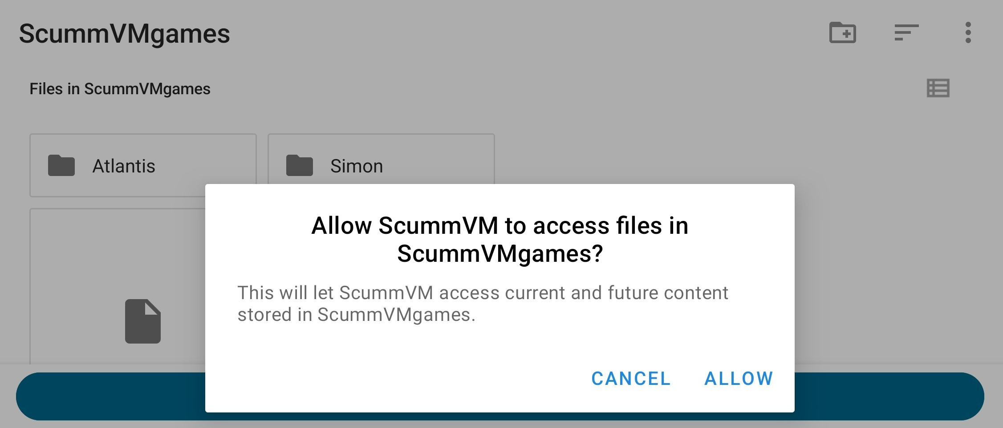

Fig. 4: Android filbläddrare begär att ge ScummVM katalogåtkomstbehörighet

För att lägga till fler spel, upprepa steg 1 och 6.



**Notera**

Från och med version 2.7.0 av ScummVM för Android betydande gjordes i filåtkomstsystemet för att möjliggöra stöd för moderna versioner av Android-operativsystemet.ändringar

Om befintliga tillagda spel eller anpassade banor inte längre fungerar går du till **Game Options> Paths**, väljer den bana som ska uppdateras och följer sedan steg 2 till 6 ovan.

## Ta bort behörigheter

Om du vill ta bort alla mappbehörigheter som beviljats ScummVM går du till fliken **Global Options> Backend**

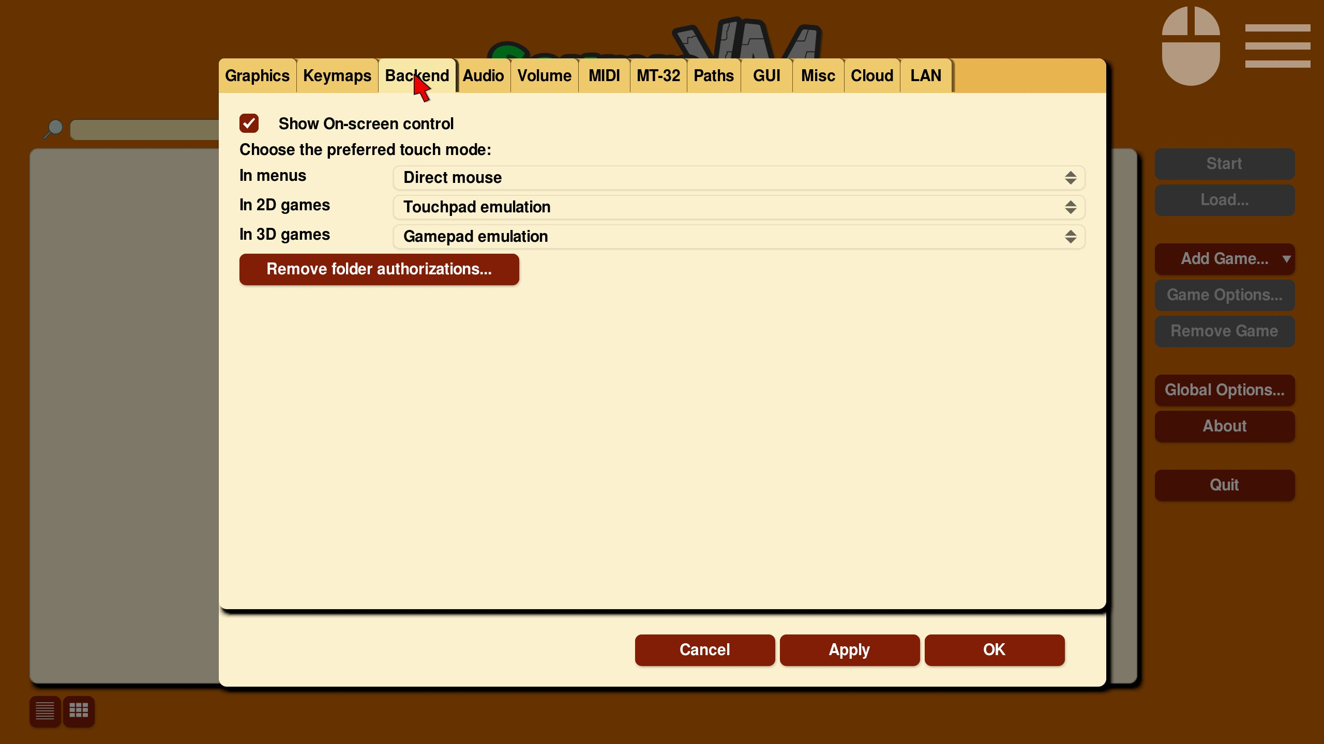

Fig. 5: Backend-fliken med "Ta bort mappbehörigheter. . . " -knappen

Om några behörigheter har tagits bort av misstag, hur du se *detta meddelande* för instruktioner om återställer dem.

# Kontroller

## Mappning av standardkontroll

Kontrollerna kan också konfigureras manuellt *på fliken Keymaps*. Vanliga för tangentbord finns på sidan Kortkommandon.*kortkommandon*

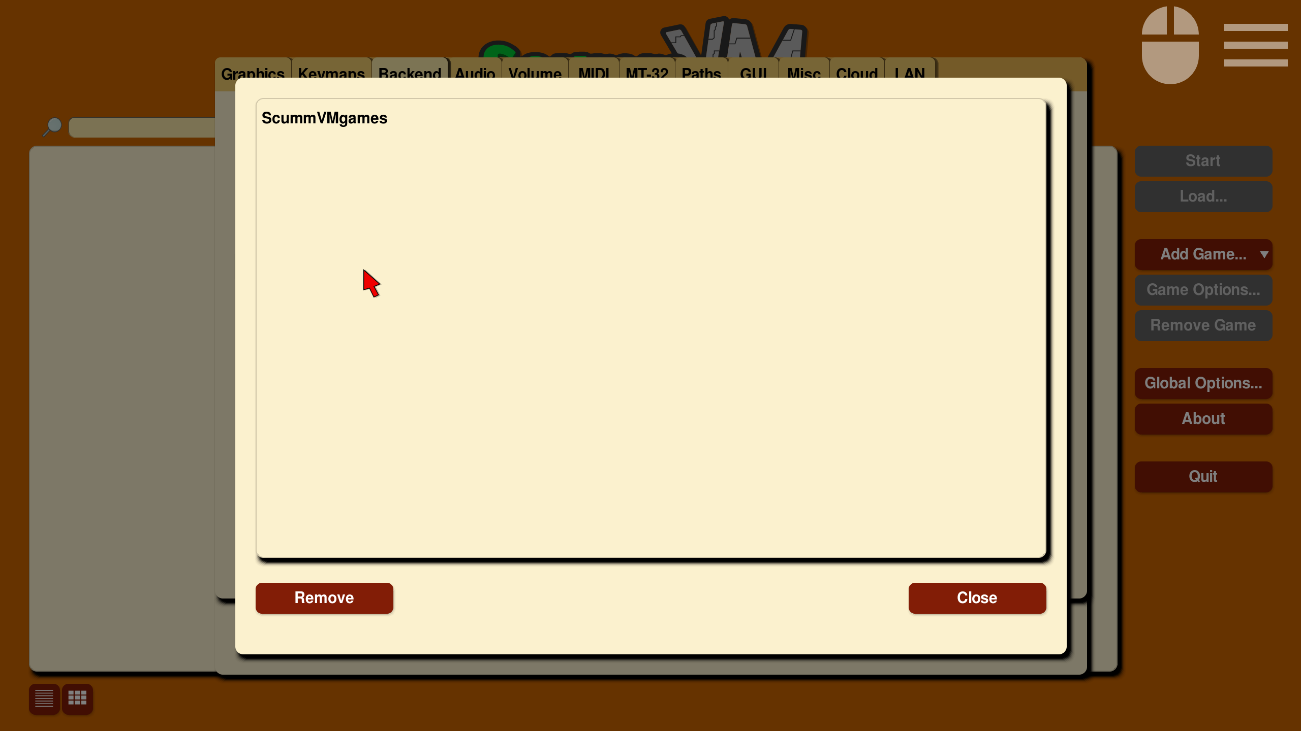

Fig. 6: Dialog med lista över behörigheter som ska tas bort

|  |  |
| --- | --- |
| Styrning via pekskärm | Åtgärd |
| Tryck med ett finger | Klicka med vänster musknapp |
| Tryck med ett finger+ rörelse | Rörelse med musen |
| Tryck och håll med ett finger för  >0.5s | Klicka med höger musknapp |
| Tryck och håll med ett finger för  >1s | Klicka med musens mellersta knapp |
| Dubbel kran+ rörelse | Håll ned vänster musknapp och dra, t.ex. att förvälja från ak-  tion hjul i Curse of Monkey Island |
| Tryck med två fingrar | Klicka med höger musknapp |
| Två fingertryck+ rörelse  på andra fingret | Håll ned höger musknapp och dra, tex. att .förvälja från  actionhjul i Tony Tough |
| Två fingers glidning upp/ner | Scroll (bakåtriktat )mushjul |
| Tryck med tre fingrar | Klicka med musens mellersta knapp |
| Tryck med tre fingrar+ flytta-  ment av tredje fingret | Håll in och dra med den mellersta musknappen |
| Långt pressystem Tillbaka men-  ton | Öppnar den globala huvudmenyn |
| Kort pressystem Tillbaka men-  ton | Hoppa över eller Avbryt/avsluta i startprogrammet |
| System för lång tryckning Meny but-  ton | Öppnar/stänger virtuellt tangentbord |
| Kort press system Meny  knapp | Öppnar den globala huvudmenyn |
| D-pad upp/ned/vänster/höger | Rörelse med musen |
| **1**D**(2)(.)**-**5**p**(.**)ad**(C)(o)**ce(**n)(**n**t)(r)**t**o**er**ls** Klick med vänster musknapp **71** | |
| Trackballens rörelse | Rörelse med musen |
| Klicka på styrkulan | Klicka med vänster musknapp |

## Touch-kontroller

Pekstyrningsschemat kan konfigureras i de globala inställningarna. Från startprogrammet går du till **Alternativ> Backend> Välj önskat pekläge**. Det är möjligt att konfigurera pekläget för tre situationer (ScummVM-menyer, 2D-spel och 3D-spel:) och välja ett av tre möjliga lägena

* + - * Direkt mus, touchkontrollerna är direkta. Pekaren hoppar till den plats där fingret rör vid skärmen (standard för menyer).
      * Emulering av pekplatta, pekkontrollerna är indirekta. Fingret kan vara långt borta från pekaren och ändå röra den, som på en bärbar dators pekplatta.
      * Gamepad-emulering, pekkontrollerna flyttar inte någon mus. Fingrarna måste placeras längst ned till vänster och höger på skärmen och emulerar en styrplatta respektive .actionknappar
      * Inställningen för pekarhastighet *på fliken Kontroller* påverkar hur som .långt pekaren rör sig svar en fingerrörelse

Touch-läget kan växlas när som helst genom att trycka på controller-ikonen, bredvid menyikonen längst upp till höger på skärmen.

Om du vill visa eller dölja den lilla styrenhetsikonen väljer du **Alternativ i** startprogrammet och sedan fliken Kryssa **Baksida**. i rutan för att aktivera styrenhetsikonen.**Visa kontroll på skärmen**

### Tryck med två fingrar

För att trycka med två fingrar finger håller du ned ett och trycker sedan med det andra fingret.

### Tryck med tre fingrar

För att utföra en trefingerknackning börjar du med att hålla ner ett finger och rör sedan successivt ner de , andra två fingrarnaett i , tagetmedan du fortfarande håller ner de föregående fingrarna Föreställ .dig du otåligt knackar med på fingrarna en yta, men sakta sedan ner rörelsen så att den blir rytmisk, men inte för långsam.

### Två fingers glid

För att utföra en tvåfingerglidning placerar du två fingrar på pekskärmen (vanligtvis pek- och långfingret) och glider dem uppåt eller nedåt.

### Uppslukande klistrande helskärmsläge

ScummVM för Android använder Immersive Sticky-helskärmsläget, vilket innebär att Android-systemfältet är dolt tills användaren sveper från en kant med ett systemfält. Svep från kanten för att visa. De förblir halvgenomskinliga och försvinner efter några sekunder om inte duinteragerar med dem. Din svepning registreras också i spelet, spelandeså om du behöver svepa från en kant med systemfält avbryts inte ditt .

### Global huvudmeny

För att öppna den globala huvudmenyn du trycker på den lilla menyikonen längst upp till höger på skärmen.

Om du vill visa eller dölja den lilla menyikonen väljer du **Alternativ** i startprogrammet och sedan **Backend**

fliken. Kryssa i rutan **Show on-screen control** för att .aktivera menyikonen

### Virtuellt tangentbord

Du tangentbordet genom att öppnar det virtuella trycka länge på den lilla styrenhetsikonen längst upp till höger på skärmen eller genom att trycka på ett .redigerbart textfält För att dölja det virtuella tangentbordet du den (som har blivit en tangentbordsikon) igen eller trycker utanför textfältet.trycker på lilla styrenhetsikonen

# Stigar

## Sparade spel

Som standard sparas de sparade spelen i den interna appmappen. Om du vill ändra sökvägen går dutill

Fliken *Paths* i antingen de globala eller de .spelspecifika inställningarna

## Konfigurationsfil

Konfigurationsfilen finns i den interna appmappen och den sökvägen kan inte ändras.

### Åtkomst till den interna app-mappen

För att komma åt den interna appmappen använder du ScummVM:s :inbyggda LAN-funktionalitet

1. I startprogrammet väljer du **Alternativ och** sedan fliken **LAN.**
2. Välj **/root/Path**.
3. Använd filbläddraren för att **gå** upptill roten av ScummVM:s filbläddrare.
4. Välj mappen **ScummVM data (Internal)** och tryck på **Choose**.
5. Kör servern för att komma åt konfigurationsfilen Mer information finns på scummvm.ini. sidan *Använda den lokala webbservern.*

# Kända problem

* Om ScummVM avinstalleras eller nedgraderas raderas helt och hållet dess interna och .externa apputrymmen Om du du vill behålla sparade spel kan ScummVM:s använda *moln-* eller LAN-funktionalitet för att spara dessa filer. Alternativt kan du ändra sökvägen för sparade spel till en delad plats, t.ex. ett SD-kort.

**Kapitel 13**

**Atari/FreeMiNT**

Den här sidan innehåller all information du behöver för att få igång ScummVM på ett Atari-system.

* 1. **Vad du behöver**
* Ett kraftfullt Atari-system eller klon; rekommenderad minsta CPU .68060
* FreeMiNT, TOS eller MagiC .
  1. **Installera ScummVM**

Binära paket finns för m68000-processorn, m68020 till m68060-serien av processorer och Coldfire (FireBee)-processorn. Alla är tillgängliga för nedladdning från [ScummVM-nedladdningssidan](https://www.scummvm.org/downloads). För att installera ScummVM, extrahera det valda ScummVM-arkivet till en mapp på hårddisken.

Kör scummvm.gtp . för att starta ScummvmKommandot scummvm.gtp tar emot *kommandoradsalternativ* för att ställa in parametrar för ScummVM-sessionen.

För att köra ScummVM från ett FreeMiNT Command Line Interface, gör programmet exekverbart :med följande kommando

chmod +x scummvm.gtp

För bästa prestanda, kör ScummVM under FreeMiNT, från kommandoraden och utan att AES är startat.

* 1. **Överföring av spelfiler**

Överför filer till Atari som du normalt gör, t.ex. via en nätverksanslutning eller .en optisk skiva

Se *Hantera spelfiler* för mer information om krav på spelfiler.

* 1. **Kontroller**

Kontrollerna kan konfigureras manuellt *på fliken Keymaps*. Vanliga för tangentbord finns på Kortkommandon.*kortkommandon* sidan

* 1. **Stigar**

## FriMiNT

Sparade spel och konfigurationsfilen finns i användarens .definierade hemkatalog

## MagiC/TOS

Sparade spel och konfigurationsfilen finns i ScummVM:s installationskatalog.

* 1. **Inställningar**

Mer information finns i avsnittet Inställningar i dokumentationen. Endast plattformsspecifika listas här.

## Grafik

För videorendering definierar du variabeln SDL_VIDEODRIVER=XBIOS i dina miljövariabler Antingen XBIOS eller GEM kan vara inställt som standard. .Detta är inte en ScummVM-inställning, utan snarare en inställning.



**Tips**

XBIOS fungerar bättre än GEM, eftersom GEM-renderingen i allmänhet är långsammare.

## Ljud

Ljudfilformat som stöds:

* + - * MP3
      * OGG
      * FLAC
      * Okomprimerat ljud
  1. **Kända problem**
* Det finns ingen moln/LAN-funktionalitet.
* Atari:s inbyggda MIDI-drivrutin (STMIDI) fungerar inte.
* FLAC-, OGG- och MP3-avkodningsbibliotek är extremt CPU-intensiva och gör användarupplevelsen ScummVM mycket långsammare. körs bäst med okomprimerat ljud, när det är tillgängligt.
* Även om alla motorer som stöds ingår i Atari ScummVM-utgåvan kommer inte alla spel att köras bra på grund av bristen på resurser. Till exempel kommer Curse of Monkey Island att köras på en Atari Falcon utrustad med CT60, men mycket dåligt.

**Kapitel 14**

**iOS**

Den här sidan innehåller all information du behöver för att att få ScummVM fungera på en iOS-enhet.

ScummVM är en programvara med öppen källkod, vilket innebär att du kan hämta, modifiera och kompilera källkoden själv. Om du vill göra det, se sidan *Bygginstruktioner för iOS.*

* 1. **Överföring av spelfiler**

ScummVM levereras med ett fåtal spel och demos, men det stöder många fler spel. Se

*Lägga till och spela ett spel* för mer information.

Det finns flera sätt att överföra spelfiler till din iOS-enhet.

ScummVM har inbyggd molnfunktionalitet, som låter dig ansluta ditt Google Drive-., OneDrive-, Box- eller Dropbox-konto För mer information, se sidan ScummVM har också möjlighet att köra en lokal webbserver. *Ansluta en .molntjänst*Mer information finns på sidan *Använda den lokala .webbservern*



**Notera**

ScummVM:s molnfunktionalitet stöder för närvarande inte iCloud, men du kan ladda upp spelmappar till din iCloud och sedan använda appen Filer på din iOS-enhet för att kopiera dessa mappar till den lokala ScummVM-mappen.

Ett annat sätt att överföra filer (för macOS Catalina och nyare) till din enhet är att använda Finder medan enheten är ansluten till din Mac. I Finder-appen på din Mac navigerar du till **Platser** i den vänstra rutan och klickar på den anslutna enheten. Klicka på **Filer** och dra sedan mappen som innehåller spelfilerna till ScummVM-mappen För .äldre versioner av macOS, och för Windows-användare, kan filöverföringen göras i iTunes.

Se *Hantera spelfiler* för mer information om krav på spelfiler.

* 1. **Kontroller**

|  |  |
| --- | --- |
| Styrning via pekskärm | Åtgärd |
| Tryck med ett finger | Vänster musklick |
| *Tryck med två fingrar* | Höger musklick |
| *Dubbeltryck med två fingrar* | ESC |
| Tryck och håll in med ett finger i >0,5 sekunder | Håll ner och dra med vänster musknapp, tex. .för urval  från actionhjulet i Curse of Monkey Island |
| Tryck och håll med två fingrar i >0,5s | Håll och dra med höger musknapp, tex. .för urval  från actionhjulet i Tony Tough |
| Svep med två fingrar (vänster till höger) | Växlar mellan direkt pekläge och pekplatteläge |
| Svep med två fingrar (höger till vänster) | Visa/dölj kontroll på skärmen (iOS 15 och senare) |
| Svep med två fingrar (uppifrån och ner) | Global huvudmeny |
| Svep med tre fingrar | Piltangenter |
|  | |
| Nypande gest | Aktiverar/avaktiverar tangentbord |
| Tangentbordets mellanslagstangent | Paus |

|  |  |
| --- | --- |
| Kontroll av PencilApple | Åtgärd |
| Beröring | Vänster musklick |
| Rör vid och håll kvar i >0,5s | Håll ner och dra med vänster musknapp, tex. .för urval  från actionhjulet i Curse of Monkey Island |
| 3 snabba tryckningar | Höger musklick |
| 3 snabba beröringar och håll i kvar>0,5s | Håll och dra med höger musknapp, tex. .för urval  från actionhjulet i Tony Tough |

## Touch-kontroller

Touch-kontrollsystemet kan bytas i de globala inställningarna. Från startprogrammet, gå till **Alternativ**

* + - * **Kontroll> Pekplattans musläge**. Det är möjligt att konfigurera pekläget för tre situationer () ScummVM-menyer, 2D-spel och 3D-speloch välja ett av de två möjliga lägena:
        + Direkt mus, touchkontrollerna är direkta. Pekaren hoppar till den plats där fingret rör vid skärmen (standard för menyer).
        + Emulering av pekplatta, pekkontrollerna är indirekta. Fingret kan vara långt borta från pekaren och ändå flytta den, som på en bärbar dators pekplatta.
        + Inställningen för pekarhastighet *på fliken Kontroller* påverkar hur som .långt pekaren rör sig svar en fingerrörelse

Touch-läget kan växlas när som helst genom att trycka på controller-ikonen, bredvid menyikonen längst upp till höger på skärmen.

Om du vill visa eller dölja den lilla styrenhetsikonen väljer du **Alternativ i** startprogrammet och sedan fliken Kryssa **Baksida**. i rutan för att aktivera styrenhetsikonen.**Visa kontroll på skärmen**

### Tryck med två fingrar

För att trycka med två fingrar håller du ned ett finger och trycker sedan med det andra fingret.

### Dubbeltryck med två fingrar

För att dubbeltrycka med två fingrar håller du ned ett finger och .dubbeltrycker sedan med ett andra finger

### Tangentbord

Om inget externt tangentbord är anslutet visas och döljs på skärmen med nypgesten.tangentbordet När ett externt tangentbord är anslutet är inmatningarna från det externa tangentbordet som standard enaled. Externa tangentbord stöds och från iOS 13.4 är de flesta specialtangenter, t.ex. funktionstangenter, Home och End, mappade. För externa tangentbord som saknar specialtangenter, t.ex. Apple Magic Keyboard för iPads, kan specialtangenterna utlösas med följande tangentkombinationer:

|  |  |
| --- | --- |
| Nyckelkombination | Åtgärd |
| CMD+ 1 | F1 |
| CMD+ 2 | F2 |
| . . . | . . . |
| CMD+ 0 | F10 |
| CMD+ SHIFT 1 | F11 |
| CMD+ SHIFT 2 | F12 |
| CMD+ UP | PAGE UP |
| CMD+ DOWN | PAGE DOWN |
| CMD+ VÄNSTER | HEM |
| CMD+ HÖGER | SLUT |

### Spelkontroller

Om du kör iOS 14 eller senare finns det stöd för anslutna möss och gamepad-kontroller med hjälp av Apple Game Controller-ramverket. För stöds endast "Extended Gamepad Controllers". närvarandeFör mer information besök [https://developer.apple.com/documentation/gamecontroller/ gcextendedgamepad](https://developer.apple.com/documentation/gamecontroller/gcextendedgamepad)

* 1. **Stigar**

## Sparade spel

/var/mobile/Library/ScummVM/Savegames/ . om enheten är jailbreakad, eller är jailbreakadSavegames/ i ScummVM-mappen för en enhet som inte Du kommer åt den här mappen via Finder eller iTunes.

## Konfigurationsfil

/var/mobile/Library/ScummVM/Preferences . om enheten enhet är jailbreakadjailbreakad, eller Preferences i ScummVM-mappen för en som inte är Du kommer åt den här mappen via Finder eller iTunes.

* 1. **Kända problem**
* Om ScummVM avinstalleras eller nedgraderas raderas helt och hållet dess interna och .externa apputrymmen Om du du vill behålla sparade spel kan ScummVM:s använda *moln-* eller LAN-funktionalitet för att spara dessa filer. Alternativt kan du ändra sökvägen för sparade spel till en delad plats, t.ex. ett SD-kort.
* Om du stänger ScummVM-applikationen (bakgrundsläge) och sedan dödar applikationen (genom att svepa applikationen uppåt) finns det en risk att ScummVM-konfigurationsfilen blir skadad. Se till att inte döda applikationen för snart efter att du har ställt in den i .bakgrundsläge
* I sällsynta fall skapas inte ScummVM-mappen i programmet "Files" .efter installationen av ScummVM Kontrollera att ScummVM-mappen dyker upp efter installationen. Om inte, avinstallera ScummVM, starta om iOS-enheten och installera om ScummVM.
* I sällsynta fall är systemmuspekaren på iPadOS inte dold så att både ScummVM-pilmuspekaren och iPadOS-systempekaren syns parallellt. Det åtgärdas vanligtvis när du startar om iPad.

**Kapitel 15**

**Bygginstruktioner för iOS**

Den här sidan innehåller all information du behöver för att bygga och installera ScummVM på din iOS de- vice. Även om en grundläggande kunskap om kommandoraden skulle vara användbar, kan om de följs noggrant, slutföras av vem som helst.följande instruktioner,

# Vad du behöver

* En Mac-dator med Xcode installerat. Xcode är en gratis app som finns i Mac App Store.
* Ett Apple Developer-konto. Du kan registrera dig för ett kostnadsfritt konto på [Apple Developer Member Center](https://developer.apple.com/membercenter/) med ditt Apple-ID.
* ScummVM [iOS-biblioteken](https://downloads.scummvm.org/frs/build/scummvm-ios7-libs-v3.zip) hämtas och .zip-filen extraheras



**Notera**

Om du har ett gratis Apple-utvecklarkonto varje kommer build bara att vara giltig i 7 dagar, vilket innebär att du måste upprepa dessa steg och bygga om ScummVM varje vecka.

# Steg 1: Konfigurera Xcode-projektet

Det första steget är att ladda ner det repository som innehåller den kod som krävs för att bygga appen. Nästa steg kräver användning av . Gå till **Applications> Utilities> Terminal** och kopiera klistra in följande, tryck sedan på retur. Detta hämtar (klonar) källkoden till din hemkatalog, till en mapp heter som scummvm:

git-klon https://github.com/scummvm/scummvm.git



**Tips**

Om vill duvisa hemkatalogen i Finder väljer du **Go> Home**i menyraden eller trycker på

kommando+shift+H.

Om du inte har gjort det tidigare öppnar du Xcode från mappen Program och godkänner för . licensavtalet slutanvändareNär för du Xcode startar första gången installeras även de kommandoradsverktyg som krävs.

Skapa en ny katalog som heter build på samma nivå som det arkiv du just klonade, antingen med Finder eller med kommandoraden enligt följande:

mkdir bygga

Flytta innehållet i mappen scummvm-ios7-libs-v3 som du extraherade tidigare till build-directory, antingen via Finder eller kommandoraden på följande sätt:

mv ~/Downloads/frameworks ~/build/

Om den nedladdade iOS-biblioteksmappen inte finns i mappen Downloads som i exemplet ovan ändrar du sökvägen till den plats där mappen faktiskt finns.

Nu vi ändra den nuvarande arbetskatalogen och sedan ställa inde verktyg som krävs för att skapa Xcode-projektet:

cd scummvm/devtools/create_project/xcode xcodebuild

# Steg 2: Generera Xcode-projektet

Ändra din nuvarande arbetskatalog till byggkatalogen:

cd ~/build

Nu är det dags att generera Xcode-projektet. Kör följande på kommandoraden:

.. ../scummvm/devtools/create_project/xcode/build/Release/create_project /scummvm -- --

*˓→*xcode --use-xcframework --enable-faad --enable-fluidsynth --enable-gif --enable-

*˓→*mikmod --enable-mpeg2 --enable-vpx --disable-nasm --disable-taskbar --disable-tts

Den resulterande katalogstrukturen ser ut så här:

Hem

|--scummvm '--build

|-- ramverk

|-- motorer

'-- scummvm.xcodeproj

Öppna filen scummvm.xcodeproj från Finder ellerfrån kommandoraden:

öppna scummvm.xcodeproj

# Steg 3: Bygga ScummVM-appen

När Xcode är öppet ansluter du en enhet som du vill installera ScummVM på. Välj **ScummVM-iOS .**högst upp i fönstret och välj sedan den enhet som du just har anslutit Du måste "lita på" enheten för att den ska dyka upp i listan över anslutna enheter.

Du kan behöva inaktivera generering av . bitkoder i bygginställningarnaDetta bör redan vara avaktiverat som när standard du gör en build specifikt för din enhet, men detär aktiverat som när du bygger för en "Generic iOS Device".standard

Om du inte vill felsöka problem med ScummVM på iOS, villdu förmodligen kompilera ScummVM i release-läge för att få bättre prestanda när du spelar spel.

Det sista steget innan du bygger ScummVM är att ändra bundle-identifieraren och . hantera signeringenKlicka på scummvm-projektet i den vänstra rutan och klicka sedan på **ScummVM - iOS** under **TARGETS**. Klicka ovanpå **General** i menyraden . Under **Identity** finns det som ett fält heter **Bundle Identifier**. Ange en unik identifierare i omvänt DNS-format. Detta kan vara så enkelt som com.*yournamehere*.

Klicka på **Signing & Capabilities** bredvid **General**. Under **Signing** markerar du rutan **Automatically manage signing** och väljer ditt utvecklarkonto i rullgardinsmenyn **Team.**

Om du inte har lagt till ditt utvecklarkonto i Xcode ska du göra det nu. Klicka på **Add an Account** i rullgardinsmenyn.

I det övre vänstra hörnet trycker du på play-knappen för att bygga ScummVM.



**Notera**

Från och med iOS 16 kan du få ett felmeddelande här om du inte har [aktiverat utvecklarläget](https://developer.apple.com/documentation/xcode/enabling-developer-mode-on-a-device) på din iOS-enhet. Detta kan göras med **Inställningar> Sekretess & säkerhet.> Utvecklarläge**, vilket startar om enheten och minskar dess säkerhetsnivå

Om du inte kan se det här alternativet, koppla ur och anslut enheten igen och se till att den är synlig Xcode.

När byggandet är klart startas ScummVM på din anslutna enhet.



**Notera**

Om ScummVM inte startar och du får ett felmeddelande som att säger appen inte kunde starta på grund av en ogiltig kodsignatur, otillräckliga rättigheter eller för att dess profil inte uttryckligen har betrotts av användaren, måstedu lita på de appar som du har byggt. På din iOS-enhet, gå till:

* **Inställningar> Allmänt> Enhetshantering> Utvecklarapp> Förtroende "Apple Develop- ment:yourAppleIDhere" > Förtroende**
* eller **Inställningar> Allmänt> VPN & Enhetshantering** (iOS )15+

## Använda ScummVM

Se sidan sidan Se *iOS.*

**Kapitel 16**

**MorphOS**

Den här sidan innehåller all information du behöver för att få igång ScummVM på .MorphOS

# Vad du behöver

* Ett system som kör MorphOS 3.15
* SDL2-biblioteket installerat, ladda ner senaste versionen:< [https://www.morphos-storage.net/?find= SDL_2](https://www.morphos-storage.net/?find=SDL_2)>

# Installera ScummVM

ScummVM finns tillgängligt för [nedladdning Downloads från sidan ScummVM](https://www.scummvm.org/downloads/) eller [MorphOS Storage](https://www.morphos-storage.net/?find=scummvm). Ladda ner och extrahera ..lha-filen

# Överföring av spelfiler

För spel på PC- eller Mac-formaterade skivor, använd den ursprungliga plattformen för att komma åt datafilerna . och överför sedan dessa till AmigaOm du har extern maskinvara, t.ex. en Catweazel-diskettkontroll, kan du kanske använda den för att komma åt filerna.

ScummVM för MorphOS har moln- och LAN-funktionalitet för att hjälpa till att hantera överföringen av filer. Se även

*Ansluta en molntjänst* och *Använda den lokala webbservern*.

Se *Hantera spelfiler* för mer information om krav på spelfiler.

# Kontroller

Kontrollerna kan konfigureras manuellt *på fliken Keymaps*. Se sidan *Kortkommandon* för tangentbord för vanliga standardkortkommandon för tangentbord.

### ScummVM-dokumentation

# Stigar

## Sparade spel

PROGDIR:sparar

## Konfigurationsfil

PROGDIR:scummvm.ini

# Inställningar

Mer information om Inställningar finns i avsnittet Inställningar i dokumentationen. Endast plattformsspecifika skillnader listas här.

## Ljud

Enheter som stöds: - MT-32-emulator - FluidSynth (General ) MIDI-emulator- AdLib-emulator - CAMD: CAMD-drivrutinen gör möjligt det att använda MIDI-hårdvara Välj .CAMD som *föredragen enhet*.

Ljudfilformat som stöds: - MP3 - OGG - FLAC - okomprimerat ljud

# Kända problem

På grund av Amiga OS:s big-endian-karaktär kan det ibland uppstå problem med grafik och ljud i spel. Kolla Platform Overview [in wikisidan](https://wiki.scummvm.org/index.php?title=Platforms/Overview) för en lista över kompatibla motorer.

Om ett spel kraschar och det listas som kompatibelt du .ska rapportera det somen *bugg*

**Kapitel 17**

**Nintendo 3DS**

Den här sidan innehåller all information du behöver för att få igång ScummVM .på en Nintendo 3DS

# Vad du behöver

* En Nintendo 3DS med en Homebrew Launcher eller anpassad firmware. Hur du aktiverar Homebrew ligger utanför omfattningen av denna dokumentation.

# Installera ScummVM

Ladda ner Nintendo 3DS-paketet från [ScummVM:s nedladdningssida](https://www.scummvm.org/downloads/). Extrahera arkivet. Det finns två sätt att installera ScummVM: med hjälp av 3DSX-formatet eller CIA-formatet.

## Använda formatet 3DSX

Kopiera de extraherade filerna till ditt SD-kort i katalogen Starta ScummVM med hjälp av Homebrew Launcher./3ds/scummvm.

## Använda CIA-formatet

Använd valfri CIA-installationsprogramvara för att installera filen scummvm.cia.

CIA-formatet kräver en binär DSP-dump som sparas på ditt SD-kort som /3ds/dspfirm.cdc. Detta är inte ett valfritt steg, för utan detta får du inget korrekt ljudstöd. Att dokumentera den här processen ligger utanför ramen för den här dokumentationen.

# Överföring av spelfiler

Överför spelmapparna till SD-kortet. Den exakta platsen är inte viktig.

ScummVM för Nintendo 3DS har också molnfunktionalitet. Se *Ansluta en molntjänst*. Se *Hantera spelfiler* för mer information om krav på spelfiler.

# Kontroller

## Mappning av standardkontroll

Kontrollerna kan också konfigureras manuellt *på fliken Keymaps*. Vanliga för tangentbord finns på sidan Kortkommandon.*kortkommandon*

|  |  |
| --- | --- |
| Kartläggning :av spelkontroll | |
| Knapp | Åtgärd |
| Circle Pad | Flyttar markören |
| R+ Circle Pad | Långsam mus |
| Vänster musknapp | |
| Höger musknapp | |
| Period (.) | |
| Flykt | |
| Styrplatta | Tangentbordets markörknappar |
| L Knapp | Växlar förstoringsläge på/av |
| R-knapp | Växlar mellan sväva/dra-lägen |
| START | Öppnar global huvudmeny |
| VÄLJ | Öppnar det virtuella tangentbordet |

## Hover-läge

När du använder pekskärmen simulerar svävarläget musens rörelse. Du kan klicka med tryckningar, men du kan inte om inte dra eller hålla ned en musknapp duanvänder de knappar som är mappade till höger/vänster musknappar.

## Dragläge

Simulerar klick och släpp av musknapparna varje gång du trycker på och släpper pekskärmen. För närvarande är detta endast ett klick med vänster musknapp.

## Förstoringsläge

På grund av 3DS-skärmarnas låga upplösning (400x240 för den övre delen och 320x240 för den nedre delen) kommer spel som körs med högre upplösning oundvikligen att förlora en del visuella detaljer när de skalas ned. Detta kan till ledasituationer där viktig information, .som text, inte att gårurskilja

I läget Magnify ökas skalfaktorn för den övre skärmen till . 1, menden nedre skärmen förblir oförändradPekskärmen kan sedan användas för att ändra vilken del av spelskärmen som förstorasDetta kan göras även i situationer där markören är inaktiverad, t.ex. under videosegment med full rörelse.

När förstoringsläget aktiveras växlar pekskärmskontrollerna automatiskt till Hover-läge för att minska risken för det förstorade området med pekpennan Klickning kan fortfarande göras som i normalt hover-läge. Om du stänger av förstoringsläget återgår kontrollerna till vad som användes tidigare. att användaren av misstag klickar när han .eller hon ändrar Det kommer också att återställa den övre skärmens tidigare skalfaktor.

Förstoringsläget kan endast användas när följande villkor är uppfyllda:

* + - * På fliken Backend i dialogrutan Alternativ alternativet är **Använd skärm** inställt på **Båda**.
      * Den horisontella och/eller vertikala upplösningen i spelet är större än den på den övre skärmen.
      * Du spelar .ettspel

Förstoringsläget kan inte användas i Launcher-menyn.

# Stigar

## Sparade spel

sdmc:/3ds/scummvm/saves/

## Konfigurationsfil

sdmc:/3ds/scummvm/scummvm.ini

# Inställningar

Mer information om Inställningar finns i avsnittet Inställningar i dokumentationen. Endast plattformsspecifika skillnader listas här.

## Backend-specifika alternativ

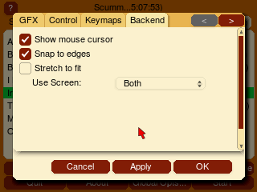

Fig. 1: Dessa alternativ är specifika för 3DS-porten och kan ställas in på *fliken Backend*.

### Visa muspekaren

Aktiverar/avaktiverar .en synlig muspekare

### Stretch att förpassa

Stretchar bilden så att den passar på skärmen

### Fäst vid kanter

3DS:s pekskärm har svårt att nå ända fram till skärmens . yttersta kantMed det här alternativet aktiverat snäpper markören till kanten om du befinner dig inom några pixlar från kanten.

### Använd skärmen:

Ställer in om ScummVM ska använda **topp-, botten- eller båda** skärmarna.

## Ljud

Ljudfilformat som stöds:

* + - * MP3
      * OGG
      * FLAC
      * Okomprimerat ljud

# Kända problem

Vissa spel spela på går inte att grund avden långsamma processorhastigheten på 3DS. Om det finns några spel som körs riktigt långsamt, anses detta vara en hårdvarubegränsning, inte en bugg.

**Kapitel 18**

**Nintendo DS**

Den här sidan innehåller all information du behöver för att få igång ScummVM på en Nintendo DS.

# Vad du behöver

* En Nintendo DSi eller DSi XL med homebrew-aktivering. Observera att den ursprungliga DS och DS Lite inte för närvarande. stöds Hur man aktiverar homebrew ligger utanför ramen för denna dokumentation.

# Installera ScummVM

Ladda ner Nintendo DS-paketet från [ScummVM:s nedladdningssida](https://www.scummvm.org/downloads/). Extrahera arkivet och kopiera den extraherade filen till SD-kortet Den exakta platsen är inte viktig.scummvm.nds .

# Överföring av spelfiler

Överför spelmapparna till SD-kortet. Den exakta platsen är inte viktig. Se *Hantera spelfiler* för mer information om kraven för spelfiler.

# Kontroller

Kontrollerna kan också konfigureras manuellt *på fliken Keymaps*. Vanliga för tangentbord finns på sidan Kortkommandon.*kortkommandon*

# Stigar

Sparade spel och konfigurationsfilen finns i ScummVM:s installationskatalog.

### ScummVM-dokumentation

# Inställningar

Mer information om Inställningar finns i avsnittet Inställningar i dokumentationen. Endast plattformsspecifika skillnader listas här.

## Ljud

Ljudfilformat som stöds:

* + - * MP3
      * Okomprimerat ljud



**Tips**

Spel går snabbare om ljudfilerna är okomprimerade.

# Kända problem

* Spel som kräver en upplösning på 512x512 eller högre stöds inte på DS på grund av i .begränsningar hårdvaran
* Vissa spel spela på går inte att grund av den långsamma CPU-hastigheten och det begränsade RAM-minnet på DS. Om det finns spel som körs mycket långsamt är det en hårdvarubegränsning och inte en bugg.

**Kapitel 19**

**Nintendo Switch**

Den här sidan innehåller all information du behöver för att att få ScummVM fungera på en Nintendo Switch.

# Vad du behöver

* En Nintendo Switch-konsol . med homebrew-aktiveringHur du aktiverar homebrew ligger utanför omfattningen av denna dokumentation.

# Installera ScummVM

Nintendo Switch-paketet finns tillgängligt för nedladdning på ScummVM[:s nedladdningssida](https://www.scummvm.org/downloads). Ladda ner zip-filen till en dator och extrahera filerna.

Kopiera den extraherade scummvm-mappen till ditt Nintendo Switch microSD-kort, till mappen /switch/.

# Överföring av spelfiler

Kopiera mapparna som innehåller spelfiler till mappen /switch/scummvm/ .på microSD-kortet ScummVM på Nintendo Switch stöder *molnfunktionalitet*.

Se *Hantera spelfiler* för mer information om krav på spelfiler.

# Kontroller

## Standard kontrollkarta

Dessa kontroller kan också konfigureras manuellt *på fliken Keymaps*. Se *kortkommandon för tangentbord*

sidan för vanliga kortkommandon.

|  |  |
| --- | --- |
| Knapp | Åtgärd |
| Vänster spak | Mus |
| Vänster spak+ R-knapp | Långsam mus |
| Vänster musknapp | |
| Höger musknapp | |
| Riktningsknappar | Tangentbordets "markör"-tangenter |
| Riktningsknappar+ R-knapp | Diagonala tangentbordets "markör"-tangenter |
| L-knapp | Spelmeny (F5) |
| R-knapp | Skift |
| Period | |
| + R-knapp | Utrymme |
| Flykt | |
| + R-knapp | Återkomst |
| Global huvudmeny (GMM) | |
| Växla virtuellt tangentbord | |
| + R-knapp | AGI för prediktiv inmatningdialog |

## Pekkontroller (Pekplatta - musläge Av, standard)

|  |  |
| --- | --- |
| Beröring  Kort tryckning med ett finger | Åtgärd  Flytta pekaren till fingerposition och med vänster musknappklicka |
| Kort tryckning fingret fingermed andra medan du håller ett | Flytta pekaren till första fingerpositionen och klicka med höger musknapp |
| Dra med ett finger | Flytta pekaren direkt med fingret |
| *Dra med två fingrar* | Flytta pekaren medan vänster musknapp hålls nedtryckt (dra ). och släppDen  pekaren följer direkt efter det första fingret. Dragningen avslutas när det sista fingret tas bort. |
| *Dra med tre fingrar* | Flytta pekaren medan höger musknapp hålls nedtryckt (dra ).och släpp  Pekaren följer direkt efter det första fingret. Dragningen avslutas när det sista fingret tas bort. |

## Pekkontroller (för pekplatta och mus läge på)

|  |  |
| --- | --- |
| Beröring | Åtgärd |
| Kort tryckning med ett finger | Klicka med vänster musknapp |
| Kort andra finger  tryck medan du håller ett finger | Klicka med höger musknapp |
| Dra med ett finger | Flytta pekaren indirekt med fingret, pekarens hastighet kan justeras i kon-  trol-inställningar |
| *Dra med två fingrar* | Flytta pekaren medan vänster musknapp hålls nedtryckt (dra och släpp). Den  pekarens rörelse påverkas av det första fingret. Dragningen avslutas när det sista fingret tas bort. |
| *Dra med tre fingrar* | Flytta pekaren medan höger musknapp hålls nedtryckt (dra släpp).och  Pekarens rörelse påverkas av det första fingret. Dragningen avslutas när det sista fingret tas bort. |

## Stöd för tangentbord och mus

Fysiska USB-möss och tangentbord fungerar på Switch och stöds av ScummVM. Alla tangentbord fungerar men inte alla möss. En lista över muskompatibilitet finns tillgänglig på detta [Google Sheet](https://docs.google.com/spreadsheets/d/1Drbo5-QuSX901MwtOytSMuqRGxeIkq2HELM806I9dj0/edit#gid%3D0).

## Stöd för pekskärm

För multi-touch-gester måste fingrarna vara tillräckligt långt ifrån varandra för att Switch inte ska uppfatta dem som ett enda finger, annars hoppar pekaren runt.

Touch-kontrollsystemet kan bytas i de globala inställningarna. Från startprogrammet, gå till **Alternativ**

### Control> Läget för pekplattans mus.

* + - * + När musläget för pekplatta är av (standard) är pekkontrollerna direkta. Pekaren hoppar till den plats där fingret rör vid skärmen.alltid
        + När musläget för pekplattan är är . aktiverat pekkontrollerna indirektaFingret kan vara långt borta från pekaren och ändå flytta den, som på en bärbar dators pekplatta.
        + Inställningen för pekarhastighet *på fliken Kontroller* påverkar hur som .långt pekaren rör sig svar en fingerrörelse

### Dra med två fingrar

Håll ned två fingrar för att starta en dra-och-släpp-funktion. Att dra med två fingrar simulerar att vänster musknapp hålls nedtryckt.

* + - * + Det första fingret påverkar musrörelsen under dragningen, det andra fingret kan tas bort utan att det påverkar dragningen.
        + När det sista fingret har avlägsnats släpps vänster musknapp och .dragningen är över
        + Det andra fingret kan vara var som helst, det behöver inte vara nära det första fingret och det behöver sättas ned samtidigt som det första fingret.inte

### Dra med tre fingrar

Håll ned de tre fingrarna för att starta en dra-och-släpp-funktion. Att dra med tre fingrar simulerar att höger musknapp hålls nedtryckt.

# Stigar

## Sparade spel

/switch/scummvm/saves

## Konfigurationsfil

/switch/scummvm/scummvm.ini

# Inställningar

Mer information i finnsavsnittet Inställningar i dokumentationen. Endast plattformsspecifika skillnader listas här.

## Ljud

Stödjer olika enheter:

* MT-32 emulator
* FluidSynth (General )MIDI-emulator
* AdLib-emulator som stöds:Ljudfilformat
* MP3
* OGG
* FLAC
* Okomprimerat ljud

## Kontroller

Se avsnittet om .*Touch-support*

**Kapitel 20**

**PlayStation 3**

Den här sidan innehåller all information du behöver för att få igång ScummVM på en PlayStation 3.

# Vad du behöver

* En Homebrew-aktiverad Playstation 3-konsol. Hur du aktiverar homebrew ligger utanför ramen för denna dokumentation.
* Ett USB-minne
* En dator

# Installera ScummVM

Ladda ner Playstation 3-paketet från [ScummVM:s nedladdningssida](https://www.scummvm.org/downloads/). Kopiera .pkg-filen till en USB-enhet.

Anslut USB-enheten till PS3. Gå till XMB, gå sedan till **Games > Install Package** för att .installera ScummVM-paketet

Du ScummVM startar genom att gå till XMB och sedan till **Games> PlayStation 3> ScummVM**

# Överföring av spelfiler

Spel kan startas antingen från en eller . frånden interna hårddiskenHårddisken har bättre prestanda.

För att kopiera spelfiler till hårddisken, använd USB-enheten, eller använd ScummVM:s *molnfunktionalitet*, eller använd LAN-funktionalitet *Använd lokala webbservern.*den

Se *Hantera spelfiler* för mer information om krav på spelfiler.

### ScummVM-dokumentation

# Kontroller

Kontrollerna kan också konfigureras manuellt *på fliken Keymaps*. Vanliga för tangentbord finns på sidan Kortkommandon.*kortkommandon*

## Standard kontrollkarta

|  |  |
| --- | --- |
| Pekskärm: Knappar/kontroll | Åtgärd |
| Vänster spak | Flyttar pekaren |
| Vänster musknapp | |
| Höger musknapp | |
| Meny för spel | |
| Esc | |
| START | Global huvudmeny |
| VÄLJ | Växla virtuellt tangentbord |
| L1-knapp | AGI för prediktiv inmatningdialog |

# Stigar

## Sparade spel

/hdd0/game/SCUM12000/USRDIR/saves/

## Konfigurationsfil

/hdd0/spel/SCUM12000/USRDIR/scummvm.ini

# Inställningar

Mer information i finnsavsnittet Inställningar i dokumentationen. Endast plattformsspecifika skillnader listas här.

## Ljud

Ljudfilformat som stöds:

* + - * MP3
      * OGG
      * FLAC
      * Okomprimerat ljud

**Kapitel 21**

**PlayStation Portable**

Den här sidan innehåller all information du behöver för att få igång ScummVM på en PSP.

# Vad du behöver

* En PSP som är . aktiverad för homebrewHur man aktiverar homebrew ligger utanför ramen för detta dokument.
* En dator för att ladda ner och extrahera installationsfilerna.

# Installera ScummVM

PSP-paketet finns tillgängligt för nedladdning på ScummVM[:s nedladdningssida](https://www.scummvm.org/downloads). Ladda ner zip-filen till en dator och extrahera filerna.

Anslut PSP till datorn med en USB-kabel. Gå till **Inställningar> USB-anslutning** på PSP. Kontrollera att alternativet är inställt på **USB-enhet Memory Stick**. Datorn öppnar automatiskt rotmappen på PSP. Alternativt, om du har en Memory Stick-adapter, kan du kopiera filerna direkt till Memory Stick.

Kopiera den extraherade scummvm-mappen till din PSP ,till mappen Gå /PSP/GAME/. till **Game > Memory Stick** och välj **ScummVM** för att starta ScummVM!

# Överföring av spelfiler

Överför spelfilerna till PSP enligt beskrivningen i installationsavsnittet ovan. De kan kopieras till vilken mapp som helst; platsen spelar ingen roll.

Se *Hantera spelfiler* för mer information om krav på spelfiler.

# Kontroller

## Standard kontrollkarta

Dessa kontroller kan också konfigureras manuellt *på fliken Keymaps*. Se *kortkommandon för tangentbord*

sidan för vanliga kortkommandon.

|  |  |
| --- | --- |
| Knapp | Åtgärd |
| R-knapp | Modifieringsnyckel |
| L-knapp | ESC |
| Analog spak | Rörelse med musen |
| Analog spak+ R-knapp | Fin musrörelse |
| Riktningsknappar | Piltangenter |
| Riktningsknappar+ R-knapp | Diagonala piltangenter |
| Ange | |
| Vänster musknapp | |
| Höger musknapp | |
| Period | |
| + R-knapp | Mellanslagstangent |
| VÄLJ | Visar/döljer det virtuella tangentbordet. Håll ned  med riktningsknappar för att flytta tangentbordet. |
| SELECT+ R-knapp | Visar bildvisningsprogram |
| START | Global huvudmeny |
| START+ R-knapp | F5 |

## Läge för virtuellt tangentbord

|  |  |
| --- | --- |
| START | Tryck på Enter. Avslutar även virtuellt tangentbordsläge |
| VÄLJ | Avslutar läget för virtuellt tangentbord |
| R-knapp | Inmatning: små/stora bokstäver (tryck )för att växla |
| L-knapp | Inmatning: siffror/symboler (tryck )för att växla |
| Direktör-  tionella knappar | Väljer teckenkvadrat (upp, ner, vänster eller höger) |
| och L/R  knappar | Väljer en specifik karaktär i. De fyra mittkaraktärerna väljs av  knappen i motsvarande position. De 2 översta tecknen väljs med L/R-knapparna. |
| Analog  pinne | Rör sig i en riktning (vänster/höger/upp/ner) |

## Bildvisare

|  |  |
| --- | --- |
| Riktningsknappar vänster/höger | Föregående/nästa bild |
| Riktningsknappar upp/ner | Zooma in/ut |
| Analog spak | Flyttar runt bilden |
| L/R-knappar+ START | Avslutar bildvisaren |

## Spelläge för 1:a person

|  |  |
| --- | --- |
| + R-knapp+ L-knapp | Aktiverar 1:a person-läge |
| Modifieringstangent (i stället )för R-knappen | |
| L/R-knapp | Straffar vänster/höger |
| Riktningsknappar vänster/höger | Svänger vänster/höger |
| + Riktningsknappar | F1/F2/F3/F4 |
| + VÄLJ | Bildvisare |
| + START | Esc |

# Inställningar

Mer information i finnsavsnittet Inställningar i dokumentationen. Endast plattformsspecifika skillnader listas här.

## Ljud

Ljudfilformat som stöds:

* + - * MP3
      * OGG
      * Okomprimerat ljud



**Tips**

Spelen går snabbare om ljudfilerna är i filformatet .mp3.

# Stigar

## Sparade spel

ms0:/scummvm_savegames/

## Konfigurationsfil

ms0:/scummvm.ini

# Kända problem

* Plugin-filer är inte utbytbara mellan ScummVM-versioner. Du måste kopiera alla plugin-filer som finns i mappen för varje ny version du /PSP/GAME/scummvm/plugin/ . installerarOm ScummVM kraschar vid uppstart, radera de befintliga plugin-filerna i plugin-katalogen och kopiera de nya igen.
* Om det virtuella tangentbordet inte visas på skärmen ska du kontrollera att filen kbd.zip finns i mappen

scummvm folder.

**Kapitel 22**

**PlayStation Vita**

Den här sidan innehåller all information du behöver för att få igång ScummVM på en PS Vita.

# Vad du behöver

* En homebrew-aktiverad PS Vita-konsol med [Vitashell](https://github.com/TheOfficialFloW/VitaShell/releases/tag/v2.02) installerad. Hur man aktiverar homebrew ligger utanför ramen för denna dokumentation.

# Installera ScummVM

PS Vita-paketet finns tillgängligt för nedladdning på ScummVM[:s nedladdningssida](https://www.scummvm.org/downloads). Kopiera .vpk till PS Vita och installera det med hjälp av VitaShell.

# Överföring av spelfiler

Det finns några olika sätt att överföra spelfiler till PS Vita.

Använd VitaShell för att överföra filerna via USB eller FTP, eller använd SD2Vita för att överföra filerna direkt till microSD-kortet.

Mappar som innehåller spelfiler kan kopieras var som helst på SD-kortet. ScummVM på PS Vita har stöd för *molnfunktionalitet*.

Se *Hantera spelfiler* för mer information om krav på spelfiler.

# Kontroller

## Standard kontrollkarta

Dessa kontroller kan också konfigureras manuellt *på fliken Keymaps*. Se *kortkommandon för tangentbord*

sidan för vanliga kortkommandon.

|  |  |
| --- | --- |
| Mappningsknapp för spelkontroll | Åtgärd |
| Vänster spak | Mus |
| Vänster spak+ R-knapp | Långsam mus |
| Vänster musklick | |
| Höger musklick | |
| Riktningsknappar | Knappsatsens "-knappar"markör |
| Riktningsknappar+ R-knapp | Diagonala tangentbordets "markör"-tangenter |
| L-knapp | Spelmeny (F5) |
| R-knapp | Skift |
| Period (.) | |
| + | Mellanslagstangent |
| Flykt | |
| + | Återkomst |
| START | Global huvudmeny (GMM) |
| VÄLJ | Växla virtuellt tangentbord |
| SELECT+ R-knapp | AGI för prediktiv inmatningdialog |

|  |  |
| --- | --- |
| Främre pekskärmskontroller, alltid aktiverade  Beröring | Åtgärd |
| Tryck med ett finger | Flyttar pekaren till fingerposition och vänster musklick |
| Tryck med två fingrar | Flyttar pekaren till första fingerpositionen och höger musklick |
| Dra med ett finger | Flyttar pekaren direkt med fingret |
| *Dra med två fingrar* | Flyttar pekaren medan vänster musknapp hålls nedtryckt (dra-)  och-droppa). |
| *Dra med tre fingrar* | Flyttar pekaren medan höger musknapp hålls nedtryckt  (dra och släpp). |

|  |  |
| --- | --- |
| Back Touchpad Controls, aktiveras genom inställningar  Beröring | Åtgärd |
| Tryck med ett finger | Klicka med vänster musknapp |
| Tryck med två fingrar | Klicka med höger musknapp |
| Dra med ett finger | Flyttar pekaren indirekt med fingret, pekaren  hastigheten kan justeras i kontrollinställningarna |
| *Dra med två fingrar* | Flyttar pekaren medan vänster musknapp hålls intryckt  ner (dra släpp).och |
| *Dra med tre fingrar* | Flyttar pekaren medan höger musknapp hålls intryckt  ner (dra släpp).och |

## Stöd för tangentbord och mus

Riktiga Bluetooth-möss och -tangentbord fungerar på Vita och stöds av . ScummVMGå till **Inställningar> Enheter** på startskärmen i Vita för att para ihop dina enheter.



**Notera**

Det är inte alla Bluetooth-tangentbord eller möss som går att koppla ihop med Vita. ScummVM-teamet testade Jelly Bean BT-tangentbords- och muskombinationen (ASIN:B06Y56BBYP) och med den fristående Jelly Comb Bluetooth Wireless Mouse (ASIN:B075HBDWCF).

## Stöd för pekskärm

För för multi-touch-gester måste fingrarna vara tillräckligt långt ifrån varandra att Vita inte ska känna igen dem som ett enda finger, annars hoppar pekaren runt.

### Läge för pekplatta och mus

Touch-kontrollsystemet kan ändras i de globala inställningarna. Gå till **Options> Control**:

* + - * När **pekplattans musläge** är av:
        + Touch-kontrollerna är direkta, vilket innebär att pekaren alltid hoppar till fingerpositionen.
        + Den bakre pekplattan är avaktiverad.
      * När **pekplattans musläge** är aktiverat:
        + Pekkontrollerna är indirekta. Fingret kan vara långt borta från pekaren och ändå röra den, som på en pekplatta på en bärbar dator.
        + Inställningen för pekarens hastighet på påverkar *fliken Control* hur .långt pekaren rör sig när du rör fingret
        + Den .bakre pekplattan är aktiverad

Den främre pekskärmen använder direktläge som standard ,men detta kan ändras genom att redigera

*konfigurationsfil* med följande nyckelord:

*frontpanel_touchpad_mode*

När inställningen är true är pekkontrollerna på .den främre pekskärmen indirekta

### Tryck med två fingrar

För att trycka med två fingrar håller du ned ett finger och trycker sedan med det andra fingret.

### Dra med två fingrar

Håll ned två fingrar för att starta en dra-och-släpp-funktion. Att dra med två fingrar simulerar att vänster musknapp hålls nedtryckt.

* + - * Det första fingret påverkar musrörelsen under dragningen, det andra fingret kan tas bort utan att det påverkar dragningen.
      * När det sista fingret har avlägsnats släpps vänster musknapp och .dragningen är över
      * Det andra fingret kan vara var som helst, det behöver inte vara nära det första fingret och det behöver sättas ned samtidigt som det första fingret.inte

### Dra med tre fingrar

Håll ned de tre fingrarna för att starta en dra-och-släpp-funktion. Att dra med tre fingrar simulerar att höger musknapp hålls nedtryckt.

# Stigar

## Sparade spel

ux0:/data/scummvm/saves

## Konfigurationsfil

ux0:/data/scummvm/scummvm.ini

# Inställningar

Mer information i finnsavsnittet Inställningar i dokumentationen. Endast plattformsspecifika skillnader listas här.

## Ljud

Ljudfilformat som stöds:

* + - * MP3
      * OGG
      * FLAC
      * Okomprimerat ljud

## Kontroller

Se avsnittet om .*Touch-support*

# Kända problem

* MT-32-emulering är inte tillgänglig på PS Vita.

**Kapitel 23**

**RISC OS**

Den här sidan innehåller all information du behöver för att få igång ScummVM på operativsystemet OS.RISC

# Vad du behöver

* Ett system som kör RISC OS 3.6 eller senare.
* Minst 64 MB RAM-minne. 32 MB kan fungera under vissa omständigheter, men rekommenderas .inte i allmänhet
* Modulerna installerade Dessa kan installeras med hjälp [SharedUnixLibrary](https://www.riscos.info/index.php/SharedUnixLibrary) och .[DRenderer](https://www.riscos.info/packages/LibraryDetails.html#DRendererarm) av [Pack- Man.](https://www.riscos.info/index.php/PackMan)
* Stöd för långa filnamn. På äldre versioner av RISC OS kan detta tillhandahållas med hjälp av [raFS](http://atterer.org/riscos).

# Installera ScummVM

Ladda ner RISC OS-paketet från [ScummVM:s nedladdningssida](https://www.scummvm.org/downloads/).

Använd ett verktyg som SparkFS för att . extrahera arkivetDet är viktigt att arkivet inte extraheras på något annat system, eftersom detta resulterar i en förlust av . ScummVM behöver filtypsinformationen för att kunna köras korrekt.

# Överföring av spelfiler

Kopiera datafiler direkt från originalskivorna på maskiner som har CD- och/eller diskettenheter, eller använd ett USB-minne för att överföra filerna från ett annat system.

Se *Hantera spelfiler* för mer information om krav på spelfiler.

### ScummVM-dokumentation

# Kontroller

Kontrollerna kan konfigureras manuellt *på fliken Keymaps*. Se sidan *Kortkommandon* för tangentbord för vanliga standardkortkommandon för tangentbord.

# Stigar

## Sparade spel

<Val$Skriv>.ScummVM.Sparar

Spara-sökvägen måste ligga i en sökväg som filnamn, stöder långa så det kan vara nödvändigt att ändra standardplatsen till en som gör det.

## Konfigurationsfil

<Val$Skriv>.ScummVM.scummvmrc

Miljövariabeln <Choices$Write> är vanligtvis $.!Boot.Choices.

# Inställningar

Mer information om inställningar i finnsavsnittet Inställningar i dokumentationen. Endast plattforms- specifika skillnader listas här.

Det finns ytterligare ett konfigurationsalternativ*, enable_reporter*. När det är inställt på true i *konfigurationsfilen* skickas loggmeddelanden till applikationen [!Reporter.](http://www.avisoft.force9.co.uk/Reporter.htm) Detta är främst användbart för utvecklare.

# Kända problem

* ScummVM för RISC OS har inte moln- eller .LAN-funktionalitet

**Kapitel 24**

**Sega Dreamcast**

Den här sidan innehåller all information du behöver för att få igång ScummVM på en Sega Dream- cast.

# Vad du behöver

* En CD-R-skiva (80min/700mb).
* En CD-RW-enhet.
* En dator som kör Windows.
* Programvara för att skapa en startbar skivavbildning, tex. .[BootDreams](https://dcemulation.org/index.php?title=BootDreams)
* Programvara för CD-bränning, t.ex. Nero Burning ROM, ImgBurn eller .Alcohol120%

# Kör ScummVM

Det finns två sätt att få ScummVM att fungera på Dreamcast:

1. Ladda ner det färdiga Nero Image and Demos-paketet och bränn den extraherade .nrg-bilden till en CD-R med Nero Burning ROM.
2. Hämta paketet Dreamcast plain files och använd de utdragna filerna för att en anpassad skivavbildning som du kan bränna på en CD-R.skapa

Båda paketen finns tillgängliga från ScummVM[:s nedladdningssida](https://www.scummvm.org/downloads/)

## Skapa en skiva från Dreamcast Nero Image and Demos-paketet

Använd Nero Burning ROM för att bränna den som ..nrg-fil medföljer paketet till en CD-R-skiva

## Skapa en skiva från Dreamcast-paketet med vanliga filer

Skapa en katalog på din dator. I det här exemplet heter katalogen ScummVMDC.

Kopiera de nedladdade filerna . SCUMMVM.BIN och IP.BIN till ScummVMDC-katalogenDessa är de huvudsakliga start- och motorfiler som krävs för att ScummVM ska kunna köras.

PLG-filerna i paketet med vanliga filer är de insticksprogram som krävs för att köra spelen. För bästa prestanda bör du bara inkludera insticksprogrammen för . de spel du vill spelaOm du t.ex. vill spela LucasArts-spel ska du inkludera SCUMM.PLG.

I paketet med vanliga filer finns det också .. DAT-filerDessa filer kan listas som nödvändiga datafiler på [wikisidan Datafiles](https://wiki.scummvm.org/index.php/Datafiles).

Kopiera de nödvändiga .PLG- och .DAT-filerna till roten av ScummVMDC-katalogen.

Skapa sedan en ny katalog för varje spel. I här detexemplet har alla datafiler som krävs för Day of the Tentacle kopierats till en underkatalog med namnet DOTT.

Vår filstruktur ser ut nu så här:

ScummVMDC

|--DOTT

|

|

|

|-- MONSTER.SOU

|-- TENTAKEL.000

`-- TENTAKEL.001

|--IP.BIN

|-- SCUMM.PLG

`-- SCUMMVM.BIN

Nästa steg är att skapa en startbar skivavbildning från ScummVMDC-mappen.

Använd Bootdreams för att skapa antingen en Discjuggler-, Nero- eller .Alcohol120%-skivavbildning

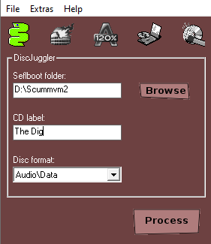

* + - 1. Välj önskad typ av skivavbildning genom att klicka på motsvarande ikon längst upp i fönstret.
      2. Välj mappen ScummVMDC som **mapp för självstart**
      3. Ange en titel för skivbilden i .fältet **CD (label CD-etikett**)

### 24.2. Körning av ScummVM 111

* + - 1. Lämna **skivformatet** som **Audio/Data**
      2. Klicka på **Process för** att skapa skivavbildningen.

För att bränna den resulterande bilden till , skivaanvänd någon programvara som bildformatkan använda dessa , till exempel Nero Burning ROM för NRG, Alcohol120% för MDS och Padus DiscJuggler eller .ImgBurn för CDI-skivbilder



**Tips**

Den bild som skapas från paketet med vanliga filer kan också användas med Optical Disc Emulators och liknande extern hårdvara.

|  |
| --- |
| **Försiktighet** |
| Använd lägsta möjliga brännhastighet för bästa resultat; Dreamcast är ett äldre system och att kan därför ha problem med med .läsa skivor som bränts höga hastigheter Om det finns tillgängligt är 4x-hastigheten idealisk. Se till att du använder skivor av god kvalitet från en välrenommerad tillverkare. Om möjligt, använd skivor av arkivkvalitet. |

# Överföring av spelfiler

Spelfiler kan inkluderas på samma CD som ScummVM-binärfilen eller .på en separat skiva

Dreamcast-porten använder inte den vanliga ScummVM Launcher. Den använder sitt eget anpassade grafiska användargränssnitt, som automatiskt skannar skivan efter spel och lägger till spelen i en spellista genom ScummVM:s inbyggda autodetektering.

ScummVM för Dreamcast stöder skivbyte från det . grafiska gränssnittetDen skannar om efter att en ny skiva har satts i och fyller på spellistan igen.

Se *Hantera spelfiler* för mer information om krav på spelfiler.

# Kontroller

## Standard kontrollkarta

|  |  |
| --- | --- |
| Spelkontroll Map- ping:  Knapp | Åtgärd |
| Joystick | Flyttar pekaren |
| Riktningsbar padda | Flyttar pekaren långsamt. Styr även på skärmentangentbordet |
| Vänsterklick | |
| Högerklicka | |
| Paus | |
| START | Ladda och spara |
| Trigger L | Aktiverar/avaktiverar det virtuella tangentbordet |
| 5 - används för boxning i Indiana Jones och det sista korståget | |
| + Riktad padda | 1, 2, 3, 4, 6, 7, 8, 9 - används för boxning i Indiana Jones and the Last  Korståg |

Muspekaren styrs med Dreamcasts standardkontroll. Dreamcasts mus och tangentbord stöds också.

# Stigar

## Sparade spel

Visual Memory Unit (VMU) används för att spara och ladda spel.

Autosave är aktiverat på Dreamcast, så varje spel kommer att använda några minnesblock (mellan 2 och 13) för autosave i save slot 0.

När ett spel har sparats piper VMU och ett visas visa på skärmen för att .att spelet har sparats

Spelen sparas och laddas via de inbyggda spelmenyerna.

## Konfigurationsfil

ScummVM för Dreamcast använder inte någon konfigurationsfil.

# Inställningar

Det finns inget sätt att ändra ScummVM-inställningar på Dreamcast.

# Kända problem

* Dreamcast har inget externt lagringsmedium och endast 16 MB RAM. Därför stöder Dreamcast-versionen av ScummVM för närvarande inte SCUMM v7/v8-spel (The Dig, Full Throttle och The Curse of Monkey Island) och andra "stora" spel kanske går att inteköra alls.
* Det finns för närvarande inget sätt att manuellt lägga till spel i spellistan. Autodetekteringsfunktionen fungerar vanligtvis bra, men ibland dyker spel spel spelet upp två gånger på listan, felaktiga dyker upp med och det korrekta i sällsynta fall dyker spelet inte upp på listan alls.
* Vissa spel, till exempel SPY Fox 1: Dry Cereal, använder filnamn som inte är kompatibla med filsystemstandarden ISO 9660. Dreamcast-porten har inte stöd för filnamnstillägg som RockRidge eller Joliet, så CD-masteringsprogrammet måste instrueras att inte ändra filnamnen så att de överensstämmer med ISO 9660, .annars kommer motorn att intekunna öppna filerna

**Kapitel 25**

**Apple TV OS**



**Notera**

Denna sida är under utveckling. Endast grundläggande information ges för att aktivera ScummVM på Apple TV.

Den här sidan innehåller all information du behöver för att få igång ScummVM på en Apple TV.

# Installera ScummVM

Det finns två sätt att installera ScummVM på en Apple TV beroende på om du bygger projektet eller laddar ner ett paket.

## Bygga upp projektet

Eftersom portningen för Apple TV delar samma kodbas som iOS-porten är för bygga projektet desamma som för iOS. Följ instruktionerna att *bygginstruktionerna för iOS* med den skillnaden att ScummVM-tvOS target ska väljas i Xcode.

### Ladda ner och installera ScummVM

Instruktioner kommer att läggas till när paketen är tillgängliga för nedladdning.

# Överföring av spelfiler



**Notera**

Observera att Apple TV-applikationer inte har en dokumentmapp där spel kan . lagrasAlla spel lagras i cachemappen som kan raderas när systemet kräver det utrymme som behövs. Detta kan hända om du har begränsat tillgängligt utrymme och streamar högupplöst innehåll eller installerar andra program. Vänligen se [https://developer.apple.com/library/](https://developer.apple.com/library/archive/documentation/General/Conceptual/AppleTV_PG/OnDemandResources.html)

[archive/documentation/General/Conceptual/AppleTV_PG/OnDemandResources.html för mer information.](https://developer.apple.com/library/archive/documentation/General/Conceptual/AppleTV_PG/OnDemandResources.html)

[Se till att göra säkerhetskopior av sparade spel.](https://developer.apple.com/library/archive/documentation/General/Conceptual/AppleTV_PG/OnDemandResources.html)

ScummVM har inbyggd molnfunktionalitet, som låter dig ansluta ditt Google Drive-., OneDrive-, Box- eller Dropbox-konto För mer information, se sidan ScummVM har också möjlighet att köra en lokal webbserver. *Ansluta en .molntjänst*Mer information finns på sidan *Använda den lokala .webbservern*



**Notera**

ScummVM:s molnfunktionalitet stöder för närvarande inte iCloud, men du kan ladda upp spelmappar till din iCloud och sedan använda appen Filer på din iOS-enhet för att kopiera dessa mappar till den lokala ScummVM-mappen.

Se *Hantera spelfiler* för mer information om krav på spelfiler.

# Kontroller

Apple TV har stöd för flera styrenheter men inte för mus. Externa tangentbord kan användas för att underlätta inmatning av text. Vanligtvis kommer Apple TV:s fjärrkontroll att användas.

## Spelkontroller

Om du kör tvOS 14 eller senare finns det stöd för anslutna gamepad-kontroller med hjälp av Apple Game Controller-ramverket. "Micro Gamepad Controllers" "Extended Gamepad Controllers" stöds vid just nu .: För mer information besök  [https](https://developer.apple.com/documentation/gamecontroller/gcmicrogamepad)

[//developer.apple.com/documentation/gamecontroller/gcmicrogamepad](https://developer.apple.com/documentation/gamecontroller/gcmicrogamepad) [https://developer.apple. com/documentation/gamecontroller/gcextendedgamepad](https://developer.apple.com/documentation/gamecontroller/gcextendedgamepad)

## Mappning av knappar på Apple TV-fjärrkontrollen (även fjärrkontrollapp på iOS)

|  |
| --- |
| Knapp Åtgärd |
| Svep på pekytan Kontrollpekare |
| Tryck på beröringsytan Vänster musklick |
| Spela upp/Pausa Höger musklick |
| Tillbaka/Menyn i spelet Global huvudmeny |
| Tillbaka/Menyn i startprogrammet Apple TV Hem |
| Håll Play/Paus Visa tangentbord med extra tangenter |
| Tryck (inte ) tryckovanpå Touch Piltangent upp  område |
| Tryck (inte ) till tryckvänster om Touch Vänster piltangent  område |
| Tryck (inte ) trycktill höger om Touch Höger piltangent  område |
| Tryck (inte på) på undersidan av Nedåt-piltangenten  Beröringsyta |

## Mappning av tangenter på Extended gamepad-kontrollen

|  |  |
| --- | --- |
| Knapp | Åtgärd |
| Vänster analog joystick | Kontrollerar pekaren |
| D-Pad | Upp/vänster/höger/ned-pilknappar |
| A | Vänster musklick |
| B | Höger musklick |
| Håll X | Visa tangentbord med extra tangenter |
| Meny i spelet | Global huvudmeny |
| Meny i startprogrammet | Apple TV Hem |
| L1 | visa spel original meny |

# Stigar

## Sparade spel

Savegames/ i cachens rotmapp. Du genom att kommer åt den här mappen *använda den lokala webbservern*.

## Konfigurationsfil

Inställningar i cachemappen. Du kommer åt den här mappen genom att *använda den lokala webbservern*.

**Kapitel 26**

**Tillgänglighet**

Använd fliken Tillgänglighet för .att ändra tillgänglighetsinställningar

Välj i Launcher**Global Options** , klicka vid behov på rullningspilen tills fliken Accessi- **>** bility visas och välj sedan .fliken **Accessibility**

Alla inställningar kan också ändras i *konfigurationsfilen*. Konfigurationsnyckeln anges i kursiv .stil efter varje inställningsbeskrivning

### Använd text till tal

Aktiverar text till tal. När pekaren hålls över ett textfält i Launcher konverteras det till tal Använd .rullgardinsmenyn för att välja mellan en mängd olika röster.

*tts_aktiverad*

### ScummVM-dokumentation

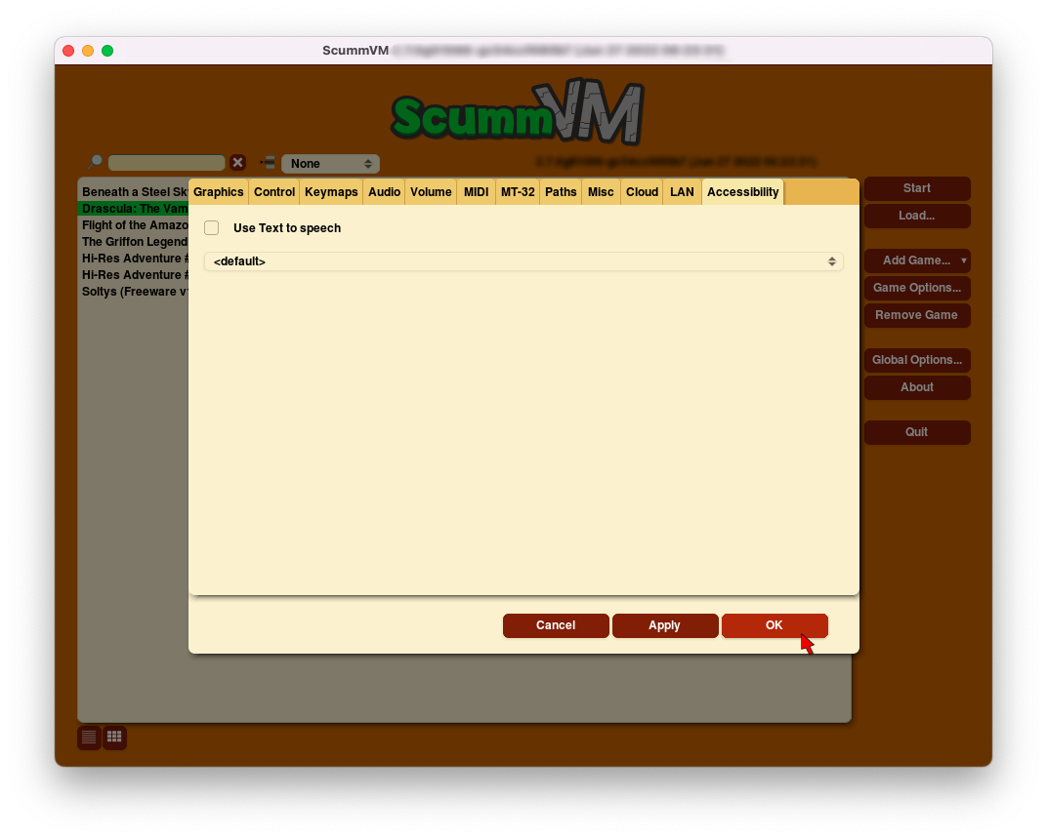

Fig. 1: Fliken Accessibility i menyn Global Options.

**Kapitel 27**

**Ljud**

Ljudinställningarna finns på fyra flikar:

*Ljud*| *Volym*| *MIDI*| *MT-32*

### För att ändra inställningar globalt:

I startprogrammet du väljer **Globala alternativ** och sedan den flik som är aktuell.

### Ändra inställningar för ett visst spel:

I startprogrammet markerar du spelet i spellistan och klickar på knappen **Game Options.** Om Launcher är i rutnätsvy markerar du spelet och väljer sedan kugghjulsikonen i popup-fönstret. Välj den flik som gäller.

För en omfattande titt på hur du använder ScummVM:s , omfattande ljudinställningarkolla in vår *Under- standing the audio settings* guide.

Alla inställningar kan också ändras i *konfigurationsfilen*. Konfigurationsnyckeln anges i kursiv .stil efter varje inställningsbeskrivning

# Fliken Ljud

Använd fliken Audio för att ändra ljudet i spelen.

### Företrädd enhet (globala inställningar) eller Musikenhet (spel-specifika inställningar)

Anger vilken enhet ScummVM använder för att mata ut ljud. När inställningen **är <default>** väljer ScummVM automatiskt det lämpligaste alternativet för det spelade spelet. Om inställningen är en MT-32 eller en MIDI-enhet, eller om ScummVM väljer en av dessa automatiskt, gäller även inställningarna på flikarna MT-32 eller MIDI.

*musik_förare*

### AdLib-emulator

Väljer vilken som emulator ska användas av ScummVM när AdLib-emulatorn väljs som

### Rekommenderad enhet.

*opl_drivrutin*

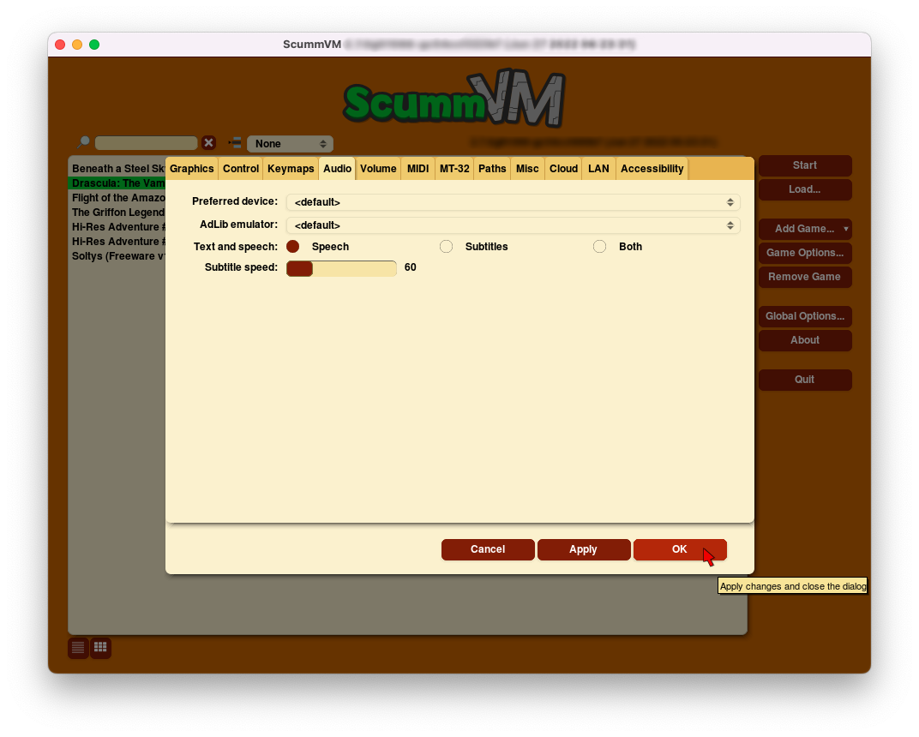

Fig. 1: Fliken Audio i menyn Global Options.

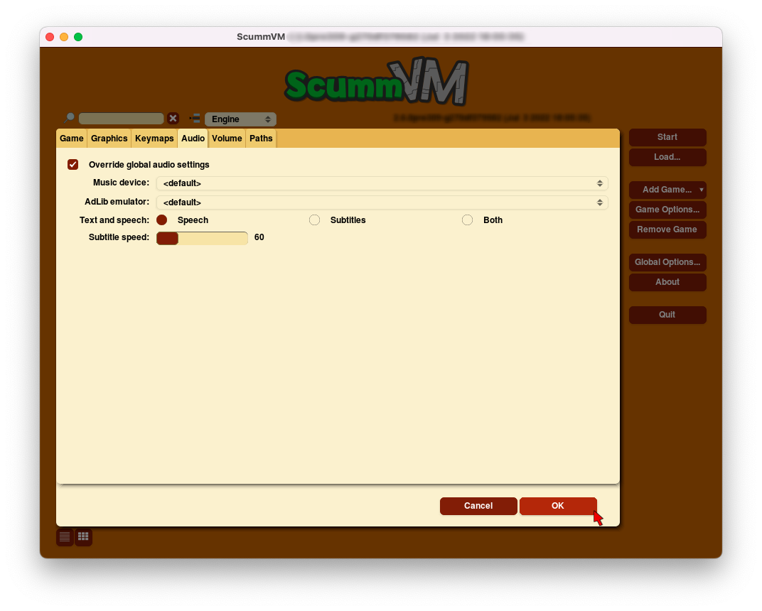

Fig. 2: Fliken Audio i menyn Game Options.

### Text och tal

För spel med digitaliserat tal låter denna inställning användaren bestämma om spelet ska spelas med enbart tal, enbart undertexter eller båda.

*speech_mute* *undertexter*

### Hastighet för undertexter

Ställer in hur länge undertexterna ska visas på skärmen. Betydelsen av detta värde beror på spelet Vissa .spel behandlar det som en fördröjning (ett högre värde innebär att undertexterna visas längre) medan andra behandlar det som en hastighet. Spel som behandlar det som en fördröjning inkluderar alla LucasArts-spel, och med undantag för Island, alla Sierra-spel och Discworld-spelen. De flesta andra spel behandlar det som en hastighet.Grim Fandango Escape from Monkey

*talkspeed*

# Fliken Volym

Använd fliken Volume (volym) för för att ställa in de relativa volymerna olika ljud i spelet.

### Musikvolym

Justerar volymen på musiken i spelet.

*musik_volym*

### SFX-volym

Justerar volymen på ljudeffekterna i spelet.

*sfx_volym*

### Talvolym

Justerar volymen på det digitaliserade talet i spelet, .omdetharnågot

*tal_volym*

### Stäng av alla

Stäng av allt ljud i spelet.

*mute*

# MIDI-fliken

På fliken MIDI kan du ändra inställningarna för General MIDI-enheter (GM).

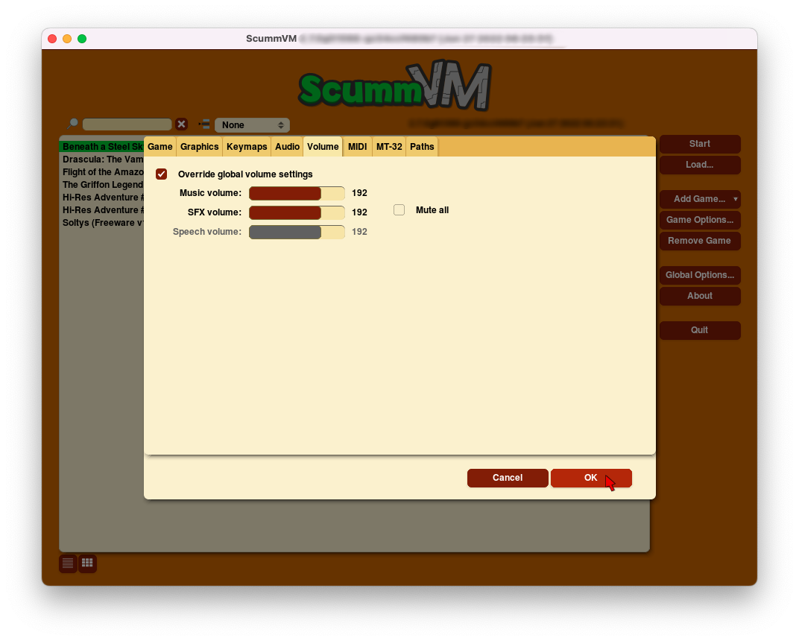

Fig. 3: Fliken Volym i menyn .Spelalternativ

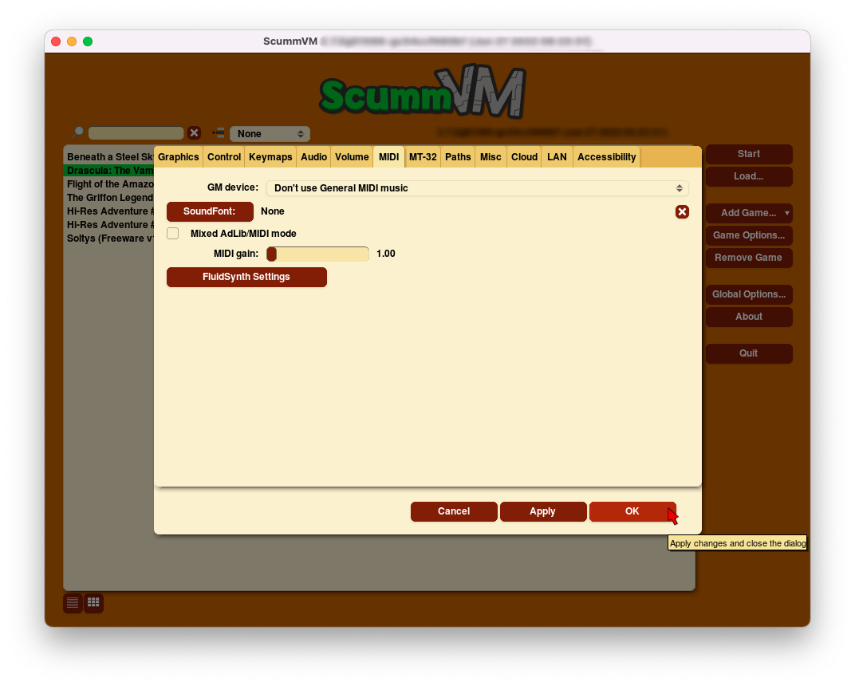

Fig. 4: Fliken MIDI i menyn Globala alternativ

### GM-enhet

Anger en föredragen General MIDI-enhet, som ScummVM använder om **Preferred** device är inställt på **<default>** och General MIDI-uppspelning krävs.

*gm_enhet*

### Soundfont

Anger sökvägen till en soundfont-fil, om detta krävs av GM-enheten.

*ljudfont*

### Blandat AdLib/MIDI-läge

Kombinerar MIDI-musik med AdLib-ljudeffekter.

*multi_midi*

### MIDI-förstärkning

Justerar den relativa volymen för MIDI-musiken. Detta stöds endast av vissa musikenheter.

*midi_förstärkning*

## FluidSynth

Öppnar en ny dialogruta med ytterligare tre flikar: *Reverb*| *Chorus*| *Diverse*

### Reverb

Efterklang, eller reverb, beskriver det mönster av ekon och reflektioner som uppstår när ett ljud hörs i ett slutet utrymme, t.ex. ett rum eller en konsertsal.

### Aktiv

Om kryssrutan är markerad läggs till reverb i mjukvarusynthesizerutgången.

*fluidsynth_reverb_aktivera*

### Rum

Ställer in rummets storlek, vilket avgör hur .mycket reverb det finns

*fluidsynth_reverb_rumsstorlek*

### Fuktig

Dämpar reverb med högre frekvenser, vilket gerett varmare ljud.

*vätskesyntes_reverb_dämpning*

### Bredd

Ställer in stereospridningen av reverbsignalen.

*fluidsynth_reverb_bredd*

### Nivå

Ställer in amplituden för reverbutgången.

*fluidsynth_reverb_nivå*

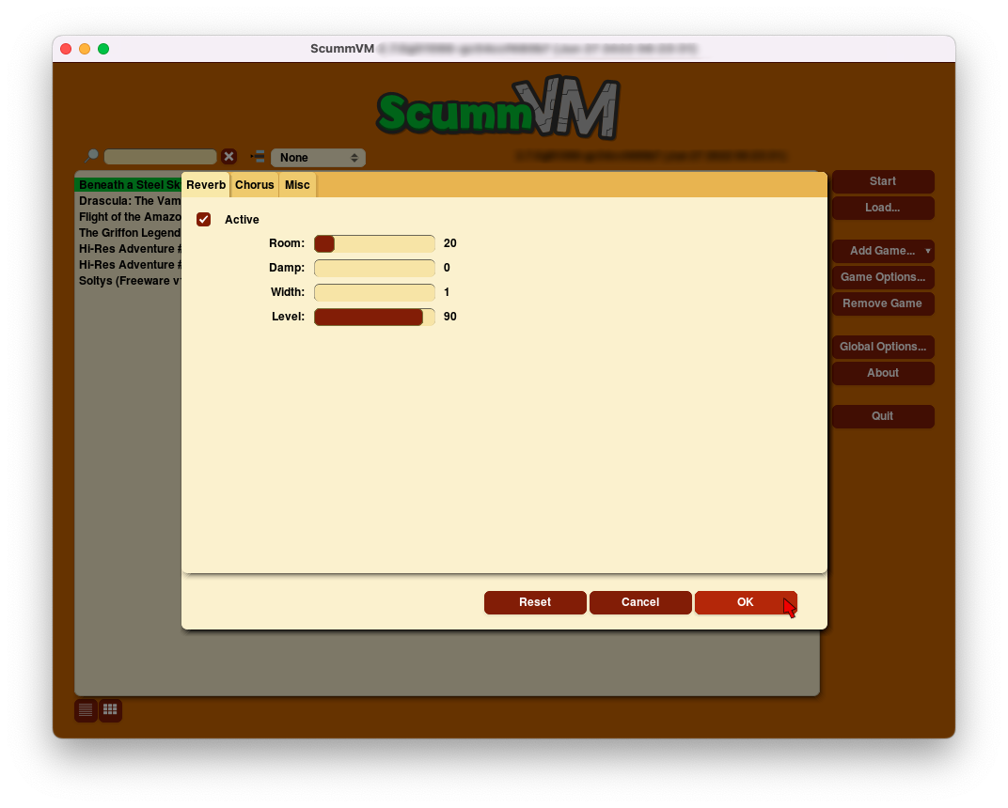

Fig. 5: FluidSynth-dialogrutan, nås från MIDI-fliken.

### Kör

Choruseffekten gör att ljudsignalen tjockare och färgar den så det låter som om en spelar en och samma stämmakör av instrument .

### Aktiv

Om kryssrutan är markerad läggs till chorus-effekter i mjukvarusynthesizerns utgång.

*fluidsynth_chorus_aktivera*

### N

### Nivå

Ställer in röstantalet för kören, med andra ord hur många instrument som spelar en .stämma

*fluidsynth_chorus_nr*

Anger utgångsamplituden för chorus-signalen.

*fluidsynth_chorus_nivå*

### Hastighet

Ställer in utgångens moduleringshastighet i Hz.

*fluidsynth_chorus_speed*

### Djup

Anger chorusens modulationsdjup.

*fluidsynth_chorus_djup*

### Typ

Anger typ av vågform för chorus-moduleringen.

*fluidsynth_chorus_vågform*

### Övrigt

### Interpolering

Ställer in den interpoleringsmetod som används av mjukvarusynthesizern.

*fluidsynth_misc_interpolation*

# Fliken MT-32

Använd fliken MT-32 för att ändra inställningarna för Roland .MT-32-enheter

### MT-32-enhet

Anger en föredragen MT-32-enhet, som ScummVM använder om **Preferred device** är inställd på

**<standard>** och uppspelning av MT-32 krävs.

*mt32_enhet*

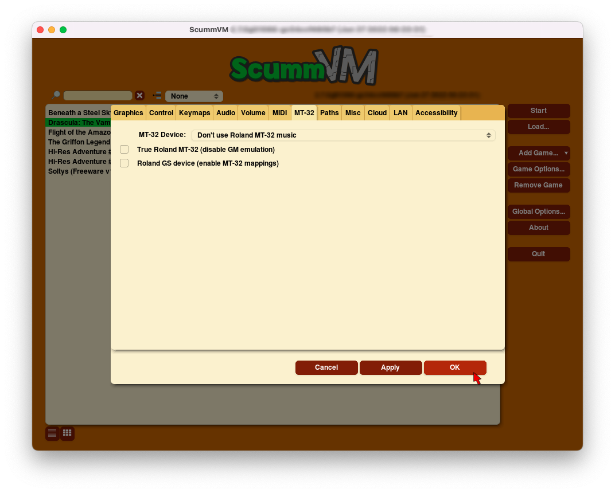

Fig. 6: Fliken MT-32 i Globala alternativmenyn

### Äkta Roland MT-32 (inaktivera )GM-emulering

Talar om för ScummVM att MIDI-enheten är en verklig Roland MT-32, LAPC-I, CM-64, CM-32L, CM-500 eller annan MT-32-enhet. Observera att detta inte kan användas tillsammans med alternativet Roland GS device.

*inbyggd_mt32*

### Roland GS-enhet (aktivera )MT-32-mappningar

Säger till ScummVM att MIDI-enheten är en GS-enhet som har en MT-32-mappning, .ex. ten SC-55, SC-88 eller SC-8820. Observera att detta inte kan användas tillsammans med True Roland .MT-32-alternativet

*aktivera_gs*

**Kapitel 28**

**Backend**

Använd fliken Backend för att ändra inställningar som är unika för den plattform som används. Den här fliken är inte tillgänglig för alla plattformar.

### För att ändra inställningar globalt:

I startprogrammet du väljer **Globala alternativ** och sedan fliken **Backend**.

### Ändra inställningar för ett visst spel:

I startprogrammet markerar du spelet i spellistan och klickar på knappen **Game Options.** Om startprogrammet visas i rutnätsvy markerar du spelet och klickar sedan på kugghjulsikonen i popup-fönstret. Välj fliken .**Backend**

För en omfattande genomgång av hur du använder dessa inställningar, kolla in de enskilda plattformsguiderna.

### ScummVM-dokumentation

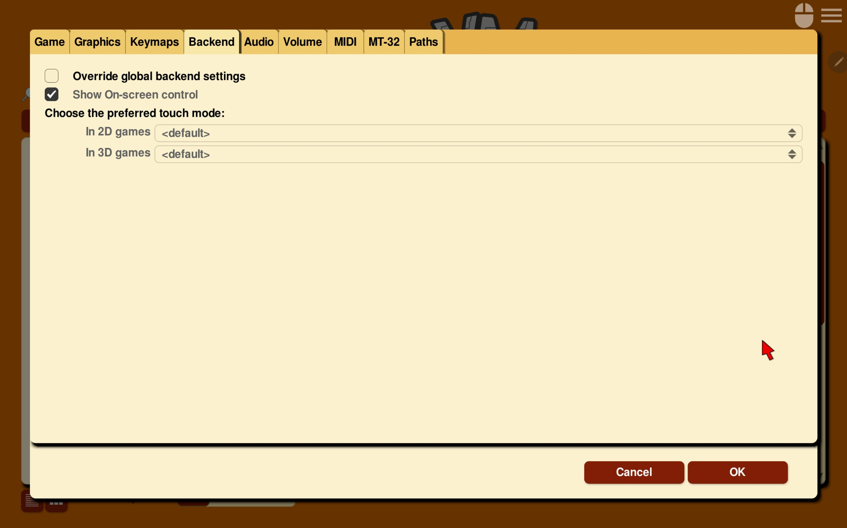

Fig. 1: Fliken Android Backend i menyn Globala alternativ

**Kapitel 29**

**Moln**

Använd fliken Cloud för att .hantera anslutna molnlagringstjänster

För en omfattande titt på hur du använder ScummVM:s inbyggda molnfunktionalitet, kolla in vår

*Ansluta molntjänster*en guide för .

Välj **Global Options** i Launcher, klicka vid behov på rullningspilen**>** tills fliken fliken Cloud visas och välj sedan **Cloud**.

### Aktiv lagring

Välj mellan Dropbox, OneDrive, Google Drive eller Box.

När en molntjänst har valts finns ytterligare alternativ tillgängliga:

### Synkronisera nu

Synkroniserar sparade spel manuellt med molntjänsten. Sparade spel synkroniseras automatiskt vid start, efter att de sparats och när spelet laddas.

### Ladda ner spelfiler

Laddar ner spelfiler från din Cloud ScummVM-mapp.

### Koppla bort

Kopplar bort molnlagringskontot. Om du vill byta konto kopplar du från och ansluter ett nytt konto.



**Notera**

Molnfunktionalitet stöds inte på alla plattformar.

### ScummVM-dokumentation

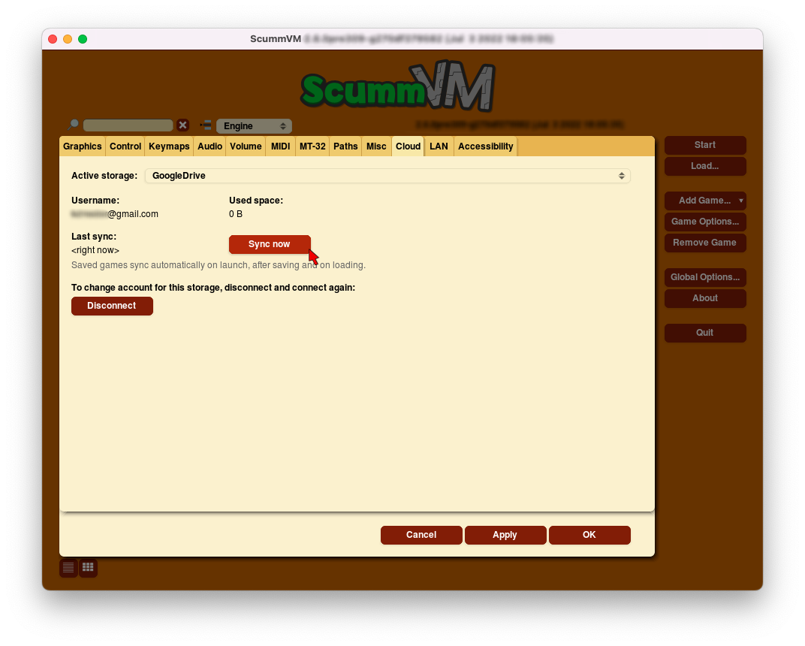

Fig. 1: Fliken Moln i menyn Globala alternativ

**Kapitel 30**

**Kontroll**

Använd fliken Control för att ändra inställningar för joysticks, spelkontroller och . pekskärmarDen här fliken är inte alltid tillgänglig.

I startprogrammet du väljer **Globala alternativ** och sedan fliken **Kontroll**.

Alla inställningar kan också ändras i *konfigurationsfilen*. Konfigurationsnyckeln anges i kursiv .stil efter varje inställningsbeskrivning

### Pekarens hastighet

Ställer in hastigheten för muspekaren när den styrs med tangentbordet eller .en joystick

*kbdmouse_speed*

### Joy dödzon

Ställer in dödzonen för en analog joystick. Ett lägre värde minskar storleken på dödzonen.

*joystick_deadzone*

### Läge för pekplatta och mus

Växlar mellan direktläge och .pekplatteläge

### ScummVM-dokumentation

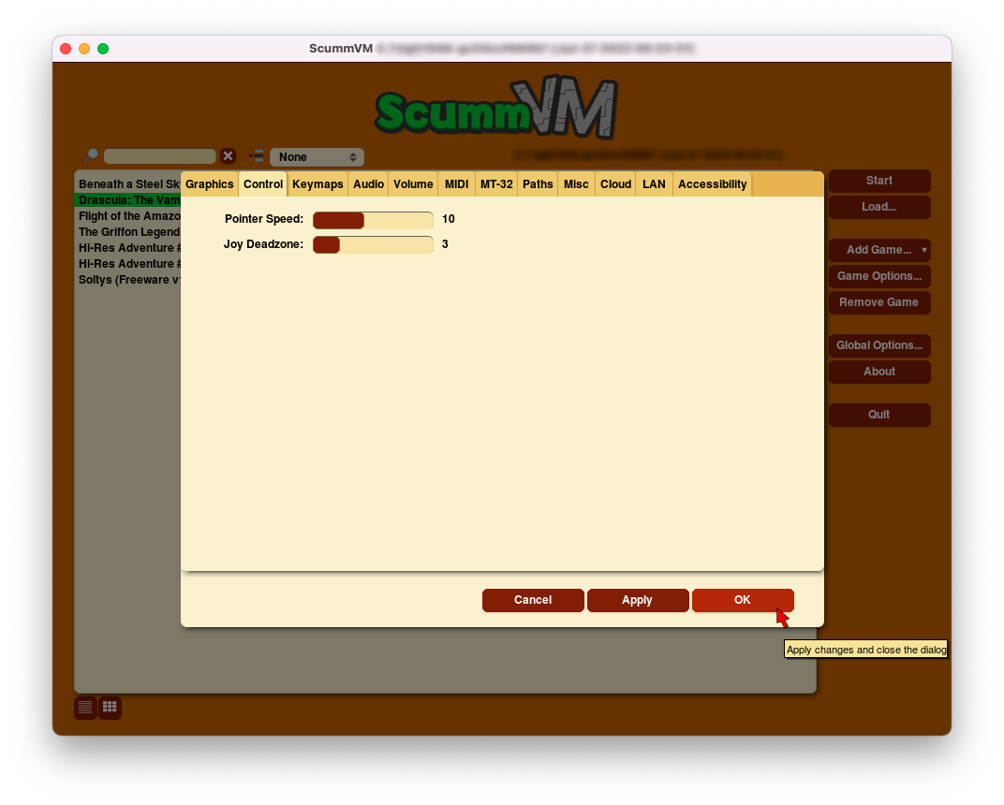

Fig. 1: Fliken Kontroll i menyn Globala alternativ

**Kapitel 31**

**Spel**

Använd fliken Spel för att visa och ändra information om hur spelet identifieras av Scum- mVM.

I startprogrammet markerar du spelet i spellistan och klickar på knappen **Game Options.** Om startprogrammet visas i rutnätsvy du markerar spelet och klickar sedan på kugghjulsikonen i .popup-fönstret Menyn öppnas på fliken .**Game**

Alla inställningar kan också ändras i *konfigurationsfilen*. Konfigurationsnyckeln anges i kursiv stil efter varje inställningsbeskrivning.

### ID

Visar kortnamnet på spelet. Redigera detta namn efter behov, men använd endast siffror, bokstäver och .bindestreck ID:t kan också användas för att starta spelet från kommandoraden.

### Namn

Visar spelets fullständiga titel samt viss grundläggande information, t.ex. originalplattform och språk.

*beskrivning*

### Språk

För spel som släpptes med stöd för flera språk det här ändraralternativet spelets För språk. spel som har hårdkodat ett enda språk ändrar inte det här alternativet språket i spelet, det påverkar bara undertexterna. Välj rätt språk för att till se att undertexterna visas korrekt, särskilt för icke-engelska spel.

*språk*

### Plattform

Anger spelets ursprungliga plattform.

*plattform*

På fliken Game visas som även inställningar är unika för spelmotorn för det valda spelet.

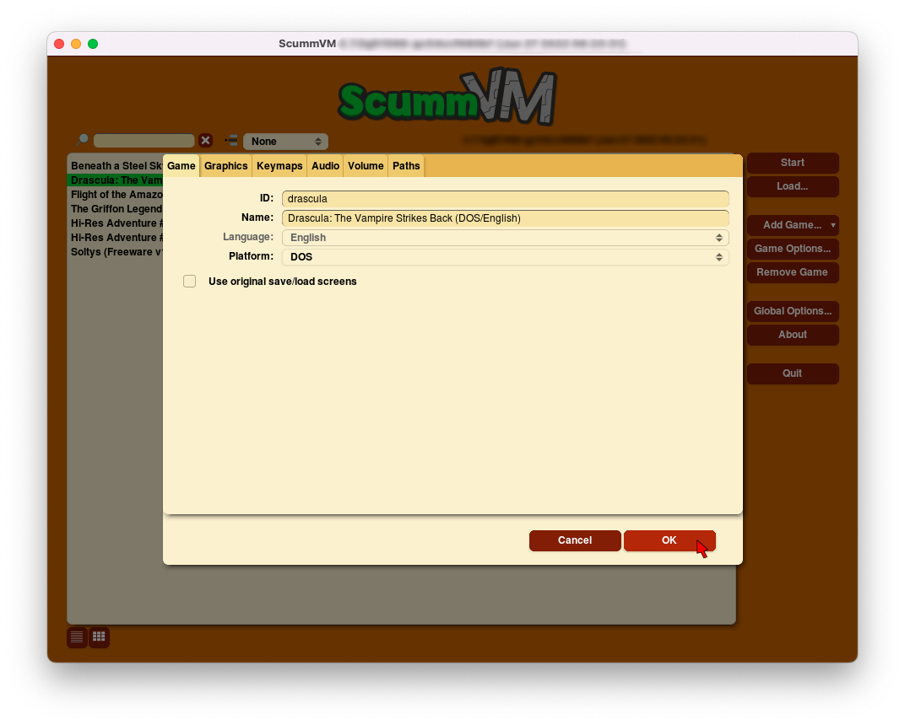

Fig. 1: Fliken Spel i menyn Spelalternativ

För att ta reda på vilken motor som driver ditt spel, ta en titt på för spel som stöds av ScummVM [wikisidan](https://wiki.scummvm.org/index.php?title=Category%3ASupported_Games) eller *gruppera* spel efter motor i startprogrammet.

Motorer: *ADL*| *AGI*| *AGOS*| *Bladerunner*| *Buried*| *CGE*| *CGE2*| *Chewy*| *Cine*||

*Dreamweb*| *Freescape*| *Griffon*| *GrimE*| *HDB*| *Hopkins*| *Hypno*| *Kyra*| *Lure*| *MADE*| *MADS*

| *mTropolis*| *Myst3*| *Nancy*| *Neverhood*| *SCI*| *SCUMM*| *Sherlock*| *Sky*| *Stark*||

*Sword2*| *Sword25*| *Toltecs*| *Trecision*| *Ultima*| *V-Cruise*| *Wintermute*| *Xeen*| *ZVision*

# ADL

### TV-emulering

Emulerar kompositutgången till en NTSC-TV.

*ntsc*

### Färggrafik

Använder färggrafik i stället för monokrom .

*färg*

### Visa scanlines

Gör mörkare varannan scanline för att efterlikna utseendet på en CRT-skärm.

*scanlinjer*

### Använd alltid skarp monokrom text

Emulerar inte NTSC-artefakter för text.

*monotext*

# AGI

### Använda ursprungliga skärmar för spara/ladda

Använder de ursprungliga skärmarna för spara/ladda istället för .

*originalavlastning*

### Använd en alternativ palett

Använder en alternativ palett som är gemensam för alla Amigaspel.

*altamigapaletten*

### Stöd för mus

Aktiverar musstöd för .förflyttning och i spelmenyer

*musstöd*

### Använd Hercules hires font

Använder det högupplösta teckensnittet Hercules, när teckensnittsfilen är tillgänglig.

*herculesfont*

### Paus vid av inmatning kommandon

Visar ett kommandotolkfönster och pausar spelet, i stället .för en realtidsprompt

*Fönster för kommandotolk*

### Lägg till hastighetsmeny

Lägger till en meny för , spelhastighetliknande PC-versionen.

*apple2gs_speedmeny*

# AGOS

### AdLib OPL3-läge

OPL3-funktioner används när AdLib är valt. Beroende på spelet förhindrar detta avskurna toner, lägger till extra toner eller instrument och/eller lägger till stereo.

*opl3_mode*

### Använd DOS-versionens musiktempo

Spelar musik i samma tempo som DOS-versionen av spelet (långsammare )än Windows-versionen

*dos_music_tempos*

### Använd Windows-versionens musiktempon

Spelar musik i samma tempo som Windows-versionen av spelet (snabbare )än DOS-versionen

*dos_music_tempos*

### Föredrar digitala ljudeffekter

Använder digitala ljudeffekter istället för syntetiska.

*föredrar_digitalfx*

### Avaktivera uttoningseffekter

Tona inte ner alla skärmar till svart när du lämnar ett rum.

*inaktivera_fade_effekter*

# Bladerunner

### Sitcom-läge

Lägger till skratt efter skådespelarens replik eller .berättelse

*sitcom*

### Shorty-läge

Förminskar skådespelarna och gör deras röster höga.

*Shorty*

### 31.3. AGOS 140

### Rambegränsare högpresterande läge

Undviker användning av funktionen delayMillis(). Detta läge kan ledatill hög CPU-användning.

*nodelaymillisfl*

### Maxgräns för bilder per sekund

Siktar på maximalt 120 bilder per sekund (fps). När är deninaktiverad på siktar spelet 60 fps.

*bildrutor_per_sekundfl*

### Avaktivera McCoys snabba uthållighetsförlust

Under körning kommer inte att McCoy börja sakta ner så snart spelaren slutar klicka på musen.

*inaktivera_stamina_dränering*

### Visa undertexter vid textgenomgång

Under under introsekvensen visas undertexter.

*användning_crawl_subs*

### Fixa krediter för röstskådespelare

Uppdaterar eftertexterna med korrigerade eftertexter för de spanska röstskådespelarna.

*korrekt_spanska_krediter*

# Begravd

### Hoppa över stöd

Gör det möjligt för användaren att hoppa över mellansekvenser.

*hoppa över_support*

# CGE

### Färgblint läge

Aktiverar Color Blind Mode som standard.

*aktivera_färgblindhet*

### Aktivera text till tal

Använder TTS för att läsa text i spelet, om det finns tillgängligt.

*tts_aktiverad*

# CGE2

### Färgblint läge

Aktiverar Color Blind Mode som standard.

*aktivera_färgblindhet*

### Aktivera Test to Speech för objekt och alternativ

Använder TTS för att läsa beskrivningar, om TTS finns tillgängligt.

*tts_aktiverade_objekt*

### Aktivera Test to Speech för undertexter

Använder TTS för att läsa undertexter, om TTS finns tillgängligt.

*tts_enabled_speech*

# Tuggummi

### Använd originalskärmen för spara/ladda

Använder de ursprungliga skärmarna för spara/ladda istället för .

*ursprungliga_menyer*

# Film

### Använd originalskärmen för spara/ladda

Använder de ursprungliga skärmarna för spara/ladda istället för .

*originalavlastning*

### Använd transparenta dialogrutor i scener med 16 färger

Använder transparenta dialogrutor i 16-färgs scener även om den ursprungliga spelversionen inte hade stöd för dem.

*transparentadialogrutor*

# Drascula

### Använda ursprungliga skärmar för spara/ladda

Använder de ursprungliga skärmarna för spara/ladda istället för .

*originalavlastning*

# Dreamweb

### Använda ursprungliga skärmar för spara/ladda

Använder de ursprungliga skärmarna för spara/ladda istället för .

*originalavlastning*

### Använd ljus palettläge

Visar grafik med hjälp av spelets .ljusa palett

*ljus_palett*

### Aktivera talsyntes för objekt, alternativ och bibelcitat

Använder TTS för att läsa beskrivningar (om TTS finns tillgängligt).

*tts_aktiverade_objekt*

### Aktivera talsyntes för undertexter

Använd TTS för att läsa undertexter (om TTS finns tillgängligt)

*tts_enabled_speech*

# Freescape

### Förinspelade ljud

Använder förinspelade ljud av hög kvalitet i stället för emulering .av PC-högtalare

*förinspelade_ljud*

### Förlängd timer

Startar spelets timer vid 99:59:59.

*förlängd_timer*

### Automatisk borrning

Tillåter framgångsrik borrning i alla områden i Driller.

*automatisk_borrning*

### Inaktivera demoläge

Säkerställer att demoläget aldrig aktiveras.

*inaktivera_demo_läge*

### Inaktivera sensorer

Säkerställer att sensorerna inte skjuter spelaren.

*avaktivera_sensorer*

### Avaktivera fallande

Hindrar spelaren från att falla över kanter.

*inaktivera_fall*

# Griffon

### Aktivera text till tal

Använder TTS för att läsa beskrivningar (om TTS finns tillgängligt)

*tts_aktiverad*

# GrimE

### Ladda användarpatch (stöds inte)

Laddar en användaruppdatering. Observera att ScummVM-teamet inte ger stöd för användning av sådana patchar.

*datausr_load*

### Visa FPS

Visar aktuell FPS-hastighet under spelning.

*visa_fps*

# Groovie

### Snabb filmhastighet

Spelar upp filmer med ökad hastighet.

*snabb_film_hastighet*

### Använda ursprungliga skärmar för spara/ladda

Använder de ursprungliga skärmarna för spara/ladda istället för ScummVM-skärmarna.

*originalavlastning*

### Enklare AI

Minskar svårighetsgraden på AI-pussel.

*lättare_ai*

### Uppdaterad kreditering Musik

Spela låten The Final Hour under eftertexterna istället för att återanvända MIDI-låtar

*krediter_musik*

### Smala vänster/höger hotspots

Förminskar hotspots på vänster och höger sida för avslutande pussel.

*smala_hotspots*

### Speedrun-läge

Påverkar kontrollerna för snabbspolning av spelet.

*speedrun_mode*

# HDB

### Aktivera fuskläge

Aktiverar debug-info och val av nivå.

*hypercheat*

# Hopkins

### Gore-läge

Aktiverar Gore Mode när det är tillgängligt.

*aktivera_gore*

# Hypno

### Aktivera originalfusk

Tillåter fusk genom att .använda C-tangenten

*fusk*

### Aktivera oändlig hälsofusk

Spelarnas hälsa kommer aldrig att minska (förutom i game over-scener).

*oändligHälsa*

### Aktivera oändlig ammunitionsfusk

Spelarens ammunition kommer att aldrig minska.

*oändligAmmunition*

### Lås upp alla nivåer

Alla nivåer är tillgängliga för spel.

*unlockAllLevels*

### Aktivera återställt innehåll

Lägger till ytterligare innehåll som i inte är aktiverat den ursprungliga implementeringen.

*återställd*

# Kyra

### Möjliggör för studiopubliken

Studiopubliken lägger till applåder och jubel när Malcolm drar ett skämt.

*studio_audience*

### Hoppa över stöd

Låter användaren hoppa över text och mellansekvenser.

*hoppa över_support*

### Aktivera heliumläge

Får karaktärerna att låta som om de andats in helium.

*helium_mode*

### Smidig scrollning

Gör scrollningen smidigare när du går.

*jämn_rullning*

### Aktivera flytande markörer

Ändrar markören när den flyter ut till kanten av skärmen till en riktningspil. Klicka för att gå i den riktningen.

*flytande_kuratorer*

### Föreslå spara namn

Fyller i en autogenererad beskrivning av sparspelet i inmatningsprompten.

*auto_savenames*

### HP stapeldiagram

Aktiverar stapeldiagram .för träffpunkter

*hpbargrafer*

### Fight Button L/R Swap

Byter ut knapparna så att vänster knapp attackerar och höger knapp plockar upp föremål.

*mousebtswap*

# Lockbete

### TTS Berättare

Använder text-till-tal för att läsa beskrivningarna, om text-till-tal finns tillgängligt.

*tts_berättare*

# TILLVERKAD

### Spela upp ett digitalt soundtrack under öppningsfilmen

Använder ett digitalt ljudspår under introduktionen, istället för MIDI-musik.

*intro_music_digital*

# MADS

### Enkelt gränssnitt för musen

Visar objektnamn när muspekaren hålls över objektet.

*EasyMouse*

### Animerade lagerartiklar

Animerar lagerartiklarna.

*InvObjectsAnimated*

### Animerat spelgränssnitt

Animerar spelets gränssnitt.

*TextfönsterAnimerad*

### Styggt spelläge

Aktiverar det stygga spelläget.

*NaughtyMode*

### TTS Berättare

Använd TTS för att läsa beskrivningarna (om TTS finns tillgängligt).

*tts_berättare*

# Mohawk

### Zip Mode aktiverat

När du klickar på ett föremål eller ett område med blixtmarkören kommer du direkt dit och hoppar över mellanliggande skärmar. Du kan bara "Zip" tillett exakt område där du redan har .varit

*zip_mode*

### Övergångar möjliggjorda

Slå på eller av . skärmövergångarOm stänger du av skärmövergångarna kan du navigera snabbare genom spelet.

*övergångs_läge*

### Spela upp Myst fly by movie

Myst fly by movie spelades inte avden ursprungliga motorn.

*playmystflyby*

### Förbättra tillgängligheten till Selenitic Age-pussel

Gör det möjligt att lösa ljudpussel från Selenitic Age med större felmarginal.

*fuzzy_logic*

### Simulera laddningstider för gamla CD-enheter

Simulera laddningstiderna för gamla CD-ROM-enheter genom att lägga till en slumpmässig fördröjning under scenövergångar.

### 31.22. MADS 147

*cdromfördröjning*

### Vatteneffekt aktiverad

Växlar användningen av QuickTime-videor för visuella effekter relaterade till vattenytor (krusningar, vågor etc.).

*vatten_effekter*

### Övergångar (endast Riven)

Justerar hastigheten på . Om du avaktiverar skärmövergångarna kan du navigera snabbare genom spelet.

### Alternativ:

* Inaktiverad
* Snabbast
* Normal
* Bästa

*övergångs_läge*

# mTropolis

### 16:9 widescreen mod

Avlägsnar letterboxing och flyttar vissa visningselement, vilket förbättrar täckningen på .widescreen-skärmar

*mtropolis_mod_obsidian_widescreen*

### Förbättrad musikmixning

Aktiverar dynamisk MIDI-mixer, vilket .förbättrar musikkvaliteten

*mtropolis_mod_dynamisk_midi*

### Autospara vid framstegspunkter

Spelet sparas automatiskt vid viktiga framstegspunkter.

*mtropolis_mod_auto_save_at_checkpoints*

### Möjliggör korta övergångar

Spelar korta övergångar som normalt skulle hoppas över på snabba CPU:er.

*mtropolis_mod_minimum_transition_duration (minsta övergångstid)*

### Aktivera undertexter för viktiga ljudeffekter

Aktiverar undertexter för viktiga ljudeffekter. Detta kan minska svårighetsgraden i ljudigenkänningspussel och minispel.

*mtropolis_mod_sound_gameplay_undertexter*

### Starta med felsökningsverktyget

Startar spelet med debug-överlägget aktivt.

*mtropolis_debug_at_start*

# Myst3

### Widescreen-modell

Aktiverar widescreen-rendering i helskärmsläge.

*widescreen_mod*

# Nancy

### Spelarens tal

Aktivera spelarens tal. Fungerar endast om tal är aktiverat i ljudinställningarna.

*spelare_tal*

### Personligt tal

Aktivera NPC-tal. Fungerar endast om tal är aktiverat i ljudinställningarna.

*tecken_tal*

# Aldrig i livet

### Använda ursprungliga skärmar för spara/ladda

Använder de ursprungliga skärmarna för spara/ladda istället för .

*originalavlastning*

### Hoppa över storyboardscenerna för Hall of Records

Låter spelaren hoppa förbi scenerna .i Hall of Records storyboard

*skiphallofrecordsscener*

### Skala upp videoinspelningar till helskärm

Skalar upp making-of-videor så att de använder hela skärmen.

*skaltillverkning av videor*

### Upprepa användbar Willie's tips

Upprepar faktiskt användbar ledtråd av Willie.

*upprepawilliehint*

# Drottning

### Alternativt intro

Spelar det alternativa introt till Flight of the Amazon Queen.

*alt_intro*

# SCI

### Hoppa över EGA-ditheringpass (bakgrunder i )fullfärg

Hoppar över dithering-passet i EGA-spel. Grafiken visas med fulla färger.

*inaktivera_dithering*

### Aktivera högupplöst grafik

Möjliggör högupplöst grafik och innehåll.

*aktivera_grafik_med_hög_upplösning*

### Aktivera video med svart linje

Ritar svarta linjer över videoklipp för att öka deras skenbara skärpa.

*aktivera_svart_linjeformad_video*

### Använd videoskalning av hög kvalitet

Använder linjär interpolering vid av videor, så är uppskalning därmöjligt.

*aktivera_hq_video*

### Använd högkvalitativ "LarryScale"-skalning av cel

Använder en speciell cartoon scaler för att rita karaktärssprites.

*aktivera_larryskalan*

### Föredrar digitala ljudeffekter

Använder digitala (samplade) ljudeffekter istället för syntetiska.

*föredrar_digitalfx*

### Använda ursprungliga skärmar för spara/ladda

Använder de ursprungliga skärmarna för spara/ladda istället för .

*originalavlastning*

### Använd CD-ljud

Använder CD-ljud istället för ljud i spelet, om det finns tillgängligt.

*använd_cdaudio*

### Använda Windows-markörer

Använder Windows-markören (mindre och monokrom) i stället för DOS-markören.

*fönster_kuratorer*

### Använd silverpekare

Använder den alternativa uppsättningen silvermarkörer istället för de vanliga gyllene markörerna.

*silver_kuratorer*

### Högklassiga videor

Uppskalning av videor så att de blir dubbelt så stora

*aktivera_video_uppskalning*

### Aktivera censurering av innehåll

Aktiverar spelets inbyggda valfria innehållscensur.

*aktivera_censurering*

### Använd RGB-rendering

Använd RGB-rendering för att förbättra skärmövergångar.

*rgb_rendering*

### Använd modifierade paletter per resurs

Använd anpassade paletter för varje resurs för att förbättra visualiseringarna

*palett_mods*

### Möjliggör skäggiga musiker

Aktivera grafik som inaktiverats av juridiska skäl

*aktivera_skäggiga_musiker*

### MIDI-läge

Om använder duexterna MIDI-enheter, tex. .via USB-MIDI, väljer du enheten här.

*midi_mode*

### Alternativ:

* **Standard - GM/MT-32 -** *Standard*

### Roland D-110/D-10/D-20 - *D110*

### YamahaFB01

*- FB01*

# SCUMM

### Visa objektlinje

Visa namnen på objekten längst ner på skärmen.

*objekt_etiketter*

### Använd NES Classic Palette

Använder en mer neutral färgpalett som efterliknar NES Classic.

*mm_nes_klassisk_palett*

### Trimma FM-TOWNS-spel till 200 pixlars höjd

Skär på skärmen att bort de extra 40 pixlarna längst ner såden blir 200 pixlar hög som standard, vilket gör det möjligt att använda korrigering av bildförhållande*. trim_fmtowns_to_200_pixels*

### Spela förenklad musik

Den här musiken var förmodligen avsedd för Mac-datorer i lågprissegmentet och använder bara en kanal.

*mac_v3_låg_kvalitet_musik*

### Aktivera smidig scrollning

Använder jämn scrollning istället för den normala scrollningen i 8-pixelsteg.

*jämn_rullning*

### Tillåt halvsmidig scrollning

Tillåt att scrollningen blir mindre smidig under den snabba kamerarörelsen i introt

*semi_smooth_scroll*

### Möjliggör spelspecifika förbättringar

Tillåt ScummVM att göra små förbättringar av spelet, vanligtvis baserat på andra versioner av samma spel.

*aktivera_förbättringar*

### Ladda moddat ljud

Ersätter musik, ljudeffekter och tal med moddade ljudfiler, .om sådana finns tillgängliga

*audio_override*

### Aktivera det ursprungliga och den ursprungliga GUI menyn

Gör möjligt för detspelet att använda det grafiska gränssnittet i motorn och den ursprungliga menyn för att spara/ladda.

*original_gui*

# Sherlock

### Använda ursprungliga skärmar för laddning/sparande

Använder de ursprungliga skärmarna för spara/ladda istället för .

*originalavlastning*

### Pixelerade scenövergångar

Möjliggör slumpmässiga pixelövergångar mellan scener.

*fade_style*

### Visa inte hotspots när du flyttar musen

Hotspot-namn visas endast när du klickar på en hotspot- eller .åtgärdsknapp

*hjälp_stil*

### Visa karaktärsporträtt

Visar porträtt av rollpersonerna när rollpersonerna samtalar.

*porträtt_på*

### Skjut in i dialogrutor vyn

Skjuter in UI-dialogrutor i vyn.

*fönster_stil*

### Transparenta fönster

Visar fönster med en delvis transparent bakgrund.

*genomskinliga_fönster*

### TTS Berättare

Använder text-till-tal för att läsa beskrivningarna, om text-till-tal finns tillgängligt.

*tts_berättare*

# Himmel

### Diskett intro

Använder diskettversionens intro (endast CD-versionen)

*alt_intro*

# Stark

### Ladda moddade tillgångar

Möjliggör inläsning av externa utbytestillgångar.

*aktivera_tillgångar_mod*

### Aktivera linjär filtrering av bakgrundsbilderna

När linjär filtrering är aktiverad blir bakgrundsgrafiken jämnare i helskärmsläge, på bekostnad av vissa detaljer.

*användning_linjär_filtrering*

### Aktivera anti-aliasing för teckensnitt

Skapar en mjukare text.

*aktivera_font_antialiasing*

# Supernova

### Förbättrat läge

Tar bort vissa repetitiva åtgärder och lägger till möjligheten att ändra verb med tangentbordet.

*förbättrad*

### Aktivera text till tal

Använd TTS för att läsa beskrivningar (om TTS finns tillgängligt).

*tts_aktiverad*

# Svärd2

### Visa objektetiketter

Visar etiketter för objekt vid muspekning

*objekt_etiketter*

# Svärd25

### Använd engelskt tal

Använd engelskt tal i stället för tyska för alla andra språk än tyska.

*engelska_tal*

# Thimbleweed Park

### Toalettpapper över

Ställer in toalettpappret "över" i vissa toaletter. Det är ett skämtalternativ som inte har några effekter på spelet.

*toalettPapperOver*

### Irriterande interna skämt

Innehåller in-jokes och referenser till tidigare äventyrsspel i spelet, i form av både dialoger och föremål. Det finns en spelprestation som endast kan erhållas om in-jokes-alternativet är aktiverat.

*irriterandeIskämt*

### Invertera verbets färger

Inverterar färgerna på verben.

*inverteraVerbHighlight*

### Typsnitt i retrostil

Använder typsnitt i retrostil som i tidigare äventyrsspel.

*retroFonts*

### Retro verb

Använder verb i retrostil som .i tidigare äventyrsspel

*retroVerber*

### Klassisk mening

Använder klassisk mening.

*hudSats*

**Ransome utan pip (DLC)**

Tar bort alla Ransomes pip, så att du kanhöra Ransome i all sin obeepade prakt.

*ransomeUnbeeped*

# Toltekerna

### Använda ursprungliga skärmar för spara/ladda

Använder de ursprungliga skärmarna för spara/ladda istället för .

*originalavlastning*

# Trecision

### Använda ursprungliga skärmar för spara/ladda

Använd de ursprungliga skärmarna för spara/ladda istället för ScummVM-skärmarna.

*originalavlastning*

# TwineE

### Aktivera väggkollisioner

Aktiverar den .ursprungliga väggkollisionsskadan

*väggkollision*

### Aktivera felsökningsläge

Aktiverar felsökningsläget.

*felsökning*

### Aktivera ljud-CD

Aktiverar det på ursprungliga ljudspåret cd.

*usecd*

### Aktivera ljud

Aktivera ljudet för spelet

*ljud*

### Aktivera röster

Aktivera rösterna för spelet

*röst*

### Aktivera text

Aktivera texten för spelet

*Displaytext*

### Aktivera filmer

Aktivera spelets .mellansekvenser

*film*

### Aktivera mus

Aktiverar musen för användargränssnittet.

*mus*

### Använd USA-versionen

Aktiverar USA-specifika versionsflaggor.

*version*

### Aktivera hög upplösning

Möjliggör en högre upplösning för spelet

*användninghögahres*

### TTS Berättare

Använd TTS för att läsa beskrivningarna (om TTS finns tillgängligt)

*tts_berättare*

# Ultima

### Använda ursprungliga skärmar för spara/ladda

Använd de ursprungliga skärmarna för spara/ladda istället för ScummVM-skärmarna.

*originalavlastning*

### Aktivera hoppa över bildrutor

Tillåt spelet att hoppa över animationsrutor när det .går för långsamt

*ramSkippa*

### Ultima 156

### Aktivera rambegränsning

Begränsar spelets spelet hastighet för att förhindra att går för fort.

*ramLimit*

### Aktivera fusk

Tillåter fusk genom kommandon och en meny när spelaren klickas.

*fuska*

### Aktivera hög upplösning

Aktivera en högre upplösning för spelet

*användninghögahres*

### Spela upp ljud från fotsteg

Spelar ett ljud när spelaren rör sig.

*fotspår*

### Aktivera hopp till musposition

Om när du riktningenhoppar du inte rör dig riktas muspekaren i stället för .

*riktad hoppning*

### Aktivera ersättning av teckensnitt

Ersätter spelteckensnitt med renderade teckensnitt

*teckensnitt_override*

### Aktivera anti-aliasing för teckensnitt

Resultatet blir en mjukare text.

*teckensnitt_antialiasing*

### Kamerarörelser med ljuddämpare

Kameran följer spelarens rörelser i vid stället för att fästa definierade positioner.

*kamera_på_spelare*

### Aktivera alltid jul påskägg

Gör det möjligt att spela julmusik när som helst på året.

*alltid_jul*

# Vintermute

### Visa FPS-räknare

Visar det aktuella antalet bilder per sekund det iövre vänstra hörnet.

*visa_fps*

### Sprite bilinjär filtrering (SLOW)

Tillämpar bilineär filtrering på enskilda sprites.

*bilineär_filtrering*

### Wintermute 157

### Tvinga till användning av 2D-renderare (endast 2D-spel)

Tvingar ScummVM att använda 2D-renderare när .2D-spel körs

*force_2d_renderer*

# V-kryssning

### Starta med felsökningsverktyget

Aktiverar felsökningsgränssnittet.

*vcruise_debug*

### Snabbare animationer

Ökar hastigheten för de flesta animationer.

*vcruise_snabba_animationer*

# Xeen

### Visa artikelkostnader i standardinventeringsläge

Visar artikelkostnader i standardinventeringsläge, vilket gör det möjligt att jämföra artiklarnas värde.

*Visa artikelkostnader*

### Mer hållbar rustning

Rustning bryts inte förrän karaktären är på -80HP., -10HPistället för standard

*Hållbart pansar*

# ZVision

### Använda ursprungliga skärmar för spara/ladda

Använd de ursprungliga skärmarna för spara/ladda istället för ScummVM-skärmarna

*originalavlastning*

### Dubbel FPS

Ökar bildfrekvensen från 30 till 60 FPS.

*doublefps*

### Aktivera Venus

Aktiverar .Venus hjälpsystem

*venusenabled*

### Avaktivera animering när du vrider

Avaktiverar animering när du vrider i panoramaläge.

*utan liv medan du vänder dig om*

### V-kryssning 158

### Använd högupplöst MPEG-video

Använd MPEG-video från DVD-versionen i stället för AVI .med lägre upplösning

*mpegfilmer*

### 31.45. ZVision 159

**Kapitel 32**

**Grafik**

Använd fliken Grafik för att ändra hur spelen ser ut när de .spelas

### För att ändra inställningar globalt:

Välj **Globala alternativ** i startprogrammet. Menyn Globala alternativ öppnas på skärmen

Fliken **Grafik.**

### Ändra inställningar för ett visst spel:

I startprogrammet markerar du spelet i spellistan och klickar på knappen **Game Options.** Om startprogrammet visas i rutnätsvy markerar du spelet och klickar sedan på kugghjulsikonen i popup-fönstret. Välj fliken **Grafik.**

En omfattande genomgång av hur du använder dessa inställningarfinns i vår guide *Understanding the graphics settings.*

Alla inställningar kan också ändras i *konfigurationsfilen*. Konfigurationsnyckeln anges i kursiv .stil efter varje inställningsbeskrivning

### Grafiskt läge

Ändrar den grafiska backend som används för att återge ScummVM-fönstret på skärmen. Olika grafiklägen har olika tillgängliga alternativ (t.ex. )skalare och .stretchlägen

*gfx_läge*

### Renderingsläge

Ändrar hur spelet renderas. Detta är endast tillämpligt på vissa spel som släpptes på flera system, och kommer att återge hur spelet såg utpå det systemet.

*render_mode*

### Stretch-läge

Ändrar hur spelet visas i förhållande till fönster- eller .skärmstorleken

*stretch_mode*

### Skalare

Ändrar spelets och upplösning väljer samtidigt som vilket filter ska användas för att skala upp

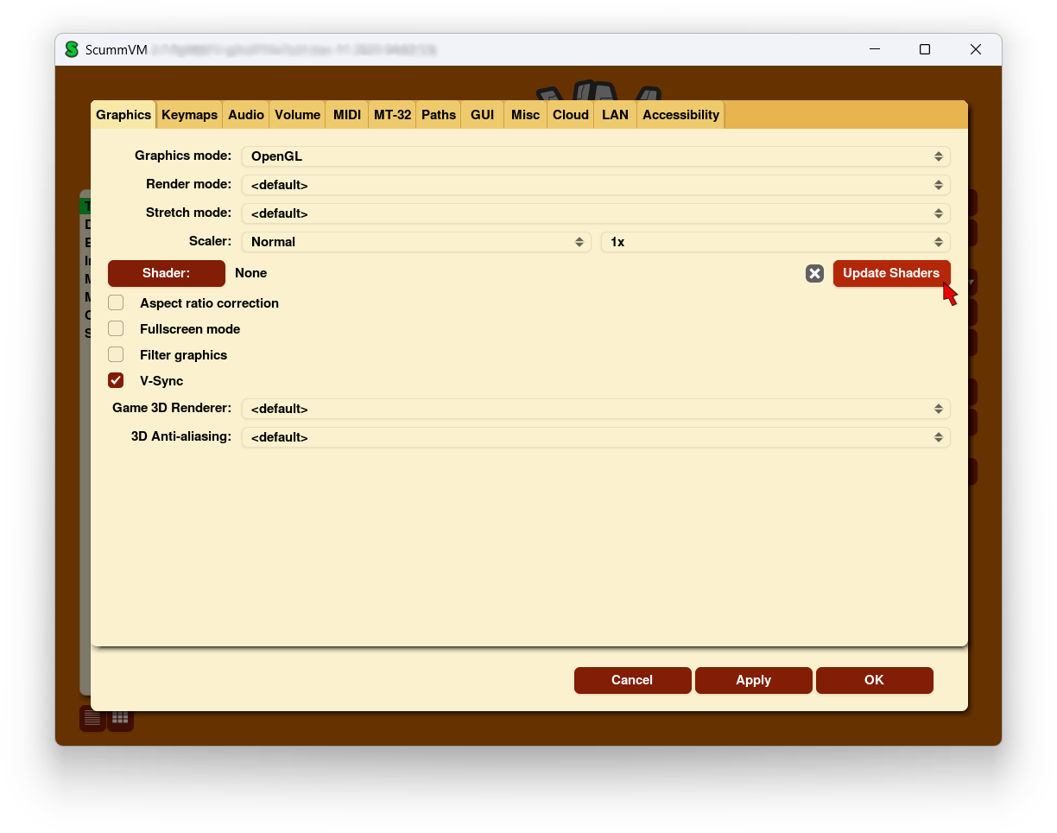

Fig. 1: Fliken Grafik i menyn Globala alternativ

upplösning. En ex. ett 2x .scaler tar tspel med 320x200-upplösning och skalar upp det till 640x400.

*skalare* och *skalfaktor*

### Avskärmare

I likhet med renderingsläget, men tillämpligt på alla spel, är shaders grafikfilter som ändrar hur ett spel ser ut. Klicka på knappen Shader, välj en shader i listan och sedan välj**Choose**. Alternativt kan du välja**Välj fil istället. .**.. för att bläddra igenom din dator efter shaders att använda. ScummVM accepterar endast GLSL-filer i .glslp-format.

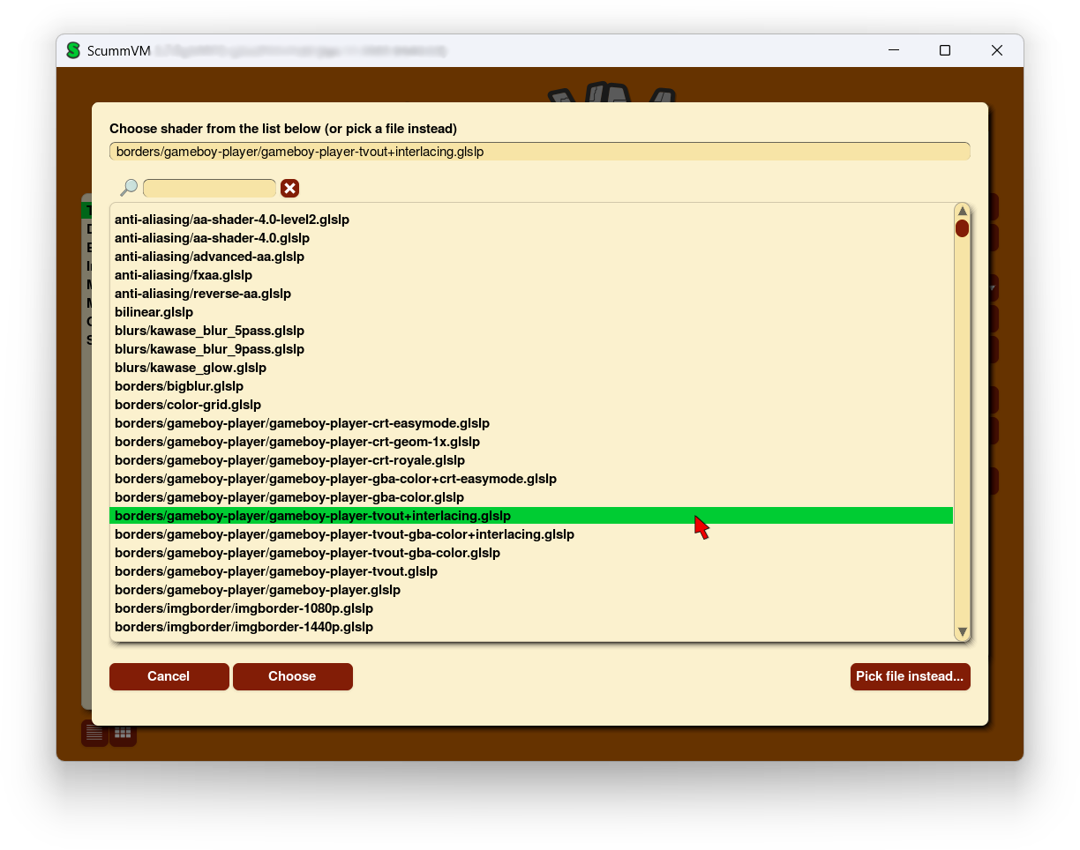

Fig. 2: Väljaren för shader

När är tillbaka dupå fliken Graphics väljer du **Apply för** att tillämpa den . valda shadernEtt testmönster dyker upp för att förhandsgranska den valda shadern, tillsammans med en bekräftelsedialog. Välj **Ja för** att behålla den nya shadern, eller **Nej för** att återgå till tidigare inställningar. ScummVM återgår till den tidigare inställningen efter 10 sekunder om ingen åtgärd vidtas; detta är en .säkerhetsfunktion

### Uppdatera shaders

Klicka på knappen Update Shaders för att ladda ner nya eller uppdaterade shaders. ScummVM kommer att skanna för att hitta tillämpliga shaderpaket; när dessa har hittats, klicka på knappen **Hämta** i popup-fönstret för att . starta nedladdningenKlicka på knappen **Dölj för** att stänga fönstret

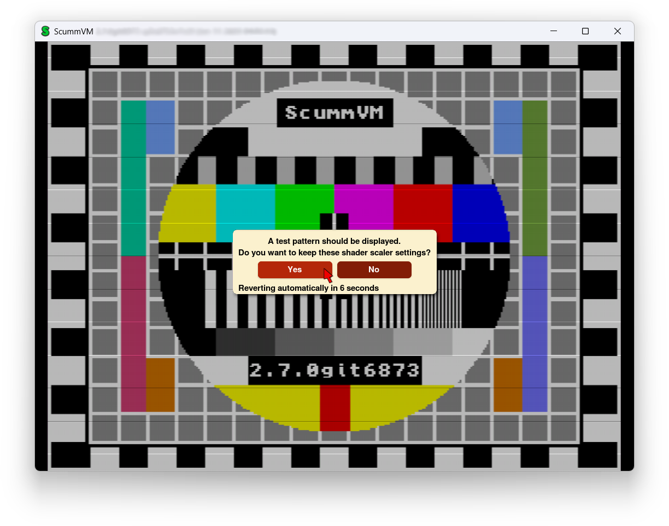

Fig. 3: Testmönster för shader

fönstret och fortsätta nedladdningen i .bakgrunden Använd knappen **Cancel** download för att avbryta . Välj **nedladdningenClear Cache** för att radera nedladdade shaders.

Shader-paketen kan också laddas ner manuellt från [https://downloads.scummvm.org/](https://downloads.scummvm.org/frs/icons/) [frs/icons/](https://downloads.scummvm.org/frs/icons/) och måste placeras i *Icon Path*.

### Korrigering av bildförhållande

Om kryssrutan är markerad korrigeras bildförhållandet så att spelen visas på samma sätt som de skulle ha gjort på originalskärmar med 320x200-upplösning.

*aspekt_förhållande*

### Fullskärmsläge

Om kryssrutan är markerad spelas spelen på hela skärmen istället i förett fönster. Det faktiska utseendet bestäms av de övriga grafikinställningarna.

*Fullskärm*

### Filtrera grafik

Om kryssrutan är markerad används bilinjär interpolering istället för omsampling av närmaste granne för korrigering av bildförhållande och stretchläge. Det påverkar inte grafikläget.

*Filtrering*

### Synkronisering i 3D-spel

Om det är markerat synkroniseras bildfrekvensen i ett spel med skärmens uppdateringsfrekvens för att förhindra screen tearing.

*vsync*

### 3D-rendering för spel

Ändrar hur ett 3D-spel renderas. Denna inställning har ingen effekt på 2D-spel.

* + OpenGL: rendering på hårdvara (använder )GPU:n
  + OpenGL med shaders: rendering på hårdvara med stöd för shaders
  + Programvaraprogramvara : renderar på (använder CPU).

*rendering*

### 3D Anti-aliasing

Ändrar metoden för antialiasing. Siffran anger hur många sampel som tas per pixel. 8x tar 8 sampel per pixel och är den mest exakta metoden, processorkrävande.men också den mest

*antialiasing*

**Kapitel 33**

**GUI**

Använd den här fliken till fliken GUI för att :ändra utseendet på ScummVMs grafiska användargränssnitt.

Välj i startprogrammet**Global Options** , klicka eventuellt på pårullningspilen tills fliken GUI .**>**visas och välj sedan fliken **GUI**

Alla inställningar kan också ändras i *konfigurationsfilen*. Konfigurationsnyckeln anges i kursiv .stil efter varje inställningsbeskrivning

### Tema

Ändrar det visuella utseendet på ScummVM Launcher

*gui_tema*

### GUI-skala

Skala ScummVM GUI så att det blir större eller mindre. Om du använder en större skala kan texten bli lättare att läsa när du använder ScummVM på en stor skärm.

*gui_skala*

### GUI-rendering

Definierar hur ScummVM GUI renderas; normalt eller .antialiased

*gui_renderare*

### GUI-språk

Väljer språk för ScummVM Launcher.

*gui_språk*

### Byt språk på ScummVM GUI till spelets språk

Om kryssrutan är markerad är i språket startprogrammet detsamma som språket i spelet.

*gui_använda_spelspråk*

### Använd systemets inbyggda filbläddrare

Använder systemfilens webbläsare i stället för ScummVM:webbläsare.s

*gui_browser_native*

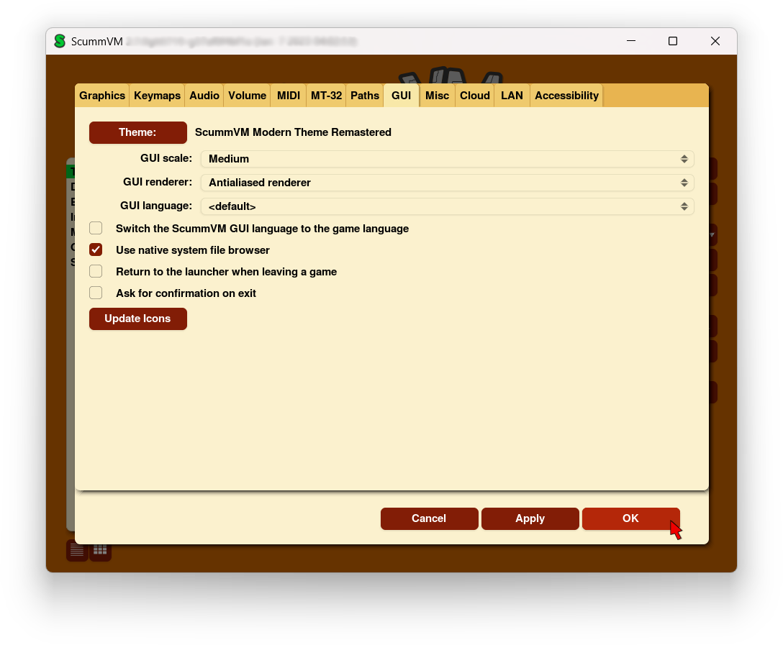

Fig. 1: Fliken GUI i de globala inställningarna

### Återgå alltid till startprogrammet när du lämnar ett spel

Om kryssrutan är markerad tas bort alternativet **Avsluta** från den globala huvudmenyn. Endast alternativet **Återgå till startprogrammet**

alternativet kvarstår.

*gui_return_to_launcher_at_exit*

### Be om bekräftelse vid utresa

Om kryssrutan är markerad visas en bekräftelsedialog när du väljer **Avsluta** eller **Återgå till Launcher** från den globala huvudmenyn.

*bekräfta_utgång*

### Uppdatera ikoner

Klicka på knappen Uppdatera ikoner för att ladda ner nya eller uppdaterade illustrationer för spelikoner. Scum- mVM kommer att skanna för att hitta tillämpliga ikoner; när dessa har hittats, klicka på knappen **Hämta** i popup-fönstret för att . starta nedladdningenKlicka på knappen **Hide** för att stänga fönstret och fortsätta nedladdningen i bakgrunden. Använd knappen **Cancel download nedladdningen**för att avbryta .

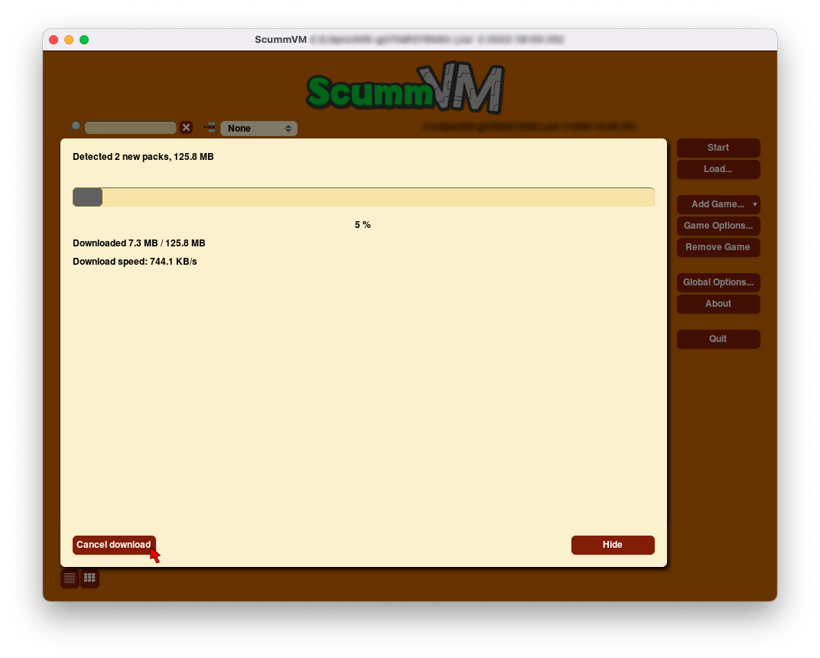

Fig. 2: Fönstret Uppdatera ikoner

Ikonpaketen kan också laddas ner manuellt från <https://downloads.scummvm.org/frs/icons/>måste placeras i *Icon Path*. Paketen är inkrementella och du behöver alla för att ha alla tillgängliga ikoner och inte bara det senaste paketet.

**Kapitel 34**

**Nyckelkartor**

Använd fliken Keymaps för att tilldela åtgärder till tangentbordstangenter eller genvägar, eller till mus- eller joystickknappar.

### För att ändra inställningar globalt:

I startprogrammet du väljer **Globala alternativ** och sedan fliken **Nyckelmallar**.

### Ändra inställningar för ett visst spel:

I startprogrammet markerar du spelet i spellistan och klickar på knappen **Game Options.** Om startprogrammet visas i rutnätsvy markerar du spelet och klickar sedan på kugghjulsikonen i popup-fönstret. Välj fliken .**Keymaps**

Alla inställningar kan också ändras i *konfigurationsfilen*. Konfigurationsnyckeln anges i kursiv .stil efter varje inställningsbeskrivning

Klicka på knappen bredvid önskad åtgärd för att lägga till ytterligare en nyckel eller knapp. Klicka på rullgardinsmenyn för att få fler alternativ.

Om alla mappade tangenter inte visas håller du pekaren över knappen för att .visa alla mappade tangenter

### Återställning

Återställer alla keymaps till standard.

### Återställ till standardvärden

Återställer keymaps för den åtgärden till standard.

### Tydlig kartläggning

Raderar alla tangentbord för den åtgärden.

# Globala inställningar

Följande är de tillgängliga globala keymap-alternativen. KonfigurationsnyckelordenMer information finns på är kursiverade. sidan *Konfigurationsfil.*

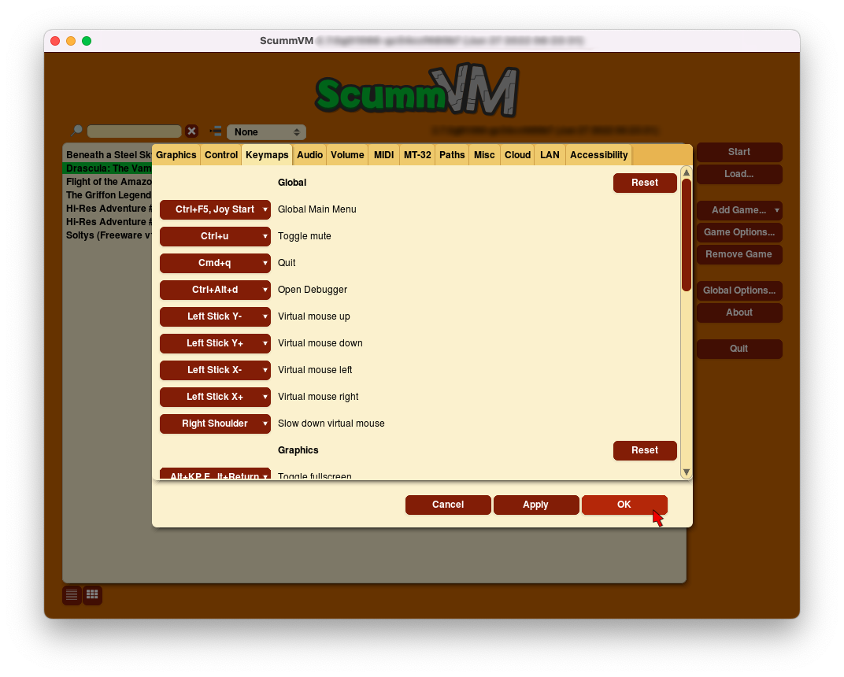

Fig. 1: Fliken Keymaps i menyn Globala alternativ

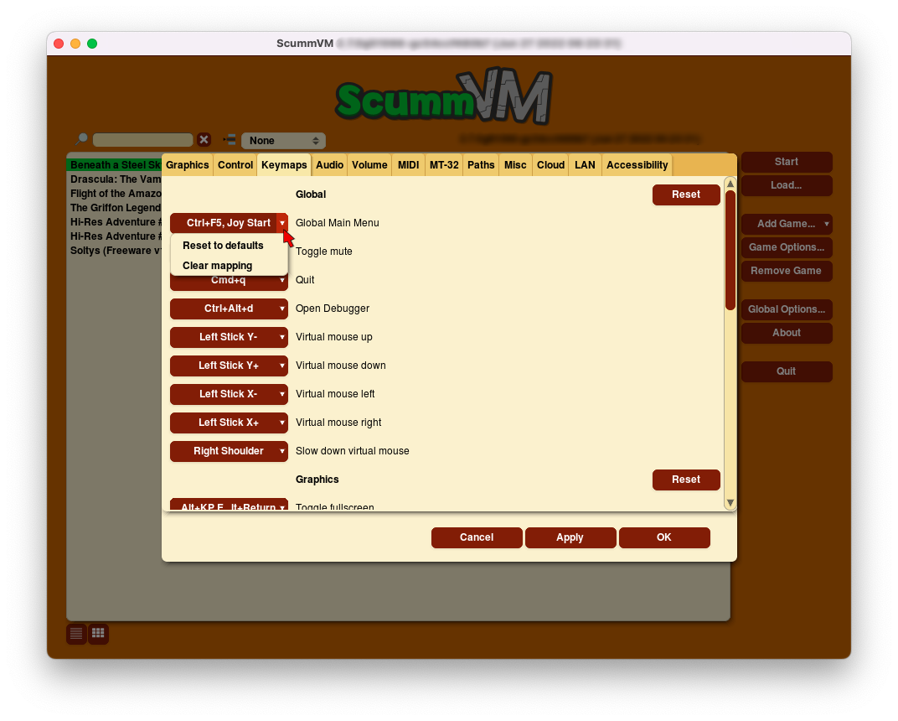

Fig. 2: Rullgardinsalternativen .för Keymaps

## Globalt

### Global huvudmeny

*keymap_global_MENY*

### Växla mellan ljud av

*keymap_global_MUTE*

### Sluta

*keymap_global_QUIT*

### Öppna Debugger

*keymap_global_DEBUGGER*

### Virtuell mus upp

*keymap_global_VMOUSEUP*

### Virtuell mus nedåt

*keymap_global_VMOUSEDOWN*

### Virtuell mus till vänster

*keymap_global_VMOUSELEFT*

### Virtuell mushöger

*keymap_global_VMOUSERIGHT*

### Sakta ner den virtuella musen

*keymap_global_VMOUSESLOW*

## Grafik

### Växla till helskärm

*keymap_sdl-grafik_FULS*

### Växla mellan att fånga musen

*keymap_sdl-grafik_CAPT*

### Spara skärmdump

*keymap_sdl-grafik_SCRS*

### Växla korrigering av bildförhållande

*keymap_sdl-grafik_ASPT*

### Växla linjärfiltrerad skalning

*keymap_sdl-grafik_FILT*

### Cykla genom stretchlägen

*keymap_sdl-grafik_STCH*

### Öka skalfaktorn

*keymap_sdl-grafik_SCL+*

### Minska skalfaktorn

*keymap_sdl-grafik_SCL-*

### Växla till nästa grafiska skalfilter

*keymap_sdl-grafik_FLTN*

### Växla till föregående grafiska skalfilter

*keymap_sdl-grafik_FLTP*

## GUI

### Interagera

*keymap_gui_INTRCT*

### Nära

*keymap_gui_CLOS*

### Upp

*keymap_gui_UP*

### Ner

*keymap_gui_DOWN*

### Vänster

*keymap_gui_LEFT*

### Rätt

*keymap_gui_RIGHT*

# Spelinställningar

Följande ärde tillgängliga keymap-spelspecifika keymaps-alternativen. Konfigurationsnyckelorden . är kursiveradeMer information finns på sidan *Konfigurationsfil.*

## Standardknappsats för spel

### Vänster musknapp

*keymap_engine-default_LCLK*

### Klick i mitten

*keymap_engine-default_MCLK*

### Högerklicka

*keymap_motor-standard_RCLK*

### Paus

*keymap_engine-standard_PAUSE*

### Spelmeny

keymap_engine-standard_MENY

### Hoppa över

*keymap_engine-standard_SKIP*

### Hoppa över linjen

*keymap_engine-standard_SKLI*

### Dialog för prediktiv inmatning

*keymap_engine-standard_PIND*

### Bekräfta

*keymap_engine-standard_RETURN*

### Upp

*keymap_motor-default_UP*

### Ner

*keymap_motor-default_DOWN*

### Vänster

*keymap_motor-standard_VÄNSTER*

### Rätt

*keymap_motor-standard_RIGHT*

**Kapitel 35**

**LAN**

Använd fliken LAN för att styra det lokala lokal nätverket ().webbserver

För en omfattande titt på hur du använder ScummVM:s inbyggda LAN-funktionalitet, kolla in vår *Använda den lokala webbservern* guide.

Välj **Global Options** i Launcher, klicka eventuellt på rullningspilen på tills fliken LAN och .**>** visas välj sedan fliken **LAN**

Alla inställningar kan också ändras i *konfigurationsfilen*. Konfigurationsnyckeln anges i kursiv .stil efter varje inställningsbeskrivning

### Kör server

Startar webbservern. När den körs visas den URL där .webbservern kan nås

### Stoppa servern

Stoppar webbservern.

### Serverns port

Den port som webbservern är tillgänglig på.

*lokal_server_port*

### /root/ Sökväg

Anger rotsökvägen till servern. Alla underkataloger kommer att vara tillgängliga.

*rotväg*

### ScummVM-dokumentation

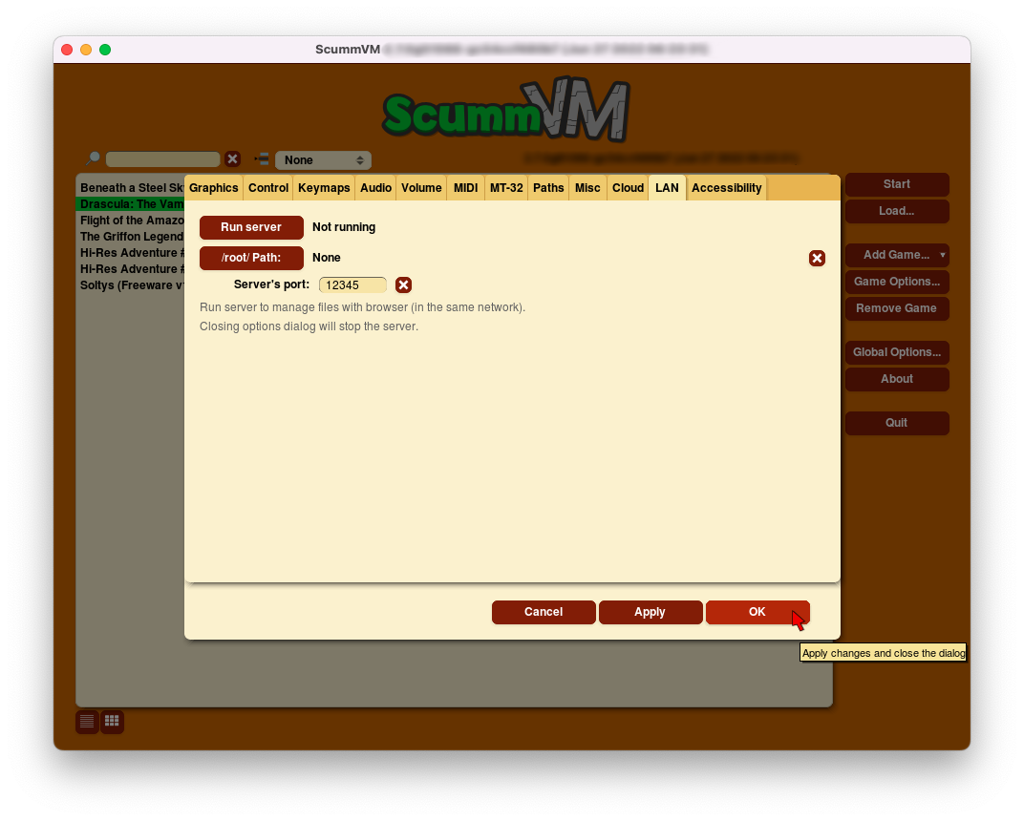

Fig. 1: Fliken LAN i menyn Globala alternativ

**Kapitel 36**

**Övrigt**

Använd fliken Misc (Diversediverse ) .för att ändra inställningar som inte hemma hörpå någon av de andra flikarna

Välj **Global Options** i Launcher, klicka eventuellt på rullningspilen**>** tills fliken fliken Misc .visas och välj sedan **Misc**

Alla inställningar kan också ändras i *konfigurationsfilen*. Konfigurationsnyckeln anges i kursiv .stil efter varje inställningsbeskrivning

### Autospara

Ställer in tidsperioden mellan autosparningarna. Standardinställningen är 5 minuter.

*autospar_period*

### Slumpmässigt frö

Varje gång du startar ScummVM genereras ett slumpmässigt frö. Använd det här alternativet för att ställa in ett fast frö, vilket säkerställer att slumpmässiga händelser i spel sker på samma sätt varje gång.

*slumpmässigt_frö*

### Aktivera Discord-integration

Visa det pågående spelet i en Discord-användares status (om )aktivitetsstatus också är aktiverat i Discord-inställningarna.

### Uppdateringskontroll

Använd det här alternativet för att automatiskt söka efter uppdateringar till ScummVM. Klicka på knappen Kontrollera nu för att manuellt kontrollera om det finns uppdateringar.

### ScummVM-dokumentation

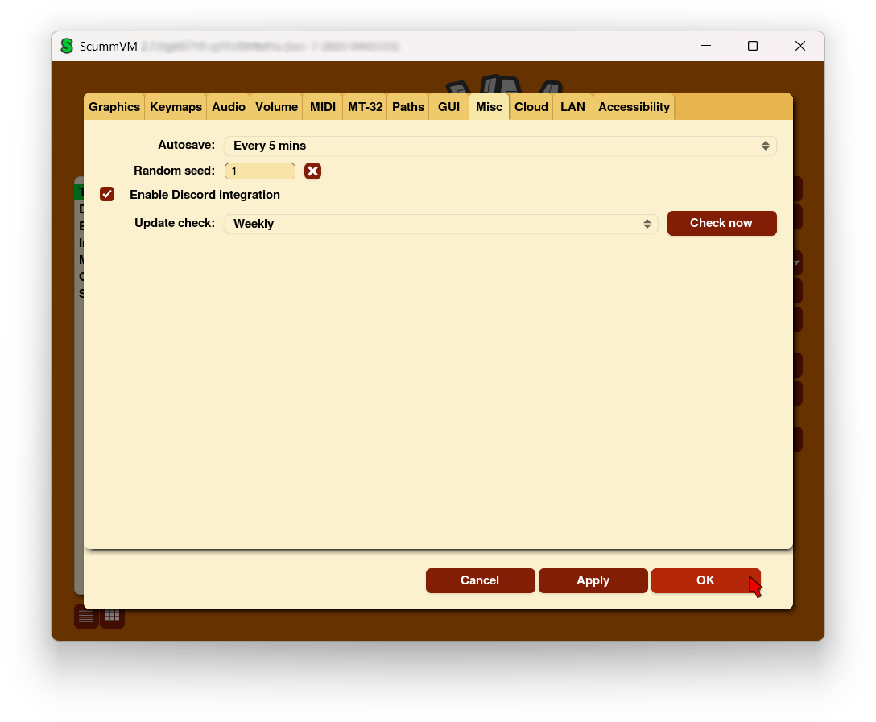

Fig. 1: Fliken Övrigt i menyn Globala alternativ

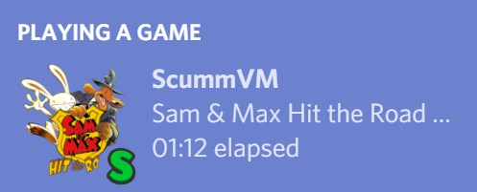

**Kapitel 37**

**Stigar**

Använd fliken Paths för att tala om för ScummVM var de ska leta efter filer.

### För att ändra inställningar globalt:

Välj **Global Options** i startprogrammet och välj sedan fliken **Paths**.

### Ändra inställningar för ett visst spel:

I startprogrammet markerar du spelet i spellistan och klickar på knappen **Game Options.** Om Launcher är i rutnätsvy markerar du spelet och väljer sedan kugghjulsikonen i popup-fönstret. Välj (fliken ).**Paths Banor**

Alla inställningar kan också ändras i *konfigurationsfilen*. Konfigurationsnyckeln anges i kursiv .stil efter varje inställningsbeskrivning

### Spara sökväg

Anger sökvägen till den mapp där ScummVM lagrar sparade spel. Mer information om standardplatsen för sparade spel finns på sidan *Spara och ladda spel för* eller i guiden den plattform du använder.

*spara sökväg*

### Tema Väg

Anger sökvägen till den mapp där .ScummVM lagrar ytterligare teman

*temaplats*

### Extra sökväg

Ställer in sökvägen till den mapp där ScummVM ska leta efter olika extrafiler. Dessa kan inkludera extra datafiler som krävs för vissa spel, Soundfonts eller MT-32 ROM.

*extrapath*

### Ikonens sökväg

Anger sökvägen till den mapp där ScummVM ska leta efter ytterligare ikoner för .rutnätsvyn i startprogrammet

*ikonväg*

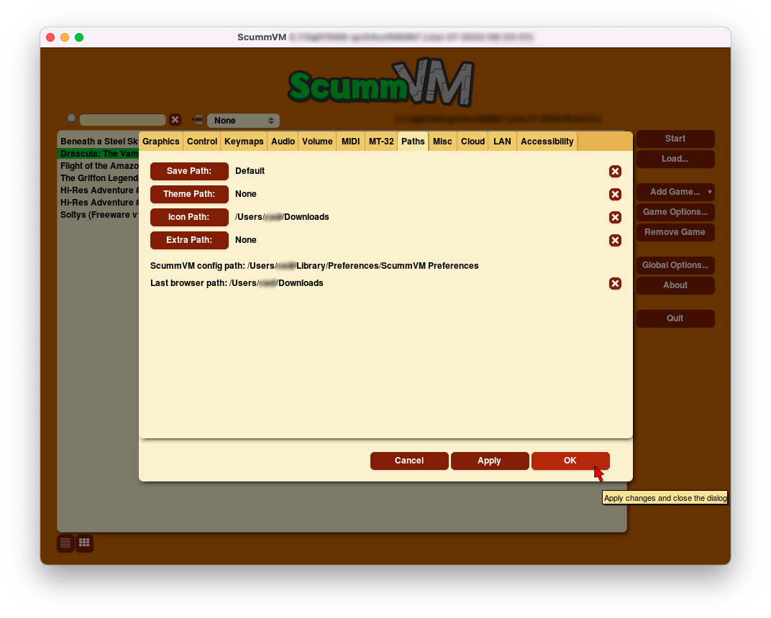

Fig. 1: Fliken Paths i menyn Globala alternativ

### ScummVM konfigurationssökväg:

Visar var *konfigurationsfilen* sparas.

### Senaste sökväg för webbläsare:

Visar den senaste mappen som öppnades av filbläddraren. Läs mer om *filbläddraren* här.

**Kapitel 38**

**Autostart**

Använd autostartfunktionen för att automatiskt starta eller lägga till spel. Vilka funktioner som är tillgängliga och hur de fungerar beror på vilket system ScummVM körs på.

### Allmänt

På de flesta system, t.ex. Windows och Linux, kan ScummVM upptäcka och starta ett spel som finns i samma mapp som den körbara filen för , ScummVMScummVMså länge det är ett som spel stöds av . Det motsvarar att använda *kommandoradsalternativen* --path och --auto-detect. Detta fungerar även macOS när ScummVM byggs som en kommandoradsapplikation ..och inte somen app-bunt

Det finns två sätt att använda autostartfunktionen:

* Byt namn på den körbara filen till scummvm-auto.xxx, där .xxx är filtypstillägget (om tillämpligt).
* Skapa en tom fil med namnet scummvm-autorun i samma mapp som både den körbara filen och det valda spelet. Lämna antingen filen tom eller använd den för att ange ytterligare .kommandoradsalternativ Ange ett alternativ per rad.

### macOS

Följande information är endast korrekt när ScummVM byggs som en .app-paket. När Scum- mVM byggs som en kommandoradsapplikation fungerar den på samma sätt i Windows och Linux.

ScummVM kan automatiskt upptäcka och köra ett spel som stöds och som ingår i ScummVM..app-paketet Spelfilerna behöver helt enkelt finnas i mappen ScummVM.app/Contents/Resources/game/.

ScummVM kan också automatiskt upptäcka och som och som lägga till spel stöds i startprogrammet ingår i ScummVM.app-paketet. Spelen behöver helt enkelt finnas i mappen ScummVM.app/Contents/Resources/ games/ eller undermappar i den mappen (du tkan .ex. använda en undermapp per spel).

En scummvm-autorun-fil kan också användas för att ange kommandoradsalternativ som ska användas, med ett alternativ per rad. Filen ska finnasi mappen ScummVM.app/Contents/Resources/.

Om dessutom det i mappen kommer den att användas som första konfigurationsfil om någon finns ini-fil en scummvm.. ScummVM.app/Contents/Resources/ det ännu inte finns ScummVM Preferences-filDet är likvärdigt med att använda *kommandoradsalternativet* --initial-cfg.

### ScummVM-dokumentation

Slutligen kan det noteras att det paketnamn som anges i filen ScummVM.app/Contents/Info.plist används för standardkonfigurationsfilens namn. Till , som exempelstandard, när paketnamnet är är ScummVM, standardkonfigurationsfilen där inställningar sparas ~/Library/Preferences/ScummVM Preferences. Men om du ändrar paketnamnet till MyGame är den standardkonfigurationsfil som används ~/ Library/Preferences/MyGame Preferences

För att skapa ett spelpaket för ett specifikt spel kan du göra det:alltså

* + - 1. Kopiera ScummVM.appapp-paketet till exempel till MyGame.
      2. Skapa en mapp MyGame.app/Contents/Resources/game/ och kopiera dina speldatafiler till den mappen.
      3. Redigera paketnamnet och paketets visningsnamn i filen MyGame.app/Contents/Info.plist.
      4. Skapa en ny ikonfil i MyGame.app/Contents/Resources/ och redigera ikonfilen i filen MyGame.app/Contents/Info.plist.
      5. Skapa en MyGame.app/Contents/Resources/scummvm.ini-fil med standardinställningarna för ditt spelpaket (t.ex. att sätta fullskärm till true).

Observera att om du ändrar ett signerat paket kommer signaturen att ogiltigförklaras. Paketet måste därför signeras igen efter att du t.ex. har lagt till en spelmapp i paketet ScummVM.app.

### iOS

ScummVM kan automatiskt upptäcka och köra ett spel som stöds och som ingår i ScummVM.app-paketet. Spelfilerna behöver helt enkelt finnas i mappen ScummVM.app/game/.

ScummVM kan också automatiskt upptäcka och som och som lägga till spel stöds i startprogrammet ingår i ScummVM.. app-paketetSpelen behöver helt enkelt finnas i mappen ScummVM.app/games/ eller undermappar i den (mappen du tkan .ex. använda en undermapp per spel).

En scummvm-autorun-fil kan också användas för att ange kommandoradsalternativ som ska , användasmed ett alternativ per rad. Filen ska finnas i mappen ScummVM.app/.

Om det den dessutom finns en scummvm.ini-fil i mappen ScummVM.app/ . kommer att användas som första konfigurationsfil om det ännu inte finns någon konfigurationsfilDet är likvärdigt med att använda *kommandoradsalternativet* --initial-cfg.

Observera att om du ändrar ett signerat paket kommer signaturen att ogiltigförklaras. Paketet måste därför signeras igen efter att du t.ex. har lagt till en spelmapp i paketet ScummVM.app.

# Exempel på en scummvm-autorun-fil

--fullskärm

--shader= crt/crt-lottes.glslp

--sökväg=./spel/

--auto-detektering

**Kapitel 39**

**Kommandoradsgränssnitt**

Om du startar ScummVM från kommandoraden kan du skicka ett antal alternativ, varav vissa åsidosätter de tillämpliga globala eller spelspecifika inställningarna. Det låter dig också starta direkt i ett spel utan att gå till startprogrammet först.

# Användning

scummvm [alternativ] [spel]

* + - Som standard startar startprogrammet när du kör scummvm på kommandoraden.
    - Ange ett spel eller använd --auto-detect för att starta ett spel direkt.
    - Vissa alternativ, t.ex. --help eller --list-audio-devices, gör att utan att du kan visa information om ScummVM direkt på kommandoraden starta Launcher eller starta ett spel.

# Starta ett spel

För att starta ett spel på kommandoraden finns det tre alternativ. För spel som tidigare har lagts till i ScummVM:

scummvm< mål>

För alla spel som , stödsäven om de inte har lagts till i ScummVM:

scummvm -p< sökväg till spelfiler >< spel-ID>

eller

scummvm -p< sökväg till spelfiler> --auto-detect

I samtliga fall kan ytterligare alternativ anges på kommandoraden, t.ex. för att ange grafikläge eller vilket sparat spel som ska laddas.

Målet är ett namn som tilldelas ett spel som läggs till i ScummVM. Det kallas även för ID i GUI och kan ändras i *spelalternativen*. I konfigurationsfilen är detta spelets namn inom hakparenteser. Om samma spel läggs till i ScummVM två gånger kommer det att ha två olika på målnamn, och de kan konfigureras olika sätt. För att se listan över konfigurerade mål:

scummvm --lista-mål

Spel-ID:t är en unik identifierare för alla som . spel stöds av ScummVMFör att se en lista över alla stöds spel som för din :

scummvm --lista-spel

Om , såvida inte andra alternativ anges på kommandoraden. du ett anger mål på kommandoraden används de inställningar som redan har konfigurerats för det måletDet finns inget behov av att ange sökvägen till spelfilerna eftersom detta redan ingår i målkonfigurationen.

Använd spelets id eller --auto-detect för att starta spel med standardinställningar för alla inställningar som inte på kommandoraden. Sökvägen till spelfilen måste anges.

Det fullständiga spel-ID:t innehåller både ett motornamn och ett spelnamn. Till exempel spel-IDär Full Throttle :t för scumm:ft, där scumm är motornamnet. I många fall där det inte finns någon tvetydighet kan du utelämna motornamnet när du anger ett spel-ID på kommandoraden. Till exempel kan både scumm:ft och . ft användasMen om det finnsen tvetydighet med spelnamnet måste hela spel-ID:. t användasFör Indiana Jones and the Fate of Atlantis kan t.användas eftersom annars skulle uppstå en tvetydighet med ex. endast scumm:atlantis detcryomni3d:atlantis.

### Fönster

I följande exempel antas att sökvägen till ScummVM är C:\Program Files\ScummVM\scummvm. exe.

För att köra Monkey Island i helskärm (-f), om spelet redan har lagts till i ScummVM under

målnamn *apa1*:

C:\Program Files\ScummVM\scummvm.exe -f monkey1

För att köra Full Throttle, fullskärm (-f) och med undertexter aktiverade (-n), ange sökvägen till spelet en CD ():på-p

C:\Program Files\ScummVM\scummvm.exe -f -n -p "D:**\resource**" scumm:ft

### macOS

Följande exempel utgår från är att sökvägen till ScummVM-appen Applications/ScummVMapp..

Om du är osäker på sökvägen till appen kan du dra ScummVM-appikonen till Terminal-fönstret Detta skriver ut sökvägen till ScummVM-appen..

Om du vill köra ScummVM från kommandoraden lägger du till /Contents/MacOS/scummvm .i den sökvägen

För att köra Monkey Island i helskärm (-f), om spelet redan har lagts till i ScummVM under

målnamn *apa1*:

### 39.2. Startar en match 185

/Applications/ScummVM.app/Contents/MacOS/scummvm -f monkey1

För att köra Full Throttle, fullskärm (-f) och med undertexter aktiverade (-n), ange sökvägen till spelet en CD ():på-p

/Applications/ScummVM.app/Contents/MacOS/scummvm -f -n -p "/Volumes/Full Throttle/

*˓→*resurs" scumm:ft

### Linux

I följande exempel antas att sökvägen till ScummVM är /usr/games/scummvm.

För att köra Monkey Island i helskärm (-f), om spelet redan har lagts till i ScummVM under

målnamn *apa1*:

/usr/games/scummvm -f apa1

För att köra Full Throttle, fullskärm (-f) och med undertexter aktiverade (-n), ange sökvägen till spelet en CD ():på-p

/usr/games/scummvm -f -n -p /cdrom/resource scumm:ft



**Tips**

Om ScummVM finns i PATH du behöver inte ange den fullständiga sökvägen till ScummVM. På samma sätt behöver du ett spel inte ange sökvägen till spelet om redan har lagts till i startprogrammet.

# Alternativ

Betydelsen av de flesta alternativ kan inverteras genom att föregås deav no-. Till exempel

--no-aspect-ratio stänger av . Detta korrigering av bildförhållandegäller inte för korta alternativ. Alternativparametrar visas nedan i versaler och måste ersättas med verkliga värden.

Korta alternativ anges där de är tillgängliga.

|  |  |  |  |
| --- | --- | --- | --- |
| Alternativ | Kort | Beskrivning | Standard |
| --lägga till | -a | Lägger till alla spel från aktuell eller angiven di- |  |
|  |  | rättelse. Om --game=ID anges, kommer endast |  |
|  |  | spel med angivet ID läggs till. Se även |  |
|  |  | --upptäcka. Använd --path=PATH före -a eller |  |
|  |  | --add för att ange en katalog. |  |
| --alt-intro |  | *Använder alternativt intro för CD-versioner*, Sky  och Queen-motorer endast | falska |
| --aspekt-förhållande |  | *Aktiverar korrigering av bildförhållande* | falska |

fortsätter på nästa sida

Tabell 1 - fortsättning från föregående sida

|  |  |  |  |
| --- | --- | --- | --- |
| Alternativ | Kort | Beskrivning | Standard |
| --auto-detektering |  | Visar en lista över spel från den aktuella eller  angivna katalogen och startar det första spelet. Använd --path=PATH före --auto-detect för att ange en katalog |  |
| --boot-param=NUM | -b | Passera nummer till startskriptet ()[boot param](https://wiki.scummvm.org/index.php/Boot_Params). | 0 |
| --cdrom=DRIVE |  | Anger vilken CD-enhet som ska spela upp CD-ljud från.  Detta kan vara en enhet, sökväg eller ett numeriskt index | 0 |
| --konfig=FILE | -c | Använder alternativ konfigurationsfil |  |
| --konsol |  | Aktiverar konsolfönstret. Win32 och  Endast .Symbian32 | sant |
| --Kopieringsskydd |  | Aktiverar kopieringsskydd | falska |
| --debug-kanaler-endast |  | Visar endast de angivna felsökningskanalerna |  |
| --debugflags=FLAGS |  | Aktiverar motorspecifika felsökningsflaggor |  |
| --debuggelnivå=NUM | -d | Ställer in nivå för felsökningsverktyg | 0 |
| --demo-läge |  | Startar demoläget för Maniac Mansion eller The  7:e gästen | falska |
| --detektera |  | Visar en lista över med spel deras spel-ID  från den aktuella eller . angivna katalogenDetta lägger till inte spelet i spellistan. Använd  --path=PATH före --detect för att specificera en di  prästgården. |  |
| --Smutsiga texter |  | Aktiverar optimering av smutsiga rektanglar i soft- och  lagerrendering | sant |
| --inaktivera-display |  | Inaktiverar all . grafikutmatningAnvänds för huvud- och  mindre uppspelning av händelser med [Event Recorder](https://wiki.scummvm.org/index.php/Event_Recorder) | falska |
| --dump-midi |  | Dumpning av MIDI-händelser till "dump.mid" while  spelet är igång. Skriver över filen om den redan finns. | falska |
| --dump-skript | -u | Aktiverar skriptdumpning om en katalog som heter  'dumps' finns i den aktuella katalogen | falska |
| --inaktivera-gs |  | *Aktiverar Roland GS-läge för MIDI-uppspelning* | falska |
| --motor=ID |  | I kombination med --lista-spel eller  --list-all-games listar endast spel för den här motorn |  |
| --motorns varvtal=NUM |  | Sätter gräns för bild per sekund för Grim Fan-  dango eller Escape from Monkey Island. 0 är ingen gräns. Tillåtna värden 0 - 100 | 60 |
| --extra sökväg=PATH |  | *Extra sökväg till ytterligare speldata* |  |
| --filtrering |  | *Framtvingar filtrerat grafikläge* | falska |
| --fullskärm | -f | *Forcerar helskärmsläge* | falska |
| --spel=ID |  | I kombination med --add eller --detect endast  lägger till eller försöker upptäcka spelet med angivet ID. |  |
| --gfx-läge | -g | *Väljer grafikläge* | normal |

fortsätter på nästa sida

ine

Tabell 1 - fortsättning från föregående sida

|  |  |  |  |
| --- | --- | --- | --- |
| Alternativ | Kort | Beskrivning | Standard |
| --gui-tema=THEME |  | *Väljer GUI-tema* |  |
| --hjälp | -h | Visar en kortfattad hjälptext och avslutar |  |
| --ikonsökväg=PATH |  | *Sökväg till ytterligare ikoner för startgalleriet*  *utsikt* |  |
| --initial-cfg=FILE | -i | Läser in en initial konfigurationsfil om ingen kon-  filen figuration har sparats än. |  |
| --joystick=NUM |  | Aktiverar inmatning .med joystick | 0 |
| --språk | -q | *Väljer språk*. Tillåtna värden: en, de, fr,  it, pt, es, jp, zh, kr, se, gb, hb, ru, cz | en |
| --lista-alla-felsökningsflaggor |  | Listar alla felsökningsflaggor |  |
| --lista-alla-motorer |  | Listar alla detekteringsmotorer och avslutar sedan |  |
| --lista-audio-enheter |  | Visar alla tillgängliga ljudenheter |  |
| --list-debugflags=eng |  | Listor motorspecifik felsökning flaggor. Om  engine=global eller engine inte anges, listas globala felsökningsflaggor. |  |
| --lista-motorer |  | Listar stödda motorer och lämnar sedan |  |
| --lista-spel | -z | Listar spel som stöds och avslutar sedan. |  |
| --list-rekord=TARGET |  | Listar inspelningar för det angivna målet  ([Event Recorder](https://wiki.scummvm.org/index.php/Event_Recorder)) |  |
| --lista-spar  --spel=TARGET |  | Visar en lista över sparade spel speletför  anges, eller för alla mål om inget spel .anges |  |
| --lista-mål | -t | Listar konfigurerade mål och avslutar sedan |  |
| --lista-teman |  | Listar alla användbara GUI-teman |  |
| --logfil=PATH | -l | Använder alternativ sökväg för loggfil (SDL )backend  endast). |  |
| --md5 |  | Visar MD5 hash av filen ges av  --md5-path=PATH. Om --md5-length=NUM anges visas MD5-hashen för de första eller sista NUM-bytena i filen anges av somPATH. Om alternativet --md5-engine=ENGINE_ID godkänns beräknar det automatiskt de som krävs bytesoch dess hash, vilket åsidosätter --md5-length |  |
| --md5mac |  | Visar MD5-hash för både ochresursen  gaffel och datagaffel i filen som ges av  --md5-väg=PATH. Om --md5-length=NUM anges visas MD5-hashen för den första eller sista`` NUM.`` bytena i varje gaffel |  |
| --md5-engine=ENGINE_I |  | Använd med --md5 till specificera motorn  för vilket antalet bytes som ska hashas måste beräknas. Detta alternativ åsidosätter  --md5-längd om den den.används tillsammans med Använda  --list-engines .för att hitta alla motor-ID:n |  |

fortsätter på nästa sida

D

NNELS

Tabell 1 - fortsättning från föregående sida

|  |  |  |  |
| --- | --- | --- | --- |
| Alternativ | Kort | Beskrivning | Standard |
| --md5-längd=NUM |  | Används med --md5 eller --md5mac för att ange antalet byte som ska hashas. om NUM är 0 beräknas MD5-hash för hela filen. Om NUM är negativt beräknas MD5-hashningen från slutet. Åsidosätts om det skickas med  --md5-motoralternativ | 0 |
| --md5-sökväg=PATH |  | Används med --md5 eller --md5mac för att ange sökväg  av filen för att beräkna MD5-hash av | ./scummvm |
| --midi-förstärkning=NUM |  | *Ställer in förstärkningen för MIDI-uppspelning* Endast sup-  används av vissa MIDI-drivrutiner. 0-1000 | 100 |
| --multi-midi |  | *Möjliggör kombinationen AdLib och inbyggd MIDI* | falska |
| --music-driver=MODE | -e | *Väljer önskad musikanläggning* | bil |
| --musik-volym=NUM | -m | *Ställer in musikvolymen*, 0-255 | 192 |
| --infödd-mt32 |  | *True Roland MT-32 (inaktiverar )GM-emulering* | falska |
| --inte-fullskärm | -F | Forcerar fönsterläge |  |
| --opl-driver=DRIVER |  | *Väljer AdLib (OPL)-emulator* |  |
| --utgångskanaler=CHA |  | Välj antal , utgångskanalert.2ex.  för stereo. |  |
| --utmatningshastighet=RATE |  | Väljer samplingsfrekvens för utdata i Hz, t.ex.  ple 22050Hz. |  |
| --sökväg=PATH | -p | Ställer in sökvägen till där spelet installeras |  |
| --plattform=STRING |  | **ref**  *Anger plattform för spelet*  *<plattform>* Tillåtna värden:   * 2gs * 3do * ekollon * amiga * atari * c64 * fmtowns * nes * mac * pc * pc98 * pce * segacd * wii * fönster |  |
| --random-seed=SEED |  | *Ställer in det slumpmässiga frö som används för att initiera entropi* |  |

fortsätter på nästa sida

Tabell 1 - fortsättning från föregående sida

LE

|  |  |  |  |
| --- | --- | --- | --- |
| Alternativ | Kort | Beskrivning | Standard |
| --record-filnamn=FI |  | Anger inspelad fil namn ([Händelseinspelare](https://wiki.scummvm.org/index.php/Event_Recorder)) | record.bin |
| --record-mode=MODE |  | Anger inspelningsläge för [Event Recorder](https://wiki.scummvm.org/index.php/Event_Recorder).  Tillåtna värden: record, playback, info, up- date, passthrough. | ingen |
| --rekursiv |  | I kombination med --add eller ``--detect  söker igenom alla underkataloger |  |
| --renderer=RENDERER |  | Väljer 3D-rendering. Tillåtna värden: mjuk-  ware, opengl, opengl_shaders |  |
| --render-mode=MODE |  | ***Aktiverar ytterligare renderings-lägen*****.**  Tillåtna värden:   * hercGreen * hercAmber * cga * ega * vga * amiga * fmtowns * pc9821 * pc9801 * 2gs * atari * macintosh * macintoshbwdefault | standard |
| --spara-slot=NUM | -x | Anger vilken spelplats för sparat spel som ska laddas | 0 (automatisk sparning) |
| --savepath=PATH |  | *Anger sökväg till där sparade spel lagras* |  |
| --skala-faktor=FACTOR |  | Anger den faktor som grafiken ska skalas med |  |
| --skalare=MODE |  | **Väljer grafikskalare.**  Tillåtna värden:   * normal * hq * kant * advmame * sai * supersai * supereagle * pm * punktmatris * tv | standard |

fortsätter på nästa sida

M

Tabell 1 - fortsättning från föregående sida

UM

|  |  |  |  |
| --- | --- | --- | --- |
| Alternativ | Kort | Beskrivning Standard | |
| --sökväg för skärmdump=PATH |  | Ange sökväg där skärmdumpfiler skapas  ated. Endast .SDL-backend | |
| --skärmdump-period=N |  | Vid inspelning utlöses en skärmdump varje  NUM millisekunder.([Event Recorder](https://wiki.scummvm.org/index.php/Event_Recorder)) | 60000 |
| --sfx-volym=NUM | -s | *Ställer in sfx-volymen*, 0-255 | 192 |
| --visa fps |  | Slår på information om bildrutor per sekund i  3D-spel | falska |
| --ljudfont=FILE |  | *Väljer SoundFont för MIDI-uppspelning.*..  Stöds endast av vissa .MIDI-drivrutiner |  |
| --speech-volume=NUM | -r | *Ställer in talvolymen*, 0-255 | 192 |
| --start-movie=NAME@NU |  | Startar Director-film vid . angiven bildrutaEi-i  den ena kan anges utan den andra. |  |
| --stretch-läge=MODE |  | **Väljer stretch-läge.**  Tillåtna värden:   * centrum * pixel-perfekt * jämn-pixlar * passform * sträcka * passform_styrka_aspekt |  |
| --Undertexter | -n | *Aktiverar undertexter* |  |
| --talkspeed=NUM |  | *Ställer in samtalshastighet för spel* | 60 |
| --tempo=NUM |  | Ställer in musiktempo (i procent, 50-200) för  SCUMM-spel. | 100 |
| --tema sökväg=PATH |  | *Anger sökväg till där GUI-teman lagras* |  |
| --version | -v | Visar information om ,ScummVM-version  och går sedan ut. |  |
| --fönsterstorlek=W,H |  | Ställer in ScummVM-fönsterstorleken till spec-  ifierade dimensioner. Endast OpenGL. |  |

**Kapitel 40**

**Konfigurationsfil**

Konfigurationsfilen ger möjlighet att redigera både globala och spelspecifika inställningar. Det är en textfil som innehåller konfigurationsnycklar och parametrar.

Inställningarna är också tillgängliga direkt från Launcher. Se *Ändra inställningar*.

# Plats

Konfigurationsfilen sparas på olika standardplatser beroende på plattform. Sökvägen till konfigurationsfilen visas också på .fliken )*Paths (Sökvägar*

### Fönster

%APPDATA%\ScummVM\scummvm.ini

För Windows 95/98/ME finns filen på C:\WINDOWS\scummvm.ini

### macOS

~/Bibliotek/Inställningar/ScummVM Inställningar



**Notera**

Om en tidigare version av ScummVM installerades på ditt system konfigurationsfilen kvar på den tidigare standardplatsen ~/.scummvmrc.



**Tips**

Om du vill se mappen du Library trycker på klickar Option när du **på Go** i Finder-menyn.

### Linux

ScummVM följer XDG Base Directory Specification, så som standard finns konfigurationsfilen i ~/.config/scummvm/scummvm.ini, men dess plats kan variera beroende på värdet på miljövariabeln XDG_CONFIG_HOME.

Om ScummVM installerades med hjälp av Snap finns konfigurationsfilen på ~/snap/scummvm/current/

.config/scummvm/scummvm.ini



**Notera**

.config är en dold katalog. Om du vill visa den använder du ls -a på kommandoraden.

# Använda konfigurationsfilen

Globala inställningar listas under rubriken [scummvm]. Globala *inställningar keymaps* för listas under rubriken . Spelspecifika inställningar, inklusive keymaps, listas under rubriken för det aktuella spelet, till exempel [keymapper][queen] för Flight of the Amazon Queen. Använd konfigurationsknapparna för att ändra inställningarna.

## Exempel på en konfigurationsfil

[scummvm] gfx_mode= supereagle fullscreen= true savepath= C:\saves\

[sky] sökväg= C:\games\SteelSky\

[germansky] gameid= sky språk= de

sökväg= C:\spel\SteelSky\

description= Beneath a Steel Sky w/ German subtitles

[germandott] gameid= tentacle path= C:\german\tentacle\

beskrivning= Tysk version av DOTT

[tentacle] path= C:\tentacle\ subtitles= true music_volume= 40 sfx_volume= 255

(fortsättning på nästa sida)

### 40.2. Använda konfigurationsfilen 193

(fortsättning från föregående sida)

[loomcd] cdrom= 1 sökväg= C:\loom\ talkspeed 5=

savepath= C:\loom\saves\

[monkey2] sökväg= C:\amiga_mi2\ music_driver= windows

# Alternativ för standardkonfigurationsfil

En första (standard) konfigurationsfil kan anges via *kommandoraden* med hjälp av --i eller

Alternativet . --initial-cfgScummVM använder den här standardfilen om konfigurationsfilen saknas på sin vanliga plats, t.ex. efter den första installationen, eller om användaren raderar sin konfigur.ationsfil

Genom att ställa in en första konfigurationsfil på det här sättet kan standardinställningar enkelt levereras med ett spel. Alternativen är att använda kommandoraden för alla inställningar vilket ,har färre alternativ och i vissa fall innebär att användaren inte kan ändra inställningarna, eller att installera en standardkonfigurationsfil på en skrivbar plats och använda alternativet --config, vilket är svårare att distribuera och gör att användaren inte kan återställa standardinställningarna på något annat sätt än genom att installera om spelet.

# Tangenter för konfiguration

Det finns många olika konfigurationsnycklar. I tabellen nedan är varje nyckel antingen länkad till en förklarande beskrivning på inställningssidorna eller så finns ytterligare information i kolumnen **Beskrivning/Optioner.**

|  |  |  |  |
| --- | --- | --- | --- |
| Nyckel | Typ | Standard | Beskrivning/Optioner |
| alsa_port | heltal |  | Anger vilken ALSA |
|  |  |  | port ScummVM använder |
|  |  |  | när du använder ALSA |
|  |  |  | musikdrivrutin (Linux). |
| *alt_intro* | boolean | falska |  |
| *altamigapaletten* | boolean | falska |  |
| *alltid_jul* | boolean | sant |  |
| *antialiasing* | heltal | 0 | 0, 2, 4, 8 |
| *apple2gs_speedmeny* | boolean | falska |  |
| *aspekt_förhållande* | boolean | falska |  |

fortsätter på nästa sida

Tabell 1 - fortsättning från föregående sida

|  |  |  |  |
| --- | --- | --- | --- |
| Nyckel | Typ | Standard | Beskrivning/Optioner |
| *audio_buffer_storlek* | heltal | Beräknat baserat på  samplingsfrekvensen för att hålla ljudlatensen under 45 ms. | Åsidosätter storleken på  ljudbufferten. Al- lierade värden   * 256 * 512 * 1024 * 2048 * 4096 * 8192 * 16384 * 32768 |
| *audio_override* | boolean | sant |  |
| *automatisk_borrning* | boolean | falska |  |
| *auto_savenames* | boolean | falska |  |
| *autospar_period* | heltal | 300 |  |
| auto_savenames | boolean | falska | Automatiskt gener-  ates namn för sparade spel |
| *bilineär_filtrering* | boolean | falska |  |
| [boot_param](https://wiki.scummvm.org/index.php/Boot_Params) | heltal | ingen |  |
| *ljus_palett* | boolean | sant |  |
| *kamera_på_spelare* | boolean | sant |  |
| cdrom | heltal | 0 | Ställer in vilken CD-enhet  för att spela upp CD-ljud från (som ett numeriskt index). Om ett negativt tal anges, kommer ScummVM inte åt CD-enheten. |
| *cdromfördröjning* | boolean |  |  |
| *fuska* | boolean | falska |  |
| *fusk* | boolean | sant |  |
| *färg* | boolean |  |  |
| *kommandotpromptwin-*  *dow* | boolean | falska |  |
| *bekräfta_utgång* | boolean | falska |  |
| Konsol | boolean | sant | Aktiverar den con-  sula fönster för Win32/Symbian32. |

fortsätter på nästa sida

tio

Tabell 1 - fortsättning från föregående sida

|  |  |  |  |
| --- | --- | --- | --- |
| Nyckel | Typ | Standard | Beskrivning/Optioner |
| controller_map_db | sträng | spelkontrollb.  txt laddas från den angivna extrapath | Anger den anpassade  mappningsfil för styrenhet att läsa in för att komplettera standarddatabasen (endast backendSDL ). |
| kopieringsskydd | boolean | falska | Aktiverar kopieringsskydd-  tion |
| demo_läge | boolean | falska | Startar demoläge för  Maniac Mansion eller den 7:e gästen |
| *Cor-*  *rect_spanska_krediter* | boolean | falska |  |
| *krediter_musik* | boolean | falska |  |
| *datausr_load* | boolean | falska |  |
| *felsökning* | boolean | falska |  |
| *beskrivning* | sträng |  |  |
| de-  sired_screen_aspect_ra | sträng | bil |  |
| dimuse_tempo | heltal | 10 | Ställer in internt Digital  iMuse-tempo per sekund; 0 - 100 |
| *inaktivera_demo_läge* | boolean | falska |  |
| *inaktivera_dithering* | boolean | falska |  |
| *inaktivera_fall* | boolean | falska |  |
| *avaktivera_sensorer* | boolean | falska |  |
| *inaktivera_stamina_dränering* | boolean | falska |  |
| *Displaytext* | boolean | sant |  |
| *dos_music_tempo* | boolean | sant | Om den är satt till false, spelar  Windows-versionens musiktempo. |
| *Hållbart pansar* | boolean | falska |  |
| *lättare_ai* | boolean | falska |  |
| *EasyMouse* | boolean | sant |  |
| *aktivera_tillgångar_mod* | boolean | sant |  |
| *en-*  *musiker_med_skägg* | boolean | falska |  |
| *en-*  *able_black_lined_video* |  | falska |  |
| *aktivera_censurering* | boolean | falska |  |
| *aktivera_färgblindhet* | boolean | falska |  |
| *aktivera_förbättringar* | boolean | sant |  |
| *en-*  *able_font_antialiasing* | boolean | sant |  |

fortsätter på nästa sida

mig_varning

Tabell 1 - fortsättning från föregående sida

*raphics*

|  |  |  |  |
| --- | --- | --- | --- |
| Nyckel | Typ | Standard | Beskrivning/Optioner |
| *aktivera_gore* | boolean |  |  |
| *aktivera_gs* | boolean |  |  |
| *en-*  *kapabel_hög_upplösning_g* | boolean | sant |  |
| *aktivera_hq_video* | boolean | sant |  |
| *aktivera_larryskalan* | boolean | sant |  |
| *aktivera_rapportör* | boolean | falska | Endast RISC OS. |
| *aktivera_video_uppskalning* | boolean | sant |  |
| *aktivera_tts* | boolean | falska |  |
| en-  able_unsupported_ga | boolean | sant | Visningar a varning  när du lägger till ett spel som inte stöds. |
| *förlängd_timer* | boolean | falska |  |
| extra | sträng |  | Visningar ytterligare  information om ett spel, till exempel version |
| *engelska_tal* | boolean | falska |  |
| *extrapath* | sträng | Ingen |  |
| *ikonväg* | sträng | Ingen |  |
| *oändligAmmunition* | boolean | falska |  |
| *oändligHälsa* | boolean | falska |  |
| *inaktivera_fade_effekter* | boolean | falska |  |
| *doublefps* | boolean | falska |  |
| *fade_style* | boolean | sant |  |
| *snabb_film_hastighet* | boolean | falska |  |
| *Filtrering* | boolean | falska |  |
| *flytande_kuratorer* | boolean | falska |  |
| *influensa...*  *idsynth_chorus_aktivera* | boolean | sant |  |
| *influensa...*  *idsynth_chorus_djup* | heltal | 80 | * 0 - 210 |
| *influensa...*  *idsynth_chorus_nivå* | heltal | 100 | * 0 - 100 |
| *fluidsynth_chorus_nr* | heltal | 3 | * 0 - 99 |
| *influensa...*  *idsynth_chorus_speed* | heltal | 30 | * 10 - 500 |

fortsätter på nästa sida

*g*

*e*

Tabell 1 - fortsättning från föregående sida

*rm*

*tion*

|  |  |  |  |
| --- | --- | --- | --- |
| Nyckel | Typ | Standard | Beskrivning/Optioner |
| *influensa...*  *idsynth_chorus_vågfo* | sträng | Sine | * sinus * triangel |
| *influensa...*  *idsynth_misc_interpola* | sträng | 4. | * ingen * 4. * 7:e * linjär. |
| *influensa...*  *idsynth_reverb_aktivera* | boolean | sant |  |
| *influensa...*  *idsynth_reverb_dampin* | heltal | 0 | * 0 - 1 |
| *influensa...*  *idsynth_reverb_nivå* | heltal | 90 | * 0 - 100 |
| *influensa...*  *idsynth_reverb_roomsiz* | heltal | 20 | * 0 - 100 |
| *influensa...*  *idsynth_reverb_bredd* | heltal | 1 | * 0 - 100 |
| *teckensnitt_antialiasing* | boolean | falska |  |
| *teckensnitt_override* | boolean | falska |  |
| *fotspår* | boolean | sant |  |
| *force_2d_renderer* | boolean | falska |  |
| tvingad_dpi_skalning | heltal |  | Åsidosätter DPI-skalering  faktor som rapporteras av systemet. |
| *ramLimit* | boolean | sant |  |
| *ramSkippa* | boolean | falska |  |
| *bildrutor_per_sekundfl* | boolean | falska |  |
| *front-*  *panel_touchpad_mode* | boolean | falska |  |
| *Fullskärm* | boolean | falska |  |
| spelid | sträng |  | Kort namn av den  spel. Endast för internt bruk, redigera inte. |
| spelväg | sträng |  | Anger sökvägen till  spelet |

fortsätter på nästa sida

dden

ries

*_vid_utgång*

Tabell 1 - fortsättning från föregående sida

|  |  |  |  |
| --- | --- | --- | --- |
| Nyckel | Typ | Standard | Beskrivning/Optioner |
| *gfx_läge* | sträng | normal (1x) | * 1x * 2x * 3x * 2xsai * super2xsai * supereagle * advmame2x * advmame3x * hq2x * hq3x * tv2x * punktmatris * opengl |
| *gm_enhet* | sträng | noll | * bil * alsa * seq * sndio * vätskesyntes * blygsamhet |
| *gui_browser_native* | boolean | sant |  |
| gui_browser_show_hi | boolean | falska | Program dolda  filer/mappar i ScummVM:s filbläddrare. |
| gui_list_max_scan_ent | heltal | -1 | Anger tröskelvärdet för  gammal för skanning av kataloger i Launcher. Om antalet spelfilmer överstiger det överangivna antalet hoppas skanningen . |
| *gui_return_to_launcher* boolean falsk | | | |
| gui_saveload_chooser | sträng | rutnät | * lista * rutnät |
| gui_saveload_last_pos | sträng | 0 |  |
| *gui_use_game_language* boolean | | | |
| *helium_mode* | boolean | falska |  |

*GER*

Tabell 1 - fortsättning från föregående sida

|  |  |  |  |
| --- | --- | --- | --- |
| Nyckel | Typ | Standard | Beskrivning/Optioner |
| *hjälp_stil* | boolean | falska |  |
| *herculesfont* | boolean | falska |  |
| *hpbargrafer* | boolean | sant |  |
| *hypercheat* | boolean | falska |  |
| *ikonväg* | sträng |  |  |
| *förbättrad* | boolean | sant |  |
| *intro_music_digital* | boolean | sant |  |
| *InvObjectsAnimated* | boolean | sant |  |
| *joystick_deadzone* | heltal | 3 |  |
| joystick_nummer | heltal | 0 | Aktiverar ingång för joystick |
|  |  |  | och väljer vilken glädje- |
|  |  |  | hålla fast vid att använda. De- |
|  |  |  | felet är den första glädjen- |
|  |  |  | stick. |
| *kbdmouse_speed* | heltal | 10 |  |
| *keymap_motor-*  *standard_DOWN* | sträng | JOY_DOWN |  |
| *keymap_motor-*  *standard_LCLK* | sträng | MUS_VÄNSTER JOY_A |  |
| *keymap_motor-*  *standard_VÄNSTER* | sträng | JOY_LEFT |  |
| *keymap_motor-*  *standard_MCLK* | sträng | MOUSE_MIDDLE |  |
| *keymap_motor-*  *standard_MENY* | sträng | F5  GLÄDJE_VÄNSTER_AXEL |  |
| *keymap_motor-*  *standard_PAUSE* | sträng | RUM |  |
| *keymap_motor-*  *standard_PIND* | sträng |  |  |
| *keymap_motor-*  *standard_RCLK* | sträng | MOUSE_RIGHT  JOY_B |  |
| *keymap_motor-*  *default_RETURN* | sträng | RETURN |  |
| *keymap_motor-*  *standard_RIGHT* | sträng | JOY_RIGHT |  |
| *keymap_motor-*  *standard_SKIP* | sträng | FLYKTGLÄDJE |  |
| *keymap_motor-*  *standard_SKLI* | sträng | PERIOD JOY_X |  |
| *keymap_motor-*  *standard_UP* | sträng | JOY_UP |  |
| *keymap_global_DEBUG* | sträng | C+A+d |  |
| *keymap_global_MENY* | sträng | C+F5 JOY_START |  |
| *keymap_global_MUTE* | sträng | C+u |  |

*musik*

Tabell 1 - fortsättning från föregående sida

*SEDOWN*

*SELEFT*

*SERIGHT*

*SESLOW*

ER

*SEUP*

|  |  |  |  |
| --- | --- | --- | --- |
| Nyckel | Typ | Standard | Beskrivning/Optioner |
| *keymap_global_QUIT* | sträng | C+q |  |
| *keymap_global_VMOU* | sträng | JOY_VÄNSTER_STICK_Y+ |  |
| *keymap_global_VMOU* | sträng | JOY_VÄNSTER_STICK_X- |  |
| *keymap_global_VMOU* | sträng | JOY_VÄNSTER_STICK_X+ |  |
| *keymap_global_VMOU* | sträng | GLÄDJE_RÄTT_BÖR |  |
| *keymap_global_VMOU* | sträng | JOY_VÄNSTER_STICK_Y- |  |
| *keymap_gui_CLOS* | sträng | ESCAPE JOY_Y |  |
| *keymap_gui_DOWN* | sträng | JOY_DOWN |  |
| *keymap_gui_INTRCT* | sträng | JOY_A |  |
| *keymap_gui_LEFT* | sträng |  |  |
| *keymap_gui_RIGHT* | sträng | JOY_RIGHT |  |
| *keymap_gui_UP* | sträng | JOY_UP |  |
| *keymap_sdl-*  *grafik_ASPT* | sträng | C+A+a |  |
| *keymap_sdl-*  *grafik_CAPT* | sträng | C+m |  |
| *keymap_sdl-*  *grafik_FILT* | sträng | C+A+f |  |
| *keymap_sdl-*  *grafik_FLTN* | sträng | C+A+0 |  |
| *keymap_sdl-*  *grafik_FLTP* | sträng | C+A+9 |  |
| *keymap_sdl-*  *grafik_FULS* | sträng | A+ÅTERGÅNG |  |
| *keymap_sdl-*  *grafik_SCL-* | sträng | C+A+MINUS |  |
| *keymap_sdl-*  *grafik_SCL+* | sträng | C+A+PLUS |  |
| *keymap_sdl-*  *grafik_SCRS* | sträng | A+s |  |
| *keymap_sdl-*  *grafik_STCH* | sträng | C+A+s |  |
| *språk* | sträng |  |  |
| *lokal_server_port* | heltal | 12345 |  |
| *mac_v3_låg_kvalitet_m* | boolean | falska |  |
| *midi_förstärkning* | heltal |  | * 0 - 1000 |
| *midi_mode* | sträng |  |  |
|  |  |  | * Standard |
|  |  |  | * D110 |
|  |  |  | * FB01 |
| *mm_nes_klassisk_palett* | boolean | falska |  |

*kontrollpunkter*

Tabell 1 - fortsättning från föregående sida

|  |  |  |  |
| --- | --- | --- | --- |
| Nyckel | Typ | Standard | Beskrivning/Optioner |
| *monotext* | boolean | sant |  |
| *mus* | boolean | sant |  |
| *mousebtswap* | boolean | falska |  |
| *musstöd* | boolean | sant |  |
| *film* | boolean | sant |  |
| *mpegfilmer* | boolean | sant |  |
| *mt32_enhet* | sträng | bil | * bil * alsa * seq * vätskesyntes * mt32 * blygsamhet |
| *mtropo-*  *lis_debug_vid_start* | boolean | falska |  |
| *mtropo-*  *lis_mod_auto_save_at_* | boolean | sant |  |
| *mtropo-*  *lis_mod_dynamisk_midi* | boolean | sant |  |
| *mtropo-*  *lis_mod_minimum_tra* | boolean | sant |  |
| *mtropo-*  *lis_mod_obsidian_wide* | boolean | falska |  |
| *mtropo-*  *lis_mod_ljud_spelpl* | boolean | falska |  |
| *multi_midi* | boolean |  |  |

fortsätter på nästa sida

*nsition_duration*

*skärm*

*ay_undertexter*

Tabell 1 - fortsättning från föregående sida

|  |  |  |  |
| --- | --- | --- | --- |
| Nyckel | Typ | Standard | Beskrivning/Optioner |
| *musik_drivrutin [scum- mvm]* | sträng | bil | * noll * bil * seq (Unix) * sndio (Unix) * alsa (Unix) * CAMD (Amiga) * core (Mac) * coremidi (Mac )- hårdvara * Windows (Win- )dows * vätskesyntes * mt32 * adlib * pcspk * pcjr * cms * blygsamhet |
| music_driver [spel] | sträng | bil | Samma alternativ som music_driver i [scummvm] plus:   * städer * C64 * pc98 * segacd |
| musik_mute | boolean | falska | Dämpar spelet mu-  sic. |
| *musik_volym* | heltal | 192 | * 0-256 |
| *mute* | boolean | falska |  |
| *inbyggd_mt32* | boolean | falska |  |
| *NaughtyMode* | boolean | sant |  |
| *utan liv medan du vänder dig om* | boolean | falska |  |
| *nodelaymillisfl* | boolean | falska |  |
| *ntsc* | boolean |  |  |
| *objekt_etiketter* | boolean | sant |  |
| opl2lpt_parport |  | noll |  |
| *opl3_mode* | boolean | falska |  |

fortsätter på nästa sida

Tabell 1 - fortsättning från föregående sida

|  |  |  |  |
| --- | --- | --- | --- |
| Nyckel | Typ | Standard | Beskrivning/Optioner |
| *opl_drivrutin* | sträng |  | * bil * mame * db * Nukad * alsa * op2lpt * op3lpt * rwopl3 |
| *original_gui* | boolean | sant |  |
| *ursprungliga_menyer* | boolean | falska |  |
| *originalavlastning* | boolean | falska |  |
| utgångskanaler | heltal |  | Tillåter användaren att  ange antalet ljudutgångskanaler; 1 för mono eller 2 för stereo |
| *utdata_hastighet* | heltal |  | Förnuftiga värden är:   * 11025 * 22050 * 44100 |
| *palett_mods* | boolean | falska |  |
| *plattform* | sträng |  |  |
| *portaits_on* | boolean | sant |  |
| *föredrar_digitalfx* | boolean | sant |  |
| *förinspelade_ljud* | boolean | sant |  |
| *rendering* | sträng | standard | * opengl * opengl_shaders * programvara |

fortsätter på nästa sida

*buffert*

Tabell 1 - fortsättning från föregående sida

|  |  |  |  |
| --- | --- | --- | --- |
| Nyckel | Typ | Standard | Beskrivning/Optioner |
| *render_mode* | sträng | standard | * hercGreen * hercAmber * cga * ega * vga * amiga * fmtowns * pc9821 * pc9801 * 2gs * atari * macintosh |
| *upprepawillihint* | boolean |  |  |
| *återställd* | boolean | sant |  |
| *retrowaveopl3_bus* | sträng |  | Anger hur  RetroWave OPL3 är ansluten:   * seriell (ansluten )till en USB-port med hjälp av en PotatoPi * spi (ansluten )som en HAT med SPI |
| *retrowaveopl3_avaktivera_* | boolean | falska |  |
| *retrowaveopl3_port* | sträng |  | Anger se-  rialport som . RetroWave OPL3 är ansluten tillTill exempel   * COM3 * ttyACM2 |
| *retrowaveopl3_spi_cs* | sträng |  | Anger GPIO  chip och den ledning som . RetroWave OPL3 är ansluten tillAnvänd formatet  <chip>,<linje>. |
| *rgb_rendering* | boolean | falska |  |
| *rotväg* | sträng |  |  |

Tabell 1 - fortsättning från föregående sida

|  |  |  |  |
| --- | --- | --- | --- |
| Nyckel | Typ | Standard | Beskrivning/Optioner |
| *spara sökväg* | sträng |  |  |
| spara_slot | heltal | autospara | Anger den sparad  spelautomat att ladda |
| *skaltillverkning av videor* | boolean | falska |  |
| *scanlinjer* | boolean | falska |  |
| sökväg för skärmdump | sträng | Se *skärmdumpssökväg* | Anger där  skärmdumpar sparas |
| *semi_smooth_scroll* | boolean | falska |  |
| sfx_mute | boolean | falska | Ljuddämpare Spelet spel  ljudeffekter. |
| *sfx_volym* | heltal | 192 |  |
| *Shorty* | boolean | falska |  |
| *visa_fps* | boolean | falska |  |
| *Visa artikelkostnader* | boolean | falska |  |
| *silver_kuratorer* | boolean | falska |  |
| *sitcom* | boolean | falska |  |
| *hoppa över_support* | boolean | sant |  |
| *skiphallofrecordss-*  *censer* | boolean | falska |  |
| *smala_hotspots* | boolean | sant |  |
| *jämn_rullning* | boolean | sant |  |
| *ljud* | boolean | sant |  |
| *tal_mute* | boolean | falska |  |
| *tal_volym* | heltal | 192 |  |
| *speedrun_mode* | boolean | falska |  |
| *stretch_mode* | sträng |  | * centrum * pixel-perfekt * passform * sträcka * passform_styrka_aspekt |
| *studio_audience* | boolean | sant |  |
| *undertexter* | boolean | falska |  |
| *talkspeed* | heltal | 60 | * 0 - 255 |
| tempo | heltal | 100 | Ställer in den musik  tempo, i procent, för SCUMM-spel.   * 50-200 |
| *riktad hoppning* | boolean | sant |  |
| *TextfönsterAnimerad* | boolean | sant |  |

*pixlar*

Tabell 1 - fortsättning från föregående sida

|  |  |  |  |
| --- | --- | --- | --- |
| Nyckel | Typ | Standard | Beskrivning/Optioner |
| *temaplats* | sträng | ingen |  |
| *övergångs_läge* | boolean | falska | **För Riven är detta en sträng med** ***4 alternativ***   * Inaktiverad * Snabbast * Normal * Bästa |
| *genomskinliga_fönster* | boolean | sant |  |
| *transparentdialog-*  *lådor* | boolean | falska |  |
| *trim_fmtowns_till_200_* | boolean | falska |  |
| *tts_aktiverad* | boolean | falska |  |
| *tts_aktiverade_objekt* | boolean | falska |  |
| *tts_enabled_speech* | boolean | falska |  |
| *tts_berättare* | boolean | falska |  |
| använd_cdaudio | boolean | sant | Om sant, ScummVM  använder ljud från spelets CD. |
| Versionsinfo | sträng |  | Visar ScummVM  version som skapade konfigurationsfilen. |
| *unlockAlllevels* | boolean | falska |  |
| *usecd* | boolean | falska |  |
| *användning_crawl_subs* | boolean | sant |  |
| *användninghögahres* | boolean | falska |  |
| *användning_linjär_filtrering* | boolean | sant |  |
| *version* | boolean | falska |  |
| *röst* | boolean | sant |  |
| *venusenabled* | boolean | sant |  |
| *vsync* | boolean | sant |  |
| *väggkollision* | boolean | falska |  |
| *vatten_effekter* | boolean |  |  |
| *widescreen_mod* | boolean | falska |  |
| *fönster_stil* | boolean | sant |  |
| *fönster_kuratorer* | boolean | falska |  |
| *zip_mode* | boolean |  |  |

# Skärmdump sökväg

Standardplatsen för skärmdumpssökvägen beror på ditt system.

### Fönster

I %USERPROFILE%\Pictures\ScummVM Skärmdumpar

### macOS

På skrivbordet.

### Linux

I XDG Pictures-användarkatalogen, till exempel ~/Pictures/ScummVM Screenshots

### Alla andra operativsystem

I den aktuella katalogen.

**Kapitel 41**

**Förstå ljudinställningarna**

Den här guiden innehåller mer än information den på sidan för som .finns *ljudinställningar*

# Hur fungerar ljudinställningarna tillsammans?

**Enheten Preferred** i fliken Audio i de globala inställningarna, eller **enheten Music** i fliken Audio i de spelspecifika inställningarna, anger vilken enhet som ScummVM använder för att mata ut ljud. Denna enhet kan vara en emulerad ljudenhet eller en programvarusynthesizer, eller en faktisk maskinvaruenhet som ett ljudkort eller en MIDI-synthesizer. När den är inställd **på <default>** väljer ScummVM automatiskt det lämpligaste alternativet för det spelade spelet.

Om **Preferred device** eller **Music device** är inställd på **<default>** och ScummVM väljer antingen en MT-32- eller General MIDI-enhet automatiskt, gäller inställningarna på flikarna MT-32 eller MIDI också, och de enheter som väljs på dessa flikar är de . som kommer att användasOm **Preferred device** eller **Music** device är inställd på antingen en MT-32-enhet eller en GM-enhet, kommer ScummVM att använda den enheten och ignorera de enheter som valts på flikarna MT-32 och MIDI.

Alla inställningar är inte tillämpliga på alla spel. Om du t.ex. ändrar inställningarna för General MIDI kommer det inte att ha någon effekt på ett spel som bara har CD-ljud.

# Utvecklingen av PC-ljud

För en titt på utvecklingen av PC-ljud, se den [här videon på YouTube](https://www.youtube.com/watch?v=a324ykKV-7Y) eller [det här utmärkta inlägget](http://www.oldskool.org/sound/pc). Många av dessa gamla skolans ljudenheter kan emuleras av ScummVM:

* PC Speaker: emulerar den . inbyggda PC-högtalarenDetta stöds främst av äldre spel och var det enda alternativet innan ljudkort började användas i större utsträckning.

*pcspk*

* IBM PCjr: emulerar ljudet från 1984 års IBM PCjr-dator, som med av hjälpett Texas Instruments-chip gav ett trestämmigt ljud och en generator för vitt brus.

*pcjr*

* Creative Music System [(C/MS](https://en.wikipedia.org/wiki/Sound_Blaster#Creative_Music_System)): emulerar det första ljudkortet som utvecklades av Creative Technol- ogy (senare Creative Labs), föregångaren till SoundBlaster-serien av ljudkort. C/MS hade 12 kanaler med fyrkantsvågljud i stereo.

*cms*

* C64 Audio: emulerar ljudchipet [(Sound Interface Device) .](https://theconversation.com/the-sound-of-sid-35-years-of-chiptunes-influence-on-electronic-music-74935) i Commodore 64-datornSID var en trestämmig synthesizermodul med en fjärde röst för samplade trummor eller tal.

*C64*

* Amiga Audio: emulerar Amigas ljudchip [Paula,](https://en.wikipedia.org/wiki/Original_Chip_Set#Audio) som hade fyra 8-bitars PCM-ljudkanaler.

*CAMD*

* FM-Towns Audio: emulerar ljudet från [FM Towns PC](https://en.wikipedia.org/wiki/FM_Towns#Sound). Spel på FM Towns-datorer använde ofta ljudspår i CD-standard. Ljudchipen hade kapacitet för åtta PCM-röster och sex FM-kanaler.

*städer*

* PC-98 Audio: emulerar ljudet från NEC:s ljudkort PC-9801-26 och .PC-9801-86

*pc98*

* SegaCD Audio: emulerar ljudet från Sega CD-tillägget för Sega Genesis/32x.

*segacd*

För att ta reda på vilken emulering som är kompatibel med det spel du spelar, ta en titt i manualen som medföljer spelet.

# Vad är MIDI?

MIDI är ett kommunikationsprotokoll för musikalisk information och kan liknas vid digitala notblad. MIDI är inte ljud i sig självt. Synthesizers för hårdvara eller mjukvara skapar (syntetiserar) ljud genom att tolka den information som de får via MIDI-protokollet.

Även om vissa äldre ljudkort (och några moderna) har egna hårdvarubaserade synthesizers är detta relativt ovanligt. I allmänhet arbetar ljudkortsdrivrutiner med mjukvarusynthesizers för att tolka MIDI och mata ut ljud.

Vissa spel innehåller endast MIDI-ljuddata. Tidigare hindrade detta ljudet i dessa spel från att fungera på plattformar som inte hade stöd för MIDI, eller med ljudkort som . inte hade MIDI-drivrutinerScummVM kan nu konvertera MIDI-data till samplat ljud med hjälp av MIDI-enhetsemulatorer.

## Vad är General MIDI?

General MIDI är en MIDI-standard som implementeras av . ett stort antal apparaterMIDI MIDI använder som protokoll, men specificerar också en instrumentkarta och en del annan information som .enheterna måste implementera

### Emulering av allmän MIDI-enhet (FluidSynth)

Om den ScummVM du använder har stöd för libfluidsynth kommer den att kunna spela MIDI-musik med FluidSynth-emulatorn om den är inställd som **Preferred device** eller **Music device**, eller om den anges i MIDI-fliken när **Preferred device** eller **Music device** är inställd på **<default>** och ScummVM väljer General MIDI-utmatning automatiskt.

Du måste ange en SoundFont i MIDI-fliken för att ScummVM ska kunna använda FluidSynth. MIDI är som digitala noter; det behöver ett bibliotek med ljudprover som kallas en SoundFont för att dra från för att syntetisera musik. Se [ScummVM-forumet](https://forums.scummvm.org/viewtopic.php?t=14541) för ett exempel på en bra SoundFont.

Standardutgångsvolymen från FluidSynth kan vara ganska låg, så ScummVM ställer automatiskt in förstärkningen för att få en starkare signal. Använd MIDI-förstärkningsinställningen för att justera detta ytterligare.

Processorkraven för FluidSynth är ganska höga; en snabb CPU rekommenderas.

## Vad är MT-32?

MT-32 är en [ljudmodul från Roland,](https://en.wikipedia.org/wiki/Roland_MT-32) men termen används också för att beteckna rad olika en enheter som är fullt kompatibla med MT-32. MT-32-enheter använder också MIDI som kommunikationsprotokoll.

### Emulering av MT-32-enhet

Vissa spel som innehåller MIDI-musikdata har spår som är speciellt utformade för Roland MT-32. ScummVM kan emulera MT-32-enheten, men du måste tillhandahålla de ursprungliga MT-32 ROM-filerna, tagna från MT-32-modulen, för att emulatorn ska fungera. Dessa filer är:

* + - * MT32_PCM.ROM - IC21 (512KB)
      * MT32_CONTROL.ROM - IC26 (32KB) och IC27 (32KB)

Placera dessa ROM:ar i spelkatalogen, i din extrapath eller i den din katalog där körbara ScumVM-fil finns. ScummVM letar också efter CM32L_PCM.ROM och CM32L_CONTROL.ROM ROM:en -från CM-32L-enheten - och använder dessa istället för MT32-ROM:en om de finns tillgängliga.



**Notera**

MT-32 ROM:en är upphovsrättsskyddad och tillhandahålls inte av ScummVM. Dessa måste tas från din egen MT-32 modul.

ScummVM använder MT-32-emulatorn om den är inställd som **Preferred device** eller **Music device**, eller om den anges i fliken MT-32 när **Preferred device** eller **Music device** är inställd på **<default>** och ScummVM väljer MT-32-utdata automatiskt.

Du behöver inte aktivera **True Roland MT-32** i fliken MT-32, ScummVM gör detta automatiskt.



**Tips**

Vissa spel fungerar bättre med vissa MT-32-enheter än med andra. Till the exempel använder Lure of Temptress extra ljudeffekter som ingår i CM-32L och kommer inte att låta rätt

med en MT-32. På samma sätt utnyttjar The Colonel's Bequest vissa buggar i de tidiga MT-32-modulerna, vilket innebär att senare enheter kommer att spela felaktiga ljudeffekter!

[Den här artikeln](https://www.vogonswiki.com/index.php/List_of_MT-32-compatible_computer_games) en omfattande lista över MT-32-kompatibla spel, inklusive vilka spel som fungerar bäst med vilken enhet.

Processorkraven för MT-32-emulatorn är ganska höga; en snabb CPU rekommenderas starkt.

## Inbyggt MIDI-stöd

Alla MIDI-portar visas i rullgardinsmenyn **Preferred** device eller . **Music device**Om du har valt en MIDI-port måste du ange vilken typ av MIDI-enhet det är med hjälp av alternativen på fliken *MT-32.*

* + - * Aktivera **True Roland MT-32** för att tala om för ScummVM att MIDI-enheten är en MT-32-enhet (eller en helt kompatibel enhet).
      * Enable **Roland GS device** för att tala om för ScummVM att använda ett MT-32 soundtrack på en . GS-enhetDetta stöds inte av alla spel.
      * Om inga alternativ väljs behandlar ScummVM enheten på porten som en .General MIDI-enhet

Om du väljer ett alternativ som inte stämmer överens med den faktiska enheten kan detta få oavsiktliga konsekvenser. Om ett tspel .MT-32 ex. bara har stöd för och du har valt som en General MIDI-enhet **Preferred** device eller **Music device**, kommer ScummVM att konvertera MT-32 MIDI-data . till GM-kompatibla MIDI-dataDetta kan fungera braför vissa spel, men detberorpåhur spelet har använt sig av MT-32.

### macOS/Mac OSX

Mac har en inbyggd MIDI-synthesizer; . Apple DLS mjukvarusynthesizerDen använder Macens inbyggda ljud (som är baserade på Roland GS).

[På Apples supportsida](https://support.apple.com/en-nz/guide/audio-midi-setup/ams875bae1e0/mac) finns ytterligare information om hur du konfigurerar MIDI-enheter på en Mac.

### Fönster

Windows har en generisk inbyggd MIDI-synthesizer - GS WaveTable Synth - som också är baserad på Rolands GS-ljud.

För en djupgående genomgång av hur du konfigurerar ljud- och MIDI-enheter på en Windows-dator, se denna [mycket användbara artikel.](http://donyaquick.com/midi-on-windows/)

### Linux

Konfigurationen av MIDI-enheter kan variera beroende på din Linux-distro.

Om du inte haren MIDI-enhet för hårdvara finns det två alternativ: FluidSynth och TiMidity. FluidSynth rekommenderas eftersom TiMidity kan ha en viss fördröjning, beroende på systemet.

Här är ett par användbara hjälper artiklar från Ubuntu Community Documentation som dig att komma igång.

[Hur man : görProgramvarusynthesizers](https://help.ubuntu.com/community/Midi/SoftwareSynthesisHowTo)

[Så här gör du Inställning av ljudkort för hårdvarusynthesizer](https://help.ubuntu.com/community/Midi/HardwareSynthesisSetup?action=show&redirect=MidiHardwareSynthesisSetup)

# Vad är AdLib?

AdLib-enheter använder inte MIDI. De har istället ett chip som producerar ljud genom FM-syntes Även om vissa spel lagrar sina ljuddata med ett MIDI-deriverat format, konverteras detta av spelet för att fungera med AdLib-chipet.. ScummVM emulerar några olika AdLib-konfigurationer och väljer den som är mest lämplig för spelet:

* Det OPL2-chipursprungliga AdLib- och SoundBlaster-kortet hade ett .
* SoundBlaster Pro 1 hade två OPL2-chip
* SoundBlaster Pro 2 och 16 hade ett OPL3-chip.

AdLib-emulatorinställningen och Nuked-emuleringerbjuder MAME-, DOSBox- , där MAME är den minst exakta och använder minst CPU-kraft, och Nuked är den mest mest exakta och använder också CPU-kraft - DOSBox ligger någonstans däremellan.

Det finns också möjlighet att välja OPL2LPT-, OPL3LPT- och RetroWave , som är externa OPL3-enheterhårdvaruenheter med ett riktigt OPL-chip, (OPLxLPT) eller anslutna via parallellporten en USB-port (RetroWave ) OPL3på en dator. För att använda dessa enheter måste du ange vissa konfigurationsinställningar i *konfigurationsfilen*. Nycklarna börjar med opl2lpt_ och retrowaveopl3_.

AdLib kräver ingen SoundFont eller ROM, så för många spel kan det vara det enklaste .att konfigurera Men om en MT-32- eller GS-emulator eller enhet finns tillgänglig kommer att ScummVM prioritera denna framför AdLib.

## Blandat AdLib/MIDI-läge

Vissa spel innehåller ljudeffekter som är exklusiva för AdLib-soundtracket., eller så kan ge bättre ljudeffekter För dessa spel kan du kombinera MIDI-musik med AdLib-ljudeffekter genom att använda det *blandade AdLib/MIDI-läget*.



**Notera**

Mixed AdLib/MIDI-läget stöds inte av alla spel.

# Digitala ljudeffekter

Vissa spel har både samplade och . syntetiserade ljudeffekterScummVM kommer vanligtvis att använda de samplade ljudeffekterna, även om du väljer Adlib, MT-32 eller GM som din ljudenhet. I vissa spel kan du välja mellan samplade och syntetiserade ljudeffekter genom att använda alternativet på fliken Engine.**Prefer digital sound effects**

# Utmatningshastighet för prov

Utmatningens samplingsfrekvens talar om för ScummVM hur många ljudsamplingar som ska spelas per kanal per sekund.

De flesta av ljuden samplades ursprungligen vid antingen 22050Hz eller 11025Hz, så att använda en högre samplingsfrekvens i dessa fall kommer inte att förbättra ljudkvaliteten.

För spel som använder CD-ljud samplades ljuden förmodligen vid 44100Hz, så det är en bättre samplingsfrekvens att välja för dessa spel.

ScummVM genererar samplingarna när du använder AdLib, FM-Towns, PC Speaker eller IBM PCjr emulerat ljud. 22050Hz är vanligtvis bra för dessa alternativ, men för Beneath a Steel Sky rekommenderas 44100Hz.

ScummVM måste resampla alla ljud till den valda utfrekvensen. Vi rekommenderar att du väljer en utfrekvens som är en multipel av originalfrekvensen. Att välja ett mellantal kanske inte stöds av ditt ljudkort.

# Buffertstorlek för ljud

Det finns inget alternativ för att kontrollera ljudbuffertstorleken via GUI, men standardvärdet kan åsidosättas i *konfigurationsfilen* med . konfigurationsnyckelordet *audio_buffer_size*Standardvärdet beräknas utifrån samplingsfrekvensen för för att utdata hålla ljudlatensen under 45 ms.

Lämpliga värden ligger normalt mellan 512 och 8192, men värdet måste vara ett av följande: 256, 512, 1024, 2048, 4096, 8192, 16384 eller 32768.

Mindre värden ger snabbare svarstid, men kan leda att ljudet tillhackar om processorn inte hinner med ljudsamplingen när du använder ljudemulatorer. Stora buffertstorlekar kan leda till mindre ljudfördröjningar (hög latens).

**Kapitel 42**

**Förstå grafikinställningarna**

Den här guiden innehåller mer än information den på sidan med som .finns *grafikinställningar*

# Hur fungerar grafikinställningarna tillsammans?

Inställningarna för grafiklägesskalare, bildförhållande och stretchläge arbetar tillsammans för att ändra upplösning och visning för varje spel.

För grafikläget SDL Surface används först skalaren, sedan korrigeringen av bildförhållandet och slutligen stretchläget. I och grafikläget OpenGL finns det ingen skalare bildförhållandekorrigeringen och stretchläget används tillsammans i ett pass för att få fram den slutliga bilden. Detta innebär att när du vill bevara pixlar kan du föredra att använda OpenGL-läget, särskilt om . du använder bildförhållandekorrigeringBildförhållandekorrigeringen i SDL Surface-läget ger upphov till vissa ojämnheter som kan undvikas med OpenGL-läget.

Renderingslägen är endast tillämpliga på vissa äldre spel som utformades för att spelas på flera systemvilket systems , och .låter oss välja grafik som ska replikeras

# Grafiska lägen

De flesta plattformar har antingen ett eller två tillgängliga grafiklägen. De vanligaste är OpenGL och SDL Surface.

## OpenGL-grafikläge

Med OpenGL-grafikläget skickas den ursprungliga spelbilden till grafikkortet, som sedan sträcker ut bilden till den önskade storleken. Detta innebär att korrigeringen bildförhållandet avoch sträckningsläget tillämpas tillsammans i ett steg för att gå direkt från den ursprungliga spelupplösningen () t). .. 320x200extill den slutliga skärmupplösningen (t.ex. 1280x960Skalningen använder antingen bilinjär interpolation eller närmaste granne-interpolation beroende på alternativet *Filter graphics*.

## SDL Ytgrafikläge

Med SDL Surface Graphics-läget appliceras en mjukvaruskalering på spelbilden innan bildförhållandet korrigeras med en vertikal mjukvarustretch. Bilden skickas sedan till SDL för att tillämpa *stretchläget* och få det slutliga resultatet. Med det här grafikläget påverkas inte mjukvaruskalaren av grafikalternativet *Filter.* Detta alternativ påverkar endast korrigeringen av bildförhållandet och den slutliga skalningen i samband med sträckningsläget.

### En jämförelse av SDL Surface mjukvaruskalare

Den ursprungliga spelgrafiken uppskalas med hjälp av olika grafiska filter, som är specialiserade algoritmer som används för att säkerställa att pixelgrafik med låg upplösning fortfarande ser bra ut när den visas i en upplösning.högre

Om spelet ursprungligen kördes med en upplösning på 320x200 - vilket är typiskt för de flesta SCUMM-spel - ger ett grafikläge med en skalfaktor på 2x 640x400-grafik. En skalfaktor på 3x ger 960x600.

Det finns alltid en hastighetsnedsättning när man använder en annan skalare än Normal 1x.

För att bläddra framåt eller bakåt mellan grafiska filter du trycker på Ctrl+ Alt och 0 eller 9 (respektive).

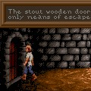

Fig. 1: **Normal 1x**: Ingen filtrering, ingen skalning (originalupplösning). Snabbast av alla.

# Korrigering av bildförhållande

Äldre spel var designade för att köras i 320x200 pixlar, men på system där varje pixel var rektangulär istället för kvadratisk. Det innebär att på moderna system ser dessa spel bredare och plattare ut än .de ska Bildförhållandekorrigering duplicerar rader av för att pixlar korrigera detta.

För ett spel med en originalupplösning på 320x200 resulterar korrigeringen av bildförhållandet i en upplösning på 320x240.

Tryck på Ctrl+Alt+a för att slå på och av bildförhållandet.

# Stretch-lägen

Stretch-lägen styr hur spelskärmen ska sträckas ut för att fylla ScummVM-fönstret (eller )skärmen i helskärmsläge.

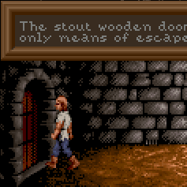

Bild 2: **Normal 2x**: Ingen filtrering, skalar bilden med en faktor 2. .Standard för spel som inte är 640x480

Basupplösningen för detta stretchläge inkluderar den valda skalaren och, om aktiverat, av *korrigeringen bildförhållandet*. Det innebär att om spelets ursprungliga upplösning är 320x200 och en 2x scaler är vald, är visningen en multipel av 640x400 (t.ex. 1280x800 eller 1920x1200). Och om korrigering bildförhållande avockså är är en valt, visningen multipel av 640x480. Med detta stretch-läge kan du alltså föredra att använda antingen OpenGL-grafikläget eller SDL Surface-grafikläget med en 1x-skalare.

Detta innebär att även om bredden på resultatet alltid kommer att en varamultipel av den ursprungliga spelbredden, är det inte säkert att höjden på resultatet är en multipel av den ursprungliga om korrigering av bildförhållandet är aktiveratspelhöjden. Detta kan alltså orsaka viss oskärpa. Om du vill använda korrigering av bildförhållande men undvika oskärpa kan du föredra att använda skalningen Even-pixels.

De faktorer som används för bredd och höjd kan vara annorlunda om *korrigeringen bildförhållandet* av är aktiverad, eftersom den försöker få resultatet så nära det förväntade bildförhållandet som möjligt. Med en skärmupplösning på 1920x1080 . ett spel med en originalupplösning på 320x200 och kommer t.aktiverad bildförhållandekorrigering att sträckas ut till 1280x1000 (originalbredd på 320 x 4 och originalhöjd expå 200 x 5). Till skillnad från Pixel-perfekt skalning ger detta inte exakt det förväntade bildförhållandet (4:3) utan använder istället en god approximation (4:3,125) samtidigt som alla originalpixlar skalas med samma mängd.

I det här läget kan du få antingen horisontella svarta fält eller vertikala svarta fält på sidan, men inte båda.

Spelet kan sträckas ut horisontellt eller vertikalt för att fylla ut fönstret. Detta läge kräver inte att spelets bildförhållande bevaras.

För att växla mellan stretchlägena, tryck på Ctrl+Alt+s.

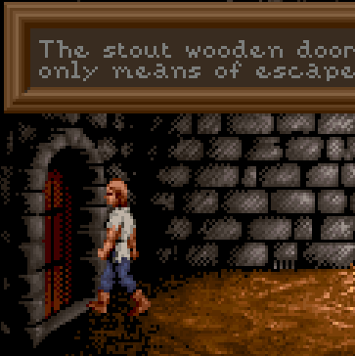

Fig. 3: **Normal 3x**: Ingen filtrering, skalar bilden med en faktor 3.

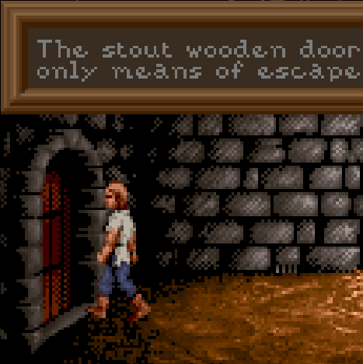

Fig. 4: **Normal 4x**: Ingen filtrering, skalar bilden med en faktor 4.

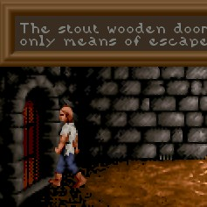

Fig. 5: **HQ 2x**: Använder lookup-tabeller för att skapa anti-aliased utdata. Mycket bra filter med hög kvalitet, men långsamt.

# Renderingsläge

För de flesta spel kommer denna inställning inte att ha någon effekt. För vissa av de äldre spelen som kan spelas på olika system och grafikkort kan du med den här kontrollen bestämma vilket system du vill att ScummVM ska återge.

Nedan visas några avde vanligaste renderingslägena för att illustrera hur inställningen för renderingsläge fungerar.

# Avskärmare

Shaders ändrar hur ett spel renderas och kan användas för att få ett spel att se ut precis som du minns det från tidigare år - ända ner till kanten på din Game Boy-konsol och dess gamla LCD-skärm .eller din CRT-skärm Alternativt kan du använda shaders för att helt enkelt förbättra spelets och känsla.övergripande utseende

De shaders som ingår i ScummVM-paketet är hämtade från Libretro repository och är grupperade efter effekt. För en översikt över specifika shaders, se [Libretro-dokumentationen](https://docs.libretro.com/shader/introduction/)

# Filtrera grafik

När detta är aktiverat använder ScummVM bilinjär interpolation istället för närmaste granne *för bildförhållande* och *stretchläge*. Det påverkar inte *grafiklägets skalare*.

Närmaste granne är ett enkelt sätt att skala en bild; varje pixel blir flera pixlar av samma färg. Även om detta bevarar de skarpare detaljerna i en skapar det också "ojämna" kanter när bilden skalas upp. Bilineär interpolering hittar den genomsnittliga färgen mellan pixlarnas färgvärden och fyller i de en som saknas, .vilket resulterar i "utjämnad" bild

### 42.5. Renderingsläge 220

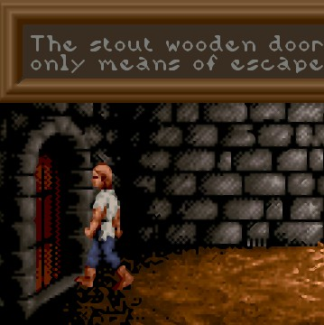

Fig. 6: **HQ 3x**: Använder lookup-tabeller för att skapa anti-aliased utdata. Mycket bra filter med hög kvalitet, långsamt.men

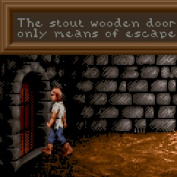

Fig. 7: **Kant 2x**: Använder kantriktad interpolation. Skarp, ren, anti-aliased bild med .mycket få artefakter

Om du vill växla mellan bilinjär interpolation och närmaste granne du trycker på Ctrl+Alt+f.

# Inställningar för 3D-grafik

## Vsynk

V-sync, eller vertikal synkronisering, synkroniserar spelets bildfrekvens med bildskärmens eller videoinspelningens uppdateringsfrekvens. Detta hjälper till att förhindra "tearing", där skärmen visar delar av flera bildrutor bilden samtidigt, en vilket ser ut som horisontell linje där verkar delas upp.

Denna inställning är aktiverad som standard.

## Återlämnare

Det finns tre alternativ för rendering av 3D-spel: OpenGL, OpenGL med shaders eller programvara.

* + - * OpenGL använder grafikkortet (GPU) för att rendera spelet.
      * OpenGL med :shaders använder också GPUn, men använder också shaders, om sådana , för finnsatt rendera spelet. Shaders är små program som :n och som körs på GPUomvandlar vissa grafiska ingångar till utgångar. De kontrollerar till exempel hur pixlarna ritas på 3D-formerna.
      * Programvarualternativet använder datorns CPU, istället för ett grafikkort, för att rendera spelet. inte Alla renderingsalternativ ärtillgängliga för alla spel. Om är **du <default**, låt inställningen vara >.

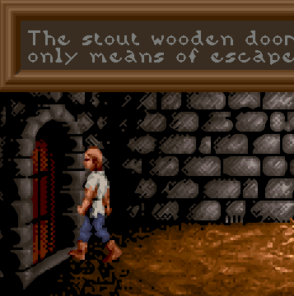

Fig. 8: **Kant 3x**: Använder kantriktad interpolation. Skarp, ren, anti-aliased bild med .mycket få artefakter

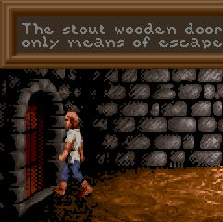

Fig. 9: **AdvMAME 2x**: Expanderar varje pixel till 4 nya pixlar baserat på de . omgivande pixlarnasig inte Förlitar på oskärpa som 2xSAI, snabb.

## Anti-aliasing

Utan anti-aliasing tar datorn den färg som den hittar i mitten av pixeln och applicerar den färgen på . hela pixelnDetta resulterar i ojämna, pixliga linjer i kanterna på objekten. Anti-aliasing är i ett nötskal hur vi får fina, släta linjer i ett 3D-spel.

Historiskt sett gjordes antialiasing med en metod som kallas Supersampling. Med den här metoden renderas varje bildruta bakom kulisserna till en högre upplösning och skalas ned för sedan att ge en mycket jämnare och snyggare bild. Tyvärr är den här metoden mycket GPU-intensiv och för långsam.

Multisampling Anti-Aliasing, eller MSAA som det förkortas, utvecklades ett mycket snabbare alternativ; datorn renderar så mycket som möjligt av bilden utan .antialiasing och applicerar antialiasing på kanterna Den samplar varje pixel för att ta reda på var kanten är och hur färgerna ska blandas för att skapa en jämn kant. sedan bara De numrerade alternativen ScummVM i fliken (2x, 4x och 8x) hänvisar till hur många sampel som tas. 8x MSAA ger en bättre bild än 2x MSAA, men är också mer GPU-intensivt.*Graphics*

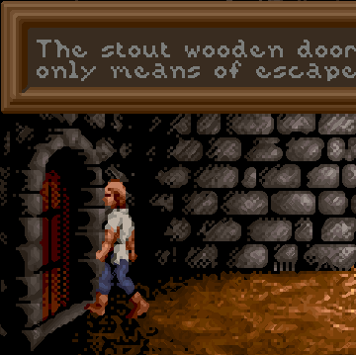

Fig. 10: **AdvMAME 3x**: Expanderar varje pixel till 4 nya pixlar baserat på de . omgivande pixlarnasig inte Förlitar på oskärpa som 2xSAI, snabb.

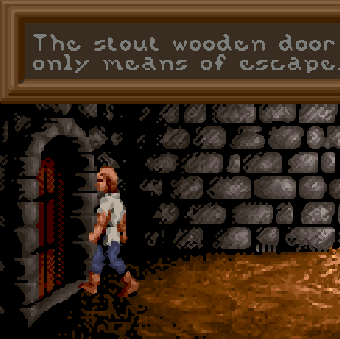

Fig. 11: **AdvMAME 3x**: Expanderar varje pixel till 4 nya pixlar baserat på de . omgivande pixlarnasig inte Förlitar på oskärpa som 2xSAI, snabb.

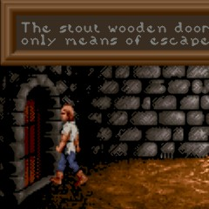

Fig. 12: **SaI 2x**: Använder bilinjär filtrering för att interpolerar pixlar.

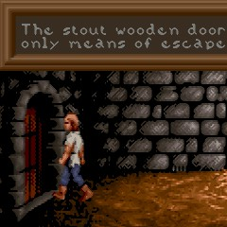

Fig. 13: **SuperSaI 2x**: En förbättrad version av SAI2x-filtret.

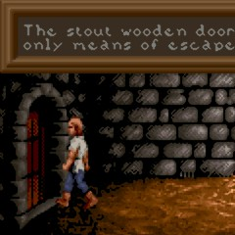

Fig. 14: **SuperEagle 2x**: En variant av SAI2x-filtret. Mindre oskarp än .SAI2x, men långsammare

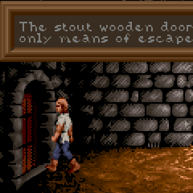

Fig. 15: **PM 2x**: Analyserar de åtta angränsande pixlarna för att skapa mjukare diagonala linjer och rundade kanter.

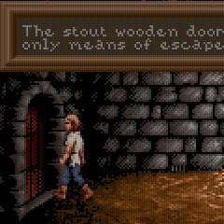

Fig. 16: **DotMatrix 2x**: Punktmatriseffekt.

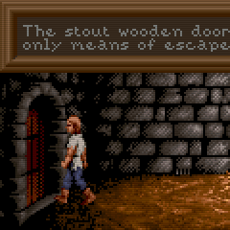

Bild 17: **TV 2x**: Interlace-filter. Introducerar skanningslinjer för att efterlikna en TV.

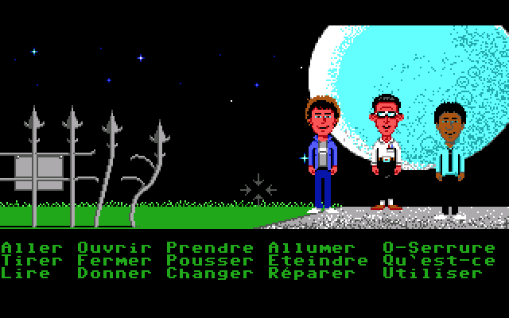

Fig. 18: Ingen korrigering av bildförhållandet har gjorts.

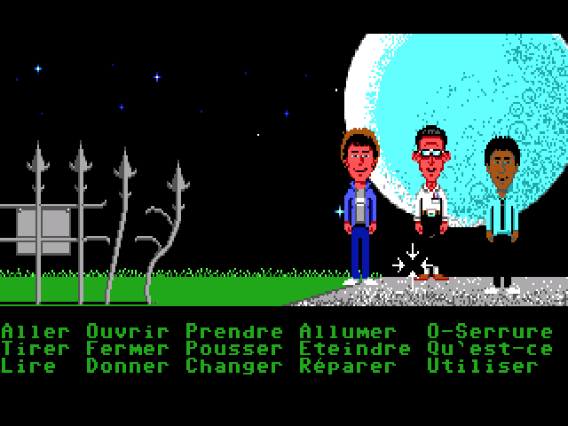

Fig. 19: har Bildförhållandet . Månen är faktiskt rund, precis somden ska vara!

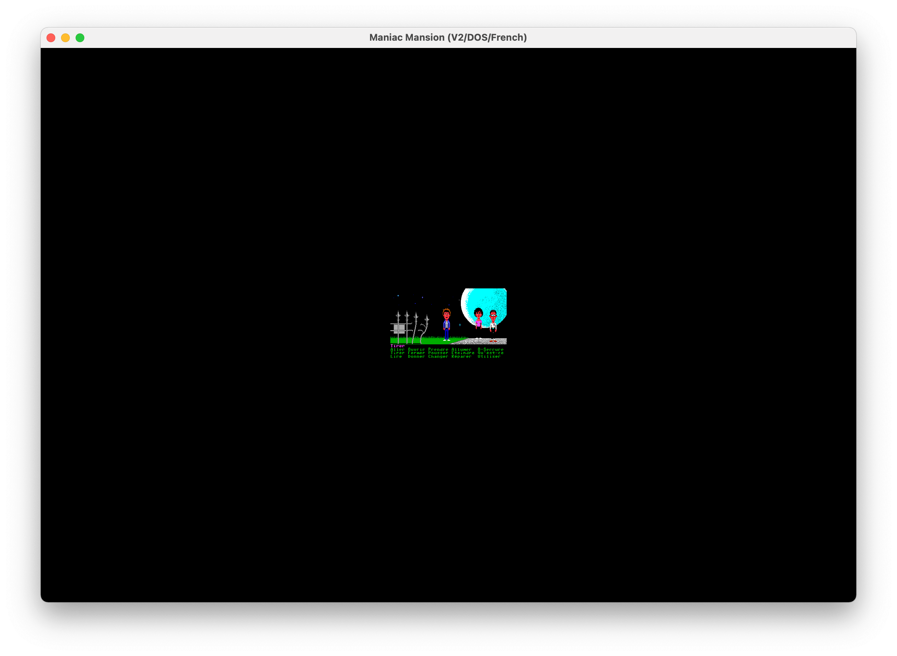

Fig. 20: **Centrerad**: Spelskärmen är inte skalad och är centrerad i ScummVM-fönstret.

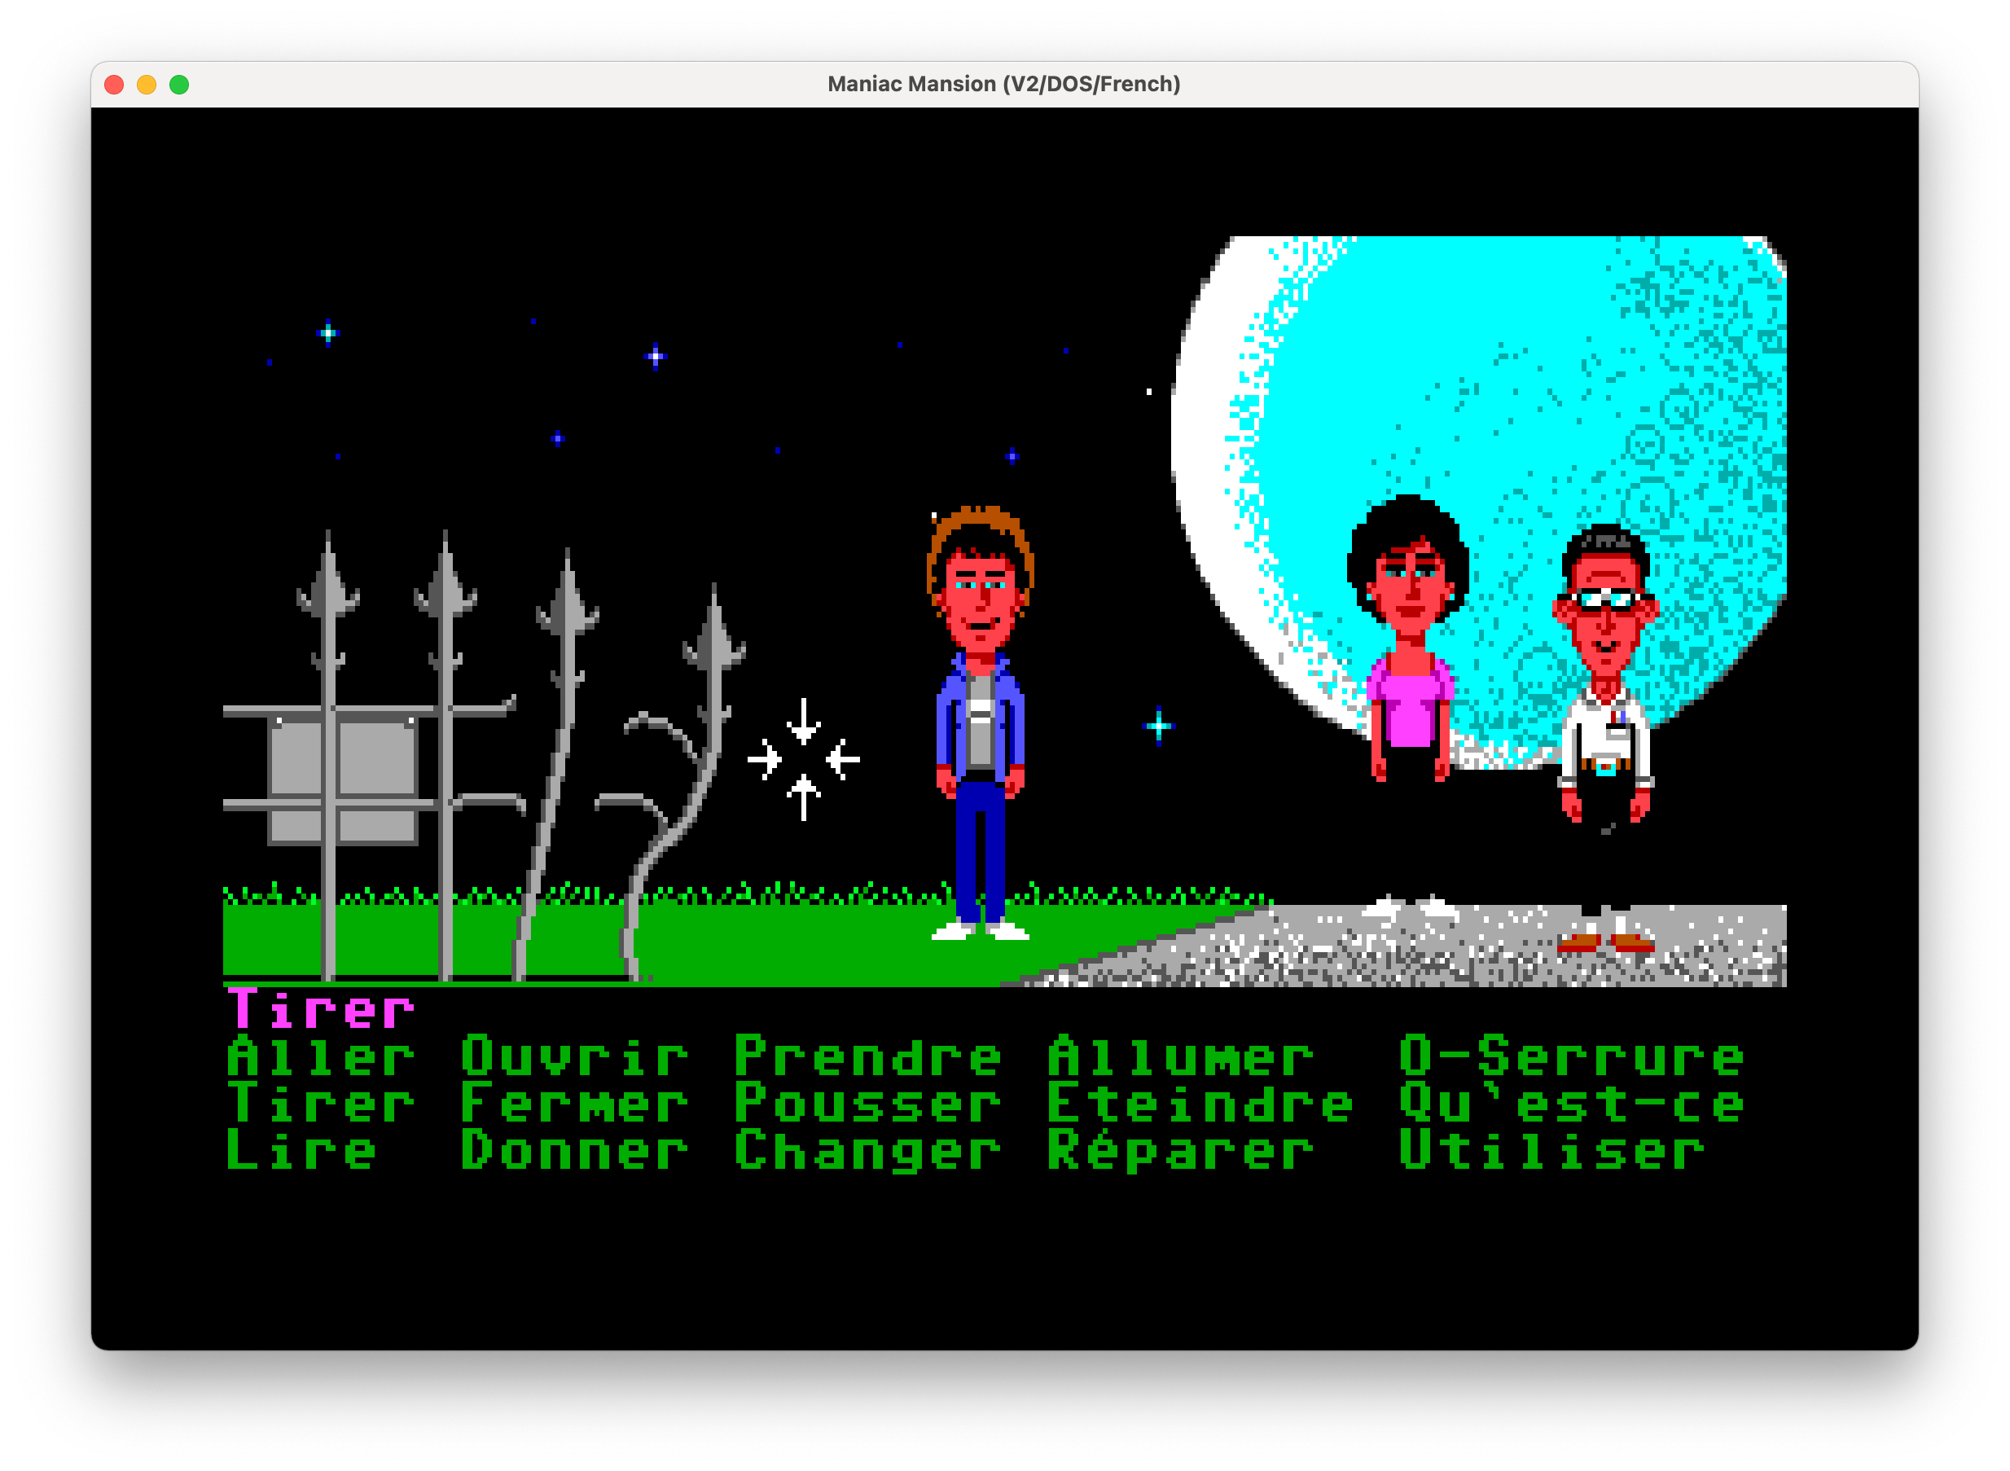

Fig. 21: **Pixelperfekt skalning**: Spelskärmen skalas till den högsta multipel av spelets upplösning som ryms i ScummVM-fönstret. Allt tomt utrymme fylls med svarta fält.

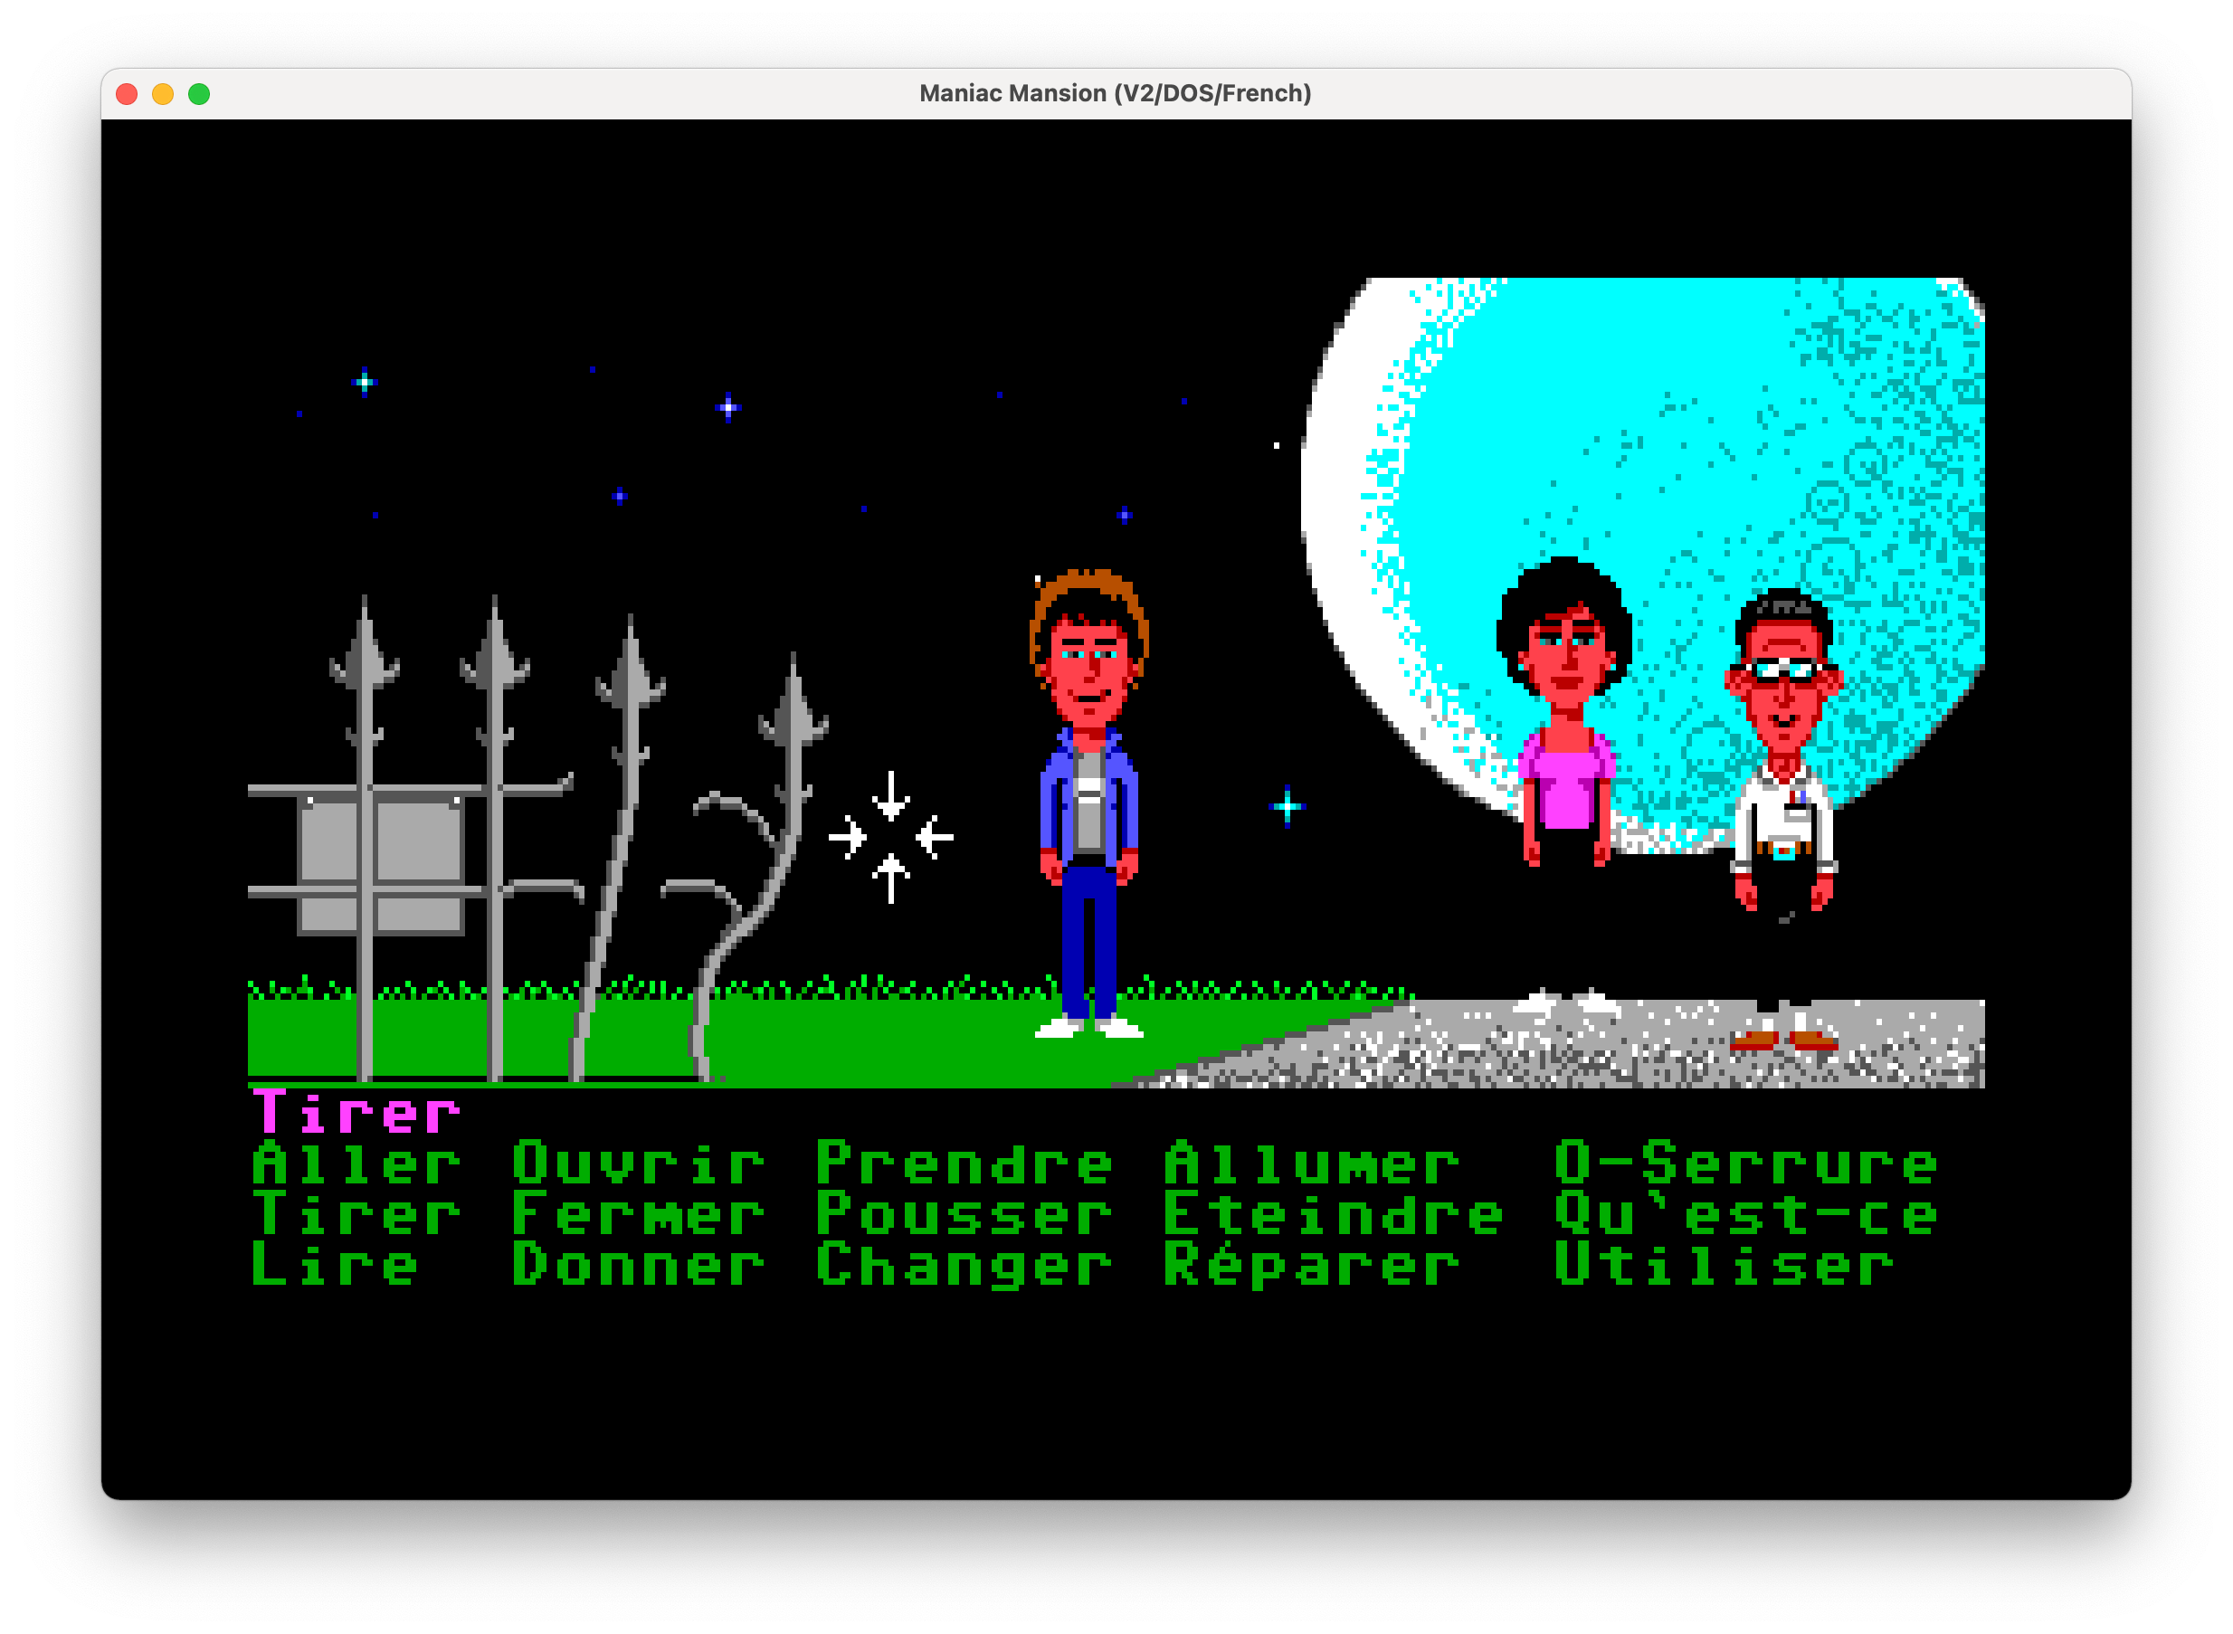

Fig. 22: **Skalning av jämna pixlar**: Spelskärmen skalas till de högsta multiplarna av den ursprungliga spelbredden och spelhöjden. Alla tomma ytor fylls med svarta fält. Detta läge är endast tillgängligt för grafikläget OpenGL.

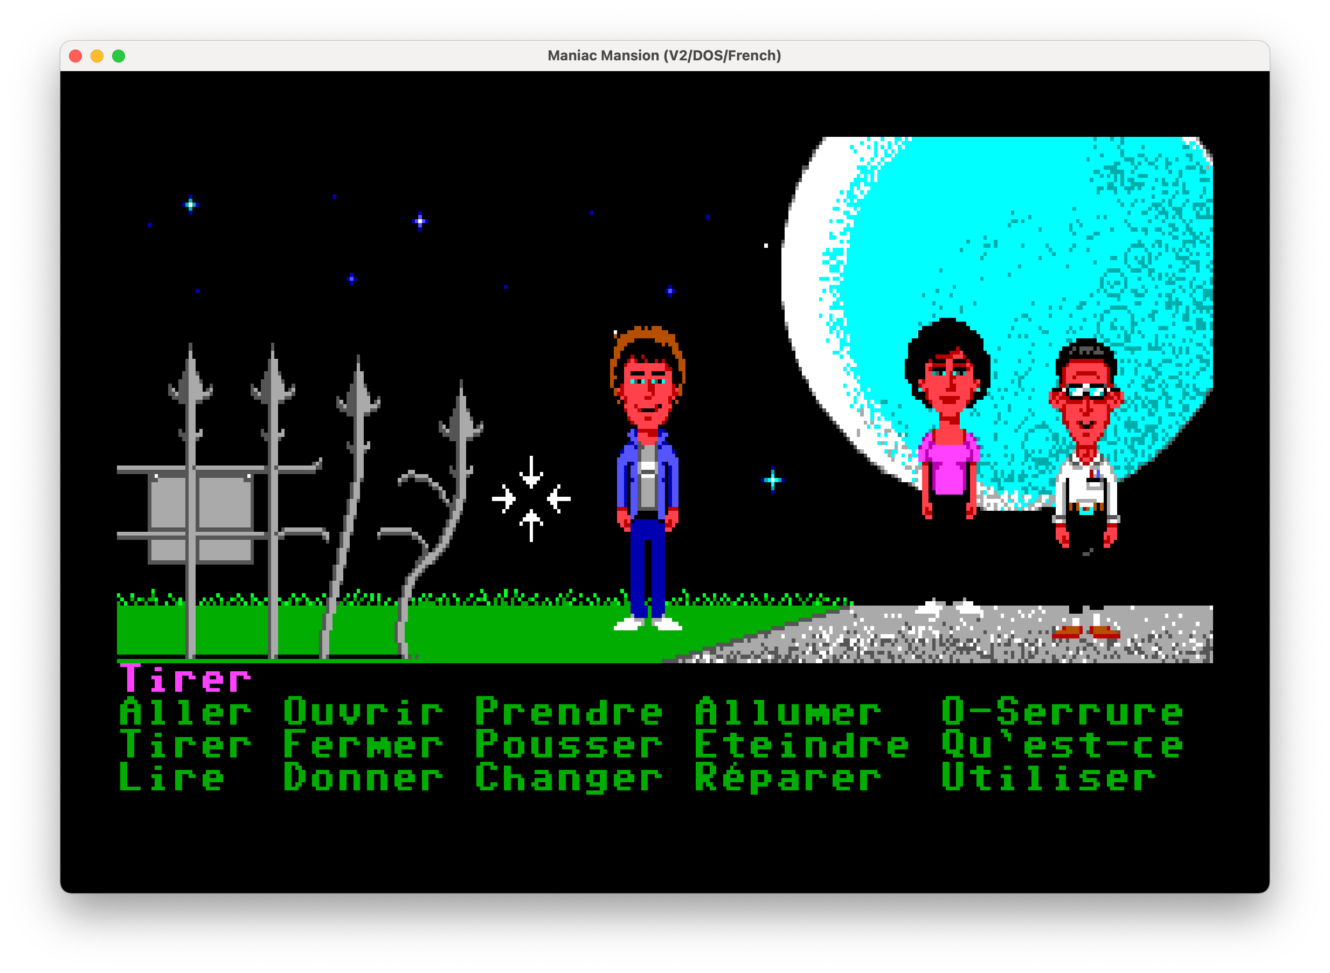

Fig. 23: **Anpassa till fönstret**: Anpassar spelet till fönstret, men bibehåller bildförhållandet.

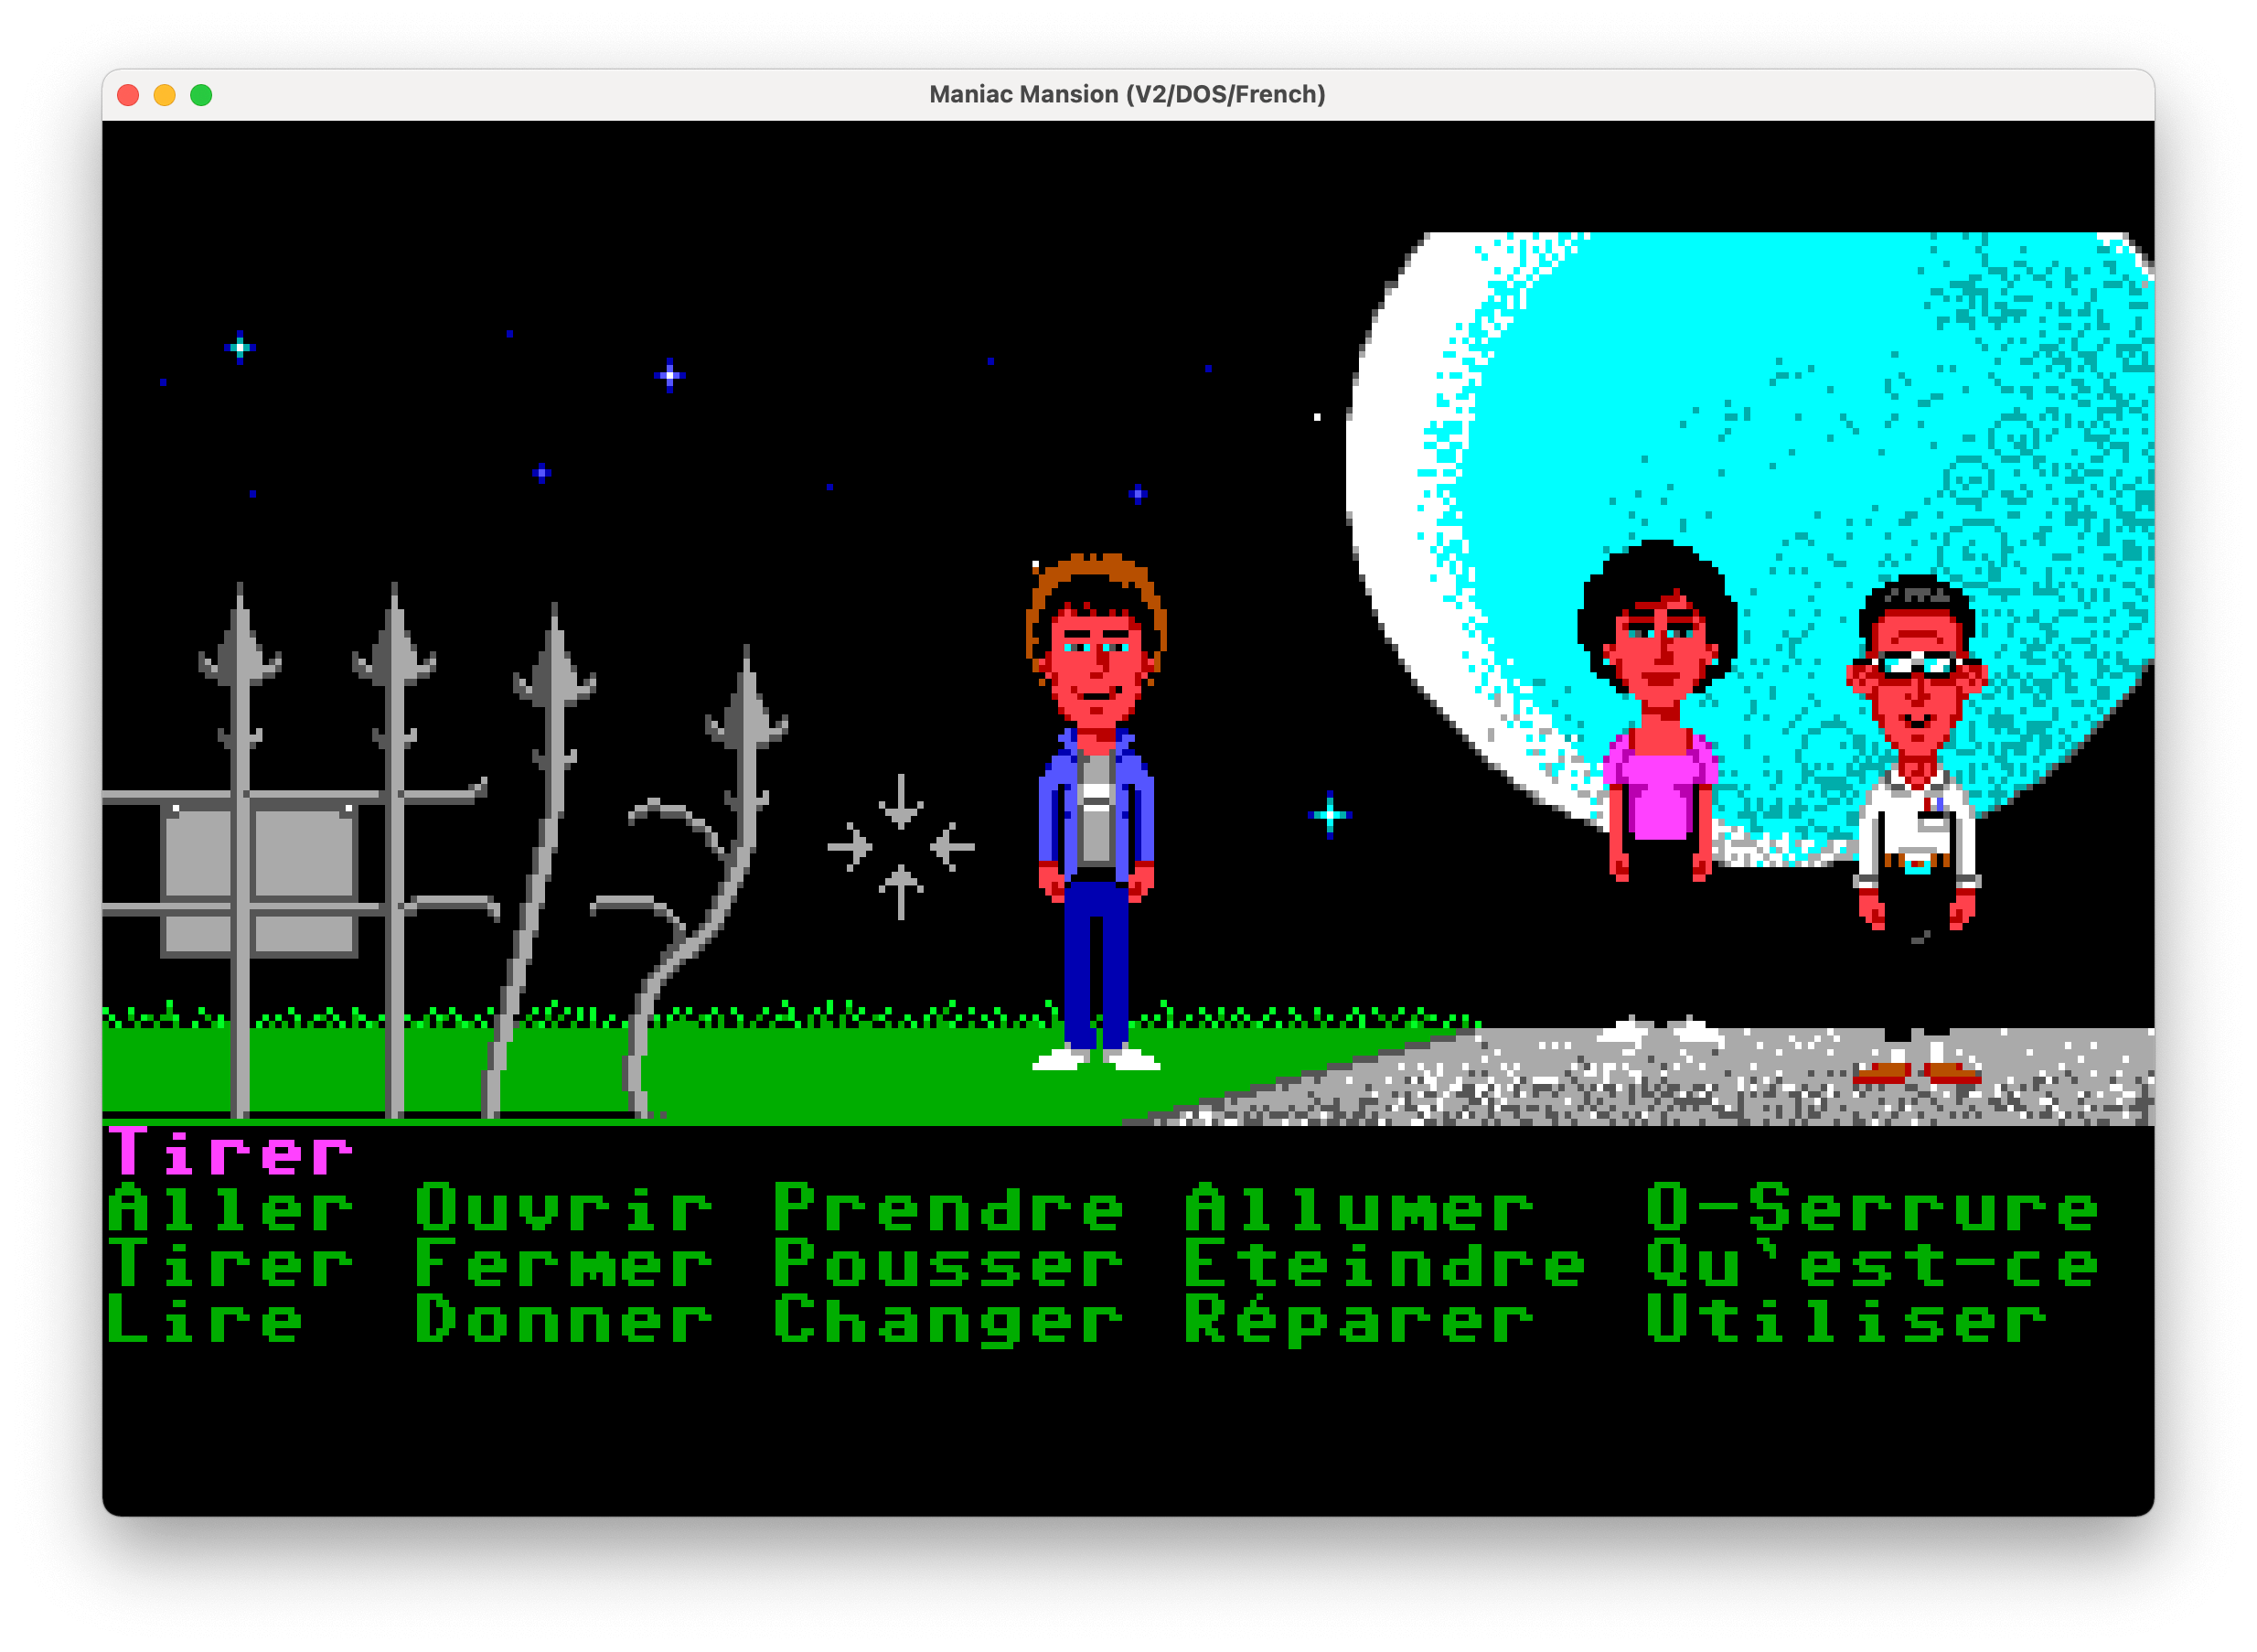

Fig. 24: **Sträck ut till fönstret**: Sträcker ut spelet så att .det fyller fönstret

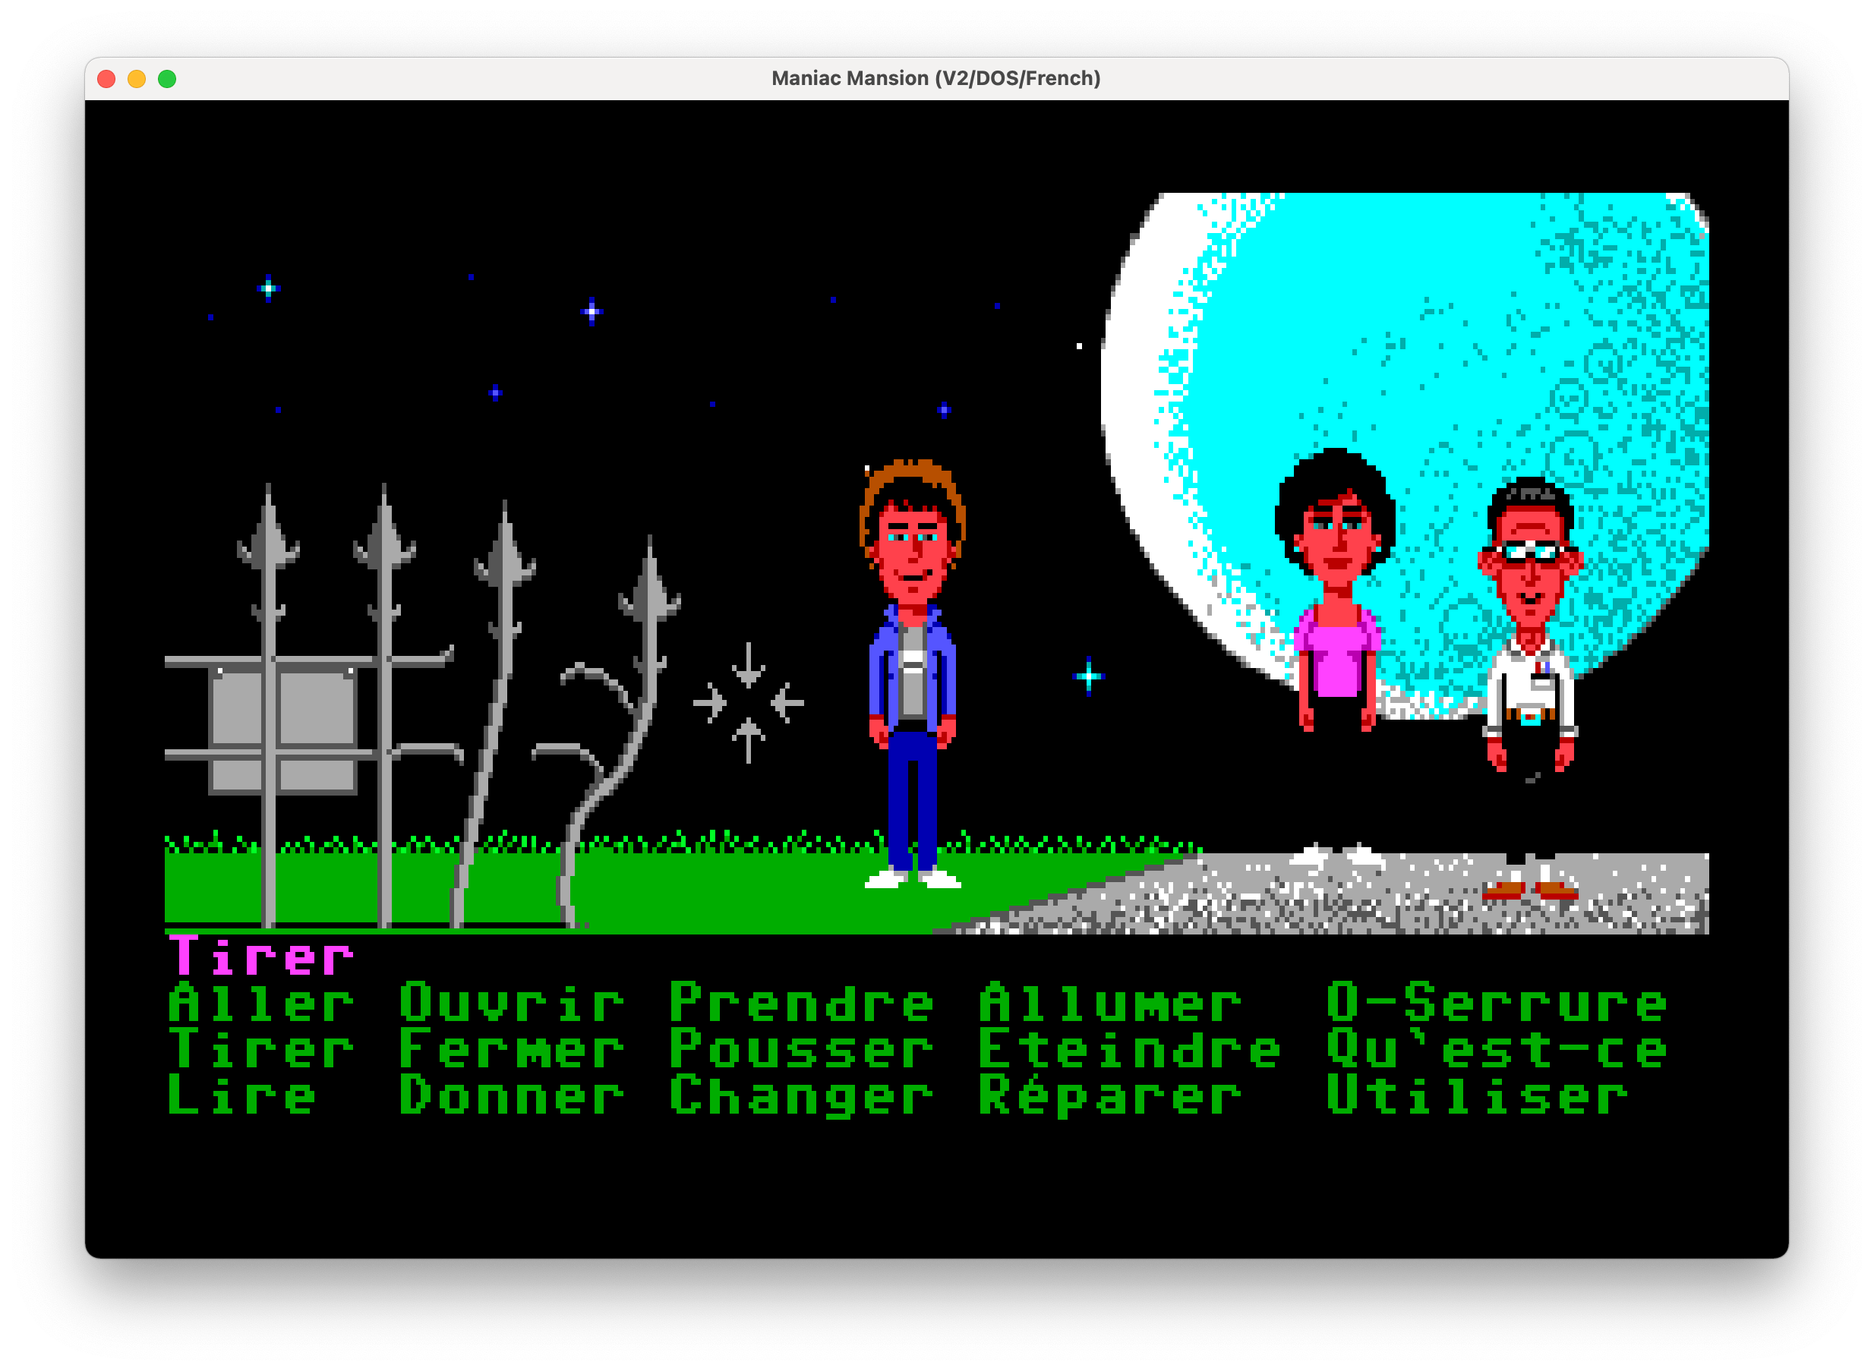

Fig. 25: **Anpassa till fönster (4:3)**: Anpassar bilden till fönstret med ett påtvingat bildförhållande på 4:3.

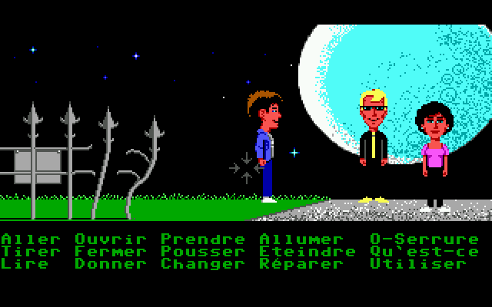

Fig. 26: Maniac Mansion med renderingsläget <default>.

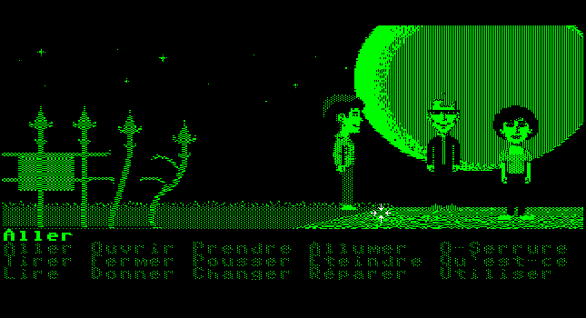

Fig. 27: Maniac Mansion med renderingsläget Hercules Green

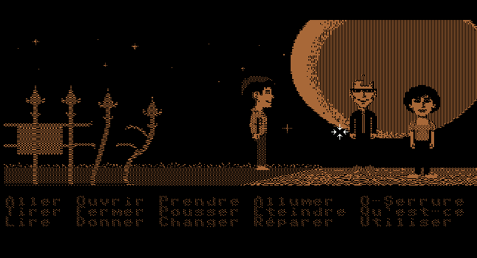

Fig. 28: Maniac Mansion med renderingsläget Hercules Amber

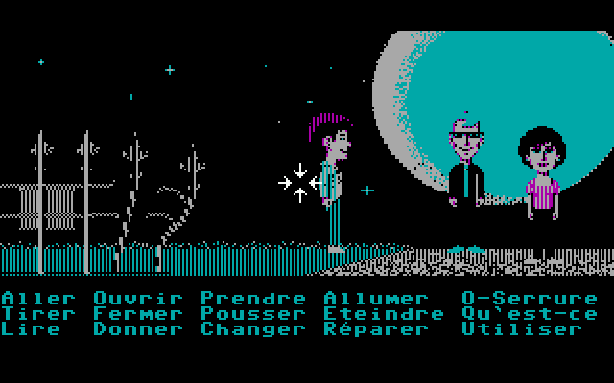

Fig. 29: Maniac Mansion med renderingsläget CGA (4 )färger



Fig. 30: Maniac Mansion med EGA (16 ) färgerrenderingsläge

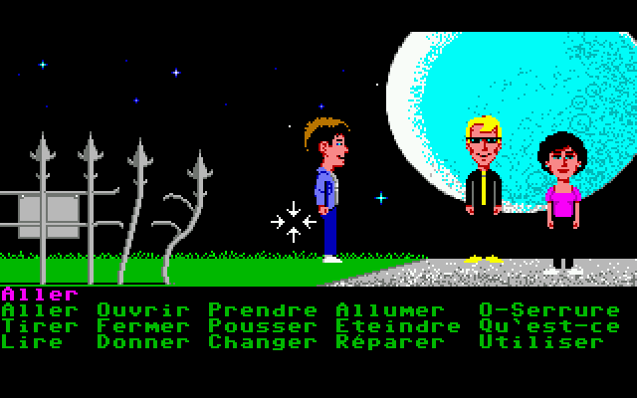

Fig. 31: Maniac Mansion med renderingsläget Amiga (32 färger)

**Kapitel 43**

**Förstå sökrutan**

Den här guiden utökar informationen i avsnittet om *sökrutan* i beskrivningen av Launcher-gränssnittet.

# Huvudsaklig funktionalitet

* Ett filter tillämpas medan du skriver, du såbehöver inte trycka på Enter eller klicka på något för att utföra sökningen.
* Alla sökningar är .skiftlägeskänsliga
* För att återställa filtret och få hela listan med spel, .klicka på korsikonen bredvid textinmatningsfältet
* Whitespace delar upp sökinmatningen i separata tokens eller .sökmönster

# Sök mönster

## Enkla mönster

Det enklaste sättet att söka är att använda funktionen för . delsträngssökningSkriv till exempel m att förfå alla spel som innehåller ett "M" eller "m" i beskrivningen, och att skriv monkey för få spel som "The Curse of Monkey Island (Demo/Windows)", Infinite Monkeys" "eller "Three , One . Se till att sökmönstret inte innehåller :/ /=~att det inte börjar med tecknet !

## Sökning efter värden för konfigurationsnycklar

### Avancerade mönster

För att söka efter spelegenskaper som anges i *konfigurationsfilen* finns det 3 tillgängliga mönster:

ue>

on2

>

ue>

|  |  |  |  |
| --- | --- | --- | --- |
| Typ | Beskrivning | Exempel | Exempel på resultat |
| <nyckel>=<värde | kontrollera exakt värde av  <tangent> | spelid=reversi | spel spelid med exakt "rever- sion2" |
| <nyckel>:<värde | Sök delsträng på  <tangent> | beskrivning:: | spel med ":" understräng vid beskrivning-  tion |
| <nyckel>~<val | matcha jokertecken mot  <knapp> | sökväg~D:\\\.  spel\\* | spel som ligger i Windows-mappen  D:\Games\ |



**Notera**

Undvik \-tecknet som används i Windows sökvägar genom att använda använder \\ .när du jokertecken

### Tillgängliga konfigurationsknappar

Du kan använda vilken helst som en *konfigurationsnyckel* <key>-del av sökmönstret Här är några fler exempel:.

* + - * show_fps=true - spel med alternativet "Visa FPS" inställt på true
      * extra~?* - spel med icke-tom extra del av beskrivningen
      * guioptions:noLang - spel utan språk som visas
      * keymap_engine-default_LCLK:MOUSE_RIGHT - spel med höger musknapp omgjord till vänster musknapp

### Förkortning av konfigurationsnycklar

För att förkorta de 6 vanligaste konfigurationsnycklarna skriver du bara ett prefix i stället för hela strängar nycklarför dessa :

|  |  |  |
| --- | --- | --- |
| Full nyckel | Beskrivning | Exempel |
| beskrivning | spelbeskrivning som visas på spelförteckningen | * d:apa * beskrivning:apa * beskrivning:apa * beskrivning:apa |
| motorid | internt ID för spelmotorn | * e:ags * motor:apa * motorid:apa |
| spelid | spelets interna ID | * g:apa * spel:apa * spelid:apa |
| språk | språkets interna ID  (vanligtvis 2 bokstavskoder som "de"/"en"/"fr"/"jp" | * l=en * språk=en * språk=en |
| väg | Filsystemets sökväg för spelet | * p~D:* * sökväg~D:* |
| plattform | plattformens interna ID | * pl~fönster * plattform~fönster |



**Notera**

Plattformsnyckeln kan inte förkortas till p, eftersom p redan används för sökvägen.

## Invertering av sökmönstret

För att invertera sökresultatet, prefixera sökmönstret med tecknet !`` . Till exempel

* + - * !GOG - spel som inte innehåller "GOG"-understräng i beskrivningen
      * !lang=ru som - spel inte på finnsryska språket
      * !p:demo - spel som inte har "demo" som delsträng i spelsökvägen
      * !engine~sword# - spel som inte är gjorda med motorerna "sword1" och "sword2" (men "sword25" går bra)

# Hur fungerar sökmönstren tillsammans?

Om du har angett flera sökmönster visas endast spel som matchar alla dessa.

Matchningarna är oberoende och inte ordnade, vilket innebär att om du söker efter Open Quest får du alla spel med orden "Open" och "Quest" i beskrivningen. Resultatet skulle kunna innehålla spel som "Open Quest (Windows/English)" och "Police Quest IV: Open Season (DOS/Demo)".

Här är några fler exempel på komplexa förfrågningar:

* engine=ags path:steamapps !extra:Steam - AGS-spel i mappen /SteamApps/, men inte markerade som Steam-spel i "extra"
* e=wintermute l= - Wintermute-spel med tom "språk"-egenskap
* pl:dos lang=he desc~a* - Hebreiska spel för DOS med beskrivning som börjar med bokstaven "A"

**Kapitel 44**

**Rapportera en bugg**

För att rapportera en bugg, gå till ScummVM [Issue Tracker](https://bugs.scummvm.org/) och logga in med .ditt GitHub-konto

Kontrollera att felet är reproducerbart och att det fortfarande förekommer i den senaste git/Daily build-versionen. Kontrollera också [kompatibilitetslistan](https://www.scummvm.org/compatibility/) för det spelet för att säkerställa att problemet inte redan är känt. Rapportera inte buggar för spel som som som inte är listade möjliga att slutföra på wikisidan för [spel stöds](https://wiki.scummvm.org/index.php?title=Category%3ASupported_Games) eller .på kompatibilitetslistan Vi vet redan att de spelen har buggar!

Vänligen inkludera följande information i felrapporten:

* ScummVM-version (testa den senaste git/Daily-byggnaden)
* Detaljer om felet, inklusive instruktioner för hur felet . kan återskapasOm möjligt, inkludera loggfiler, skärmdumpar och annan relevant information.
* Spelets språk
* Spelversion ()t.talkie ex. eller floppy
* Plattform och kompilator (t.)ex. Win32, eller FreeBSDLinux
* Ett bifogat sparat spel, om möjligt.
* Om felet har uppstått nyligen ska du bifoga den .senaste versionen utan felet och den första versionen med felet På så sätt kan vi åtgärda det snabbare genom att titta på de ändringar som gjorts.

Slutligen vi dig att berrapportera varje problem separat; skicka inte in flera problem på . samma ärendeDet är svårt att spåra statusen för varje enskild bugg när de inte finns på sina egna ärenden.

# 44.1 ScummVM:s loggfil

För att hjälpa dig att rapportera en bugg kan du hitta felmeddelanden i ScummVM:s loggfil. Platsen för denna fil varierar beroende på ditt operativsystem.

### ScummVM-dokumentation

### Fönster

%APPDATA%\ScummVM\Logs\scummvm.log

### macOS

~/Bibliotek/Loggar/scummvm.log

### Linux

Vi använder XDG Base Directory Specification, så som standard kommer filen att vara ~/.cache/scummvm/logs/ scummvm.log, men dess plats kan variera beroende på värdet på miljövariabeln XDG_CACHE_HOME.

**Kontakta oss**

Det finns några olika sätt att bli en del av ScummVM-communityn:

* Chatta med oss på [Discord](https://discord.com/invite/4cDsMNtcpG) eller [IRC-kanalen](irc://irc.libera.chat/scummvm?key=scummvm). Det är ett bra ställe att umgås med utvecklare och andra ScummVM-användare.
* Posta på [ScummVM Forum](https://forums.scummvm.org/) . Vi har flera forum; [Hjälp- och supportforumet](https://forums.scummvm.org/viewforum.php?f=2) om du behöver hjälp när du använder ScummVM, det [allmänna diskussionsforumet](https://forums.scummvm.org/viewforum.php?f=1) för alla allmänna frågor och [The Junkyard](https://forums.scummvm.org/viewforum.php?f=8) för nästan allt annat! Vi har också några plattformsspecifika forum, om du har en specifik fråga. Se till att läsa [forumreglerna](https://forums.scummvm.org/viewtopic.php?t=17) innan du postar ett inlägg.
* Det finns tre e-postlistor för ScummVM, som du kan gå med [i här.](https://lists.scummvm.org/)
* Om du hittar en bugg, .*rapportera en bugg*
* Funktionsförfrågningar kan göras i vår [tracker för funktionsförfrågningar](https://bugs.scummvm.org/report/11).
* Om du har gjort ändringar i ScummVM-källkoden och vill att de ska slås samman till huvudkoden, öppna en Pull Request på vår [GitHub-sida](https://github.com/scummvm/scummvm/pulls).

Vi ser fram emot att träffa dig!

**Vanliga frågor och svar**

|  |
| --- |
| **Innehåll** |
| * *Vanliga frågor och svar*   + *1. Allmänt*     - *1.1 Om oss*       * *1.1.1. Är ScummVM en emulator?*       * *1.1.2. Är ScummVM gratis?*       * *1.1.3. Kan jag skapa mina egna spel med ScummVM?*       * *1.1.4. Jag vill kompilera ScummVM själv från källkoden. Hur gör jag detta?*       * *1.1.5 Kan jag köra mina piratkopierade/abandonware/warez/ickekopior auktoriserade av ett spel?*     - *1.2 Använda ScummVM*       * *1.2.1. installerar jag ScummVM på min enhet?*       * *1.2.2. Hur fårjag in spelfiler på min enhet?*       * *1.2.3. På vilken/vilka plattform(ar) kommer ScummVM att köras?*       * *1.2.4. Var hittar jag konfigurationsfilen?*     - *1.3 Spela spel*       * *1.3.1. Kan jag bara spela LucasArts SCUMM-spel?*       * *1.3.2. Var får jag tag på spelen?*       * *1.3.3. Hur installerar jag spel från mina disketter/CD-skivor?*       * *1.3.4. Behöver jag de ursprungliga spelskivorna?* |

|  |
| --- |
| * *1.3.5. Hur får jag Macintosh-versionerna av spelen att fungera?* * *1.3.6. Hur vet jag om jag kan spela mitt spel med ScummVM?* * *1.3.7. Jag har sparade spel spelade originalspelet från när jag - kan jag använda dessa med ScummVM?* * *1.3.8. Var sparas ?mina spel* * *1.3.9. Hur startar jag ett spel direkt från spelmappen?* * *1.3.10. Vilka är kortkommandona i spelet?* * *1.3.11. Vad är ScummVM:s policy för fanmade mods (inofficiella undertexter & översättningar, uppskalad grafik & ljud, etc.)?* * *2. Felsökning*   + *2.1. Allmänt*     - *2.1.1. ScummVM kraschar, men konsolfönstret försvinner för snabbt att man ska kunna se felmeddelandet.*     - *2.1.2. Jag får "Misslyckades med att spara spelstatus till fil: ". Vad är det som ?händer*     - *2.1.3. Jag jag tror att har hittat en bugg. Vad ska jag göra?*   + *2.2 Spel*     - *2.2.1. Hjälp mig! Mitt spel går inte att köra!*     - *2.2.2. Jag installerade mitt spel men ScummVM kan inte hitta . det. . Vad ska jag ?göra*     - *2.2.3. Varför är undertexterna i mitt icke-engelska spel förvirrade?*     - *2.2.4. Mitt spel kraschar vid en specifik punkt. Vad ska jag åt göra det?*     - *2.2.5. Jag laddade ner Broken Sword-paketen från din webbplats men spelet går inte att köra.*   + *2.3 Ljud*     - *2.3.1 Hjälp! Det finns inget ljud!*     - *2.3.2 Hjälp! Det finns inget ljud på min iPhone/iPad!*     - *2.3.3 Jag har en "talkie"-version av ett LucasArts-spel men jag kan inte höra rösterna. Vad är det för fel på det?*     - *2.3.4 Ljudet är verkligen glitchigt. Vad kan jag åt det?göra*     - *2.3.5. Jag har en CD-version av ett spel, hur får jag ljudet att fungera utan att köra spelet från CD-skivan?*   + *2.4 Grafik*     - *2.4.1. Det finns så många alternativ. . . Hur vet jag vad jag ska ?välja* |

* *2.4.2. Kan jag bara göra bilden större (t.ex. 1 pixel blir 4 pixlar) utan någon utjämning eller antialiasing?*
* *2.4.3. Spelets färger är , hur fixar jag dem?*
* *3. Funktioner*
  + *3.1 Förfrågningar*
    - *3.1.1. När kommer att ni lägga till stöd för ZIP-arkiv?*
    - *3.1.2. Kommer att ScummVM stödja andra spel i framtiden?*

# 1. Allmänt

## 1.1 Om oss

### Är ScummVM en emulator?

Nej! ScummVM ersätter faktiskt den ursprungliga körbara filen som levererades med spelet. Det innebär att dina spel kan köras på plattformar som de aldrig var avsedda för! För en djupgående titt på hur ScummVM fungerar, se wikisidan [Om ScummVM.](https://wiki.scummvm.org/index.php?title=About)

### Är ScummVM gratis?

ScummVM släpps under GPL (General ), Public Licenseså det är mer än bara gratis. Källkoden till Scum- mVM är tillgänglig så att du kan göra vad du vill med den, men om du gör ändringar och distribuerar ditt arbete vidare måste du göra källkoden tillgänglig.

ScummVM-teamet skulle bli glada om du skickar dina ändringar till dem, så att de ändringar du har gjort kan slås samman till huvudkällkoden. Se wikisidan [Developer Central](https://wiki.scummvm.org/index.php/Developer_Central) för riktlinjer för att bidra.

### Kan jag skapa egna spel med hjälp av ScummVM?

Några motorer som stöds av ScummVM har . offentligt tillgängliga författarverktygSe denna [wiki-sida](https://wiki.scummvm.org/index.php/HOWTO-Fangames) för mer information.

### Jag vill kompilera ScummVM själv från källkoden. Hur gör jag detta?

Se [wikisidan Kompilering ScummVM](https://wiki.scummvm.org/index.php?title=Compiling_ScummVM)av .

### 1.1.5 Kan jag köra mina piratkopierade/abandonware/warez/ickekopior auktoriserade av ett spel?

Vårt projekt har en strikt policy mot piratkopiering. Därför ger vi inget stöd när det blir uppenbart att du inte har skaffat din spelkopia på laglig väg.

Vi har lagt ut ett mer detaljerat svar på [vår Wiki](https://wiki.scummvm.org/index.php?title=Copyright_FAQ).

Och nej, "abandonware" är inte ett korrekt juridiskt begrepp i något land. Precis som det inte är lagligt att kopiera en bok under upphovsrätt för att den är slutsåld, är det inte lagligt att kopiera ett spel under upphovsrätt för att företaget inte längre säljer det.

Dessutom kan vissa versioner av spel som hämtas från slumpmässiga webbplatser ha modifierats för att innehålla skadlig kod som kan äventyra din dator.

## 1.2 Använda ScummVM

### Hur installerar jag ScummVM på min enhet?

Se *Start här*!

### Hur får jag in spelfiler på min enhet?

För allmän vägledning, se . sidan *Hantering av spelfiler*För plattformsspecifik information, se den relevanta .sidan i avsnittet **ANDRA PLATTFORMAR** i sidofältet

ScummVM har moln- och LAN-funktionalitet för att förenkla filöverföringsprocessen. För mer information, se *Ansluta en molntjänst* och *Använda lokala webbservern.*den

### På vilken/vilka plattform(ar) kommer ScummVM att köras?

Se vår wikisida för en fullständig lista. [Plattformar](https://wiki.scummvm.org/index.php/Platforms) Vi har guider tillgängliga för många av de plattformar som stöds, se den relevanta sidan i .avsnittet i sidofältet**ANDRA PLATTFORMAR**

### Var hittar jag konfigurationsfilen?

Se *Konfigurationsfil*.

## 1.3 Spela spel

### Kan jag bara spela LucasArts SCUMM-spel?

Även om ScummVM-projektet började med omvänd ingenjörskonst för LucasArts SCUMM-spel, stöder projektet nu hundratals spel från många olika spelutvecklare. Se den fullständiga listan spel som stöds över Det finns en brasklapp: alla spel som stöds är inte spelbara på alla plattformar. Ofta beror detta på att spelet helt enkelt är för CPU-intensivt för enheten, eller på grund av någon annan hårdvaru- [här.](https://wiki.scummvm.org/index.php?title=Category%3ASupported_Games)eller . mjukvarubegränsningOm ett spel inte är tillgängligt på en plattform kommer du inte att kunna lägga till det i ScummVM.

### Var får jag tag på spelen?

Se wikisidan .ScummVM [Var man hämtar spelen](https://wiki.scummvm.org/index.php/Where_to_get_the_games)

### Hur installerar jag spel från mina disketter/CD-skivor?

Generellt sett behöver du inte installera spelen. Du behöver bara peka ScummVM till de spelfiler som finns på dessa skivor. För en fullständig guide, se *Hantera spelfiler*.

### Behöver jag de ursprungliga spelskivorna?

Helst ja, men vi vet att många människor inte har det! Om du inte har några spel på papper finns det några digitala alternativ tillgängliga, inklusive några spel som har släppts som freeware. Se ScummVM:s wikisida [Var du kan få tag på spelen.](https://wiki.scummvm.org/index.php/Where_to_get_the_games)

### Hur gör jag föratt få Macintosh-versionerna av spelen att fungera?

Se *Hantering av Macintosh-spelfiler*

### Hur vet jag om jag kan spela mitt spel med ScummVM?

Det bästa stället att kontrollera är [sidan Kompatibilitet](https://www.scummvm.org/compatibility/) på ScummVM:s webbplats. Du kan också ta en titt på hela listan över spel som stöds [här](https://wiki.scummvm.org/index.php?title=Category%3ASupported_Games).

### Jag har sparade spel spelade originalspelet från när jag - kan jag använda dessa med ScummVM?

Detta stöds endast förett antal utvalda spel. Se wikisidan för det spel du spelar.

### Var mina spel sparade?

Se *Spara och ladda spel.*ett

### startar jag ett spel direkt från spelmappen?

Spel måste läggas till och startas från *ScummVM Launcher*; de kan inte startas direkt från spelfilerna. Se Lägga *till och spela ett spel*.

### Vilka är kortkommandona i spelet?

En lista över standardgenvägar finns på sidan . *Tangentbordsgenvägar*Från och med version 2.2.0 kan du även skapa egna genvägar .på fliken *Keymaps*

### Vad är ScummVM-policyn för fanmade mods (oﬃciella undertexter & översättningar, uppskalad grafik & ljud etc.)?

Vissa motorer stöder fanmods, men ScummVM stöder inte några mods som i . gör intrång upphovsrätten för de ursprungliga rättighetsinnehavarnaDetta inkluderar grafiska och ljudmässiga "uppskalningar" som omfördelar modifierade speltillgångar utan tillstånd.

Flera modifikationer som finns finns med tillstånd från de ursprungliga rättighetsinnehavarna [på vår webbplats](https://www.scummvm.org/links/).

# 2. Felsökning

## 2.1. Allmänt

### ScummVM kraschar, men konsolfönstret försvinner för snabbt för att man ska kunna se felmeddelandet.

Om du använder en dator kan du köra ScummVM från *kommandoraden*. Genom att göra detta förblir felmeddelanden synliga även efter att ScummVM har avslutats.

Du kan också hitta felmeddelanden i ScummVM:s . loggfilSe *Loggfilen för ScummVM*.

### Jag får "Misslyckades med att spara spelstatus till fil: ". Vad är det som ?händer

Kontrollera att din *sparväg* är en skrivbar katalog.

### Jag jag tror att har hittat en bugg. Vad ska jag göra?

Se *Rapportera en bugg*.

## 2.2 Spel

### Hjälp mig! Mitt spel går inte att köra!

* + - 1. Se till att ditt spel stöds. Kontrollera [sidan Kompatibilitet](https://www.scummvm.org/compatibility/) på ScummVM:s webbplats och .sidan på wikin[Plattformsöversikt](https://wiki.scummvm.org/index.php?title=Platforms/Overview)
      2. Kontrollera att du har alla nödvändiga datafiler. Se sidan .*Hantering av spelfiler*
      3. Be om råd på ScummVM-forumen eller . på DiscordSe sidan *Kontakta oss.*
      4. Om du tycker att spelet borde köras, men inte gör det, rapportera det som en bugg. Se *Rapportera en bugg*.

### Jag installerade mitt spel men ScummVM kan inte hitta . . . Vad ska jag göra då?

När du installerar spelet får ScummVM inte nödvändigtvis de filer som behövs. I flesta defall måste du kopiera filerna från skivan till en som mapp ScummVM kan komma åt. Se *Hantera spelfiler*.

### Varför är undertexterna i mitt icke-engelska spel ?

Du måste ange rätt *språk* i de spelspecifika inställningarna.

### Mitt spel kraschar vid en specifik punkt. Vad ska jag göra?

Kontrollera först [kompatibilitetssidan](https://www.scummvm.org/compatibility/) på ScummVM:s webbplats för att se om spelet har några kända problem. Om inte, och kraschen kan återskapas, . rapportera kraschen som en buggSe *Rapportera en bugg*.

### Jag laddade ner Broken Sword-paketen från din webbplats men spelet går inte att köra.

Dessa är inte fullständiga spel, de är omkodade cutscene-paket (video). För att köra spelen behöver du fortfarande originalskivorna. Se [wikisidan för Broken Sword](https://wiki.scummvm.org/index.php/Broken_Sword_1#Cutscenes).

## 2.3 Ljud

### Hjälp mig! Det finns inget ljud!

Ibland är det värt att kontrollera det uppenbara.

* + - 1. Är dina högtalare påslagna? Är dina hörlurar korrekt anslutna?
      2. Försök att spela upp ett ljudklipp från en annan källa för att se om du har ljud i allmänhet.
      3. Om du kommer fram till att det är ett problem med ScummVM, kontrollera *ljudinställningarna*. ScummVM faller tillbaka på en ljudinställning som fungerar, men om den av någon anledning inte gör det kan du behöva ändra inställningarna själv. Ett säkert kort är vanligtvis att ställa in **Preferred device till <default>** och låta ScummVM välja åt dig.

### Hjälp mig! Det finns inget ljud på min iPhone/iPad!

ScummVM kommer att intespela något ljud om din enhet är i tyst läge. Om detta inteär problemet, se

*2.3.1 Hjälp! Det finns inget ljud*!

### Jag har en "talkie" version av ett LucasArts spel men jag kan inte höra rösterna. Vad är det för på det?

Originalspelen levererades med en okomprimerad röstfil (MONSTER.SOU). Om du har komprimerat den här filen till en mp3-fil ()MONSTER.SO3, en Ogg Vorbis-fil (MONSTERMONSTER. .SOG) ()eller en FLAC-fil SOF, den se till att ScummVM du använder har stöd för dessa format.

### Ljudet är verkligen glitchigt. Vad kan jag göra åt det?

Det finns några saker du kan prova:

* Försök att öka *buffertstorleken för ljud* i konfigurationsfilen.
* Om du använder *MT-32-emulatorn* kanske din CPU inte har tillräckligt med processorkraft för att hänga med. I så fall kan kanske dulyckas med att köra en extern MT-32-emulator (Munt), som beskrivs i [det här foruminlägget](https://forums.scummvm.org/viewtopic.php?f=2&t=15251), din .förutsatt att plattform stöder det
* Om du använder *FluidSynth*, i synnerhet med en stor Soundfont, kanske din CPU inte har processorkraft att hålla jämna steg. Försök att välja en annan *föredragen enhet*.
* Om du använder AdLib-emulatorn kan du prova att välja det minst CPU-intensiva alternativet; MAME.

### 2.3.5. Jag har en CD-version av ett spel, hur får jag ljudet att fungera utan att köra spelet från CD-skivan?

Se *CD audio*.

## 2.4 Grafik

### Det finns så många alternativ... Hur ska jag veta jag vadska välja?

Börja med att kolla in vår sida *Förstå grafikinställningarna.* Där finns omfattande information om hur allt det här fungerar.

### Kan jag bara göra bilden större (t.ex. 1 pixel blir 4 pixlar) utan någon eller antialiasing?

Ja, det stämmer. Om använder duOpenGL-grafikläget eller **SDL** Surface-grafikläget med **Normal** scaler i kombination med pixelperfekt stretch får du utan . en större bild någon utjämning**Normal** scaler har också alternativ för att skala med **2x, 3x** eller **4x**. Kontrollera också att **Filter graphics** inte är aktiverat. Om du vill använda korrigering av bildförhållande rekommenderas att du använder grafikläget med **OpenGL** sträckningsläget stretch.**Even pixels scaling**

### Spelets färger är , förvirradehur fixar jag dem?

Kontrollera att rätt spelplattform har identifierats. Om du t.ex. har Amiga-spelfiler ska du att kontrollera *plattformen* är inställd på Amiga.

# 3. Funktioner

## 3.1 Förfrågningar

### När kommer ni att lägga till stöd för ZIP-arkiv?

Det kommer vi inte att göra. Det finns två huvudskäl: för det första tror vi att det skulle underlätta illegal distribution av spel, för det ochandra stöder vi redan komprimering av ljud och tal för att .minska filstorleken

### Kommer att ScummVM stödja andra spel i framtiden?

Det beror på några faktorer. För det första måste det passa inom ramen för ScummVM. För det andra måste det finnas en utvecklare som är intresserad och villig att utföra arbetet.

ScummVM-utvecklare är alla volontärer som arbetar med ScummVM på sin fritid, enbart för skojs skull och inte för vinst. Att ett baklängeskonstruera helt nytt spel utan källkoden är en lång och svår process. Även med källkod kan det vara tråkigt och tidskrävande.

Om du inte arbetar för ett företag som att är intresserat av förse oss med källkod för en av sina klassiska titlar, eller vill göra arbetet själv, ber vi dig att inte be oss att lägga till stöd för ett nytt spel.

**Kapitel 47**

**Krediter**

# ScummVM-team

## Projektledare

|  |
| --- |
| Paweł Kołodziejski |
| Eugene Sandulenko |
| Einar Johan T. Sømåen |
| Lothar Serra Mari |

## PR-kontor

|  |
| --- |
| Arnaud Boutonné PR-ansvarig, projektadministratör |
| Eugene Sandulenko Projektledare |

## Pensionerade projektledare

|  |
| --- |
| James Brown |
| Vincent Hamm Medgrundare , av ScummVMförfattare till Original Cruise/CinE |
| Max Horn |
| Ludvig Strigeus Ursprunglig ScummVM- och SimonVM-författare |

## Motorteam

### Tillgång

|  |
| --- |
| Arnaud Boutonné |
| Paul Gilbert |

### ADL

|  |
| --- |
| Walter van Niftrik |

### AGI

|  |
| --- |
| Stuart George |
| Matthew Hoops (pensionerad) |
| Filippos Karapetis |
| Martin Kiewitz |
| Paweł Kołodziejski |
| Walter van Niftrik |
| Kari Salminen |
| Eugene Sandulenko |
| David Symonds (pensionerad) |

### AGOS

|  |
| --- |
| Torbjörn Andersson |
| Paul Gilbert |
| Travis Howell |
| Oliver Kiehl (pensionerad) |
| Ludvig Strigeus (pensionerad) |

### AGS

|  |  |
| --- | --- |
| Paul Gilbert | |
| Thierry Crozat | |
| Walter Agazzi | Underhåll, spelarkivering |
| Chris Jones | Skapare |
| Alan Van Drake | AGS |
| Benjamin Penney | AGS |
| Benoit Pierre | AGS |
| Bernhard Rosenkraenzer | AGS |
| Cristian Morales Vega | AGS |
| Edward Rudd | AGS |
| Erico Vieira Porto | AGS |
| Ferdinand Thiessen | AGS |
| Francesco Ariis | AGS |
| Gilad Shaham | AGS |
| Ivan Mogilko | AGS |
| Janet Gilbert | AGS |
| Jochen Schleu | AGS |

fortsätter på nästa sida

Tabell 1 - fortsättning från föregående sida

|  |  |
| --- | --- |
| Joe Lee | AGS |
| John Steele Scott | AGS |
| Martin Sedlak | AGS |
| Matthew Gambrell | AGS |
| Michael Rittenhouse | AGS |
| Morgan Willcock | AGS |
| Nick Sonneveld | AGS |
| Ori Avtalion | AGS |
| Paul Wilkinson | AGS |
| Per Olav Flaten | AGS |
| Piotr Wieczorek | AGS |
| Ryan O'Connor | AGS |
| Scott Baker | AGS |
| Shane Stevens | AGS |
| Shawn R. Walker | AGS |
| Stefano Collavini | AGS |
| Steve McCrea | AGS |
| Steven Poulton | AGS |
| Sunit Das | AGS |
| Tobias Hansen | AGS |
| Tom Vandepoele | AGS |
| Tzach Shabtay | AGS |
| rofl0r | AGS |
| Berian Williams | AgsCreditz |

### Asyl

|  |
| --- |
| Alex Bevilacqua |
| Alex Fontoura |
| Alexander Panov |
| Benjamin Haisch |
| Filippos Karapetis |
| Joseph Davies |
| Julien Templier |

### Avalanche

|  |
| --- |
| Peter Bozsó |
| Arnaud Boutonné |

### Bagel

|  |
| --- |
| Arnaud Boutonné |
| Daniel Albano |
| Eugene Sandulenko |
| Paul Gilbert |

### BBVS

|  |
| --- |
| Benjamin Haisch |

### Blade Runner

|  |
| --- |
| Thanasis Antoniou |
| Thomas Fach-Pedersen |
| Peter Kohaut |
| Eugene Sandulenko |

### Begravd

|  |
| --- |
| Matthew Hoops |

### CGE

|  |
| --- |
| Arnaud Boutonné |
| Paul Gilbert |

### CGE2

|  |
| --- |
| Peter Bozsó |
| Arnaud Boutonné |
| Paul Gilbert |

### Kammaren

|  |
| --- |
| Retro-Junk; |
| Eugene Sandulenko |

### Tuggummi

|  |
| --- |
| Paul Gilbert |
| Eugene Sandulenko |
| Arnaud Boutonné |
| Filippos Karapetis |

### Film

|  |
| --- |
| Vincent Hamm (pensionerad) |
| Paweł Kołodziejski |
| Gregory Montoir (pensionerad) |
| Kari Salminen |
| Eugene Sandulenko |

### Kompositör

|  |
| --- |
| Alyssa Milburn |

### Krabba

|  |
| --- |
| Kartik Agarwala |

### CruisE

|  |
| --- |
| Paul Gilbert |
| Vincent Hamm (pensionerad) |

### Kryo

|  |
| --- |
| Arnaud Boutonné |
| Filippos Karapetis |
| Retro-Junk; |
| Eugene Sandulenko |

### Cryomni3D

|  |
| --- |
| Philippe Valembois |

### Direktör

|  |
| --- |
| Eugene Sandulenko |
| Crane Yang GSoC-student |
| Dmitry Iskrich |
| Deborah Servilla GSoC-student |
| Nathanael Gentry GSoC-student |
| Roland van Laar |
| Scott Percival |
| Steven Hoefel |
| Tobia Tesan |
| Misty De Méo |

### DM

|  |
| --- |
| Arnaud Boutonné |
| Bendegúz Nagy |

### Draci

|  |
| --- |
| Denis Kasak |
| Robert Špalek |

### Drakar

|  |
| --- |
| Eric Fry |
| Benjamin Haisch för skådespelareSökvägar |
| Ángel Eduardo García Hernán- Hjälp med omvänd ingenjörskonst dez |

### Drascula

|  |
| --- |
| Filippos Karapetis |
| Paweł Kołodziejski |
| Thierry Crozat |

### DreamWeb

|  |
| --- |
| Torbjörn Andersson |
| Bertrand Augereau |
| Filippos Karapetis |
| Vladimir Menshakov |
| Willem Jan Palenstijn |

### Efh

|  |
| --- |
| Arnaud Boutonné |

### Freescape

|  |
| --- |
| Chris Allen Programmering av ljudmotorer |
| Gustavo Grieco |

### Glk

|  |  |
| --- | --- |
| Paul Gilbert | |
| Tor Andersson | GarGlk-biblioteket |
| Stefan Jokisch | Frotz-tolk |
| Andrew Plotkin | Glulxe tolk |
| Alan Cox | ScottFri tolk |
| Michael J. Roberts | TADS-tolk |
| Avijeet Maurya | Scott Sub-engine |

### Gnap

|  |
| --- |
| Arnaud Boutonné |
| Benjamin Haisch |

### Gob

|  |
| --- |
| Torbjörn Andersson |
| Arnaud Boutonné |
| Simon Delamarre |
| Sven Hesse |
| Eugene Sandulenko |

### Griffon

|  |
| --- |
| Eugene Sandulenko |

### Grim

|  |  |
| --- | --- |
| James Brown | Grim (pensionerad) |
| Giulio Camuffo | Grim (pensionerad) |
| Daniel Schepler | Initial bidragsgivare till motorn |
| Dries Harnie | EMI |
| Paweł Kołodziejski | Grim |
| Christian Krause | EMI (pensionerad) |
| Einar Johan T. Sømåen | Grim, EMI |
| Joel Teichroeb | EMI |
| Joni Vähämäki | EMI (pensionerad) |

### Groovie

|  |
| --- |
| Henry Bush |
| Ray Carro |
| Scott Thomas |
| Jordi Vilalta Prat |

### Hades utmaning

|  |
| --- |
| Vladimir Serbinenko/Google |

### HDB

|  |
| --- |
| Eugene Sandulenko |
| Nipun Garg GSoC-student |

### Hopkins

|  |
| --- |
| Arnaud Boutonné |
| Paul Gilbert |

### Hpl1

|  |
| --- |
| Emanuele Grisenti |

### Hugo

|  |
| --- |
| Arnaud Boutonné |
| Oystein Eftevaag |
| Eugene Sandulenko |

### Hypno

|  |
| --- |
| Gustavo Grieco |

### ICB

|  |
| --- |
| Paweł Kołodziejski |
| Joost Peters |
| Einar Johan T. Sømåen |

### Illusioner

|  |
| --- |
| Benjamin Haisch |
| Eric Fry |

### Odödlig

|  |
| --- |
| Michael Hayman |

### Riket

|  |
| --- |
| Arnaud Boutonné |
| Thomas Fach-Pedersen |
| Hein-Pieter van Braam-Stewart |

### Kyra

|  |
| --- |
| Torbjörn Andersson VQA-spelare |
| Oystein Eftevaag |
| Florian Kagerer |
| Gregory Montoir (pensionerad) |
| Johannes Schickel (pensionerad) |

### Labb

|  |
| --- |
| Arnaud Boutonné |
| Filippos Karapetis |
| Willem Jan Palenstijn |
| Eugene Sandulenko |

### Lastexpress

|  |
| --- |
| Matthew Hoops (pensionerad) |
| Jordi Vilalta Prat |
| Julien Templier |

### Lilliput

|  |
| --- |
| Arnaud Boutonné |

### Lockbete

|  |
| --- |
| Paul Gilbert |

### M4

|  |
| --- |
| Paul Gilbert |

### MacVenture

|  |
| --- |
| Borja Lorente GSoC-student |

### TILLVERKAD

|  |
| --- |
| Benjamin Haisch |
| Filippos Karapetis |

### MADS

|  |
| --- |
| Arnaud Boutonné |
| Paul Gilbert |
| Filippos Karapetis |

### MM (Xeen)

|  |
| --- |
| Paul Gilbert |
| Benoit Pierre |
| TheDrakeRaider (M&M1 Gfx Mod) |
| David Goldsmith (Xeen-analys) |
| Matt Taylor ()Xeen-analys |

### Mohawk

|  |
| --- |
| Bastien Bouclet |
| Matthew Hoops (pensionerad) |
| Filippos Karapetis |
| Alyssa Milburn |
| Eugene Sandulenko |
| David Turner |
| David Fioramonti |

### Mortevielle

|  |
| --- |
| Arnaud Boutonné |
| Paul Gilbert |

### mTropolis

|  |
| --- |
| Eric Lasota |

### MutationOfJB

|  |
| --- |
| L'ubomír Remák |
| Miroslav Remák |

### Myst 3

|  |
| --- |
| Bastien Bouclet |

### Nancy

|  |
| --- |
| Kaloyan Chehlarski |
| Walter van Niftrik |

### Aldrig i livet

|  |
| --- |
| Benjamin Haisch |
| Filippos Karapetis |

### NGI

|  |
| --- |
| Eugene Sandulenko |

### Parallellverkan

|  |
| --- |
| peres |

### Pegasus

|  |
| --- |
| Matthew Hoops (pensionerad) |

### Petka

|  |
| --- |
| Andrej Prykhodko |
| Eugene Sandulenko |

### Rosa

|  |
| --- |
| Andrej Prykhodko |
| Eugene Sandulenko |

### Rörmokare

|  |
| --- |
| Retro-Junk; |

### Prins

|  |
| --- |
| Eugene Sandulenko |
| Łukasz Wa˛tka |
| Kamil Zbróg |

### Privat

|  |
| --- |
| Gustavo Grieco |

### Drottning

|  |
| --- |
| David Eriksson (pensionerad) |
| Gregory Montoir (pensionerad) |
| Joost Peters |

### SAGA

|  |
| --- |
| Torbjörn Andersson |
| Daniel Balsom Författare till omimplementering av den ursprungliga motorn (pensionerad) |
| Filippos Karapetis |
| Andrew Kurushin |
| Eugene Sandulenko |

### SAGA2

|  |
| --- |
| Yuri Guimaraes GSoC-student |
| Eugene Sandulenko |

### SCI

|  |
| --- |
| Chris Benshoof |
| Greg Frieger |
| Paul Gilbert |
| Max Horn (pensionerad) |
| Filippos Karapetis |
| Martin Kiewitz |
| Walter van Niftrik |
| Willem Jan Palenstijn |
| Jordi Vilalta Prat |
| Lars Skovlund |
| Colin Snover |

### SCUMM

|  |  |
| --- | --- |
| Torbjörn Andersson | |
| Andrea Boscarino | Digital iMUSE, SMUSH-ljud, GUI |
| James Brown | (pensionerad) |
| Jonathan Gray | (pensionerad) |
| Vincent Hamm | (pensionerad) |
| Max Horn | (pensionerad) |
| Travis Howell | |
| Paweł Kołodziejski | Codecs, iMUSE, Smush, etc. |
| Gregory Montoir | (pensionerad) |
| Eugene Sandulenko | FT INSANE, MM NES, MM C64, spelupptäckt, Herc/CGA |
| Ludvig Strigeus | (pensionerad) |

### SCUMM HE

|  |
| --- |
| Andrea Boscarino Digitalt ljud, WIZ grafiksystem |
| Jonathan Gray (pensionerad) |
| Travis Howell |
| Gregory Montoir (pensionerad) |
| Eugene Sandulenko |

### Sherlock

|  |
| --- |
| Paul Gilbert |
| Martin Kiewitz |

### Himmel

|  |
| --- |
| Robert Göffringmann (pensionerad) |
| Oliver Kiehl (pensionerad) |
| Joost Peters |

### SLUDGE

|  |
| --- |
| Eugene Sandulenko |
| Simei Yin GSoC-student |

### Stark

|  |
| --- |
| Bastien Bouclet |
| Einar Johan T. Sømåen |
| Liu Zhaosong |

### Star Trek

|  |
| --- |
| Matthew Hoops (pensionerad) |
| Filippos Karapetis |
| Matthew Stewart GSoC-student |

### Supernova

|  |
| --- |
| Joseph-Eugene Winzer |
| Jaromír Wysoglad |
| Thierry Crozat |

### Svärd1

|  |  |
| --- | --- |
| Fabio Battaglia | Stöd för PSX-version |
| Andrea Boscarino | Palettuttoning, menyer, ljud |
| Thierry Crozat | Stöd för Mac-versioner |
| Robert Göffringmann | (pensionerad) |

### Svärd2

|  |
| --- |
| Torbjörn Andersson |
| Fabio Battaglia Stöd för PSX-version |
| Jonathan Gray (pensionerad) |

### Svärd 2,5

|  |
| --- |
| Torbjörn Andersson |
| Paul Gilbert |
| Max Horn (pensionerad) |
| Filippos Karapetis |
| Eugene Sandulenko |

### TeenAgent

|  |
| --- |
| Robert Megone Hjälp med omskrivning av återuppringning |
| Vladimir Menshakov |

### Tetraedge

|  |
| --- |
| Matthew Duggan |

### Glitter

|  |
| --- |
| Torbjörn Andersson |
| Fabio Battaglia Stöd för PSX-version |
| Paul Gilbert |
| Sven Hesse |
| Max Horn (pensionerad) |
| Filippos Karapetis |
| Joost Peters |

### Titanic

|  |
| --- |
| David Fioramonti |
| Paul Gilbert |
| Colin Snover |

### Toltekerna

|  |
| --- |
| Benjamin Haisch |
| Filippos Karapetis |

### Tony

|  |
| --- |
| Arnaud Boutonné |
| Paul Gilbert |
| Alyssa Milburn |

### Toon

|  |
| --- |
| Sylvain Dupont |

### Touché

|  |
| --- |
| Gregory Montoir (pensionerad) |

### Trecision

|  |
| --- |
| Daniel Albano |
| Arnaud Boutonné |
| Thomas Fach-Pedersen Smacker video support |
| Filippos Karapetis |

### TsAGE

|  |
| --- |
| Arnaud Boutonné |
| Paul Gilbert |

### Tucker

|  |
| --- |
| Gregory Montoir (pensionerad) |

### TwinE

|  |  |
| --- | --- |
| Alexandre Fontoura | (pensionerad) |
| Vincent Hamm | (pensionerad) |
| Felipe Sanches | (pensionerad) |
| Nikita Tereshin | (pensionerad) |
| Patrik Dahlström | (pensionerad) |
| Arthur Blot | (pensionerad) |
| Kyuubu | (pensionerad) |
| Toël Hartmann | (pensionerad) |
| Sebástien Viannay | (pensionerad) |
| Martin Gerhardy | |

### Thimbleweed Park

|  |
| --- |
| Valéry Sablonnière |

### Ultima

|  |  |
| --- | --- |
| Paul Gilbert | |
| Matthew Duggan | |
| Matthew Jimenez | |
| Daniel c. Würl | (Nuvie) |
| Eric Fry | (Nuvie) |
| Jeremy Newman | (Nuvie) |
| Jonathan E. Wright | (Nuvie) |
| Joseph Applegate | (Nuvie) |
| Malignant Manor | (Nuvie) |
| Markus Niemistö | (Nuvie) |
| Michael Fink | (Nuvie) |
| Pieter Luteijn | (Nuvie) |
| Sam Matthews | (Nuvie) |
| Travis Howell | (Nuvie) |
| Willem Jan Palenstijn | (Nuvie) |
| Brian Tietz | (Pentagram) |
| Dominik Reichardt | (Pentagram) |
| Max Horn | (Pentagram) |
| Patrick Burke | (Pentagram) |
| Ryan Nunn | (Pentagram) |
| Willem Jan Palenstijn | (Pentagram) |

### V-kryssning

|  |
| --- |
| Eric Lasota |

### Voyeur

|  |
| --- |
| Arnaud Boutonné |
| Paul Gilbert |

### LÖN

|  |
| --- |
| Eugene Sandulenko |

### Urmakare

|  |
| --- |
| Einar Johan Troan Somaen; |

### Vintermute

|  |
| --- |
| Gunnar Birke Wintermute 3D |
| Einar Johan T. Sømåen |
| Tobia Tesan |

### Z-Vision

|  |
| --- |
| Adrian Astley |
| Filippos Karapetis |
| Anton Yarcev |

## Backend-team

### Atari

|  |
| --- |
| Miro Kropáˇcek |

### Android

|  |
| --- |
| Andre Heider |
| Angus Lees |
| Lubomyr Lisen |

### Dreamcast

|  |
| --- |
| Marcus Comstedt |

### GCW0

|  |
| --- |
| Eugene Sandulenko |

### GPH-enheter (GP2X, )GP2XWiz & Caanoo

|  |
| --- |
| John Willis |

### iPhone / iPad

|  |
| --- |
| Oystein Eftevaag (pensionerad) |
| Vincent Bénony |
| Thierry Crozat |
| Lars Sundström |

### LinuxMoto

|  |
| --- |
| Lubomyr Lisen |

### Maemo

|  |
| --- |
| Frantisek Dufka (pensionerad) |
| Tarek Soliman |

### Nintendo 3DS

|  |
| --- |
| Thomas Edvalson |

### Nintendo 64

|  |
| --- |
| Fabio Battaglia |

### Nintendo DS

|  |
| --- |
| Bertrand Augereau HQ mjukvaruskalare |
| Cameron Cawley |
| Neil Millstone |

### Nintendo Switch

|  |
| --- |
| Cpasjuste |
| rsn8887 |

### OpenPandora

|  |
| --- |
| John Willis |

### PocketPC / WinCE

|  |
| --- |
| Nicolas Bacca (pensionerad) |
| Ismail Khatib (pensionerad) |
| Kostas Nakos (pensionerad) |

### PlayStation 2

|  |
| --- |
| Robert Göffringmann (pensionerad) |
| Max språk |

### PSP (PlayStation Portable)

|  |
| --- |
| Yotam Barnoy |
| Joost Peters |

### PlayStation Vita

|  |
| --- |
| Cpasjuste |
| rsn8887 |

### SDL (Win/Linux/macOS/etc.)

|  |
| --- |
| Max Horn (pensionerad) |
| Eugene Sandulenko Asm-rutiner, GFX-lager |

### SymbianOS

|  |
| --- |
| Jurgen Braam |
| Lars Persson |
| Fedor Strizhniou |

### Tizen / BADA

|  |
| --- |
| Chris Warren-Smith |

### Webassembly / Emscripten

|  |
| --- |
| Christian Kündig |

### WebOS

|  |
| --- |
| Klaus Reimer |

### Wii

|  |
| --- |
| Andre Heider |
| Alexander Reim |

### Raspberry Pi

|  |
| --- |
| Manuel Alfayate |

### Libretro

|  |
| --- |
| Giovanni Cascione |

## Övriga delsystem

### Infrastruktur

|  |
| --- |
| Max Horn Backend & Engine API:er, fil-API, ljudmixer, audioströmmar, datastrukturer etc. (pensionerad) |
| Eugene Sandulenko |
| Johannes Schickel (pensionerad) |

### GUI

|  |
| --- |
| Max Horn (pensionerad) |
| Vicent Marti |
| Eugene Sandulenko |
| Johannes Schickel (pensionerad) |

### Övrigt

|  |
| --- |
| David Corrales-Lopez Förbättringar av filsystemåtkomst (GSoC 2007-uppgift) (pensionerad) |
| Jerome Fisher MT-32 emulator |
| Benjamin Haisch Kraftigt förbättrad de-/encoder för DXA-videor |
| Jochen Hoenicke Stöd för , högtalare och PCjr-ljudAdLib-arbete (pensionerad) |
| Daniël ter Laan Återställer original Drascula spår, och skriva con-  vert_dxa.bat |
| Chris sida Återgå till startprogrammet, savestate-förbättringar, läckagefixar, . . ..  (GSoC 2008-uppgift) (pensionerad) |
| Coen Rampen Ljudförbättringar |
| Robin Watts ARM-assembleringsrutiner för bra hastighetsökningar på ;flera portar  förbättringar av ljudmixern |
| Trembyle Arkivarie |
| Lothar Serra Mari Att ta itu med oerhört tråkiga uppgifter(tm); ScummVM:s sigill  av godkännande (Awp?!) |

## Webbplats (kod)

|  |
| --- |
| Fredrik Wendel (pensionär) |

## Webbplats (underhåll)

|  |  |
| --- | --- |
| James Brown | IRC Loggar underhåller |
| Thierry Crozat | Wiki-underhållare |
| Andre Heider | Underhållare av Buildbot |
| Joost Peters | Doxygen-projektet Dokumentationsunderhållare |
| Jordi Vilalta Prat | Wiki-underhållare |
| Eugene Sandulenko | Forum, IRC-kanal, skärmdumpar och underhållare av e-postlistan |
| John Willis | |

## Webbplats (innehåll)

Alla aktiva teammedlemmar

## Dokumentation

|  |  |
| --- | --- |
| Thierry Crozat | Många bidrag till dokumentation |
| Joachim Eberhard | Många bidrag till dokumentation (pensionerad) |
| Matthew Hoops | Många bidrag till dokumentation (pensionerad) |
| Cadi Howley | Användardokumentation (GSOD 2020) |

## Pensionerade teammedlemmar

|  |  |
| --- | --- |
| Chris Apers | Tidigare PalmOS-porterare |
| Ralph Brorsen | Hjälp med GUI-implementering |
| Jamieson Christian | iMUSE, MIDI, allt som har med musik att göra |
| Felix Jakschitsch | Zak256 omvänd ingenjörskonst |
| Mutwin Kraus | Ursprunglig MacOS-porterare |
| Peter Moraliyski | Port: GP32 |
| Jeremy Newman | Tidigare webbansvarig |
| Lionel Ulmer | Port: X11 |
| Vann stjärna | Tidigare GP32-portier |
| Matan Bareket | Webbplats, infrastruktur, UI/UX |

# Övriga bidrag

## Paket

### AmigaOS 4

|  |
| --- |
| Hans-Jörg Frieden (pensionerad) |
| Hubert Maier |
| Juha Niemimäki (pensionerad) |

### Atari/FreeMiNT

|  |
| --- |
| Keith Scroggins |

### BeOS

|  |
| --- |
| Stefan Parviainen (pensionerad) |
| Luc Schrijvers |

### Debian GNU/Linux

|  |
| --- |
| Tore Anderson (pensionerad) |
| David Weinehall |

### Fedora / RedHat

|  |
| --- |
| Willem Jan Palenstijn |

### Haiku

|  |
| --- |
| Luc Schrijvers |

### macOS

|  |
| --- |
| Max Horn (pensionerad) |
| Oystein Eftevaag (pensionerad) |
| Thierry Crozat |
| dwa Tiger/Leopard PPC |

### Mandriva

|  |
| --- |
| Dominik Scherer (pensionerad) |

### MorphOS

|  |
| --- |
| BeWorld |
| Fabien Coeurjoly |
| Rüdiger Hanke (pensionerad) |

### OS/2

|  |
| --- |
| Paul Smedley |

### RISC OS

|  |
| --- |
| Cameron Cawley |

### SlackWare

|  |
| --- |
| Robert Kelsen |

### Solaris x86

|  |
| --- |
| Laurent Blume |

### Solaris SPARC

|  |
| --- |
| Markus Strangl |

### Win32

|  |
| --- |
| Travis Howell |
| Lothar Serra Mari |

### Win64

|  |
| --- |
| Chris Gray (pensionerad) |
| Johannes Schickel (pensionerad) |
| Lothar Serra Mari |

## GUI-översättningar

|  |
| --- |
| Thierry Crozat Översättningsansvarig |

### baskiska

|  |
| --- |
| Mikel Iturbe Urretxa |

### Vitryska

|  |
| --- |
| Ivan Lukyanov |

### Katalanska

|  |
| --- |
| Jordi Vilalta Prat |

### Tjeckien

|  |
| --- |
| Zbynìk svart |

### Dansk

|  |
| --- |
| Steffen Nyeland |
| scootergrisen |

### Holländska

|  |
| --- |
| Ben Castricum |

### Finska

|  |
| --- |
| Linus Virtanen |
| Toni Saarela |
| Timo Mikkolainen |

### Franska

|  |
| --- |
| Thierry Crozat |
| Lila T |

### Galiciska

|  |
| --- |
| Santiago G. Sanz |

### Tysk

|  |
| --- |
| Simon Sawatzki |
| Lothar Serra Mari |

### Grekiska

|  |
| --- |
| Thanasis Antoniou |
| Filippos Karapetis |

### Ungerska

|  |
| --- |
| Alex Bevilacqua |
| George Kormendi |

### Italienska

|  |
| --- |
| Matteo Angelino |
| Paolo Bossi |
| Walter Agazzi |

### Norska (Bokmål)

|  |
| --- |
| Einar Johan Sømåen |

### Norska (nynorsk)

|  |
| --- |
| Einar Johan Sømåen |

### Polsk

|  |
| --- |
| GrajPoPolsku.pl Team |

### Brasiliansk portugisiska

|  |
| --- |
| ScummBR Team |
| Marcel Souza Lemes |

### Portugisiska

|  |
| --- |
| Daniel Albano |

### Ryska

|  |
| --- |
| Eugene Sandulenko |

### Spanska

|  |
| --- |
| Tomás Maidagan |
| Jordi Vilalta Prat |
| IlDucci |
| Rodrigo Vegas Sánchez-Ferrero |

### Svenska

|  |
| --- |
| Hampus Flink |
| Adrian Frühwirth |

### Ukrainska

|  |
| --- |
| Lubomyr Lisen |

## Översättningar av spel

### CGE

|  |
| --- |
| Dan Serban Soltys engelsk översättning |
| Víctor González Soltys spansk översättning |
| Alejandro Gómez de la Muñoza Soltys spansk översättning |

### CGE2

|  |  |
| --- | --- |
| Arnaud Boutonné | Sfinx engelsk översättning |
| Thierry Crozat | Sfinx engelsk översättning |
| Peter Bozsó | Sfinx Redaktör för engelsk översättning |
| Ryan Clark | Sfinx Redaktör för engelsk översättning |

### Drascula

|  |
| --- |
| Thierry Crozat Förbättra fransk översättning |

### Mortevielle

|  |
| --- |
| Hugo Labrande Förbättra den engelska översättningen |
| Thierry Crozat Förbättra den engelska översättningen |

### Prins

|  |
| --- |
| ShinjiGR Engelsk översättning |
| Eugene Sandulenko Engelsk översättning |
| Anna Baldur Engelsk översättning |

### Supernova

|  |
| --- |
| Joseph-Eugene Winzer Engelsk översättning |
| Thierry Crozat Engelsk översättning |
| Walter Agazzi Italiensk översättning |

## Webbplatser (design)

|  |  |
| --- | --- |
| Dobó Balázs | Webbplatsdesign |
| William Claydon | Skins för , doxygenbuildbot och wiki |
| Yaroslav Fedevych | HTML/CSS för webbplatsen |
| Jean Marc Gimenez | ScummVM logotyp |
| David Jensen | Konvertering av SVG-logotyp |
| Raina | ScummVM forumknappar |

## Ikonpaket

|  |
| --- |
| Stefan Philippsen Primär bidragsgivare och samordning |
| Benjamin Funke |
| Daniel Albano |
| David Calvert |
| Eugene Sandulenko |
| J Moretti |
| Jennifer McMurray |
| Lothar Serra Mari |
| Oleg Ermakov |
| Olly Dean |
| Walter Agazzi |
| beresk137 |
| Canuma |
| Thunderforge |
| neuromancer |
| nightm4re94 |
| darrande |

## Kodbidrag

|  |
| --- |
| Ori Avtalion Alternativ för kontroll av undertexter i GUI; BASS GUI-korrigeringar |
| Stuart Caie Avkodare för Amiga- och AtariST-datafiler (AGOS-motor) |
| Paolo Costabel PSP hamnbidrag |
| Martin Doucha Objektifiering av CinE-motor |
| Thomas Fach-Pedersen ProTracker modulspelare, Smacker videoavkodare |
| Tobias Gunkel Ljudstöd för C64-versionen av MM/Zak, stöd för Loom PCE |
| Dries Harnie Android-port för ResidualVM |
| Janne Huttunen Stöd för V3-aktörsmask, Dig/FT SMUSH-ljud |
| Kovács Endre János Flera korrigeringar för Simon1 |
| Jeroen Janssen Många läsbarhets- och buggfixkorrigeringar |
| Keith Kaisershot Flera Pegasus Prime-patchar och DVD-tillägg |
| Andreas Karlsson Initial portning för SymbianOS |
| Stefan Kristiansson Inledande arbete med SDL2-stöd |
| Claudio Matsuoka Dagliga Linux-byggnationer |
| Thomas Mayer PSP-portbidrag |
| Sean Murray GUI-applikation för ScummVM-verktyg (GSoC )2007-uppgift |
| n0p Windows CE port bildförhållande korrigering skalare och högerklicka  inmatningsmetod |
| Mikesch Nepomuk MI1 VGA-diskettplattor |
| Nicolas Noble Konfigureringsfil och ALSA-stöd |
| Tim Phillips Initialt stöd för MI1 CD-musik |
| Quietust Ljudstöd för Amiga SCUMM V2/V3-spel, MM NES  stöd |
| Robert Crossfield Förbättrat stöd för Apple II/C64-versioner av MM |
| Andreas Röver Broken Sword I & II MPEG2 stöd för cutscene |
| Edward Rudd Korrigeringar för uppspelning av MP3-versioner av MI1/Loom-ljud |
| Daniel Schepler Slutligt stöd för , CD-musik i MI1initialt stöd för Ogg Vorbis |
| André Souza SDL-baserad OpenGL-rendering |
| Joel Teichroeb Android-port för ResidualVM |
| Tom Frost Bidrag till WebOS-port |

## FreeSCI-bidragstagare

|  |
| --- |
| Francois-R Boyer MT-32 informations- och kartläggningskod |
| Rainer Canavan IRIX MIDI-drivrutin och buggfixar |
| Xiaojun Chen |
| Paul David Doherty Information om spelversion |
| Vyacheslav Dikonov Förbättringar av konfigureringsskript |
| Ruediger Hanke Port till MorphOS-plattformen |
| Matt Hargett Uppstädningar, buggfixar, Hardcore QA, Win32 |
| Max Horn Implementering av SetJump |
| Ravi I. SCI0 specifikation för ljudresurser |
| Emmanuel Jeandel Buggfixar och buggrapporter |

fortsätter på nästa sida

Tabell 2 - fortsättning från föregående sida

|  |
| --- |
| Dmitry Jemerov Port till Win32-plattformen, många buggfixar |
| Chris Kehler av MakefileFörbättringar |
| Christopher T. Lansdown Ursprunglig CVS-underhållare, Alpha-kompatibilitetsfixar |
| Sergey Lapin Port av Carls typ 2 dekompressionskod |
| Rickard Lind MT-32->GM MIDI mapping magic, ljudforskning |
| Hubert Maier AmigaOS 4 port |
| Johannes Manhave Översättning av dokumentformat |
| Claudio Matsuoka CVS-snapshots, dagliga byggen, BeOS- och cygwin-portar |
| Mörk minister SCI-forskning (bytecode )och parser |
| Carl Muckenhoupt Källor till de verktyg för visning av SCI-resurser som startade allt |
| Anders Baden Nielsen PPC-testning |
| Walter van Niftrik Portar till Dreamcast- och GP32-plattformarna |
| Rune Orsval Redaktör för konfigurationsfiler |
| Solomon Peachy SDL-portar och en stor del av ljudundersystemet |
| Robey pekare Hosting av buggspårningssystem |
| Magnus Reftel Heap-implementering, Python-klassvisare, buggfixar |
| Christoph Reichenbach UN*X-kod, VM/Grafik/Ljud/annan infrastruktur |
| George Reid FreeBSD-pakethantering |
| Lars Skovlund Projekt underhåll, mest dokumentation, buggfixar, SCI1  stöd |
| Rink Springer Port till DOS-plattformen, flera buggfixar |
| Rainer De Temple SCI-forskning |
| Sean Terrell |
| Hugues Valois Meny för val av spel |
| Jordi Vilalta Många uppstädningar av kod och webbplatser |
| Petr Vyhnak DCL-INFLATE-algoritmen, många Win32-förbättringar |
| Bas Zoetekouw Man pages, debian-pakethantering, CVS-underhåll |

Ett särskilt tack till Prof. Dr. Gary Nutt för att han lät FreeSCI VM-tillägget ingå som ett kursprojekt i hans Advanced OS-kurs.

Ett särskilt tack till Bob Heitman och Corey Cole för deras stöd till FreeSCI.

## ResidualVM bidragsgivare

### Grim

|  |
| --- |
| Thomas Allen Diverse av korrigeringar och förbättringar motorkoden |
| Torbjörn Andersson Diverse kodfixar |
| Ori Avtalion Läppsynkronisering, LAF-stöd, diverse kodfixar |
| Robert Biro Stöd för antialiasing |
| Bastien Bouclet Diverse korrigeringar i motorn |
| David Cardwell Några korrigeringar till EMI |
| Marcus Comstedt Initial Dreamcast-port |
| Andrea Corna Patcher-modul, diverse förbättringar av motorn |

fortsätter på nästa sida

Tabell 3 - fortsättning från föregående sida

|  |
| --- |
| Jonathan Gray Diverse kodkorrigeringar |
| Tobias Gunkel Initial Android-port, några motorfixar |
| Azamat H. Hackimov Konfigurera fix |
| Vincent Hamm Diverse korrigeringar och förbättringar av motorkoden |
| Sven Hesse Olika kompilationsfixar |
| Matthew Hoops Förbättringar av Smush codec48, Grim och EMI-motorn |
| Erich Hoover x86-64-fixar, diverse kodfixar och förbättringar |
| Max Horn Några kodfixar |
| Travis Howell Diverse kodfixar, Windows-port |
| Joseph Jezak En hel del motorförbättringar och korrigeringar |
| Guillem Jover Några kodförbättringar |
| Filippos Karapetis Kompilationsfixar |
| Ingo van Lil Diverse korrigeringar och förbättringar för EMI |
| Vincent Pelletier Diverse förbättringar av motor och TinyGL |
| Joost Peters Diverse kodfixar |
| George Macon Några korrigeringar |
| Josh Matthews Några korrigeringar av motorn |
| Matthieu Milan Diverse förbättringar av motorn |
| Gregory Montoir Några korrigeringar av motorn |
| Stefano Musumeci Förbättringar av TinyGL-backend och motorstyrning |
| Christian Neumair Olika optimeringspatchar |
| Daniel Schepler Bidrag till den , initiala grim-motornLUA-stöd |
| Dmitry Smirnov Mindre rättelser av stavning |
| Yaron Tausky Korrigeringar av undertexter |
| Julien Templier skapa_projekt verktyg |
| Pino Toscano Paketfiler för Debian GNU/Linux |
| Lionel Ulmer för OpenGLOptimeringar |
| cmayer0087 Diverse av korrigeringar motorkod |
| JenniBee Kompilationsfixar |
| karjonas Diverse av korrigeringar motorkod |
| mparnaudeau Diverse kodfixar för grim-motorn |
| PoulpiFr Några korrigeringar till Android-port |
| sietschie Några korrigeringar av motorn |

### Myst 3

|  |
| --- |
| David Fioramonti Stöd för autosparande och några korrigeringar |
| Matthew Hoops Diverse motorförbättringar och kodfixar |
| Stefano Musumeci Stöd för TinyGL-motor |

### Stark

|  |
| --- |
| Bartosz Dudziak Diverse motorförbättringar och kodfixar |
| Matthew Hoops ADPCM-avkodare |
| Paweł Kołodziejski Diverse av korrigeringar motorkod |
| Awad Mackie Några korrigeringar av motorn |
| Marius Ioan Orban Kodfix |
| Vincent Pelletier Stöd för rått ljud |
| Jordi Vilalta Prat Initial bidragsgivare till motorn |
| Scott Thomas Initial motor författare |
| Will Thomson Några reparationer av motorn |
| Faalagorn Några kodförbättringar |
| orangeforest11 Några motornförbättringar av |

Och till alla bidragsgivare, missat. användare och betatestare som vi har Tack till alla!

# Ett särskilt tack till

|  |
| --- |
| Daniel Balsom För den ursprungliga Reinherit (SAGA)-koden |
| Sander Buskens För sitt arbete med den inledande omkastningen av Monkey2 |
| Dean Beeler För den ursprungliga MT-32-emulatorn |
| Kevin Carnes För Scumm16, grunden för ScummVM:s äldre gfx-codecs |
| Curt kodare För den ursprungliga TrollVM-koden (före AGI) |
| Patrick Combet För den ursprungliga Gobliiins ADL-spelaren |
| Ivan Dubrov För att ha bidragit med den första versionen av Gobliiins-motorn |
| Henrik Engqvist För att generöst tillhandahålla hosting för vår buildbot, SVN repos-  itory-, planet- och doxygen-webbplatser samt massor av HD-utrymme |
| DOSBox-teamet För deras fantastiska OPL2- och OPL3-emulator |
| Yusuke Kamiyamane För att ha bidragit med några GUI-ikoner |
| Till Kresslein För design av modernt ScummVM GUI |
| Jezar Wakefield För sin implementering av freeverb-filter |
| Jim Leiterman Diverse information om hans FM-TOWNS/Marty SCUMM-portar |
| Lloyd Rosen För djupgående tekniska detaljer om C64 Zak & MM |
| Sarien Team AGI:s ursprungliga motorkod |
| Jimmi Thøgersen För , ScummRevoch mycket obskyr kod/dokumentation |
| Tristan Matthews För ytterligare arbete med den ursprungliga MT-32-emulatorn |
| James Woodcock Förbättringar av ljudspår |
| Anton Yartsev För den ursprungliga omimplementeringen av Z-Vision-motorn |

Tony Warriner och alla på Revolution Software Ltd. för att de delat med sig av källan till några av sina briljanta spel, låtit oss släppa Beneath a Steel Sky som freeware. ... och för att ni i allmänhet har stöttat oss mer än vad plikten kräver.

John Passfield och Steve Stamatiadis för att de delade med sig av källan till sin klassiska titel, Flight of the Ama- zon Queen, och dessutom var otroligt stödjande.

Joe Pearce från The The Wyrmkeep Entertainment Co. för att han deras delade med till sig Inherit sig av till källan berömda titel the Earth, att förhan delade av med källan Labyrinth of Time och för att han alltid svarade snabbt på våra frågor.

Aric Wilmunder, Ron Gilbert, David Fox, Vince Lee och alla de på LucasFilm/LucasArts som gjorde SCUMM till den vansinniga röra att återimplementera som det är idag. Skicka gärna ett meddelande till oss och berätta vad ni tycker, killar!

Alan Bridgman, Simon Woodroffe och alla på Adventure Soft för att de delat med sig av källkoden till några av sina spel.

John Young, Colin Smythe och i synnerhet Terry Pratchett själv för att han sig delade med av till Discworld I & II till oss.källkoden

Emilio de Paz Aragón från Alcachofa Soft för att han delade med sig av källkoden till Drascula: The Vampire Strikes Back med oss och hans generositet med att dela ut spelet gratis.

David P. Gray från Gray Design Associates för att ha delat med sig av källkoden till Hugo-trilogin.

MindFactory-teamet för att ha skrivit Broken Sword 2.5, en fantastisk fan-made uppföljare och för att ,med sig av källkoden till oss.ha delat

Neil Dodwell och David Dew från Creative Reality för att de tillhandahöll källan till Dreamweb och för deras enorma stöd.

Janusz Wi´sniewski och Miroslaw Liminowicz från Laboratorium Komputerowe Avalon för att de tillhandahöll fullständig källkod för Sołtys och Sfinx och lät oss distribuera spelen vidare.

Jan Nedoma för att ha tillhandahållit källorna till Wintermute-motorn, när motorn portades till ScummVM.och för hans stöd

Bob Bell, David Black, Michel Kripalani och Tommy Yune från Presto Studios för att ha tillhandahållit källkoden till The Journeyman Project: Pegasus Prime och The Journeyman Project 2: Buried in Time.

Electronic Arts IP Preservation Team, särskilt Stefan Serbicki, från och Vasyl Tsvirkunov Arts för att ha tillhandahållit källkoden till de två Lost Files of Sherlock Holmes-spelen. James M. Ferguson och Barry Duncan för deras ihärdiga ansträngningar att återfå källorna.

John Romero för att du delade källkoden till Hyperspace Delivery Boy! med oss. Steffen Dingel för att du delade med dig av källkoden till Mission Supernova-spelet med oss. LUA-utvecklarna, för att de har skapat en trevlig kompakt skripttolk.

Tim Schafer, av uppenbara skäl, och alla andra som hjälpte till att göra Grim Fandango till ett lysande spel; och EMI-teamet för att de gjorde sitt bästa.

Bret Mogilefsky, för att ha lyckats skapa en SPUTM-liknande 3D LUA-motor och undvikit det hemska hack som det kunde ha blivit.

Benjamin Haisch, för emimeshviewer, som vår EMI-kod är starkt inspirerad av.

Fabrizio Lagorio från Trecision S.p.A., för att han hittade och tillhandahöll källkoden till många av deras spel.

**Kapitel 48**

**Releaseinformation**

För en mer omfattande ändringslista över koden, den senaste experimentella se: [//github.com/ scummvm/scummvm/commits/](https://github.com/scummvm/scummvm/commits/)

# 48.1 2.9.0 (2024-12-22)

Nya spel:

* Lagt till stöd för Orion Burger.
* Stöd för Total Eclipse och Total Eclipse 2 har lagts till.
* Lagt till stöd för Thimbleweed Park.
* Stöd för mellanslagstangenten har lagts till.
* Lagt till stöd för Moonbase Commander.
* Lagt till stöd för Backyard Basketball.
* Lagt till stöd för Unrest.
* Lagt till stöd för Rise of the Dragon.
* Lagt till stöd för Castle Master.
* Lagt till stöd för Wait forit! Utgåva 3. Sång för en .hare
* Stöd för Mask Show har lagts till.
* Lagt till stöd för Marvellous Mice Adventures: Meeting Sea Rat.
* Lagt till stöd för The Adventures of the Good Soldier Schweik.
* Lagt till stöd för Marvellous Mice Adventures: Sea Rat's Birthday. Nya plattformar:
* Tillagd SailfishOS-port. Allmänt:
* Fixad GLSL-versionsparsning på .vissa OpenGL ES2-plattformar
* Alternativet "Aspect ratio correction" i avsnittet Global Options är nu aktivt som standard.
* Det finns nu en kryssruta för kommandoradsalternativet -copy-protection.
* Minskad minnesanvändning på .plattformar med plugins för dynamisk detektering
* Förbättrad GUI-användbarhet på små skärmar.
* Lagt till valfritt beroende för för libopenmpt ljud.
* Lagt till valfritt beroende för libmpcdec (musepack) för ljud. ADL:
* Apple II-markören rutmönstermed har lagts till som ett visuellt alternativ.
* Tog bort brutna strängar i tidszonen.
* Fixat att plocka upp alla föremål via "GET ALL" från en scen.
* Fixade återställning av status för obesökta rum. AGI:
* Apple II-spel upptäcks Även om nu. de inte stöds ännu kan de flesta startas.
* Fastställd varaktighet för tidsinställda textrutor. De visades bara hälften så länge som de borde, vilket gjorde t.ex. introt till King's Quest III svårläst.
* Popup-fönstret för prediktiv inmatningsdialog när du klickar på promptraden eller i ett inmatningsfält är nu en valfri spelinställning, avaktiverad som standard.
* Fixade Black Cauldron-häxor som inte försvann i slutet av spelet.
* Åtgärdat King's Quest III mushändelse som inte inträffade efter att ha lyssnat på fisk.
* Fixad Mixed-Up Mother Goose-krasch efter barnramsan på vissa plattformar.
* Fixat Gold Rush-spelklockan i Apple IIgs-versionen.
* Åtgärdat ljudbuggar i Donald Duck's Playground i PC-bootversionen.
* Förbättrad detektering för PC-bootspel.
* Lagt till stöd för ljud i .CoCo3-spel
* Åtgärdat många buggar i Nalle Puh i hundrametersskogen, bland annat att Tiger aldrig dök upp och att Ior inte tog emot hans ballong.

AGOS:

* Stöd för keymapper har lagts till.
* Fixat timerhanteringen i sparade spel och åtgärdat problem som att spelet Waxworks kraschade i Egypt Level 3 och att Power Points inte återskapades i Elvira 2.

AGS:

* Synkroniserad med uppströms AGS 3.6.1.30.
* Lagt till kommandoradsalternativet -language för att ange spelets språk som åsidosätter GUI.
* Åtgärdat trasig trappa i gamla Maniac Mansion Mania-avsnitt, orsakad av ofullständig vägvisning.
* Fixat att inte sparskärmen accepterade tangentbordsinmatning i ett fåtal spel (t.ex. ).An English Haunting
* Fixade färglösa texter i spel som använder plugin-programmet SpriteFont .(tex. ).Detective Gallo
* Uppdaterad .mod-uppspelning och korrigering av looping som inte .fungerar i sällsynta fall
* Åtgärdat felaktig äldre uppskalare i gamla spel.
* Felaktig färgtoning i fall när .sällsynta AVX2-optimeringar används
* Några kontroller för videor som inte stöds har lagts till för att förhindra krascher.
* Flera uppdateringar av detektionstabellerna. Asylum:
* Implementerat att flytta med piltangenterna. BBVS:
* Lagt till för keymapperstöd . Bladerunner:
* Fixat ett softlock-fodral för Izo vid Hawker's Circle.
* Inställningen in "Designers cut" kan ställas i förväg och kvarstå för ett nytt spel.
* Förbättrad, tillförlitlig tillämpning av anpassade slumpmässiga frön. Tuggig:
* Fixat cyberkronans tillstånd före Surimy-attacken.
* Fixat ändring av hotspot-undertexter.
* Fixat tangentbordshanteringen i inventeringsskärmen.
* Fixade olåsta mellansekvenser på biografskärmen.
* Fixade musik i hamnen under det andra besöket.
* Chewys båt rörde sig inte under båtracet.
* Fixat rumsplacering av Nichelle efter Kong-attacken. Film:
* Stöd för keymapper har lagts till. Kompositör:
* Stöd för keymapper har lagts till. Kryssning:
* Lagt till stöd för rysk fan-översättning.
* Stöd för keymapper har lagts till.

Draci:

* Stöd för keymapper har lagts till. Drömwebb:
* Fixad krasch vid byte av scen, medan du håller i vissa icke-väsentliga spelobjekt. EFH:
* Åtgärdat flera krascher när du avslutar mitt i en . interaktionFreescape:
* Lagt till stöd för Atari/Amiga-utgåvor av Dark Side.
* Läget har "autentisk grafik" lagts till.
* Åtgärdat flera problem i de olika renderings-lägena.
* Förbättrad täckning .av keymapper-stöd
* Korrekt implementering av korrigering av bildförhållande efter . dosbox-implementeringGLK/ADVSYS:
* Fixat parsing för inmatningskommandon. Gob:
* Fast Blount blir inaktiv i Gob3 hjärnnivå.
* Fixade flimrande markör under vissa videor i Gob3 och Lost in Time. Groovie:
* Stöd för keymapper har lagts till. Hoppsan:
* Lagt till för keymapperstöd . Hugo:
* Stöd för keymapper har lagts till. Hypno:
* Fixat eftersläpande markör på vissa plattformar. Illusioner:
* Stöd för keymapper har lagts till. Kyra:
* (EOB) Lagt till en kryssruta för "Trogna AD&D-regler" för att möjliggöra förbättringar och korrigeringar av den ursprungliga spelkoden för Eye of the Beholder I och II.
* (EOB) Åtgärdat ett problem där karaktärer med flera klasser kunde få HP på grund av .fel avrundningsfel
* (EOB) Korrigerad skada på projektilvapen ()enligt AD&D 2nd Edition-reglerna.
* (EOB) Alver får +1 för att träffa med svärd och .bågar (enligt )den officiella spelmanualen
* Fixade NPC:erna Ileria (kvinna) och Beohram (paladin) i Eye ofthe Beholder I.
* (EOB) Fixade några små buggar. Lockbete:
* Stöd för nyckelmappare har lagts till. M4:
* Fixat återställande av samtalstillstånd. TILLVERKAD:
* Stöd för nyckelmappare har lagts till. MADS:
* Stöd för keymapper har lagts till. MM:
* MT32/LAPC-1-stöd för Xeen-motorn har lagts till.
* Åtgärdad Xeen-regression som gjorde .att vissa ljudeffekter slutade plötsligt
* Fixade spell SP / gem-krav spellpoäng och ädelstenar när trollformler kastas.i MM1 förbättrat läge, och tar bort faktiskt

NANCY:

* Fixade en startkrasch och några trasiga pussel i .The Vampire Diaries
* Fixade en krasch när man försökte spela de ryska versionerna av tidiga Nancy Drew-spel. NGI:
* Lagt till stöd för den litauiska versionen av fullpipe. PINK (ROSA):
* Fixad krasch efter att flickan förvandlats till sjöjungfru. SAGA:
* Stöd för keymapper har lagts till.
* Förhindra att du når ett ovinnbart tillstånd när du inte utför nyckelåtgärder i Nimdoks kapitel i IHNM.

SCI:

* Lagt till CGA- (4 ) .färger och svart/vittoch Hercules-renderingslägen för de flesta SCI 0 DOS-spel Har även lagt till ett EGA-ditheringläge och ett VGA-gråskalsläge för många SCI 1 DOS-spel, ett 16-färgsläge för KQ6 Windows och 8-färgslägen för alla PC-98-spel.
* Lagt till Gabriel Knight 1 CD speech repair av AllTinker. Fixar majoriteten av pops och klick i DPCM8-taljudet.
* Förbättrat ljud från PCjr.
* Förbättrade inställningar för KQ6 CD. DOS-plattformen har nu DOS-beteende som standard.
* Bättre stöd för Mac KQ6.
* Implementerat KQ5 FM Towns spara/återställ användargränssnitt.
* Många scriptfixar till olika spel.
* Felaktigheter .i SCI1.1-bildskalningen åtgärdade
* Fixat fallback-detektering för .okända fan-spel
* Stöd för spanska SQ3 har lagts till.
* Lagt till stöd för Russian Camelot, Laura Bow, PQ2.
* Lagt till stöd för rysk fan-översättning av QFG3. SCUMM:
* Lagt till kartgenerator från Moonbase Console för Moonbase Commander.
* Förbättrat grafikstöd för Macintosh MI1, MI2 och Fate of .Atlantis
* Förbättrat ljudstöd för Macintosh Loom, Last Crusade och MI1. Sherlock - Sherlock:
* Lagt till stöd för rysk översättning av Rose Tattoo. Stark:
* Lagt till keymapperstöd för . Sword1:
* Vi har , där vi simulerar DirectSound-ljuddrivrutinerna som driver den körbara filen i Windows 95. lagt till ett läge för "Windows ljudmotor" som i ScummVM-spelalternativenfinns tillgängligt Detta gör att spelet använder mjukare (logaritmiska) ljudkurvor, men tar bort fade-in och fade-out för ljudeffekter, fade-in för musik och automatisk dämpning av musikvolymen när tal spelas upp Som standard är inställningen av, eftersom spelet utvecklades med DOS- och , .AIL-ljuddrivrutiner i åtankeoch den är inte .heller tillgänglig för Macintosh- och PSX-versionerna
* Stöd för keymapper har lagts till.
* Förbättrat stöd för big-endian-system.
* Lagt till fler spelvarianter.
* Återställde möjligheten att välja språk för undertexter på PC-versioner. Sword25:
* Fixat loopande bakgrundsljud för scener.
* Fixat belysning av skådespelare när de går. Teenagent:
* Lagt till stöd för polsk diskettversion. Glitter:
* Stöd för keymapper har lagts till. Titanic:
* Fixad krasch om ordet "det" användes i en . konversationTony:
* Fixar krasch med snabb . markörväxlingTsAGE:
* Stöd för keymapper har lagts till.
* Lagt till stöd för rysk CD-fan-översättning för Ringworld.
* Lagt till stöd för rysk CD-fan-översättning för Blue Force. Toon:
* Stöd för keymapper har lagts till. Touche:
* Stöd för keymapper har lagts till. Trecision:
* Lagt till för keymapperstöd . Tucker:
* Stöd för keymapper har lagts till.
* Åtgärdat att det inte gick att komma in i nedre hallen i 2:a kapitlet. TwinE:
* Flera kollisionsrelaterade korrigeringar. Ultima:
* Åtgärdar att sökvägen inte upptäcker vissa dörrar i Ultima VI.
* Ändra Ultima VIII standardbindningar för gamepad.
* Förbättrad rörelse för .Ultima VIII-spelare med nyckelbindning
* Ändra Ultima VIII target gump så att .spelet inte längre pausas
* Ändra Ultima VIII minimap för att använda spelpalett.
* Fixat delning av och sammanslagning Ultima VIII-objekt på spelkartan.
* Problem med animering, ljud och scenövergångar i Ultima VIII åtgärdade. Voyeur:
* Animering av Interplay-logotypen har lagts till. ZVision:
* Förbättrat stöd för RTL-språk.

Android-port:

* Lägg till stöd för Android 15.
* Lägg till stöd för spelgenvägar på Android-startskärmenstartprogrammet, att antingen genomtrycka länge på Scum-mVM-ikonen eller från widgetväljaren .i
* Omarbeta gamepad-ingångsläget med ett förbättrat användargränssnitt. Lägg till fler virtuella knappar.
* Skala UI enligt displayens densitet.
* Diverse stabilitetsfixar:. macOS-port
* Autouppdateringar använder nu Sparkle 2.x.
* Ändrade standard sökväg för sparspel till att använda mappen Application Support. 3DS-port:
* Integrerade dialogen för portspecifika alternativ med huvud-GUI.
* Ökat tillgängligt minne på den .gamla 3DS:en
* Korrigerade krascher i nya 3DS-modeller på grund av annorlunda minneshantering. iOS/iPadOS-port:
* Lägg till stöd för .Apple Pencil
* Lägg till appikoner för lägena "Dark" och ."Tinted"
* Diverse stabilitetsfixar.

# 48.2 2.8.1 (2024-03-31)

General:

* Fixad GLSL-versionsparsning på .vissa OpenGL ES2-plattformar
* Försök inte använda shaders på gamla . OpenGL-implementationerAGI:
* Fixat Space Quest 1 1.0X version som fryser i skimmern.
* Fixat förvirrade Mother Goose-meddelandefält under barnramsor.
* Fixat grafiken för gåsmamman i Amiga-versionen.
* Fixad klocktid för Gold Rush i snabbaste och snabbaste hastighet.
* Åtgärdat att Atari ST-versionen av Manhunter 1 inte startade.
* Fixad Tandy CoCo3-version av Leisure Suit Larry 1 som inte startar.
* Fixade Tandy CoCo3 inofficiella portar som inte startade.
* Fixade Amiga-menyer i Space Quest 1, Manhunter 1 och Manhunter 2.
* Åtgärdat Graham vänd bort från kungen i King's Quest 1.
* Åtgärdat att Alexander fastnade i trappan i King's Quest 3.
* Fixade så att Larry kunde snatta i Leisure Suit Larry 1.
* Fixade ankor som inte hoppade i början av Donald Duck's .Playground
* Åtgärdat omedelbar död i fan-spelet "Phil's Quest: The Search for Tolbaga".
* Fixade knappar som fryser i fan-spelet "DG: The AGIMouse Adventure".
* Felaktiga ord i fan-spelet "V - The Graphical Adventure" har åtgärdats.
* Lagt till detektering för Macintosh-versionen av Mixed-Up Mother Goose. AGS:
* Uppdaterade detektionstabeller.
* Förenklad karaktärsimport från Sierra games för QfG2 AGDI.
* Åtgärdat grafiskt fel som påverkade Unavowed och Heroine's Quest.
* Fixat partiella konturer för vissa bokstäver i Kathy Rain.
* Fixad krasch i Alum.
* Lagt till stub för att förhindra krasch i början av Falcon City. Broken Sword 2:
* Fixade krasch när man avslutade spelet medan detvar pausat. MM:
* Aktiverad motor, vilket att görMM1 och Xeen kan kompileras.
* MT32/LAPC-1-stöd för Xeen-motorn har lagts till.
* Åtgärdad Xeen-regression som gjorde att vissa ljudeffekter slutade plötsligt:. mTropolis
* Korrigerad krasch i Muppet Treasure Island på vissa plattformar.
* Åtgärdat att juvelpusslet i Muppet Treasure Island inte var slumpmässigt. NANCY:
* Fixade telefontips i Secrets Can Kill.
* Fixade krasch- och ritproblem på ARM-maskiner när du spelade Message in a Haunted Mansion's labyrintminispel.
* Åtgärdade att tangentbordstangenten "M" inte fungerade i Message in .a Haunted Mansion
* Tillåter att allmänna tangentbord för visas i menyn tangentbord i motorn.
* Virtuellt tangentbord aktiveras/avaktiveras nu korrekt när textinmatning behövs. SCUMM:
* Åtgärdat skärmkorruption (och ) ibland även krascheri Mac Loom och Indiana Jones and the Last Crusade, mest märkbart när man använder genvägstangenter i menyn.
* Fixat aktivering/avaktivering av Öppna och Spara i Mac Indiana Jones and .the Last Crusade
* Implementerade gammaldags Macintosh GUI för: Monkey Island 1, Monkey Island 2 och Indiana Jones and the Fate of Atlantis.
* Implementerade EPX-grafikutjämning på Macintosh-versioner av spelen.
* Återställde korrekt autosparbeteende vid användning av det ursprungliga GUI-alternativet.
* Implementerade mer exakta ljuddrivrutiner för följande Macintosh-spel: Indiana Jones and the Last Crusade, Loom och Monkey Island 1.
* Gjorde flera korrigeringar av noggrannheten i MIDI iMUSE-systemet.
* Grafiksystemet för Humongous Entertainments spel har skrivits om , vilket leder till en mer exakt visuell upplevelse på dessa titlar.helt och hållet
* Gjort många fler förbättringar av noggrannheten i hela . motornTWINE:
* Fixa stege klättring regression.
* Fixa problem med zoomning av landskap.
* Fixar animationsfel . efter användning av holomapUltima:
* Fixar Ultima VIII dold minimap som blockerar användning av .nyckelring
* Fixa sidbrytningar i Ultima VIII i böcker.
* Fixa Ultima VIII-textcentrering för .plaketter
* Åtgärda Ultima VIII-krasch när objekt dras till skärmkanten.
* Fixa Ultima VIII oväntad hoppning .vid vänsterklick
* Fixa Ultima VIII-kameran under mellansekvenser för Shrine .of the Ancient Ones
* Åtgärdar Ultima VIII:s ogiltiga placering av föremål i behållare.
* Fixar Ultima VIII:s oändliga lavaljud. V-kryssning:
* Åtgärdat krasch i Reah: Face the Unknown och Schizm: Mysterious Journey när musiken är avstängd.

Android-port:

* Fixad krasch i inbyggd hjälp med tyska språket. Atari port:
* Fixad krasch vid avslutning av ScummVM.
* Fixat BBVS (och eventuellt andra) spel genom att använda en mer exakt matematisk modell.

macOS-port:

* Åtgärdade ett problem där vissa Mac-spel inte laddade resurser korrekt.
* Uppdaterad applikationsikon för att överensstämma med moderna standarder.

# 2.8.0 "Mysterier, mammutar och muppar (2023-12-30)"

Nya spel:

* + - Lagt till stöd för macOS-versioner av Syberia och Syberia II.
    - Lagt till stöd för The Vampire Diaries, Nancy Drew: Secrets Can Kill, Nancy Drew: Stay Tuned for Danger, Nancy DrewDrew: Message in a Haunted Mansion, Nancy : Treasure in the Royal Tower och Nancy Drew: The Final Scene.
    - Lagt till stöd för Reah: : Face the Unknown och SchizmMysterious Journey.
    - Lagt till stöd för Might and Magic Book One.
    - Lagt till stöd för Muppet Treasure Island.
    - Lagt till stöd för Primordia, Shardlight och Technobabylon.
    - Lagt till stöd för The Excavation of Hob's Barrow, Strangeland och Whispers of a Machine.
    - Lagt till stöd för Stranga och Cloak and Daggers .AGS-spel
    - Stöd för Adibou 1 har lagts till.
    - Lagt till stöd för Dark Side.
    - Lagt till stöd för Kingdom: The .Far Reaches
    - Lagt till stöd för Escape From Hell.
    - Lagt till stöd för Wrath of the Gods, Gadget: Invention, Travel and Adventure, The Dark Eye och 4 andra Director-titlar.

Nya plattformar:

* + - Tillagd libretro ny glänsande port.
    - Tillagd Atari-port.

General:

* + - Lagt till valfritt beroende för libvpx.
    - Lagt till valfritt beroende för libmikmod.
    - Lagt till stöd för PC98 font ROM.
    - Tillagt valfritt beroende för libsonivox, som implementerar (Embedded Audio ).EAS-ljuddrivrutinenSynthesis
    - Stöd för YUV422 och YUV444 har .lagts till i Theora-avkodaren
    - Implementerade specialiserade CPU-rutiner för grafikblondering för ManagedSurface.
    - General MIDI-stöd är nu aktiverat som standard. AGS:
    - Synkroniserad med uppströms AGS 3.6.0.53.
    - Snabbare grafikhantering på modern hårdvara med CPU-specifik kod.
    - Lagt till stöd för tidig rendering av teckensnitt, för att matcha den .ursprungliga tolken
    - Stöd för uppspelning av kodade videor i stället för codecs som inte stöds har lagts till.
    - Slutförd implementering av MOD-ljuduppspelning.
    - Fixat att inte bakgrundsmusiken loopade i vissa spel.
    - Åtgärdat spelförstörande buggar i olika spel (t.ex). Strangeland, Chronicle of Innsmouth
    - Flera uppdateringar av spelupptäcktstabellerna. Asylum:
    - Lagt till stöd för Chinese Sanitarium. Drakar:
    - Implementerade lokaliseringar för copyrightskärmen och huvudmenyn. Freescape:
    - Förbättrad kollisions- och projektildetektering med sweepAABB GrimE:
    - Lagt till stöd för kinesiska Grim Fandango.
    - Lagt till stöd för ryska Grim Fandango-översättningar från , FargusENPY och 7Wolf. Kyra:
    - Lagt till stöd för Kyra1 Amiga French release och DOS Czech fan translation.
    - Förbättrad noggrannhet i spelkontrollmenyn för alla .plattformar
    - Stöd för kinesisk EOB2 har lagts till.
    - Lagt till stöd för PC-98-versionen av EOB2. Mohawk:
    - Förbättrat noggrannheten i kodgenereringen för kupolerna i Riven: The Sequel to Myst för att matcha originalspelet.

Privat:

* + - Lagt till stöd för den japanska . Windows-versionenSCUMM:
    - Stöd lagts till.uppackade RuSCUMM-patchar för har ryska lokaliseringar
    - Tillåt användning av den officiella Monkey Island 1 Roland MT-32-patchen med alla EGA-versioner, inte bara den engelska utgåvan.
    - Helt omskriven ljudkod för .alla Humongous Entertainment-spel
    - Troget implementerat Mac GUI för Indiana Jones and the Last Crusade .och Loom
    - Implementerade animering av vändning vid riktningsförändring för Full Throttle, The Dig The Curse of Monkey Island.
    - Lagt till förbättring av Loom: Ctrl+D visar en lista över utkast som har upptäckts.
    - Åtgärdat problem med rendering av kanji-tecken i den japanska SegaCD-versionen av Monkey Island 1. Textrenderingen för detta spel är nu pixelperfekt.
    - Implementerade komplett stöd för de japanska versionerna av Indiana Jones and the Fate of Atlantis för Macintosh och DOS/V som distribueras av MicroMouse.
    - Implementerade stöd för multiplayer i för nätverk Backyard Football, Backyard Backyard Baseball 2001 Football 2002.

Sherlock:

* + - Lagt till stöd för kinesisk räfflad skalpell.
    - Lade till data till savegames vars avsaknad kunde göra savegames omöjliga att vinna. Sword1:
    - Skrev om systemet för palettnedtoning och speltimers för att matcha den .ursprungliga DOS-versionen
    - Skrev om all menykod så att den .stämmer överens med originalet Detta inkluderar restaurering av Speed-inställningen.
    - Återställt korrekta teckensnitt och menytexter för alla ryska versioner av spelet.
    - Skrev om ljudmotorn för att matcha originalet. Komprimerade filer stöds fortfarande.
    - Tweakade undertextsrutinen för PSX-versionen så att den stämmer överens med originalet.
    - Återställde Georges tomgångsanimation.
    - Återställd pausfunktion: tryck på "P"!
    - Återställda debug-kommandon: CTRL-G för att växla mellan gångbara rutnät på skärmen, CTRL-T för att visa för att visa felsökningsinformation, SHIFT-M hårkors för muspekaren och Georges position, och tangenterna 1 och 4 för att växla mellan långsamt och snabbt bildhastighetsläge.
    - Återställde rätt teckensnitt för skärmen för spelets slut.
    - Åtgärdat andra små felaktigheter.
    - Sammantaget bör inte PC-versionen av spelet på ScummVM skilja sig från den ursprungliga körbara filen längre.
    - Implementerade krediter för . PSX-versionenSword2:
    - Stöd för kinesisk lagts till. översättning har Tinsel:
    - Åtgärda felet att ljudrullarna är slut.

TwinE:

* + - Lagt till stöd för japansk översättning. Ultima:
    - Förbättra Ultima VI:s responstid.
    - Fixar krasch vid laddning av VI-sparspel Ultima när dialogrutor är öppna.
    - Fixa ordningen på genererade föremål i Ultima VI.
    - Fixar automatisk förberedelse av kastvapen i Ultima VI.
    - Åtgärdat Ultima VI-krasch vid öppning av trollformelbok med ny stil.
    - Fix Ultima VI actor doll and gump colors.
    - Fixar Ultima VI-krasch vid användning av look action på väggar.
    - Åtgärda flera andra diverse krascher.
    - Fixa spawners och projektiler så att de bättre överens med stämmeroriginalet.
    - Förbättrat för stöd Ultima VI AdLib och lagt till stöd för Roland MT-32.
    - Åtgärdar flera problem med renderingsordningen i Ultima VIII.
    - Lägg till stöd för Ultima VIII spansk fanöversättning.
    - Stöd för Pentagram spara spelfiler.
    - Konfigurerbar dubbelklickstid för Ultima VIII har lagts till.
    - Ursprunglig beteendekorrigering för placering av kastade vapen
    - Ursprunglig beteendekorrigering för att flytta skådespelare och objekt
    - Ursprunglig beteendekorrigering för att släppa objekt
    - Ursprunglig beteendekorrigering för skådespelarens passbarhet
    - Åtgärda fall där koordinater inte omsluts när en kartgräns passeras
    - Dölj menyn när du skapar sparade miniatyrbilder
    - Fixa några alloctor/deleter-missmatchningar Voyeur:
    - Lagt till stöd för tysk fanöversättning. Xeen:
    - Bytte namn på motorn "xeen" till "mm" för Might & Magic.
    - Lagt till anpassat motoralternativ för att ersätta hälsopärlorna med HP/SP-stavar RISC OS-port:.
    - Dubbel buffring används nu i helskärmsläge när .V-sync är aktiverat
    - Stöd för hårdvarupaletter har lagts till.

# 2.7.1 "Stans tidigare trasiga svärd" (2023-07-31)

General:

* + - Fixad uppspelningshastighet för Theora-videor.
    - Visning har av scummvm.log-filer lagts till.
    - Exponerad debug-nivå för ScummVM i GUI (fliken Misc).
    - Fast shader scaler-laddning misslyckades under vissa förhållanden.
    - Åtgärdade vissa skärmskakningseffekter (som i DOTT) som orsakade en krasch på SDL1-portar. AGI:
    - Återställde möjligheten att välja godtyckligt renderingsläge i Spelalternativ. AGS:
    - Flera tillägg till spelupptäcktstabeller.
    - Korrigerade krascher i olika spel (kommersiella ).och freeware
    - Åtgärdat grafiska prioritetsfel vid användning av datorer i Resonance, Kathy Rain och .Blackwell Convergence
    - Fix för vissa ljud som inte spelas i "The Cat Lady" och andra spel.
    - Återinfört skapande av miniatyrbilder för .alla savegames
    - Åtgärdad regression för översättningsinställningar som inte sparades.
    - Åtgärdat översättningsfel i Zniw Adventure (Linux-versionen).
    - Felaktig gånghastighet i gamla spel (.ex. ) .tApprenticeåtgärdad
    - Lagt till en liten lösning för lila texter som verkar transparenta.
    - Mindre ändringar av felsöknings-/felmeddelanden och kodstil.
    - Förbättrad visning av text. CRYOMNI3D:
    - Fixad filåtkomst som förhindrar att avsluta Versailles. Freescape:
    - Rendering har av OpenGL-shaders lagts till.
    - Spelen laddar originalbilder från datafilerna.
    - Omarbetade och utökade detektionstabeller för Driller och andra spel som inte stöds.
    - Omimplementerade objekt/spelarkollisioner för att bli mer robusta. HDB:
    - Åtgärdat fel som gjorde att det inte gick att plocka upp ett rött kuvert med tangentbordet. Hypno:
    - Stöd för rendering av koreanskt typsnitt för Wetlands Privat:.
    - Slopat 16-bitars motor. krav på SAGA:
    - Fixat inläsning av resurser från Amiga-versionen av ITE.
    - Fixade krasch eller felbeteenden vid hantering av vissa skådespelarhandlingar. SAGA2:
    - Fixad krasch när du håller muspekaren över vissa trollformler. SCUMM:
    - Felaktig regression av musikvolymen i Loom.
    - Åtgärdade en krasch i Full Throttle när man tryckte på 'A' .i felsökningsläge
    - Stäng av varningen för saknade musikfiler i .Monkey Island 1 Ultimate Talkie
    - Felaktig eller osynlig markör i Sam & Max när du sparar och laddar om från den klassiska menyn.
    - Fixade flera problem med laddning av sparspel och krascher för tidiga FM-Towns-matcher.
    - Fixat original GUI-banners som inte försvann ordentligt i vissa undantagsfall. Svärd1:
    - Lagt till detektering för tjeckiska och polska versioner med .DXA-scener
    - Lagt till detektering för alternativa franska och italienska versioner.
    - Lagt till detektering för brasiliansk version publicerad av TecToy. Sword2:
    - Lagt till stöd för GOG.com-versionen.
    - Lagt till detektering för alternativ polsk version. Tinsel:
    - Fixat läsning av äldre Discworld II-savegames.
    - Fixade ojusterade accesser. Tony:
    - Fixade ojusterade accesser. Touche:
    - Lagt till stöd för rysk översättning av old-games.ru. :iOS-port
    - Fixa val av standardtema på moderna enheter.
    - Bättre stöd för autostartkonfigurationer. macOS-port:
    - Bättre stöd för autostartkonfigurationer. RISC OS-port:
    - Fixad krasch på RISC OS 5 med spel som kräver mycket RAM.

# 2.7.0 "Den riktiga Slim Shader" (2023-02-26)

Nya spel:

* + - Lagt till stöd för Soldier Boyz.
    - Lagt till stöd för C64- och ZX Spectrum-versioner av GLK Scott Adams Interactive Fiction-spel.
    - Lagt till stöd för GLK Scott Adams äventyr 1-12 i TI99/4A-format.
    - Lagt till stöd för Obsidian.
    - Lagt till stöd för Pink Panther: Passport to .Peril
    - Lagt till stöd för Pink Panther: Hokus Pokus Pink.
    - Lagt till stöd för Adibou 2 "Environment", Read/Count 4 & 5" och "Read/Count 6 & 7".
    - Lagt till stöd för Driller/Space Station Oblivion (versionerna , Spectrum och Amstrad CPC).DOS/EGA/CGA, Amiga, AtariSTZX
    - Lagt till stöd för Halls of the Dead: Faery Tale Adventure II.
    - Lagt till stöd för Chop Suey, Eastern Mind och 16 andra Director 3- och .Director 4-titlar Nya plattformar:
    - Lagt till stöd för RetroMini RS90 under OpenDingux beta.
    - Lagt till stöd för 1:a generationens Miyoo (New BittBoy, Pocket Go och PowKiddy Q90- V90-Q20) under TriForceX MiyooCFW.
    - Lagt till stöd för Miyoo Mini.
    - Lagt till stöd för KolibriOS. Allmänt:
    - Minskad mängd falska positiva resultat i Mass Add.
    - Uppdaterade Roland MT-32-emuleringskoden till Munt mt32emu 2.7.0.
    - Stöd för shaderbaserade scalers har lagts till.
    - Lagt till möjlighet att mata ut monoljud (via -output-channels=CHANNELS.kommandoradsalternativet)
    - Förbättrad skalning .av markören i OpenGL-läge
    - Åtgärdat krasch vid bläddring i mappar som innehåller filer med 1 i namnet.
    - Lagt till möjlighet att ange RNG-frö via GUI eller .kommandoradsalternativ
    - Lagt till möjlighet att köra ScummVM i autodetekteringsläge genom att byta namn på den som 'scummvm-auto' körbara den körbara för ScummVMfilen fil med filen börjar med eller genom att tillhandahålla en tom namnet 'scummvm-autorun' .
    - Lagt till möjlighet att ange kommandoradsparametrar som kommer att hämtas automatiskt. Lägg dem en per rad i en fil med namnet 'scummvm-autorun'.
    - Möjligheten att anpassa standardinställningarna har lagts till genom att ange en första konfigurationsfil som ska läsas in om det inte finns någon konfigurationsfil på den vanliga platsen (via kommandoradsalternativet -initial-cfg=FILE eller -i).
    - Lagt till stöd för laddning av spelresurser som är större än 2 GB på fler plattformar. AGI:
    - Förbättrat stöd för franska översättningar. AGOS:
    - Lagt till alternativ för att inaktivera uttoningseffekterna vid rumsövergång för Simon1 och 2. AGS:
    - Stöd för de ursprungliga installationsfilerna för Maniac Mansion Deluxe och The New Adven- tures of Zak McKracken har lagts till.

Direktör:

* + - Stöd för Pippin-versionen av L-Zone.
    - Åtgärdat ett fel som orsakades av användning av snedstreck i filnamnet. Dreamweb:
    - Stöd för uppspelning från de ursprungliga . installationsdisketternaHadesch:
    - Lagt till stöd för 1997 års utgåva. Kyra:
    - Kompletterat med stöd för den koreanska versionen av Legend of Kyrandia 1.
    - Stöd för flera disketter mac kyra1 både som installationsdisketter och som installerad katalog.
    - Lagt till stöd för den hebreiska versionen av Legend of Kyrandia 3. MADS:
    - Lagt till stöd för originaldiskettens installationsfilslayout för Rex Nebular. Neverhood:
    - Lagt till stöd för den japanska versionen av Neverhood.
    - Stöd för lokaliseringar av -=CHE@TER=- & .Rigel

Rörmokare:

* + - Fixad krasch med Windows-versionen. Privat:
    - Tillåt uppspelning av Mac-version direkt från installations-CD.
    - Lagt till stöd för den japanska/Mac-versionen Queen:
    - Lagt till möjlighet att använda ett bättre typsnitt i den hebreiska versionen. SAGA:
    - Lagt till stöd för kinesiska Inherit the Earth.
    - Lagt till stöd för kinesiska I .Have no Mouth och I Must Scream
    - Lagt till stöd för koreanska I .Have no Mouth och I Must Scream
    - Lagt till stöd för för att spela direkt från diskettinstallatör ITE.
    - Stöd för Amiga (AGA/ECS, Retail/Demo, engelska/tyska) Inherit the Earth. SCI:
    - Förbättrad textåtergivning för Macintosh-titlar.
    - Lagt till stöd för Casio MT-540, CT-460 och CSM-1 MIDI-enheter för de SCI0-spel som ursprungligen hade stöd för det.

SCUMM:

* + - Lagt till stöd för CGA, CGA Composite, CGA svartvitt och Hercules-lägen för SCUMM 1-versionerna av Zak McKracken och Maniac Mansion.
    - Förbättrad noggrannhet för CGA- och Hercules-lägen för SCUMM 2 (förbättrade) versioner av Zak McKracken och Maniac Mansion.
    - Förbättrad noggrannhet för CGA- och Hercules-lägen för Monkey Island 1 (endast EGA-versionen - VGA-versionen har inte CGA- och Hercules-lägen).
    - Fixade några mindre problem för CGA-läget i Loom.
    - Lagt till EGA-dithering-läge för VGA-versioner av Loom, Monkey Island 1 och 2 och Indiana Jones 4.
    - Åtgärdat en möjlig återvändsgränd i Ultimate Talkie Edition av Monkey Island 2, om man inte plockar upp ett obligatoriskt föremål innan Captain Dread tar Guybrush tillbaka till Scabb Island, i slutet av del II.
    - Åtgärdat olika buggar, förbiseenden och kontinuitetsfel i originalspelet (endast när du använder inställningen "Aktivera spelspecifika förbättringar").
    - Förbättrad avkodning av vissa västeuropeiska spelsträngar när de visas i ScummVM:s gränssnitt, t.ex. när man pausar ett spel.
    - Fixat att navigatörshuvudet inte pekade åt vissa håll i Monkey Island 1, .i originalversionerna utan det förbättrade verbgränssnittet
    - Korrigerat något felaktig textposition i .v4-spel och i Loom v3
    - För Sam & Max är det nu möjligt att skjuta ner textraderna i eftertexterna med hårkorset på muspekaren, precis som i originalet.
    - Åtgärdat problem med läppsynk i slutscenen av Freddi Fish 4.
    - Åtgärdat Dig- och COMI-laddningsmarkörerna visades inte när de skulle.
    - Förbättrad noggrannhet hos vissa ljuddrivrutiner, vilket särskilt påverkade pitch bending-effekten i DOTT-intromusiken.
    - I COMI lät vi bara Guybrush läsa Puerto Pollos klocka i de engelska, italienska och (fan- made) ryska versionerna av spelet, vilket motsvarar de ursprungliga tolkarnas beteende (troligen )på grund av de dåliga resultaten på de andra språken.
    - Förbättrat stöd för hebreiska HE-spellokaliseringar.
    - Fixat stöd för Roland MT-32 i Sam & Max.
    - Implementerade original-GUI och sparmenyer för LucasArts-spel (DOS, Windows, Amiga, Macintosh, FM-Towns, SegaCD, Atari ST, NES och Commodore 64-versioner). Aktivera även det allmänna alternativet "Be om bekräftelse vid avslutning" för en mer autentisk 90-talsupplevelse!
    - Åtgärdat mindre timingproblem för SMUSH-videomotorn., vilket främst påverkade Full Throttle
    - Lade till ett ljudläge med låg latens i Full Throttle, The Dig och The Curse of Monkey Island; detta kan förbättra ljudprestandan, särskilt i enheter som inte , men är är stationäradetockså lite mindre exakt än originalet.
    - Implementerat omladdning av CD-ljud för Monkey Island 1 och Loom (CD-versioner), vid omladdning av ett sparläge.

Sherlock:

* + - Lagt till stöd för Chinese Rose Tattoo. Himmel:
    - Lagt till stöd för kinesiska Beneath a Steel Sky. Svärd1:
    - Stöd för rysk översättning av Novy Disk.
    - Fixade start av olika demos.
    - Bytte detektering till md5-baserad. Skicka in dina oigenkända versioner! Sword2:
    - Bytte detektering till md5-baserad. Skicka in dina oigenkända versioner! Tinsel:
    - Fixade Discworld II-undertextens färger på big-endian-portar.

Toon:

* + - Gjorde att spelmenyerna uppförde sig som i originalet. TwinE:
    - Fixat problem med rendering av dörrar.
    - Felaktig musikpaus i .beteende- och inventariemenyn åtgärdad
    - Fixat att ge kashes istället för hjärtan som fallback.
    - Fixat att föremål blinkar när de släpps.
    - Fixad meca pingvinvinkel vid .lek
    - Fixat omritning av bakgrund när man tittar på mellansekvenser på TV:n.
    - Fast återcentrering av skärmen vid aktivering av ett inventarieobjekt.
    - Fixat att trycka på W för att prata med folk gör också att du hoppar. Ultima8:
    - Stöd för att spara och ändra storlek på minimap har lagts till.
    - Justera markören så att den beter sig närmare originalet.
    - Justera skjutreglaget för antal objekt för att komma närmare originalet. Xeen:
    - Flera kraschfixar för Clouds of Xeen.
    - Vänta tills farvälet är avslutat innan du lämnar butikerna.
    - Ladda om inte kartan efter att ha lämnat karaktärsskapandet.
    - Implementera korrekt molnfallslogik för .Swords of Xeen
    - Fixa GateMaster-monster i Underworld-kartan. 3DS-port:
    - Uppdatera relocation-parsern för att stödja PREL31 som skickas ut av den nya kompilatorn.
    - Gör mer autokonfiguration i ./configure. Android-port:
    - Stöd för Storage Access Framework har lagts till.
    - Förbättrat stöd för spelkontroller. iOS-port:
    - Stöd för har pekarenheter lagts till.
    - Förbättrat stöd för pekplattans läge.
    - Lagt till stöd för spel som .använder 32 bitars pixelformat Nintendo DS-port:
    - Lagt till en sprutskärm på den övre skärmen när startprogrammet är aktivt. OpenDingux-port:
    - Lagt till stöd för dynamiska plugins. PS Vita-port:
    - Lagt till stöd för dynamiska plugins. PSP-port:
    - Förbättrat stöd för spel som använder 32 bitars .pixelformat RISC OS-port:
    - Stöd för lagts till.26-bitarsversioner av RISC OS har

# 2.6.1 Inkrementell eskapism" (2022-10-31)

General:

* + - Diverse förbättringar av den ikonbaserade i rutnätsvyn ScummVM-startprogrammet.
    - Korrigerade grafikfel eventuella vid användning av OpenGL-renderaren. AGS:
    - Åtgärdade en krasch i AGDI:s nyinspelning av KQ1 (och vissa andra spel) på big-endian-system. AGOS:
    - Åtgärdat olika buggar som ledde till krascher i demoversionerna av The Feeble Files och Personal Nightmare samt i fullversionen av Waxworks.
    - Fixad frysning av piratdialog i Simon the Sorcerer 2. Asylum:
    - Skärmen Keyboard har Config åtgärdats.
    - Stöd för keymapper-funktionen har lagts till i .
    - Menyn i spelet är nu tillgänglig via en kortkommando .på tangentbordet
    - Åtgärdat en bugg som gjorde att kontrollerna återställdes när man lämnade Hive-pusslet.
    - Fixade animering av flytande kroppar i kapitel 4. Ultima:
    - Åtgärdat problem med rendering när minimap flyttas från skärmen.
    - Åtgärdat möjlig krasch vid användning av . autosparfunktionenSCI:
    - Fixade diverse buggar och skriptproblem i KQ4, KQ5, LB2, LONGBOW, PQ1, PQ3, QFG2, QFG3, QFG4 och SQ5.
    - Många förbättringar av olika delar av motorkoden.

### 48.6. 2.61 ."Inkrementell eskapism" (2022-10-31) 313

SCUMM:

* Åtgärdat potentiella låsningar i spel som använder iMuse.
* Förhindrade krascher orsakade av saknade .SOU/..BUN-filer
* Korrigerade krascher i v7-v8-spel på plattformar med strikt inriktning.
* Fixat läppsynkronisering av tal för COMI på big-endian-portar (t.ex. PS3 eller Wii). Tinsel:
* Åtgärdade ett problem i Discworld som hindrade vissa föremål från att placeras i inventariet. Toltekerna:
* Korrigerade krascher på vissa med strikt inriktning. plattformar Toon:
* Fixade att musik och SFX stängdes av som standard när Toonstruck-spelet lades till. Android-port:
* Konvertera muskoordinater mellan skärmkoordinater och på virtuella koordinater rätt sätt. Windows port:
* Rensning av ikoncachen skapade en duplicerad ScummVM-mapp i APPDATA-katalogen. Åtgärdat.

# 2.6.0 "Vansinnig eskapism" (2022-08-01)

Nya spel:

* + - Lagt till stöd för Sanitarium.
    - Lagt till stöd för Hades Challenge.
    - Lagt till stöd för Marvel Comics Spider-Man: The Sinister Six.
    - Lagt till stöd för The 11th Hour.
    - Lagt till stöd för Clandestiny.
    - Lagt till stöd för Tender Loving Care (CD-ROM ).Editions
    - Lagt till stöd för Uncle Henry's .Playhouse
    - Lagt till stöd för våtmarker.
    - Lagt till stöd för Chewy: Esc från F5. Allmänt:
    - Projektlicensen har uppgraderats till GPLv3+.
    - Nu kräver ScummVM C++11 för att kunna byggas.
    - Borttaget stöd för VS2008, C++11.eftersom det inte stöder
    - Infört förbättrad filtrering i sökrutan. Se "Förstå " i dokumentationen för mer information.
    - Implementerat ikonvy i GUI (GSoC-uppgift).
    - Stöd för ljudkortet RetroWave OPL3 har lagts till.
    - Lagt till OpenDingux beta port.
    - Borttagen Symbian-port.
    - Lagt till verktyget create_engine för att underlätta vid skapandet av nya motorer.
    - Fixad musfångst i HiDPI-läge.
    - I dialogrutan GUI Options markeras nu inställningar som åsidosätts via kommandorader med rött.
    - I GUI launcher är det nu möjligt att gruppera spel i olika kategorier.
    - GUI-startprogrammet har nytt med spelikoner i rutnätutseende . AGI:
    - Lagt till stöd för Macintosh-versioner av Manhunter 1-2. AGS:
    - Synkroniserade ändringar från . uppströms AGSAGOS:
    - Elvira 1: Lagt till stöd för Casio MT-540/CT-460/CSM-1 och CMS/GameBlaster.
    - Elvira 1 & 2, Waxworks, Simon the Sorcerer: AdLib OPL3-läge har . lagts tillBeroende på spelet kommer detta att förhindra avskurna toner, lägga till extra toner eller instrument och/eller lägga till stereo.
    - Elvira 2, Waxworks: Lagt till stöd för AdLib och .MT-32 ljudeffekter
    - Elvira 2, Waxworks, Simon the Sorcerer diskett: Lagt till Mixed MIDI-stöd (MT-32 musik ).med AdLib ljudeffekter
    - Simon the Sorcerer-disketten: .Förbättrad noggrannhet för AdLib-ljudeffekter
    - Simon the Sorcerer: DOS-versionens musiktempo är nu korrekt. I både DOS- och Windows-versionerna kan du nu välja mellan DOS-musiktempot eller det snabbare Windows-tempot.
    - Simon the Sorcerer 2: Förbättrat stöd för AdLib och GM.
    - Simon the Sorcerer 2: Lagt till en lösning för de saknade MT-32-spåren i introt. BBVS:
    - Fixat att storleken på huvudmenyknapparna var felaktig i vissa fall.
    - Fixad krasch i slutet av Hock-A-Loogie. minispeletBegravd:
    - Stöd för att hoppa över synkroniserat ljud och video har lagts till.
    - Muspekaren är nu dold under mellansekvenser.
    - Implementerat pausning av spel via Control-P.
    - Efter att ha sparat återvänder spelaren spelet till i stället förtill Biochip-menyn.
    - Spelet pausas nu alltid när Biochip-menyn eller dialogrutorna för spara/återställ är öppna.
    - Lagt till metadata för sparade spel, inklusive miniatyrbilder, skapandedatum och speltid.
    - Sparade spel sorteras nu efter slot, somi andra motorer, istället att försorteras i alfabetisk ordning.
    - Det valda objektet lagras nu i sparade spel.
    - Kommentarer från Arthur med mellanslagstangenten (samma tangent som spelar upp Arthurs senaste kommentar).som spelas upp i bakgrunden kan nu stoppas
    - Agentutvärderingen (aktuella ) poängkan nu visas med Control-D.
    - Korrigerad global flagga i dödsskärmar. Drömwebb:
    - Lagt till talsyntes för dialoger och . objektbeskrivningarGlk:
    - Lagt till stöd för ZX Spectrum-spel med grafik i Scott sub-engine. Kyra:
    - Lagt till stöd för de traditionella kinesiska versionerna av Legend of Kyrandia 1 - 3.
    - Ljudstöd för Macintosh-versionen av Legend of Kyrandia har lagts till.
    - Stöd har lagts till för att spela Macintosh-versionen av Legend of Kyrandia 1 . uppdirekt från filerna på CD-skivanDetta innebär att du inte längre behöver köra installationsprogrammet för att extrahera datafilerna.

NGI:

* + - Fixat tillståndet för rullande brygga i scen 13.
    - Åtgärdat att fastna när du teleporterar till foten i scen 30.
    - Fixat inkonsekvent kaktustillstånd. Privat:
    - Omarbetad kod för att möjliggöra rendering med den .ursprungliga 256-färgspaletten
    - Fixade problem med .endianness
    - Lagt till stöd för den koreanska utgåvan. Supernova:
    - Lagt till talsyntes för dialoger och . objektbeskrivningarSCI:
    - Lagt till stöd för Text To Speech i SCI-diskettspel.
    - Tillåt sparande från ScummVM:s globala spelmeny i följande spel: BRAIN1, BRAIN2, ECOQUEST1, ECOQUEST2, FAIRYTALES, PHARKAS, GK1, GK2, ICEMAN, KQ1, KQ4, KQ5, KQ6, KQ7,, LB1 LB2, LIGHTHOUSE, LONGBOW,, LSL1 LSL2, LSL3, LSL5, LSL6, LSL6HIRES, LSL7, PEPPER, PHANT2, PQ1, PQ2, PQ3, PQ4, PQSWAT, QFG1, QFG1VGA, QFG2, QFG3, QFG4, SHIVERS, SQ1, SQ3, SQ4, SQ5, SQ6, TORIN.
    - Många scriptbuggar åtgärdade i KQ6, KQ7, GK2, QFG3, QFG4., Hoyle4
    - Fixade inläsning av autospar i Shivers och Phantasmagoria 2.
    - Lagt till stöd för koreanska fanöversättningar från scummkor-projektet: EcoQuest 2 Gabriel Knight 2.

SCUMM:

* + - Ny digital iMUSE-motor. Stöd för omkomprimerade ljudfiler som släppts i Full Throttle, The Dig och The Curse of Monkey Island.
    - Skrev om musikspelaren för Amiga-versionerna av Indy3 och Loom i enlighet med den ursprungliga koden.
    - Åtgärdat saknad markör i 16-färgs Macintosh-versionerna av Loom och Indiana Jones and the Last Crusade efter laddning av ett sparspel.
    - Det är nu möjligt att ersätta musiken i diskettversionerna av Loom med ljudspår. ScummVM Wiki har en lista över vilka som delar av Svansjöbaletten spelet använder[: https:](https://wiki.scummvm.org/index.php/Loom)

[//wiki.scummvm.org/index.php/Loom](https://wiki.scummvm.org/index.php/Loom).

* + - Fixade en del MIDI-musik som loopade när den inte borde i EGA/VGA-diskettversioner av The Secret of Monkey Island.
    - Fixade lavan som flöt i fel riktning i VGA-diskettversionen av The Secret of Monkey Island.
    - Åtgärdat Full Throttle förvrängd grafik när Ben springer förbi Corley Motors entré.
    - Fixat dissolve-effekten och Bobbins palett när hon lämnar det mörklagda tältet i TurboGrafx-16-versionen av Loom, så att de stämmer överens med originalbeteendet.
    - Åtgärdat felaktiga färger i mörka rum i MM NES på portar med strikt justering, t.ex. Dreamcast, Apple silicon och olika handhållna enheter.
    - Skrev om textrenderingsrutinerna för Full Throttle, The Dig och The Curse of Monkey Island i enlighet med de ursprungliga tolkarna.
    - Skrev om rutinerna för timerhantering för att bättre efterlikna både det ursprungliga och intepreternas egenheter.
    - Fixa läppsynkning i Backyard Baseball 2003.
    - Fixade olika buggar och förbiseenden i originalspelet i de flesta av LucasArts titlar[: https://wiki. scummvm.org/index.php?title=SCUMM/Game_Enhancements](https://wiki.scummvm.org/index.php?title=SCUMM/Game_Enhancements). De flesta av dessa förbättringar kan nu inaktiveras i spelets inställningar om man föredrar att spela med det ursprungliga beteendet.
    - Lagt till reglage för att justera uppspelningen av CD-ljud i MI1 CD-introt, samt VGA CD Loom i allmänhet. Loom är särskilt känslig för hur mycket tystnad det är i början av

spåret, och CD-versionen av MI1 synkroniserade aldrig musiken lika bra med introt som tidigare versioner. Se Wiki för mer information.

* + - Upptäck och avvisa EGA-diskettversionen av Monkey Island 1 som Limited Run Games sålde i sin Monkey Island 30th Anniversary Anthology, om du använder standardavbildningen DISK4, som är . skadadDet är möjligt att återställa en fungerande image från KryoFlux-dumparna som de också tillhandahöll.
    - Fixad slumptalsgenerering som fixar kast i Backyard Baseball.
    - Markerade en lösning i Monkey Island 2 () FM-Towns-versionensom en förbättring; denna lösning återställde ursprungligen en del av kartjaktspusslet i Booty Island som hade klippts bort i FM-Towns-versionen av spelet.
    - Fick meningsraden i Maniac Mansion att fungera som manualen säger, . dvsdu kan klicka på den för att utföra kommandot.

Sherlock:

* + - Fixad nedgång i Serrated Scalpel intro när du spelar spelet från en liten installation.
    - Åtgärdat UI-fel i Serrated Scalpel. Titanic:
    - Åtgärdat att man inte kunde se huset i Starfield-pusslet. TwinE:
    - Åtgärdat en bugg i kollisionskoden som gjorde att spelet inte gick att avsluta på grund av att stridsvagnen inte rörde sig längre i scen 63.
    - Fixad ljusvinkelberäkning som gav upphov till renderingsartefakter i ett fåtal scener.
    - Fast polygonrenderingsmetod för båtfönstren.
    - Felaktig fotograferingsriktning för vissa skådespelare åtgärdad.
    - Fixade dörrrörelser i vissa situationer. Android-port:
    - Maskinvaruacceleration för 3D-grafik har lagts till.
    - Förbättrade touch-kontroller. macOS-port:
    - Stöd för visning av OSD-meddelanden på Touch Bar har Windows port:lagts till.
    - Lagt till "Portable Mode" där den körbara filens katalog används för att lagra programfiler om en scummvm.ini-fil finns, i stället för användarens profilkatalog.
    - Fast upptäckt av sökvägen för applikationsdata på Windows 95/98/ME. RISC OS-port:
    - Stöd för dynamiska plugins har lagts till.
    - Lagt till en inbyggd MIDI-drivrutin Nintendo DS-port:.
    - Fixat skärmrullning vid användning av dialogrutorna Ladda och Spara.

# 2.5.1 (2022-01-02)

General:

* + - Överförde ResidualVM GUI-tema till den omarbetade versionen.
    - Fixat kantfall för .Punycode
    - Fixat kontroll för överskrivning av sparspel i autosave-plats.
    - Fixat flytt av savegame till ny slot för de flesta motorer.
    - Skalare stöds nu med . OpenGL-grafiklägetAGOS:
    - Fixat regression av . gammal Waxworks AdLib-musikAGS:
    - Uppdateringar . av detekteringslistanDyster:
    - Fastställt standardvärde för alternativet "Talk Speed".
    - Fixat svart skärm när du anger namn på sparat spel.
    - OpenGL utan shaders är att föredra som standard för Grim Fandango. Kyra:
    - Åtgärdat grafiskt fel i Legend of Kyrandia 3. SAGA:
    - Fixade digitaliserad musik som inte loopade i Inherit the Earth. SCUMM:
    - Förbättrat stöd för den högupplösta texten i 16-färgs Macintosh-versionerna av Loom och Indiana Jones and the Last Crusade.
    - Förbättrad OPL3-ljudemulering för .Sam&Max
    - Fixade musik som inte loopade i The Dig.
    - Fixad krasch vid laddning av savegames från Humongous . Entertainment-spelSherlock:
    - Fixad krasch vid användning av tändstickor på labbbord.
    - Fixad karaktärsanimation i Rose Tattoo.
    - Fixat problem med att öppna kartan i Rose Tattoo.
    - Ljuden från klockdragning och dimhorn i .Serrated Scalpel åtgärdade
    - Åtgärdat uppdaterades att inventarierna inte i Serrated Scalpel efter att klockan undersökts.
    - Fixat dimöverlagring vid Cleopatras nål i Rose Tattoo.
    - Åtgärdat grafiska problem i som Serrated Scalpel tittar på föremål när lagret är öppet.
    - Made Serrated Scalpel har en hastighet som närmare liggeroriginalets.
    - Fixad krasch när markören flyttas förbi slutet av strängen i Rose Tattoo spara dialog.
    - Behandla väntande nyckelpressar i den de ordning tillverkades, inte den senaste först.
    - Fixad krasch när du använder Delete-tangenten i Rose Tattoo spara dialog.
    - Åtgärdat en sällsynt konversationsbugg i Serrated Scalpel som inträffade när Lord Brumwell började prata med dig medan inventeringsfönstret var öppet.
    - Återuppta animationer i Serrated Scalpel efter konversationer. Detta åtgärdar felet där Jock Mahoney eller Nobby Charleton fastnade på obestämd tid och vägrade prata med dig.
    - Åtgärdat olika problem med användargränssnittet i båda spelen. Stark:
    - OpenGL-renderare har (utan ) shaderslagts till.
    - TinyGL-renderare har lagts till.
    - Fixat av autosparhantering . TwinE:
    - Många buggfixar och . stabilitetsförbättringarXeen:
    - Fixad krasch vid start när konstanter laddas från xeen.ccs.
    - Fel på avbröts .att valet av besvärjelse när karaktärer byttes ut
    - Fixade några dåliga minnesåtkomster.
    - Diverse ljudkorrigeringar.
    - Fixade sannolikheten för att .monsterföremål droppar

# 2.5.0 "För tjugo år sedan idag... . " (2021-10-09)

Nya spel:

* + - Lagt till stöd för Grim Fandango.
    - Lagt till stöd för The .Longest Journey
    - Lagt till stöd för Myst 3: Exile.
    - Lagt till stöd för Little Big Adventure.
    - Lagt till stöd för Red Comrades 1: Save the Galaxy.
    - Lagt till stöd för Red Comrades 2: For the Great Justice.
    - Lagt till stöd för Transsylvanien.
    - Lagt till stöd för Crimson Crown.
    - Lagt till stöd för OO-Topos.
    - Stöd för Glulx interaktiva fiktionsspel har lagts till.
    - Lagt till stöd för Lure of the Temptress Konami release.
    - Lagt till stöd för Private Eye.
    - Stöd för spanska Blue Force har lagts till.
    - Lagt till stöd för spanska Ringworld.
    - Lagt till stöd för spanska Amazon: Edens väktare.
    - Stöd för AGS Games version 2.5+ har lagts till.
    - Lagt till stöd för Nightlong: Union City Conspiracy.
    - Lagt till stöd för The Journeyman Project 2: Buried in Time.
    - Lagt till stöd för Crusader: No Remorse.
    - Stöd för L-ZONE har lagts till.
    - Lagt till stöd för Spaceship Warlock. Nya portar:
    - Nintendo DS-porten fick en rejäl omskrivning. General:
    - Bytte ScummVM GUI-utdata till UTF-32.
    - Uppdaterade Roland MT-32-emuleringskoden till Munt-projektets mt32emu 2.5.1.
    - Uppdaterade Dropbox Cloud Storage för att använda det nya Dropbox OAuth-arbetsflödet.
    - Stor utökning av antalet grafikskalare som stöds.
    - Visa sökvägen till konfigurationsfilen för scummvm i GUI -> .Alternativ -> Sökvägar
    - Lagt till ett nytt valfritt beroende, giflib>= 5.0.0. .Används av vissa versioner av LBA
    - HiDPI-stöd har lagts till i ScummVM GUI.
    - Lagt till kommandoradsalternativet -window-size för att ange ScummVM-fönsterstorlek, endast tillämpligt på OpenGL-renderaren.
    - Fixat växling till standardgrafikläget. Detta tillämpades ibland inte förrän ScummVM eller ett spel .startades om startades
    - ScummVM GUI har översatts i sin helhet till koreanska och japanska.
    - Lagt till GUI-alternativ för att aktivera och inaktivera Discord RPC-integrationen.

ADL:

* + - Lagt till stöd för fransk översättning av Mystery House.
    - Stöd för flera har lagts till. spelvarianterAGI:
    - Stöd för ryska versioner har lagts till. Inmatning nu. fungerar AGOS:
    - Lagt till stöd för den japanska PC-98-versionen av Elvira 1. CGE:
    - Lagt till möjlighet att använda Text To Speech för Soltys. CGE2:
    - Lagt till möjlighet att använda Text To Speech för Sfinx. Film:
    - Lagt till detektering för Future Wars CD-version med .fransk översättningspatch
    - Lagt till detektering för italienska Amiga Operation Stealth.
    - Fixad krasch innan du går in i hemlig bas.
    - Fixat att det saknas mellanslag i verblinjen.
    - Fixade vertikalt överflödiga . Drömwebb:
    - Renderingskorrigeringar för rysk fan-översättning. Glk:
    - Fixade problem med sparspel för flera undermotorer.
    - Fixat minnesöverskridning i Level9-speldetektor.
    - Lagt till detektioner för 2020 års IF .Comp-spel
    - Aktiverat Glulx undermotor. Gob:
    - Lagt till stöd för Bargon Attack rysk översättning.
    - Lagt till stöd för Woodruffs ryska översättning. Griffon:
    - Fixed Return to Launcher från The Griffon Legend.
    - Lagt till möjlighet att använda Text To Speech i The Griffon Legend Grim:
    - Lagt till stöd för Grim Fandango på brasiliansk .portugisiska

Kyra:

* + - Lagt till stöd för den japanska Sega-CD-versionen av Eye of the Beholder.
    - Lagt till stöd för den hebreiska fanöversättningen av Legend of Kyrandia.
    - Lagt till stöd för den hebreiska fanöversättningen av Legend of Kyrandia 2.
    - Lagt till stöd för den förenklade kinesiska versionen av Legend of Kyrandia 3.
    - Lagt till stöd för den spelbara demoversionen av Lands of . LoreLockbete:
    - Fixat brandanimation i första rummet vid inläsning av sparade filer.
    - Fixat stöd för AdLib.
    - Fixat stöd för MT-32. Pegasus:
    - Lagt till stöd för DVD/GOG.. Drottning:
    - Lagt till stöd för tysk Amiga-diskettutgåva. SAGA:
    - Lagt till stöd för ITE GOG Mac CD v1.1.
    - Stöd för ITE PC-98 Japanese har lagts till.
    - Fixad digitaliserad musik som inte loopar i Inherit the Earth. SCI:
    - Lagt till RGB-renderingsläge (16/32 bpp) för SCI0 - SCI1.1-spel, vilket löser palettproblem i skärmövergångar och undviker lägesändringar vid uppspelning av Mac QuickTime-videor.
    - Lade till anpassade palettmods för SQ3 och LSL2 från FreeSCI-projektet. När moddarna är aktiverade förbättrar de grafiken i dessa två spel.
    - Lagt till stöd för Macintosh-versionen av Gabriel Knight 1.
    - Lagt till stöd för CD-Audio-versionen av Mixed-Up Mother Goose.
    - Lagt till stöd för koreanska fanöversättningar från scummkor-projektet: Castle of Dr. Brain, EcoQuest 1, Gabriel Knight 11, , King's Quest 5 och 6, Laura Bow 2 och Space Quest 4.
    - Lagt till stöd för Space Quest 4 Update 1.3 av New Rising Sun.
    - Stöd för franska LSL1VGA har lagts till.
    - Lagt till stöd för hebreiska QFG1VGA.
    - Stöd för hebreiska GK1 har lagts till.
    - Lagt till stöd för rysk långbåge.
    - Stöd för ryska LSL6 har lagts till.
    - Stöd för den alternativa ryska versionen LSL7 har lagts till.
    - Lagt till stöd för alternativa polska LSL7 inklusive .filer som paketeras med InstallShield
    - Stöd för alternativa ryska SQ5 har lagts till.
    - Lagt till stöd för den Passagealternativa ryska Torin's .
    - Lagt till stöd för fan-spelet Soulshade Asylum.
    - SCI1.1-vyerna är nu skalenligt korrekta.
    - Ljuden stoppades eller startades om inte korrekt.
    - Åtgärdat ljudproblem vid återställning av SCI0-spel.
    - Korruption åtgärdad när Prefer digital sound effects" var inaktiverat i SCI1-spel.
    - Space Quest 4 CD:s ljudeffekter matchar nu den valda plattformen.
    - Lagt till möjlighet att aktivera Windows-markörer i CD-versionerna av King's Quest 5 och Space Quest 4.
    - Åtgärdat att låten "Girl In The Tower" inte spelades i slutet av King's Quest 6 CD.
    - Åtgärdat strandfel i King's Quest 5 Amiga som .förhindrade att spelet slutfördes
    - Fixade över 30 scriptbuggar i GK1, HOYLE4, KQ1DEMO, KQ5, KQ6, KQ7, LB1, LSL3, PEPPER, PQ3, QFG3, SQ1, SQ4 och SQ6.
    - Låst upp JANE easter egg i Gabriel Knight 1. :SCUMM
    - Korrigerad kinesisk, japansk och koreansk textvisning för The Dig och för The Curse of Monkey Island. Dessa korrigeringar innehåller också vissa förbättringar av den vanliga textvisningen (främst ).formateringen av omslutna texter
    - Korrigerad visning av kinesiska, japanska och koreanska paus- och omstartsdialoger.
    - Lagt till stöd för många koreanska översättningar från .scummkor-projektet
    - Lagt till stöd för Russobit-M-versioner av Pajama2 och SpyOzone.
    - Fixat uppspelning av tal i Akella-versionen .av COMI
    - Lagt till stöd för Discord- och Humble Bundle-versioner av Indiana Jones and .the Fate of Atlantis
    - Lagt till smidig scrollning för FM-TOWNS-versioner av spel.
    - Lagt till valfri trimning till 200 pixlar för vissa FM-TOWNS-spel, så att korrigering är möjlig.av bildförhållande
    - Åtgärdat ljudförvrängning i Loom för PC-Engine.
    - Lagt till stöd för högupplöst teckensnitt och markör i 16-färgs Macintosh-versionen .av Loom
    - Lagt till stöd för den japanska Mac-versionen av The Dig.
    - Lagt till delvis stöd för högupplösta teckensnitt och markör i 16-färgs Macintosh-versionen av Indiana Jones and the Last Crusade.
    - Åtgärdat saknade instrument i m68k Mac-versionerna av Monkey Island 2 och Indiana Jones and the Fate of Atlantis.
    - Lagt till renderingsläget "Macintosh s/w" för 16-färgs Macintosh-versionerna av Loom och Indiana Jones and the Last Crusade.
    - Aktiverade val av svårighetsgrad i den version av Monkey Island 2 som ingick i Lu- casArts Mac CD Game Pack II-samlingen. (Det hade inaktiverats tillsammans med kopieringsskyddet).
    - Reparerade en klumpig spricka i Maniac Mansion (enhanced)'s . knappsatsskriptDetta innebär att GOG- och Steam-versionerna inte längre accepterar felaktiga siffror, t.. exför Ednas telefonnummer. (Varför säljer de en crackad version egentligen?!)
    - Lagt till stöd för musik med låg kvalitet i Macintosh-versionen av Loom.
    - Förbättrad precision i Digital iMUSE för Full Throttle och The Curse of Monkey Island. Dessa förbättringar åtgärdar också flera ljudrelaterade buggar för båda spelen.
    - Fixade en mycket gammal regression i walk-koden för Full Throttle som softlockade spelet.
    - Förbättrad noggrannhet i promenadkoden för The Dig och The Curse of Monkey Island.
    - Fixade en bugg i The Curse of Monkey Island som gjorde att man under kanonminispelet i del 1 inte kunde förstöra ett av de tre förstörbara tornen i fortet.
    - Lade till animerad cigarrrök i närbilden av kapten Smirk i CD-versionen av Monkey Island 1. Den fanns i tidigare versioner.
    - Återställde några Lemonhead-linjer som saknades i de engelska, italienska, tyska och spanska CD-versionerna samt i de av engelska Macintosh-, FM-Towns- och Sega CD-versionerna Monkey Island 1.
    - Fått klocktornet i Monkey Island 1 att bete sig på samma sätt i CD-versionen som i tidigare versioner, . ha dvsefter attundersökt det måste man lämna rummet och komma tillbakaigen för att dess beskrivning ska ändras.

Tinsel:

* + - Aktiverade funktionen . Återgå till startprogrammetTitanic:
    - Fixade krascher när jag frågade robotar vad jag skulle göra. TsAGE:
    - Lagt till stöd för oinstallerad diskettversion. Stark:
    - Stöd för ungersk översättning har lagts till. Supernova:
    - Tillagd italiensk översättning för del 1.

Sword25:

* + - Fick den extraherade versionen att fungera.
    - Fixad krasch vid val av kroatiskt språk. Ultima:
    - Ultima 4: Flera kommandon har för felsökning lagts till.
    - Ultima 4: Tillåt Enter-tangenten att avsluta ZStats-visningen.
    - Ultima 8: Åtgärdat flera animationsbuggar för händelser och objekt.
    - Ultima 8: Återskapad originaltext för boken Spell of Resurrection. Xeen:
    - Korrigerat enstaka gränsförvanskning under strider.
    - Förbättringar av mellansekvenser för att bättre matcha originalspelen.
    - Korrigeringar för val, bortval av och avskedande karaktärer för att bättre matcha originalet.
    - Lagt till stöd för rysk version. AmigaOS-port:
    - Lagt till inbyggd funktion för filbläddrare i systemet.
    - Återaktiverad nuked OPL Adlib-drivrutin. Big-endian-portar:
    - Korrigerade krascher eller renderingsproblem med spelen Blazing Dragons, Duckman och Full Pipe. iOS-port:
    - Åtgärd för användning av piltangenter på fysiskt tangentbord i iOS 15.
    - Fixat rotera attenheten medan ScummVM är inaktivt.
    - Lagt till stöd för upp-och-nedvänt . macOS-port:
    - Stöd för Dark Mode har lagts till.
    - Använd OpenGL-renderare som standard, vilket ger bättre stöd för HiDPI-skärmar. MorphOS-port:
    - Lagt till inbyggd funktion för filbläddrare i systemet.
    - Lagt till molnfunktion.
    - Återaktivera OPL Adlib-drivrutinen.
    - Stöd för CAMD har MIDI-drivrutiner lagts till. Windows-port:
    - Använd OpenGL-renderare som standard, vilket .ger bättre stöd för HiDPI-skärmar

# 2.2.0 "Interaktiv fantasi" (2020-09-27)

Nya spel:

* + - Lagt till stöd för Blazing Dragons.
    - Lagt till stöd för Griffon Legend.
    - Lagt till stöd för Interactive Fiction-spel baserade på följande motorer: ADRIFT (utom version 5), AdvSys, AGT, 3, Alan 2 & Archetype (nyligen omimplementerad för Glk från de ursprungliga Pascal-källorna), , Hugo, JACLLevel 9, Magnetic Scrolls, Quest, Scott Adams, ZCode (alla ZCode-spel utom Infocoms grafiska version )För närvarande finns . det stöd för mer än spel.1600
    - Lagt till stöd för Operation Stealth.
    - Lagt till stöd för Police Quest: SWAT.
    - Lagt till stöd för engelsk översättning av Prince and the Coward.
    - Lagt till stöd för Ultima IV - Quest of the Avatar.
    - Lagt till stöd för Ultima VI - The .False Prophet
    - Lagt till stöd för Ultima VIII - Pagan Nya portar:.
    - MorphOS-port har fått enrejäl omarbetning General:
    - Autosparfunktioner stöds nu för alla motorer.
    - Fel är mer benägna att öppna felsökaren och visas än att bara krascha ScummVM.
    - Spelen sorteras i GUI och ignorerar artiklarna.
    - Nu visas hebreiska korrekt i GUI (kräver )FriBiDi-biblioteket.
    - Uppdaterade Roland MT-32-emuleringskoden till Munt 2.4.0.
    - Alternativet att välja standardröst för portar som har stöder text-till-tal lagts till.
    - Lagt till stöd för Discord Rich Presence-integrering på som plattformar stöds (Windows Vista+, macOS 10.9+ 64 Bit).
    - Stora förbättringar av keymappern.
    - Spel identifieras nu genom engineid:gameid. kombinationen BBVS:
    - Lagt till stöd för demo, som finns tillgänglig på vår webbplats.
    - Lagt till stöd för Loogieminispelsdemo. Drömwebb:
    - Lagt till stöd för rysk fan-översättning.
    - Fast animeringshastighet. Illusioner:
    - Fixad hastighet för undertexter (ställ in denpå max för bra hastighet).
    - Lagt till stöd för Russian Duckman. Kyra:
    - Lagt till stöd för SegaCD-versionen av Eye ofthe Beholder I (med CD-Audio, animerade mellansekvenser och kartfunktion.)
    - Stöd för PC-98-versionen av Eye ofthe Beholder I har lagts till.
    - Lagt till stöd för de spanska versionerna av Eye ofthe Beholder I och II, Legend of Kyrandia 1 (CD-ROM fan translation) och Legend of fan translation). Kyrandia 2 (floppy version och CD-ROM Fixat spanskt stöd för Lands of Lore (diskettversion och CD-ROM fan translation).

Lab:

* + - Fixade ljudslingor i vissa rum. Aldrig i livet:
    - Lagt till stöd för större demo, tillgänglig från vår webbplats. Prins:
    - Fast visning av .beskrivningar av lagerartiklar
    - Lagt till engelsk översättning.
    - Fixat fel med oändlig loop när man tittade på vissa objekt. Drottning:
    - Fixade laddning av ett sparat spel från startprogrammet.
    - Slumpmässigt långa fördröjningar vid spelstart . åtgärdadeSCI:
    - Stora förbättringar av ljuddrivrutinerna för Amiga och Mac.
    - Förbättrad MIDI-uppspelning och .många ljudproblem åtgärdade
    - Fixat 30 buggar i originalskriptet i ECO2, GK1, KQ4, KQ5, KQ6, KQ7, LB1, LONGBOW, PHANT2, QFG1, QFG3, QFG4, SQ5 och SQ6.
    - Fixade en skriptbugg som orsakade sällsynta och slumpmässiga låsningar i de flesta Sierra-spel mellan 1992-1996.
    - Lagt till stöd för Inside the Chest / Behind the Developer's Shield.
    - Stöd för tyska LSL6-disketter har lagts till.
    - Lagt till stöd för Hebrew Torin's Passage.
    - Lagt till stöd för Italian Lighthouse.
    - Lagt till stöd för polska KQ5, LSL2, LSL3, LSL5 och .LSL6-disketter
    - Åtgärdat ryskt LSL1-fel när du anropar en taxi.
    - Åtgärdat Phantasmagoria 2-fel vid försök med easter eggs.
    - Fixade QFG3 auto-saves.
    - Fixade miniatyrbilderna för QFG4 och Shivers sparade spel som doldes av .kontrollpaneler
    - Fixade en slumpmässig krasch i Windows-versionen när du avslutar ett spel.
    - Lagt till stöd för Roland D-110 ljuddrivrutin.
    - Kryssrutan "Föredrar digitala ljudeffekter" fungerar nu korrekt för SCI01/SCI1-spel. SCUMM:
    - Fixade palettproblem som ledde till felaktiga färger i MM NES intro och mörka rum.
    - Fixat renderingen av ficklampan i MM NES så att den stämmer överens med originalversionen.
    - Ersatte den befintliga NES-paletten med en mer exakt NTSC-palett baserad på Mesen.
    - Lagt till ett nytt GUI-alternativ för att byta till en alternativ NES-palett baserad på NES Classic.
    - Förbättrade färger i Apple //gs .Maniac Mansion
    - Fixad krasch när du går in i garaget i Apple //gs .Maniac Mansion
    - Lagt till stöd för Classic Full Throttle från . Remastered-utgåvanSupernova:
    - Förbättrad engelsk översättning. Himmel:
    - Fixad synkronisering av musikvolym mellan den inbyggda inställningspanelen och ScummVM-konfigurationen. Sword1:
    - Lagt till stöd för lokaliserade menyer i .Novy Disk Russian Trilogy-utgåvan
    - Lagt till stöd för spansk spelbar demo tillgänglig från vår webbplats. Sword2:
    - Lagt till stöd för spansk spelbar demo tillgänglig från vår webbplats. Titanic:
    - Fixat Barbot-krasch efter att ha frågat vad mer han behöver. Vintermute:
    - Lagt till delsystem för spårning av prestationer, implementerat för 10+ spel. Xeen:
    - Lägg till saknad sprite-drawer för fiender som träffas av .Energy Blast
    - Fixad frysning på grund av dålig mob-data på toppen av Witches Tower.
    - Fixar krasch vid laddning av vissa savegames direkt från startprogrammet.
    - Fixa härdning av brunnen i Nightshadow.
    - Fixa laddning av väggföremål från savegames.
    - Fixa U/D-nycklar som inte fungerar i uppdragsdialogen.
    - Åtgärdat felaktig spegeldestination för Dragon Tower.
    - Fixa kraschläsning av i .bok Stora Pyramidens kassaskåp
    - Förhindra att attribut blir negativa.
    - Fixa animering av kantytor under Clairvoyance. ZVision:
    - Åtgärdat regression i kassaskåpspusslet i Zork Nemesis: The Forbidden Lands.
    - Fixade att få perfekt poäng i Zork: Grand Inquisitor. Android-port:
    - Stöd för uppslukande helskärmsläge har lagts till.
    - Förbättrad tangentbords- och musinmatning. iOS-port:
    - Fixat grafikläge som inte stöds för vissa spel (t.ex. SCI-spel med aktiverad videoskalning).högkvalitativ
    - Avsluta-knappen har tagits bort för att följa iOS designriktlinjer.
    - Borttaget fält för . inmatningsassistent för virtuellt tangentbordDetta innebär att vi inte längre längst ser en stapel ned på skärmen när vi använder ett externt tangentbord.
    - Lagt till att spara aktuellt spelstatus om möjligt när du byter till en annan uppgift och återställa spelstatus när du återvänder till ScummVM-uppgiften.

Linux-port:

* + - Lagt till alternativ för att använda systemets filbläddrare istället för ScummVM:s filbläddrare. MacOS X-port:
    - Fixat oskärpa på Retina-skärmar. Tyvärr krävde detta att stödet för det togs bortmörka temat för fönsterdekorationer .
    - Fast visning av ikonen i Aktivitetsfältet när ett spel körs (detta var trasigt sedan ScummVM 1.9.0). RISC OS-port:
    - En VFP-optimerad version för nyare lagts till.hårdvara har Windows-port:
    - Stöd för att använda ytterligare OneCore-röster för har lagts till.
    - Aktivt stöd för Windows Vista och . lägre har nu upphörtVi kommer fortfarande att tillhandahålla builds för dessa system under överskådlig framtid, men vissa nyare funktioner kan komma att saknas.

# 2.1.2 Fixa kraftfulla fönster" (2020-03-31)

Windows-port:

* + - Åtgärdat ett problem med Sparkle-uppdateraren som ledde till en oändlig uppdateringsslinga. MacOS X-port:
    - Programmet har fastnat vid start på Mac OS X 10.5 och äldre.
    - Fixad applikationsikon på Mac OS X 10.5 och äldre.

# 2.1.1 ":Fler får:" (2020-01-31)

General:

* + - Korrigerad krasch vid byte av vissa språk i GUI.
    - Åtgärdat att ESC felaktigt sparar ändringarna i alternativdialogen.
    - Förbättringar i FM-TOWNS/PC-98-ljud.
    - Förbättrat stöd för grekiska språket i . GUINätverkande:
    - Förbättrad felhantering.
    - Ladda bara ner sparade filer när det är nödvändigt. Bladerunner:
    - Korrigerat buggigt savestate i vissa scener.
    - Lagt till kryssruta för motor för mål 120fps.
    - Fixad portabilitet .för miniatyrbilder
    - Använd virtuellt tangentbord på spara skärm på relevanta plattformar. Kyra:
    - Fixad slutsekvens för EOB1-Amiga (som )bara spelades om du klarade alla bonusuppdrag.
    - Fixad chans för monster att släppa slumpmässiga föremål i EOB1.
    - Lagt till hantering av den hemliga drycken i Legend of Kyrandia 2.
    - Åtgärdat ljudproblem i Legend of Kyrandia 2.
    - Åtgärdat grafikfel i Legend of Kyrandia 1 och 3, EOB1 och EOB2-FM-TOWNS. Mohawk:
    - Ihållande förändringar i spelalternativ mellan olika sessioner. Drottning:
    - Åtgärdat regression med visning av bellboy-dialogen. SCI:

### 48.11. 2.1.2 Fixa kraftfulla fönster" (2020-03-31) 331

* Ett stort antal spelskriptfixar i CAMELOT, ECO2, GK1, GK2, KQ7, PHANT1, PQ1VGA, QFG3, QFG4, SQ5 och SQ6.
* Implementera horisontell och .FM-TOWNS typ skärmskakning
* Lagt till stöd för censurerat läge för Phantasmagoria 1.
* Stöd för polska LSL7 har lagts till.
* Stöd för italienska GK2 har lagts till.
* Stöd för portugisisk GK2 har lagts till.
* Lagt till stöd för ryska KQ7.
* Lagt till stöd för ryska SQ1VGA.
* Lagt till stöd för GK2-fanskapade undertextpatchar. SCUMM:
* Lagt till stöd för Pajama2 (UK ). releaseSupernova:
* Kopplade F5 till huvudmenyn. Toltekerna:
* Stöd för tjeckisk har lagts till.version
* Fixat att avsluta från spelmenyer när du återvänder till startprogrammet. Vintermute:
* Lade till flera saknade spelvarianter och demos till upptäcktstabellerna.
* Korrigerad regression med .stackhantering
* Åtgärdat beteendet för redigeringsrutor.
* Förbättrat stöd för på kinesiska. spelvarianterXeen:
* Fixad visning av guld- och ädelstensmängder på Switch.
* Fixade utgångsplatser för tavernor i Swords of Xeen.
* Fixad krasch vid laddning av Deep Mine Alpha i World of Xeen CD. GUI:
* MIDI-inställningsflikar visas inte längre om ett spel inte har någon musik alls. Alla portar:
* Fixat skärmfyllning i icke-palettiserade skärmlägen. 3DS-port:
* Stora förbättringar.

AmigaOS4-port:

* Mindre justeringar (stack ). cookie, byggautomatiseringAndroid-port:
* Förbättrad navigering i .filsystemet
* Korrekt hantering av HiDPI-skärmar.
* Förbättrat för tangentbordstöd . iOS-port:
* Hemindikatorn döljs nu automatiskt på iPhone X och senare modeller. MacOS X-port:
* Följ OS mörka tema för .fönsterdekorationer RISC OS-port:
* Korrigerad krasch vid åtkomst till en otillgänglig enhet.
* Minskade den nödvändiga DigitalRenderer-versionen. Växla port:
* Tillagd molnintegration. OpenPandora-port:
* Mindre förbättringar. Fönster:
* Stöd har för text-till-tal lagts till.
* Fixa skärmdumpar med .Unicode-sökvägar

# 2.1.0 "Elektriska får" (2019-10-11)

Nya spel:

* + - Lagt till stöd för Blade Runner.
    - Lagt till stöd för Duckman: The Graphic Adventures ofa Private Dick.
    - Stöd för Hoyle Bridge har lagts till.
    - Lagt till stöd för Hoyle Children's Collection.
    - Lagt till stöd för Hoyle Classic Games.
    - Lagt till stöd för Hoyle Solitaire.
    - Lagt till stöd för Hyperspace Delivery Boy!
    - Lagt till stöd för Might and Magic IV - .Clouds of Xeen
    - Lagt till stöd för Might and Magic V - Darkside .of Xeen
    - Lagt till stöd för Might and Magic - World .of Xeen
    - Lagt till stöd för Might and Magic - .World of Xeen 2 CD Talkie
    - Lagt till stöd för Might and Magic - .Swords of Xeen
    - Lagt till stöd för Mission Supernova Part 1.
    - Lagt till stöd för Mission Supernova Part 2.
    - Lagt till stöd för Quest for Glory: Shadows of Darkness.
    - Lagt till stöd för The Prince and the Coward.
    - Stöd för Versailles 1685 Nya hamnar:har lagts till.
    - Tillagd Nintendo Switch-port. Allmänt:
    - Förbättrad GUI-rendering och övergripande GUI-prestanda.
    - Alternativet stretch mode har lagts till för att styra hur displayen ska sträckas ut till fönstret eller .skärmytan
    - Felaktig markörrörelse när .den styrs med tangentbordet har åtgärdats
    - Uppdaterade Roland MT-32-emuleringskoden till Munt 2.3.0.
    - Förbättrad rapportering av .okända spelvarianter
    - Aktiverat stöd för .molntjänster
    - Lagt till funktioner för text-till-tal för bättre tillgänglighet på vissa plattformar. ADL:
    - Förbättrad färgprecision.
    - Lagt till ett TV-emuleringsläge.
    - Lagt till stöd för WOZ. diskavbildningsformatetDrascula:
    - Fixade att ladda spelet från startprogrammet när spelet hade sparats i kapitel 1. Fullt rör:
    - Fixat att speltiden inte återställdes när ett sparspel laddades.
    - Åtgärdat en bugg som ledde till enorm minnesförbrukning i scen 22. Kyra:
    - Lagt till stöd för Amiga-versionen av Eye ofthe Beholder I+ II.
    - Lagt till stöd för FM-Towns-versionen av Eye ofthe Beholder II.
    - Flera buggfixar.

MOHAWK:

* + - Lade till en huvudmeny för 25-årsjubileumsutgåvan av Myst ME.
    - Återanvände landningsmenyn som huvudmeny för 25-årsjubileumsutgåvan av Riven.
    - Lagt till autosave i slot 0 i Myst och Riven.
    - Lagt till kortkommandon spelmanualen för ladda attoch spara enligt i Myst och Riven.
    - Åtgärdade en krasch som orsakades av att observatorievisarens slumpmässiga position gick utanför gränserna i Myst.
    - Åtgärdade en krasch som orsakades av att Jungle Island-flygplan gick utanför gränserna i Riven.
    - Korrigerade saknade sluttexter för den polska versionen i .Riven
    - Förbättrad användbarhet för vissa pussel i .Myst och Riven
    - Fixade diverse krascher, grafikfel och ljudfel i Myst och Riven. Mortevielle:
    - Talsyntes har lagts till på vissa . plattformarSCI:
    - Lade till LarryScale, en högkvalitativ tecknad skalare för Leisure Suit Larry 7.
    - Fixade över 100 buggar i originalspelsmanuset i CAMELOT, ECO1, ECO2, FREDDYPHARKAS, GK1, HOYLE5, ICEMAN, KQ6, LB1, LB2, LONGBOW, LSL6, MOTHERGOOSE256, PQ3, PQ4, QFG1VGA, QFG4 och SQ4.
    - Åtgärdade en bugg i version 2.0.0 som gjorde att Macintosh-versionerna av Freddy Pharkas, King's Quest 6 och Quest for Glory 1 (VGA) inte kunde laddas.
    - Fixade en krasch i Macintosh-versionen av Freddy Pharkas när man plockade upp spaden, vilket gör att spelet kan slutföras.
    - Fixat laddning av autosave-spel. SCUMM:
    - Implementerad läppsynkronisering för v6- och v7+-spel.
    - Förbättrad ljudkvalitet i Humongous Entertainment-spel genom att använda Miles AdLib-drivrutinen.
    - Åtgärdat möjliga stacköverskridanden i The Dig och Full Throttle.
    - Åtgärdat fel på originaltalet på ubåten i Indiana Jones and the Fate of Atlantis. Användare måste komprimera om sina monster.sou med en uppdaterad version av scummvm-tools för att detta ska träda i kraft när komprimerat ljud används.
    - Åtgärdat ett problem i perukmakerirummet i den tyska versionen av SPY Fox 3: Operation Ozone som gör att spelet kan slutföras.
    - Ljuddrivrutin för Amiga-versionerna av Monkey Island 2 och Indiana Jones and the har lagts till.Fate of Atlantis

Sherlock:

* + - Fixade krasch i spansk version när du pratade med damen i skräddarbutiken. SKY:
    - Lagt till en lösning en påbugg i originalspelet för att förbättra introt och inte klippa bort bilder som finns som fullskärmsbilder (320x200px) i speldatafilerna.

Tinsel:

* + - Fixar laddning av Discworld 1-spelspel från startprogrammet där Rincewind hade ett hållet föremål.
    - Skript patch för häng Discworld 1 GRA med hjälp av föremål på Temple big hammer.
    - I Discworld 1, Held föremål som släpps som aldrig var i bagaget eller Rincewinds inventering kommer att nu automatiskt släppas i bagaget istället för att gå förlorade.

Titanic:

* + - Åtgärdat fel vidinmatning av våningsnummer numeriskt som kunde krascha spelet.
    - Åtgärdat att parsern inte återställdes korrekt mellan olika meningar i en konversation.
    - Åtgärdat upptagen oändligt markör på Titania närbild när hjärnplatser är felaktigt insatta.
    - Fixat att ladda sparningar framför Barbot kunde göra att han gick in i en oändlig animationsloop.
    - Fixad krasch som frågade Parrot vem som saboterade fartyget. Tucker:
    - Åtgärdat flera grafiska problem i Bud Tucker in .Double Trouble
    - Flera problem med rendering av teckensnitt och .undertexter åtgärdade
    - Problem med att tandläkarmusik i .gallerior spelades felaktigt
    - Felaktiga ljudeffekter som spelades upp .åtgärdades
    - Åtgärdat en bugg som gjorde att bubblorna i Plugs Shop inte alltid var synliga.
    - Åtgärdat en saknad animation när Ego och Billie är på båten.
    - Åtgärdat en bugg som orsakade en återvändsgränd museumsceneni den andra .
    - Bud kan inte längre gå utanför det gångbara området när han besöker klubben.
    - Bud kan inte heller längre gå genom stängda dörrar.
    - Stöd för mushjul för scrollning har av inventarier lagts till.
    - Tillåt att hoppa över tal.
    - Förbättrad hantering av sparspel och stöd för autospar. ZVISION:
    - Åtgärdat grafiskt fel i Zork: Grand Inquisitor.
    - Paketerade de nödvändiga teckensnitten med .ScummVM
    - Aktiverade anställningsfilmer i DVD-versionen av Zork: Grand Inquisitor (kräver libmpeg2 )och libac52.

Android-port:

* + - Omskriven för att använda OpenGL Graphics Manager.
    - Lagt till en knapp för att visa det virtuella tangentbordet.
    - Implementerat stöd för .urklipp
    - Använd det dedikerade GUI-alternativet för att aktivera pekplattans läge.
    - Lagt till kod för sökning av tillgänglig extern media. iOS-port:
    - Stöd för Smart Keyboard har lagts till.
    - Lagt till svepgester med tre fingrar för att .simulera piltangenter
    - Lagt till nyp in och ut-gester för att .visa och dölja tangentbordet
    - Lagt till ett rullningsbart tillbehörsfält ovanför tangentbordet med tangenter som inte finns på tangentbordet:. macOS-port
    - Lagt till alternativ föratt använda ScummVM-filbläddraren i stället för systemets filbläddrare.
    - Tillagd åtkomst till dokumentation från Hjälp-menyn. PS Vita-port:
    - Implementerade touchkontroller touchkontroller PSP-port:på framsidan och .valfria på baksidan
    - Implementerad korrigering .av bildförhållande
    - Förbättrad jämnhet i muspekarens rörelse.
    - Lagt till inställningar för muspekarhastighet och dödzon för analog nub. SDL-portar (inklusive )Windows, Linux, macOS:
    - Stöd för spelkontroller har lagts till.
    - Stöd för att lägga till spel via dra och lagts till.släpp har Windows-port:
    - Lagt till alternativ för att använda systemets filbläddrare istället för ScummVM:s filbläddrare. RISC OS-port:
    - Lagt till en StrongHelp-manual.
    - Lagt till felrapportering med hjälp av !Reporter.

# 2.0.0 (2017-12-17)

Nya spel:

* + - Stöd för Full Pipe har lagts till.
    - Lagt till stöd för Hi-Res Adventure #3: .Cranston Manor
    - Lagt till stöd för Hi-Res Adventure #4: Ulysses and the Golden Fleece.
    - Lagt till stöd för Hi-Res Adventure #5: Time Zone.
    - Lagt till stöd för Hi-Res Adventure #6: The Dark Crystal.
    - Lagt till stöd för Riven.
    - Lagt till stöd för Starship Titanic på engelska och tyska. Nya spel (Sierra SCI2 - SCI3):
    - Lagt till stöd för Gabriel Knight.
    - Lagt till stöd för Gabriel Knight 2.
    - Lagt till stöd för King's Quest VII.
    - Lagt till stöd för King's Questions.
    - Lagt till stöd för Leisure Suit Larry 6 (hires).
    - Lagt till stöd för Leisure Suit Larry 7.
    - Stöd för Lighthouse har lagts till.
    - Lagt till stöd för Mixed-Up Mother Goose Deluxe.
    - Lagt till stöd för Phantasmagoria.
    - Lagt till stöd för Phantasmagoria 2.
    - Lagt till stöd för Police Quest 4.
    - Lagt till stöd för RAMA.
    - Lagt till stöd för Shivers.
    - Lagt till stöd för Space Quest 6.
    - Lagt till stöd för Torin's Passage. Nya hamnar:
    - Tillagd PSP Vita-port.
    - Tillagd RISC OS-port. Allmänt:
    - Alternativet bilinjär filtrering för SDL2-helskärmsläge har lagts till.
    - Åtgärdat en bugg som orsakade en krasch i GUI: alternativdialogs.
    - Lagt till ett kommandoradsalternativ för automatisk sökning efter som spel stöds i den aktuella eller en angiven katalog.
    - Lagt till möjlighet att tillämpa ändringar i alternativdialogen utan att stänga dialogen.
    - Stöd för språkbyte har i GUI lagts till.
    - Munt MT-32 emuleringskod uppdaterad till version 2.0.3.
    - Förbättrad hantering av joysticks.
    - Förbättrad latens för ljud.
    - Förbättrad hantering av ScummVM-fönstret i spel som .växlar visningsläge
    - Fixat att listvyn ritas töver text .ovanför den (. i spardialogen.ex)
    - Ändrad plats där skärmdumpar sparas. Detta åtgärdar problem när scummvm installeras i en skrivskyddad katalog. även Har lagt till en inställning för att tillåta ändring av denna .plats
    - Ändrat skärmdumpformat till png.
    - Fixat problem med multithreading som kunde orsaka en krasch i spel som använder MP3-ljud. ADL:
    - Fixad programfrysning vid läsning av skylt i raket i Mission . AsteroidAGI:
    - Åtgärdat att spelskriptet blockeras för alltid efter laddning av ett sparspel som sparades medan musik spelades (detta kunde hända till exempel i Police Quest 1 poker back room.
    - Korrigerat markörbeteende i Manhunter.
    - Fixat hastigheten på nattklubbsarkadsekvensen för .Manhunter Apple IIgs-versionen
    - Reducerade den snabbaste spelhastigheten till maximalt 40 FPS för att säkerställa att spelen inte går för fort. AGOS:
    - Rätt hastighetsinställning för undertexter i den hebreiska versionen av Simon the Sorcerer 1. Kompositör:
    - Lagt till spara/ladda från huvudmenyn General.
    - Fixat detekteringen för den franska Gregory.
    - Lagt till detektering för tyska Baba Yaga. Kryssning:
    - Fixat av teckensnittrendering . Drascula:
    - Åtgärdat fel som gjorde det omöjligt att prata med fyllot mer än en gång på värdshuset.
    - Lagt till hantering av master-volymen och synkronisering av fix-volymen mellan spelet och ScummVM-alternativen.
    - Lagt till möjlighet att ladda och spara spel med GMM. Drömwebb:
    - Korrigerad krasch vid insamling av de sista stenarna under kyrkan.
    - Fixat upptäckt av italiensk CD-utgåva. Kyra:
    - Fixade en buffertöverskridning i Lands of Lore.
    - Fixad krasch på grund av saknad palettdata för Legend of Kyrandia-diskettversionen. TILLVERKAD:
    - Fixat dåligt förvrängt ljud (bugg )#9753. MADS:
    - Åtgärdat ett fel som orsakade en krasch efter start av Rex Nebular och Cosmic Gender Bender.
    - Åtgärda en sällsynt krasch som kan inträffa när Rex först låses upp MOHAWK:
    - Lagt till en patch tillde ursprungliga datafilerna för att korrigera instruktionerna för valvåtkomst i Myst ME.
    - Åtgärdade situationer där Myst kunde verka vara okontaktbar.
    - Ljudhanteringen i Myst har omarbetats för att bli mer exakt.
    - Fixad krasch i Myst pianopussel. Aldrig i livet:
    - Fixad krasch i musikalhytten i den ryska DR-versionen.
    - Fixad krasch i slutet av spelet i den ryska DR-versionen. Pegasus:
    - Fixade att ladda ett spel från startprogrammet efter att ha återvänt till startprogrammet.
    - Ignorerade händelser som inträffar medan GUI är synligt. Detta löste t.ex. ett problem där stängning av GMM med Escape också öppnade spelets egen meny.
    - Åtgärdade flera krascher vid växling av delat skärmutrymme.
    - Förbättrad prestanda när bleknar. skärmen SAGA:
    - Korrigerad krasch vid användning av verbet ge påen skådespelare i IHNM.
    - Fixade Gorrister osynlig och fastnade vid omlastning vid förtöjningsring i IHNM.
    - Fixat bakgrundsfärgen för konversationspanelen i IHNM.
    - Lagt till stöd för fransk fanöversättning av Inherit the Earth. SCI:
    - Fixade en scriptbugg i Laura Bow 2: Dagger of Amon Ra som gjorde det omöjligt lämna festrummet med det stora gyllene huvudet inne på museet (rum ). 350Denna bugg finns också när man använder den ursprungliga tolken.
    - Förbättrad starthastighet vid användning av MT-32-emulatorn.
    - Förbättrad hantering av MT-32-reverb i SCI0-spel.
    - Förbättrat urval av syntetiska ljudeffekter i SCI0-spel.
    - Förbättrat urval av digitalt ljud i SQ4.
    - Förbättrad kontroll av .resursgränser
    - Förbättrad felhantering av korrupta MIDI-data.
    - Fixat långsamt läckage av små mängder data i sparade spel över tid.
    - Fixat trasig dag/natt-cykel i QFG3.
    - En scriptbugg i Police Quest 3 har åtgärdats så att man nu får 10 poäng när man ger medaljongen till Marie. Nu är det möjligt klara attspelet med en perfekt poäng. Denna bugg finns också när man använder den ursprungliga tolken.
    - Diverse andra scriptbuggar .åtgärdade
    - Förbättrad av ljudvolym och inställningar. synkronisering SCUMM:
    - Fixad krasch i amigaspel.
    - Fixade så att två soundtracks spelades samtidigt i Monkey Island 2.
    - Fixat Caponians inte förklädnad efter att ha använt blå kristall i .Zak McKracken
    - Fixat att Dr. Fred vänder sig åt fel håll i labb-scen i Maniac Mansion.
    - Åtgärdat att skådespelare ritades en linje för högt i V0- och .V1-spel
    - Fast Purple Tentacle dyker upp i Lab Entry efter att ha jagats ut i Maniac Mansion.
    - Åtgärdat att strömmen inte slås på igen i Maniac Mansion när du går in i labbet medan Dr. Fred har strömmen avstängd.
    - Fixade skådespelare som hoppar mellan vissa walk-boxar i Maniac Mansion. Sherlock:
    - Fixad detektering för italiensk fanöversättning av Serrated Scalpel. Himmel:
    - Fixad kollisionsdetektering. Svärd 1:
    - Lagt till miniatyrbild när du sparar från dialogrutan i spelet.
    - Fixat att ljud- och textningsinställningarna ändrades när dialogrutan för ladda/spara . i spelet öppnadesGlitter:
    - Fixade en del Discworld 2 text/röst som inte visades och spelades hela .vägenigenom
    - Åtgärdat krasch i spelets sparmeny när alla platser används med långa namn TsAGE:
    - Åtgärdad regression som hindrade animationer i Return to Ringworld från att spelas upp.
    - Åtgärdat visningsproblem i Return to Ringworld Demo.
    - Fixade laddning av Ringworld-savspel Return to med dynamiska objekt utan referens.
    - Fixat dödläge i ljudkoden.
    - Fixad krasch vid återgång till startprogrammet. Voyeur:
    - Fixade bakgrunder som inte visas för statiska rum.
    - Fixat uppspelning av ljudevenemang på videobandspelare.
    - Fixat att avsluta spelet från VCR-skärmen.
    - Lagt till en lösning för den ursprungliga spelbuggen som använde ogiltig hotspot Ids macOS-port:
    - Stöd har lagts till för att välja alla anslutna MIDI-enheter i stället att förautomatiskt använda den första.
    - Förbättrat beteende för filbläddraren.

# 1.9.0 "Myst-ery U.F.O.s release" (2016-10-17)

Nya spel:

* + - Lagt till stöd för Myst.
    - Lagt till stöd för Myst: Masterpiece Edition.
    - Lagt till stöd för U.F.O.s.
    - Lagt till stöd för Hi-Res Adventure #0: .Mission Asteroid
    - Lagt till stöd för Hi-Res Adventure #1: Mystery House.
    - Lagt till stöd för Hi-Res Adventure #2: The Wizard and the Princess. Allmänt:
    - Korrigerad ljudkorruption i MS ADPCM-avkodaren.
    - Korrigerad tonhöjd i CMS/GameBlaster-emuleringen.
    - Bytte SDL-backend till SDL2 som standard. SDL1 är fortfarande en reservlösning. AGI:
    - Stöd för Hercules-rendering har lagts till. Både gröna och gula lägen stöds.
    - Stöd för Hercules har högupplösta typsnitt lagts till. Teckensnittet kan även användas utanför Hercules-renderingen.
    - Lagt till valfri funktion "pausa när du skriver in kommandon", som bara fannsi den ursprungliga tolken för Hercules-rendering.

Under en himmel av stål:

* + - Åtgärdat en bugg som eventuellt kunde göra spelet oavslutbart på grund av en felaktig animation för Officer Blunt som gör vidare interaktion med denna karaktär omöjlig.

Gob:

* + - Åtgärdat grafiska problem i Gobliiins (EGA-version). Kyra:
    - Uppdaterad italiensk översättning av EOB1.
    - Åtgärdat en bugg som orsakade en krasch i Lands of . LoreSCI:
    - Åtgärdat en saknad dialograd i QfG3 som ger spelaren 3 extra poäng. Detta är en bugg i den ursprungliga speltolken. På grund av denna bugg var det inte möjligt att få alla poäng i originalspelet.
    - Åtgärdat en bugg i Space Quest 1 som orsakade problem med spindeldroiden.
    - Åtgärdat ett fel i Laura Bow: The Colonel's Bequest som kunde orsaka låsning när man interagerade med rustningen i rum 37 (), nedervåningen Denna .bugg finns också i originalspelet.
    - Fixat automatisk sparning i det fan-skapade Cascade Quest.
    - Åtgärdat en spelbugg i Conquests of Longbow-skript som kunde orsaka krascher i Sherwood Forest.
    - Stöd för (ImagiNation Network) har lagts till. INN-demonstrationenSCUMM:
    - Korrigerade saknade översättningar i dialogrutorna för att avsluta och starta om i spelet i Pajama Sam 1.
    - Åtgärdat visuella störningar i DOTT som uppstod när ett sparspel laddades med stereon i Green Tentacles rum påslagen.
    - Förbättrad timing och pathfinding i Maniac Mansion (C64- ).och Apple II-versionerna
    - Lagt till stöd för den holländska demoversionen av Let's Explore the Airport with Buzzy. Sherlock är tillbaka:
    - Åtgärdat en bugg som kunde orsaka en krasch i The the Case of Serrated Scalpel.
    - Åtgärdat ett med problem hotspots för föremål i The the Case of Serrated Scalpel.
    - Fixat en bugg som gjorde att spelet låste sig i inventeringen av The Case of the Rose Tattoo. Port för Amiga:
    - Lagt till stöd för AmiUpdate autoupdates. Linux-port:
    - Grundläggande stöd för har lagts till.snap-paketeringssystemet Windows-port:
    - Fixat stöd för aktivitetsfältet i .Windows 10 och senare
    - Fixat tangentmappning för tangentbord som inte är QWERTY.
    - Lagt till stöd för WinSparkle Updater.

# 1.8.1 "Var är din Android?" (2016-05-25)

Nya hamnar:

* + - Tillagd Nintendo 3DS-port.
    - Android SDL-port . tillagdAllmänt:
    - Tog bort TESTING-flaggan från flera spel som stöds.
    - Lagt till kinesisk Pinyin-översättning.
    - Fixade markörstuttering i startprogrammet som uppstod på vissa system. BBVS:
    - Fixad omstart av spelet.

CinE:

* + - Fixad av ljudeffekterladdning . Drascula:
    - Justerad textjustering för att vara trogen originalet.
    - Fixad karaktär som går av skärmen.
    - Fixade laddning av sparspel i Pendulum-scenen.
    - Fixat fel bakgrund för inventarier under kapitel 6 i den spanska versionen.
    - Fixad hastighet på animationer (de kördes två gånger långsammare än i den ursprungliga motorn).
    - Fixerat brus i början och/eller . slutet av taletDetta var mest märkbart med det spanska talet.
    - Fixad fördröjning när du interagerar med verbmenyn och inventeringen.
    - Åtgärdat möjligheten att plocka upp yxan i slottet flera gånger. Gob:
    - Fixat låsning för vissa spel under . ljudinitialiseringKYRA:
    - Fixade potentiell krasch när man använde träskorm-dryck på råttan i Hand of Fate. (OBS: Den här fixen ingick i version 1.8.0, men lades inte till i NEWS-filen).
    - Åtgärdat saknade röstreaktioner när du träffar fiender i CD-versionen av Lands of Lore. Labb:
    - Fixat låsning under slutsekvens.
    - Förbättrade interna spelkontroller.
    - Fixat låsning under vissa i spelet. animationer SAGA:
    - Rättade färger i användargränssnittet i de franska och tyska versionerna av I Have No Mouth och I Must .Scream

SCI:

* + - Få markörlösningar att fungera korrekt på OpenPandora (och andra enheter som stöder pekskärm och analoga pinnar / mus samtidigt).
    - Skriptkorrigering för att åtgärda trasig slutstrid i flerspråkiga King's Quest 5 (franska, tyska+ spanska versioner är alla trasiga).
    - Felaktig minnesåtkomst åtgärdad vid inläsning av trasigt King's Quest 5-musikspår.
    - Fixade problem med lowres/hires i King's Quest 6 när man sparar, ändrar inställningen för och återställer det sparade spelet efteråt.lowres/hires

SCUMM:

* + - Fixad detektering av Maniac Mansion från Day of the Tentacle i Windows-versionen av Scum- mVM.
    - Åtgärdade en ljudeffekt som inte stoppades i Loom EGA med .AdLib Broken Sword 2.5:
    - Lagt till möjlighet att använda engelskt tal i stället för tyskt när inget tal finns tillgängligt det valda språket.
    - Fixad resurs som släpps när spelet avslutas.
    - Fixade omstart av efter spelet språkbyte i spelet.
    - Fixat flimmer i huvudmenyn.
    - Fixade lång spartid på Windows. Windows port:
    - Åtgärdat fel i MIDI-enhetslistan som påverkade fall där MIDI-enheter inte kunde användas. Mac OS X-port:
    - Dock-menyn för ScummVM visar nu nyligen spelade spel när ScummVM inte körs och gör det möjligt att starta dessa spel.
    - Aktiverade Sparkle applikationsuppdatering.

GCW0-port:

* + - Förbättrat stöd för inbyggd ScummVM-dokumentation.

# 1.8.0 "Vilse med Sherlock" (2016-03-04)

Nya spel:

* + - Lagt till stöd för Rex Nebular och Cosmic Gender Bender.
    - Stöd för Sfinx har lagts till.
    - Lagt till stöd för Zork Nemesis: The Forbidden Lands.
    - Lagt till stöd för Zork: Grand Inquisitor.
    - Lagt till stöd för The the Lost Files of Sherlock Holmes: The Case of Serrated Scalpel.
    - Lagt till stöd för The Lost Files of Sherlock Holmes: The Case of the Rose Tattoo.
    - Lagt till stöd för Beavis and Butthead i .Virtual Stupidity
    - Lagt till stöd för Amazon: Edens väktare.
    - Lagt till stöd för Broken Sword 2.5: The Return of the Templars.
    - Lagt till stöd för The Labyrinth of Time. Nya hamnar:
    - Tillagd Raspberry Pi-port.
    - GCW0-porten har lagts till.

General:

* + - Uppdaterade Munt MT-32 emuleringskod till version 1.5.0. SDL:
    - Alt-x avslutar inte längre ScummVM. Använd Cmd-q/Ctrl-q/Ctrl-z istället; .se README
    - På POSIX-system följer vi nu XDG Base Directory Specification för placering av filer för användare. Detta resulterar i nya platser för vår , vår och vår standardsökväg för sparspel. Vi stöder fortfarande våra tidigare platser. Så länge de finns kvar fortsätter vi att använda dem. Se README för de nya platserna. Filplatser på Mac OS X påverkas inte av den här ändringen.

3 Toltekernas :dödskallar

* + - Förbättrat stöd för . AdLib-musikAGI:
    - Det är nu möjligt att inaktivera musstöd (utom för Amiga-versioner och fanmade spel som kräver mus).
    - Fixade ljudvolymer för PCjr.
    - Omfattande omskrivning av grafikundersystemet.
    - Stöd för Apple IIgs, Amiga+ Atari ST-övergångar, teckensnitt och muspekare. Systemteckensnittet Atari ST 8x8 ingår inte i ScummVM.
    - Tillagd möjlighet att få till exempel en PC-version att se ut som en Apple IIgs-version. Detta inkluderar palett, markör, övergång och till och med teckensnitt. Ställ bara in motsvarande renderings-läge.
    - Fixat Apple IIgs-spelversioner som går för snabbt.
    - Lagt till stöd för automatisk lagring/återställning som används av .Mixed Up Mother Goose
    - Borttagen tvångsfördröjning på två sekunder vid rumsbyte; .ersatt med heuristik
    - Åtgärdat vissa tangentbindningar som bryts efter sparande/omladdning. AGOS:
    - Fixad arpeggioeffekt som användes i musiken i Amiga-versionen av Elvira 1.
    - Fixade laddning och sparande av framsteg i PC-versionen av Waxworks.
    - Fixat verbområde har tagits bort i Amiga-versionerna av Simon the Sorcerer 1.
    - Lade till Accolade AdLib & MT-32 musikdrivrutiner för spelen: Elvira 1, Elvira 2, Waxworks och Simon the Sorcerer 1 demo.
    - Lagt till Simon the Sorcerer 1 AdLib-utdata. Detta förbättrar AdLib-utmatningen avsevärt och gör den närmare originalet.

Broken Sword 1:

* + - Fixat Macintosh-versionens tal när den körs på .system med stor endian
    - Fixat laddning från huvudmenyn i scenen med tjurhuvudet, och kanske andra scener. CinE:
    - Lagt till stöd för musik i CD-versionen av Future Wars. TILLVERKAD:
    - Förbättrat AdLib-musikstöd i Return to Zork. SAGA:
    - Förbättrat stöd för . AdLib-musikSCI:
    - Hanteringen av musikprioritet har förbättrats avsevärt.
    - En hel del korrigeringar av buggar i originalspelets script som också uppstod när man använde originalinterpreteraren. Detta påverkar följande spel: KQ6 (Dual Mode), LSL5, PQ1, QfG1 (EGA), QfG1 (VGA), QfG2, QfG3, SQ1, SQ4 (CD).
    - Återställning från ScummVM-menyn i spelet bör nu fungera hela .tiden
    - Förbättrat stöd för japanska PC-9801-spel.
    - Standard är högupplöst version av KQ6, kan ändras med hjälp av motoralternativet. SCUMM:
    - Stora förbättringar av textåtergivningen i koreanska versioner.
    - Implementerad original Maniac Mansion v0-v1 gångkod.
    - Det är nu möjligt att spela Maniac Mansion från Day ofthe Tentacle, med några få förbehåll. Se README för detaljer.
    - Alt-x kan nu användas för att avsluta SCUMM-spel på alla .plattformar
    - Förbättrad läppsynksanimering i senare HE-spel. Glitter:
    - Förbättrat AdLib-musikstöd i Discworld 1.

# 1.7.0 "The Neverrelease" (2014-07-21)

Nya spel:

* + - Lagt till stöd för Chivalry is Not Dead.
    - Lagt till stöd för Return to Ringworld.
    - Lagt till stöd för The Neverhood.
    - Lagt till stöd för Mortville Manor.
    - Lagt till stöd för Voyeur. Allmänhet:
    - Munt MT-32 emuleringskod uppdaterad till version 1.3.0.
    - Bytte från våra egna JPEG- och PNG-avkodare till libjpeg(-turbo) och libpng, som är snabbare och kan hantera fler bilder. (OBS: Bytet till libpng gjordes i version 1.6.0, men det lades inte till i NEWS-filen).
    - Lagt till generisk OpenGL (ES)-utdata (baserat på GSoC Task).
    - GUI kan nu renderas i 32-bitar.
    - Byggsystemet har ändrats så att det är mer modulärt och lättare att lägga till nya motorer. SDL:
    - Lagt till OpenGL-grafikläge baserat på vår generiska OpenGL-utmatning. Detta möjliggör godtyckliga utmatningsstorlekar. Det stöder dock inte specialfilter som AdvMAME, HQ osv.

AGOS:

* + - Stöd för mushjul har och listor lagts till för inventering över sparade spel.
    - Aktiverade visning av verbnamn i Simon the Sorcerer 2.
    - Fixade lojalitetsgraden för Feeble Files i den engelska 4CD-versionen. (Detta var tydligen en bugg i originalspelet. Det är för närvarande okänt om andra versioner fortfarande har samma problem).

Broken Sword 1:

* + - Stöd för MPEG-2-videor har lagts till.

Broken Sword 2:

* + - Lagt till stöd för MPEG-2-videor. CGE:
    - Lagt till ett alternativ för att aktivera "Color Blind Mode" i ScummVM GUI. Gob:
    - Förbättrad videokvalitet i Urban Runner. Hoppsan:
    - Lagt till ett alternativ för att växla "Gore Mode" från ScummVM GUI.
    - Åtgärdat fel som kunde göraatt musiken slutade i förtid. Pegasus:
    - Åtgärdat flera sällsynta krascher och problem.
    - Fixade flera buggar som överförts från den ursprungliga . binärfilenSCI:
    - Lagt till stöd för den mer detaljerade RAVE-läppsynkningsdatan i Windows-versionen av King's Quest 6. Porträtt bör nu vara mycket mer uttrycksfulla när de pratar.
    - Lagt till stöd för simultant tal och undertexter i CD-versionerna av Laura Bow 2 och King's Quest 6 (växlas antingen i spelet med det nya ljudtillståndet "Dual" eller via i ScummVMljudalternativen ).
    - Fixat att musiken bleknar.
    - Åtgärdat flera scriptbuggar i Camelot, Crazy Nick's, Hoyle 3, QFG1VGA, KQ5, KQ6, LB2, LSL2, LSL5, Pharkas, PQ1VGA, SQ4, SQ5.
    - MIDI-parsern har förbättrats så att behandlingen av musikhändelser sker på ett mer korrekt sätt. SCUMM:
    - Ändrade namnschemat för sparade HE-spel så att det alltid innehåller målnamnet.
    - Fixat att ha flera tränare i Backyard Football.
    - Förbättrat AdLib-stöd för Loom och Indiana Jones and the Last Crusade. Detta gör att ljudeffekter som t.ex. skrivmaskinen och vattenfallet i Indiana Jones and .the Last Crusade låter som i originalet
    - Stöd för Steam-versionerna av Indiana Jones and the Last Crusade, Indiana Jones and the Fate of Atlantis, Loom och The Dig har lagts till. Både Windows- och Macintosh-versionerna stöds.

Tony:

* + - Savegames i Tony Tough fungerar nu på big-endian-system. Tinsel:
    - Discworld 1 och 2 kraschar inte längre på big-endian-system.

Android-port:

* + - Lagt till experimentellt stöd för OUYA-konsolen. PS2-port:
    - Konfigurerbara TV-lägen har lagts till: NTSC och PAL.
    - Konfigurerbara grafiklägen har lagts till: SDTV progressiv, SDTV interlaced, EDTV progressiv och VESA.
    - Lagt till ett konfigurationsalternativ för den hårddiskpartition som används.
    - Ett konfigurationsalternativ för den IP-adress som används har lagts till.
    - Lagt till ett konfigurationsalternativ för att växla .USB-masslagring Tizen-port:
    - BADA-porten har slagits samman/uppdaterats .till Tizen

# 1.6.0 "+4 till motorer" (2013-05-31)

Nya spel:

* + - Lagt till stöd för 3 Skulls .of the Toltecs
    - Lagt till stöd för Eye of the Beholder.
    - Lagt till stöd för Eye ofthe Beholder II: The Legend of Darkmoon.
    - Lagt till stöd för Hopkins FBI.
    - Lagt till stöd för Tony Tough and .the Night of Roasted Moths
    - Lagt till stöd för The Journeyman Project: Pegasus Prime.
    - Lagt till stöd för Macintosh-versionen av Discworld 1. Allmänt:
    - Lagt till ett nytt val för spara/ladda baserat på ett rutnät av miniatyrbilder. Detta stöds endast för upplösningar som är större än 640x400. Det gamla valet är fortfarande tillgängligt och används för spel utan stöd för miniatyrbilder. Det är också möjligt att välja det gamla som standard.
    - Omskrivet VideoDecoder-undersystem.
    - Lagt till galicisk översättning.
    - Lagt till finsk översättning.
    - Lagt till vitrysk översättning.
    - Om du använder mushjulet på en slider-widget ändras nu värdet med minsta möjliga belopp. Detta är mer förutsägbart än det gamla beteendet, som var att ändra värdet med "en pixel", vilket ibland inte ändrade det alls.
    - Uppdaterad MT-32-emuleringskod till .senaste munt-projektets ögonblicksbild
    - Lagt till FluidSynth-inställningsdialog, främst för reverb- och .chorus-inställningar
    - Fixad krasch på vissa Smacker-filmer. Cine:
    - Förbättrat ljudstöd för Amiga- och AtariST-versionerna av Future Wars. Nu tonar musiken ut långsamt istället för att sluta omedelbart. Ljudeffekter panoreras nu korrekt när spelet begär det.

CGE:

* + - Soltys innehåller ett pussel som kräver att ALT-tangenten hålls nedtryckt medan man klickar på ett objekt. Detta pussel har inaktiverats på enheter som inte använder denna tangent.

Drascula:

* + - Löste flera UI-problem med den ursprungliga skärmen för spara/ladda.
    - Lagt till avancerad funktionalitet för , sparspelinklusive tidsstämplar och miniatyrbilder för sparspel och möjligheten att ladda och ta bort sparspel från . startprogrammetDet är nu möjligt att använda ScummvM:s dialogrutor för att spara/ladda.
    - F7-tangenten (tidigare inte mappad) visar nu alltid ScummVM:s laddningsskärm. F10-tangenten visar antingen den ursprungliga spar-/laddningsskärmen eller ScummVM:, om s sparskärmanvändaren har valt att använda ScummVM:s spar-/laddningsdialoger.

Dreamweb:

* + - Nu när spelet är freeware finns det en liten extra hjälptext som visar vilka kommandon som finns tillgängliga i spelterminalerna när spelaren använder kommandot "help". Tidigare var spelaren tvungen att konsultera manualen för att få som fanns reda på vilka kommandon Eftersom tillgängliga. denna hänvisning till manualen är en form av kopieringsskydd kan denna extra rad växlas med kommandoradsalternativet protection.ScummVM copy

Groovie:

* + - Förenklat alternativen filmhastigheten för och lagt till ett anpassat alternativ för The 7th Guest. Filmalternativen är nu "normal" och "snabb", där det senare ändrar filmhastigheten i T7G för den att matcha snabbare filmhastigheten i iOS-versionen. Spelposten kan behöva läsas in i startprogrammet för att den nya inställningen ska visas.

SAGA:

* + - Lagt till musikstöd för Macintosh-versionen av I Have No Mouth och I Must Scream. SCUMM:
    - Implementerade Monkey Island 2 Macintoshs ljuddrivrutin. Nu har vi korrekt stöd för dess samplingsbaserade ljudutgång. Samma utdata används också för m68k Macintosh-versionen av Indiana Jones and the Fate of Atlantis.
    - Förbättrat musikstöd för Macintosh-versionen av Monkey Island 1. Nu används originalinstrumenten i stället för att närma sig dem med General MIDI-instrument., och ljudet bör ligga mycket närmare originalet
    - Lagt till ljud- och musikstöd för Macintosh-versionen av Loom.
    - Hantera dubbelklickning i Macintosh-versionen av Loom.
    - Stora buggfixar i INSANE (). Full Throttle-cykelslagsmålenTOUCHE:
    - Stöd för Enhanced Music av har James Woodcock lagts till [(http://www.jameswoodcock.co.uk/ category/scummvm-music-enhancement-project/)](http://www.jameswoodcock.co.uk/category/scummvm-music-enhancement-project/).

# 1,5,0 "Picknickkorg" (2012-07-27)

Nya spel:

* + - Lagt till stöd för Backyard Baseball 2003.
    - Lagt till stöd för Blue Force.
    - Lagt till stöd för Darby the Dragon.
    - Lagt till stöd för Dreamweb.
    - Lagt till stöd för Geisha.
    - Lagt till stöd för Gregory och varmluftsballongen.
    - Lagt till stöd för Magic Tales: Liam .hittar en berättelse
    - Lagt till stöd för Once Upon A Time: Little Red Riding Hood.
    - Lagt till stöd för Sleeping Cub's .Test of Courage
    - Lagt till stöd för Soltys.
    - Lagt till stöd för The Princess and the Crab. General:
    - Uppdaterade MT-32 emuleringskoden till senaste munt projekt snapshot. Emuleringen förbättrades dramatiskt.
    - Implementerade stöd för TrueType-teckensnitt via FreeType2 i vårt GUI. Tillsammans med detta lades även Font till i vårt moderna tema. Observera att inte alla portar drar nytta av detta.GNU Free-
    - Lagt till baskisk översättning.
    - Anpassade spel- och motoralternativ har lagts till i AGI-, DREAMWEB-, KYRA-, QUEEN-, och SCI-motorerna. SKY- Det är nu möjligt att växla dessa alternativ via fliken Engine när du lägger till eller redigerar en konfiguration för ett spel. I de flesta fall måste du köra varje spel en gång eller läsa in dem alla i ScummVM:s startprogram för att få fram fliken för anpassade alternativ.
    - Förbättrat utseende för prediktiv dialog.
    - Diverse GUI-förbättringar. Broken Sword 1:
    - Felaktiga ljudeffekter i DOS/Windows-demonstrationen .åtgärdade
    - Stöd för PlayStation-videor har lagts till.
    - Korrigerade saknade undertexter i demon.

Broken Sword 2:

* + - Stöd för har lagts till. PlayStation-videorFilm:
    - Implementerad Roland MT-32 utgångsdrivrutin. Drascula:
    - Lagt till spanska undertexter i Von Braun-scenen (#5372: inga undertexter i scenen med "von Braun").

Gob:

* + - Fixade en krasch i Lost in Time.
    - Skrev om AdLib-spelaren. Aktiverade den nu fungerande MDY-spelaren i Fascination och Geisha. SCUMM:
    - Lagt till stöd för Macintosh-versionen av SPY Fox i Hold the Mustard.
    - Lagt till en dialogruta för val av svårighetsgrad för Loom FM-TOWNS.
    - Fixade grafiska problem i HE98-versionen av Pajama Sam's Lost & Found. iPhone-port:
    - Ändrad "(meny)"F5 -gest för att öppna den globala huvudmenyn istället.
    - Stöd för anpassade markörpaletter har , lagts tillvilket gör att det moderna temat t.ex. markörenanvänder den röda .
    - Lagt till funktion för .korrigering av bildförhållande
    - Implementerat stöd för 16 bitar per pixel för spel. Maemo port:
    - Stöd för Nokia 770 med OS2008 HE har lagts till.
    - Konfigurerbar lagts till.keymap har Windows-port:
    - Ändrad standardplats för för savegames Windows NT4/2000/XP/Vista/7. (Batchfilen för migrering kan användas för att kopiera savegames från den gamla standardplatsen till den nya standardplatsen).

# 1.4.1 "Subwoofer Release" (2012-01-27)

AGOS:

* + - Åtgärdat laddning av videor direkt från InstallShield-skåp i Windows-versionen av The Feeble Files.

BASS:

* + - Lagt till stöd för Enhanced Music av James Woodcock [(http://www.jameswoodcock.co.uk/)](http://www.jameswoodcock.co.uk/?p=7695)

[?p=7695](http://www.jameswoodcock.co.uk/?p=7695)).

Broken Sword 2:

* + - Något förbättrad grafik för . PSX-versionenKYRA:
    - Fixat fel i originalversionen av Lands of Lore GUI som gjorde att ScummVM inte fungerade om användaren inte hade en sammanhängande sparplats.
    - Lägg till stöd för ursprungliga DOS Lands of Lore-sparfiler (även )gäller sparfiler som skapats med GOG-utgåvan.

SCI:

* + - Fixat race condition i SCI1.1 palettändringar. Detta åtgärdar ett fel i QFG1VGA, när man sover hos Erana.
    - Möjligheten att växla ljudeffekttyp mellan digitaliserat och syntetiserat har inaktiverats tills ett mer användarvänligt GUI-alternativ är möjligt. Digitala ljudeffekter är alltid att föredra för tillfället.
    - Åtgärdade ett fall där start av en ny låt inte helt återställde dess kanaler, vilket gjorde att vissa toner lät fel.

# 1.4.0 "10-årsjubileum" (2011-11-11)

Nya spel:

* + - Lagt till stöd för Lands of Lore: The Throne of Chaos.
    - Lagt till stöd för Blue's Birthday Adventure.
    - Lagt till stöd för Ringworld: Revenge Of The .Patriarch
    - Lagt till stöd för Amiga-versionen av Conquests of the Longbow. Nya portar:
    - Tillagd PlayStation 3-port. Allmänt:
    - ARM-monteringsrutinen för har omvänt stereoljud åtgärdats.
    - Lagt till stöd för att bygga med MacPorts från start. direkt AGI:
    - Implementerat ljudstöd för DOS-versionen av Nalle Puh i hundrataggarsskogen.

AGOS:

* + - Implementerat stöd för inläsning av data direkt från InstallShield-skåp i The Feeble Files och Simon the Sorcerer's Puzzle Pack.
    - Fixat laddning och sparande i PC-versionen av Waxworks.
    - Fixat musik i PC-versionerna av Elvira 1/2 och Waxworks. Groovie:
    - Lagt till stöd för iOS-versionen av The 7th Guest. Lockbete:
    - Korrigerad krasch när man försöker prata och fråga något samtidigt. SCI:
    - Bättre hantering av digitala och syntetiska ljudeffekter. Om kryssrutan "Mixed AdLib / MIDI mode" är markerad kommer att motorn föredra digitala ljudeffekter, annars kommer syntetiserade motsvarigheter att föredras istället, om båda versionerna av samma effekt finns.deras

SCUMM:

* + - Implementerat stöd för PC-högtalare för SCUMM v5-spel.
    - Fixat prioriteringsbugg i iMuse. Som ett resultat bör AdLib-musiken låta bättre, eftersom viktiga anteckningar inte avbryts längre.
    - Implementerat CMS-stöd för Loom, The Secret of Monkey Island och Indiana Jones and the Last Crusade.
    - Förbättrad paletthantering för Amiga-versionen av Indiana Jones and the Fate of Atlantis. Broken Sword 1:
    - Fixa frysning i Windows-demo.
    - Fixar krasch vid användning av undertextpaket för cutscene med Macintosh-versionen. Tinsel:
    - Fixat borttagning av sparade spel spel från listan över sparade (från startprogrammet och ScummVM-menyn i spelet).
    - Den amerikanska versionen av Discworld II visar nu rätt titelskärm och språkflagga. Android-port:
    - Fixade plugins på Android 3.x.
    - Flyttade standardplatsen för sparade spel till SD-kortet.

# 1.3.1 "Alla dina pitcher" (2011-07-12)

General:

* + - Förbättrad detektering av ljudenheter och fallback. Det ska inte längre förekomma tysta fel grund av ogiltiga ljudenheter. Istället ska ScummVM plocka upp en lämplig alternativ enhet.

Mohawk:

* + - Lagt till detekteringsinmatningar för fler varianter av vissa Living Books-spel.

Tinsel:

* + - Åtgärdat en regression som gjorde Discworld oavslutbar. SAGA:
    - Åtgärdat en regression i Inherit the Earths drakvandringskod som orsakade krascher där.
    - Åtgärdade en regression som orsakade olika krascher i I Have No Mouth och I Must Scream. SCI:
    - Lagt till detektionsposter för vissa Macintosh-spelversioner.
    - Ljudinställningarna lagras nu korrekt för CD-versionen av EcoQuest 1. :SCUMM
    - Fixat grafikbugg i FM-TOWNS versioner av spel på ARM-enheter (Android, iPhone, ).etc.

# 1.3.0 "Runner" (2011-05-28)

Nya spel:

* + - Lagt till stöd för Backyard Baseball.
    - Lagt till stöd för Backyard Baseball 2001.
    - Lagt till stöd för Urban Runner.
    - Lagt till stöd för Playtoons: Bambou le Sauveur de la Jungle.
    - Lagt till stöd för Toonstruck.
    - Lagt till stöd för Living Books v1- och .v2-spel
    - Lagt till stöd för Hugo's House of Horrors, Hugo 2: Whodunit? .och Hugo 3: Jungle of Doom
    - Lagt till stöd för Amiga SCI-spel (utom )Conquests of .the Longbow
    - Stöd för Macintosh har lagts till.SCI1-spel Nya portar:
    - WebOS-port har lagts till.

General:

* + - Lagt till stöd för laddningsbara moduler på plattformar utan en dynamisk laddare (GSoC Task).
    - Lagt till dansk översättning.
    - Lagt till norsk Bokmaal-översättning.
    - Lagt till norsk .
    - Lagt till svensk översättning.
    - Debug Console har lagts till i motorerna Cine, Draci, Gob, MADE, Sword1, Touche och .Tucker
    - Stängde betydande minnesläckor. RTL bör nu vara mer . användbartAGOS:
    - Stängde minnesläckor i Simon 2 och Feeble Files. Film:
    - Korrigerade minnesläckor och ogiltiga minnesåtkomster. Framtida krig bör vara mer stabila.
    - Gjorde Operation Stealth komplett, men betydande grafiska problem kvarstår så inte of- ficiellt stöd.

Drascula:

* + - Lagt till tyska och franska undertexter i Von Braun-scenen (#5372: inga undertexter i scenen med "von Braun").
    - Förbättrad fransk översättning av spelet.
    - Lagt till stöd för "Return To Launcher". Gob:
    - Åtgärdat "Goblin fastnar vid omladdning"-buggar som påverkar Gobliiins. Kyra:
    - Stängde minnesläckor. Parallellhandling:
    - Korrigerat problem som kunde orsaka krasch vid .motoravslut
    - Stängde minnesläckor i . Nippon Safes AmigaSCI:
    - En CMS-musikdrivrutin för SCI1 - SCI1.1-spel har lagts till.
    - Lagt till ett alternativ för att växla undithering från ScummVM GUI.
    - Lagt till flera delar av spelstatus som tidigare saknats i sparade spel, t.ex. av speltid, fönster som skapats skript, skriptsträngshögen och .information relaterad till textparsern i gamla EGA-spel
    - Stöd för SCI1.1-förstoringsmarkörer har lagts till.
    - Stöd lagts till.för+/- knappar har
    - Lagt till stöd för de alternativa General MIDI-spåren i Windows CD-versionerna av the Eco Quest, Jones in Fast Lane, King's Quest 5 och Space Quest 4.
    - Lagt till stöd för de alternativa Windows-markörerna i Windows-versionen av King's Quest 6.
    - Lagt till stöd för simultant tal och undertexter i CD-versionerna av Space Quest 4 och .Freddy Pharkas
    - Korrigerade läckage .vid resursladdning
    - Korrigerade flera problem och frågor i Skate-O-Rama-rummen i Space Quest 4.
    - Korrigerade flera problem i Hoyle Classic Card Games.
    - Åtgärdat flera grafiska fel (som t.. exdelar av skärmen som inte raderades korrekt under vissa sällsynta omständigheter).
    - Flera scriptbuggar .åtgärdade
    - Åtgärdat flera problem och låsningar relaterade till pathfinding (som t.ex. en låsning i duschscenen i Laura Bow 1 och pathfinding i vissa skärmar under jaktsekvensen i Laura Bow 2).
    - Åtgärdat flera musikrelaterade problem och möjliga låsningar (som .. texen sällsynt musiklåsning som inträffade när man laddade ett sparat spel utanför palatset i Quest for Glory 3).
    - Åtgärdat möjliga problem och låsningar i karaktärsimportskärmarna i Quest for Glory 2 och 3.
    - Åtgärdat ett fel som orsakade en låsning i SCI1 CD-versionen av Mixed Up Mother Goose, efter Tommy Tuckers sång.
    - Åtgärdat en scriptbugg i CD-versionen av King's Quest 5, som orsakade en låsning under vissa omständigheter när man gick utanför häxans hus i den mörka skogen.
    - Funktionstangenterna fungerar nu korrekt när num lock-tangenten är aktiverad.
    - Förbättrat stöd för fanmade spelskript.
    - Förbättrat stöd för icke-engelska versioner av spel.
    - Gjorde flera förbättringar och korrigeringar relaterade till MT-32-musik (tex. )..reverb
    - Musiken är inte längre felstämd när sparade laddasspel . SCUMM:
    - Förbättrat stöd för FM-TOWNS-versioner av spel. Himmel:
    - Fixade krascher på sekvenser för flera portar (Android, OpenGL, . . . ). Teenagent:
    - Stängde minnesläckor. Tinsel:
    - Stängde minnesläckor i Coroutines.
    - Lagt till förbättrat musikstöd för den tyska CD-återutgivningen "Neon Edition" av Discworld 1. Touche:
    - Korrigerade minnesläckor och mindre problem. Tucker:
    - Lagt till lösningar på flera problem som fanns i originalspelet. SDL-portar:
    - Stängde minnesläckor i Mouse .Surfaces Android-port:
    - Bytte till den officiella NDK-verktygskedjan för att bygga.
    - Fixad GFX-utmatning för olika enheter.
    - Åtgärdat olika krascher.
    - Bytte till den ursprungliga skärmupplösningen för att förbättra textens läsbarhet.
    - Lagt till stöd för paus/återupptagning.
    - Stöd för spel med 16-bitars grafik har lagts till.
    - Ökade prestandan avsevärt.
    - Lagt till stöd för alternativet . "Fullskärmsläge"Om du avmarkerar detta behålls spelets bildförhållande.
    - Lagt till ett nytt grafikläge för .linjär filtrering
    - Översyn av inmatningssystemet (se README.Android).
    - Lagt till en MIDI-drivrutin baserad på SONiVOX:s EAS (). Nintendo DS-port:Embedded Audio Synthesis
    - Lagt till stöd för laddningsbara moduler. PSP-port:
    - Stöd för laddningsbara moduler har lagts till.
    - Bildvisare PS2-port:har lagts till.
    - Lagt till stöd för laddningsbara moduler. Wii/GameCube-port:
    - Stöd för laddningsbara moduler har lagts till.
    - Fixade 16bit muspekare på HE-spel.

# 1.2.1 "Bork Bork Bork" (2010-12-19)

General:

* + - Lagt till ungersk översättning.
    - Lagt till brasiliansk portugisisk översättning. Kryssning:
    - Åtgärdat ett problem med att Raoul dök upp när man undersökte boken. Groovie:
    - Åtgärdat en regression som gjorde att den ryska versionen av T7G kraschade. Lockbete:
    - Fixat flera NPC-rörelserbuggar med .

# 1.2.0 "FaSCInating-utgåva" (2010-10-15)

Nya spel:

* + - Lagt till stöd för Fascination. Nya spel (Sierra SCI0 - SCI1.1):
    - Lagt till stöd för Castle of Dr. Brain (EGA och VGA).
    - Lagt till stöd för Codename.: ICEMAN
    - Lagt till stöd för Conquests of Camelot.
    - Lagt till stöd för Conquests of the Longbow (EGA och VGA).
    - Lagt till stöd för EcoQuest: The Search for Cetus.
    - Lagt till stöd för EcoQuest 2: Lost Secret of the Rainforest.
    - Lagt till stöd för Freddy Pharkas: .Frontier Pharmacist
    - Lagt till stöd för Hoyle's Book of Games 1.
    - Lagt till stöd för Hoyle's Book of Games 2.
    - Lagt till stöd för Hoyle's Book of Games 3 (EGA och VGA).
    - Stöd för Hoyle Classic Card Games har lagts till.
    - Lagt till stöd för Jones inthe Fast Lane.
    - Lagt till stöd för King's Quest I (SCI ).remake
    - Lagt till stöd för King's Quest IV (SCI ).version
    - Lagt till stöd för King's Quest V (EGA och VGA).
    - Lagt till stöd för King's Quest VI (låg- ).och högupplöst
    - Lagt till stöd för Laura Bow: .The Colonel's Bequest
    - Lagt till stöd för Laura Bow 2: The Dagger of Amon Ra.
    - Lagt till stöd för Leisure Suit Larry 1 (SCI ) remake(EGA och VGA).
    - Lagt till stöd för Leisure Suit Larry 2.
    - Lagt till stöd för Leisure Suit Larry 3.
    - Lagt till stöd för Leisure Suit Larry 5 (EGA och VGA).
    - Lagt till stöd för Leisure Suit Larry 6 (lågupplöst).
    - Lagt till stöd för Mixed-up Fairy Tales.
    - Lagt till stöd för Mixed-up Mother Goose.
    - Lagt till stöd för Pepper's Adventures in Time.
    - Lagt till stöd för Police Quest I (SCI ).remake
    - Lagt till stöd för Police Quest II.
    - Lagt till stöd för Police Quest III (EGA och VGA).
    - Lagt till stöd för Quest for Glory I/Hero's .
    - Lagt till stöd för Quest for Glory I VGA remake.
    - Lagt till stöd för Quest for Glory II.
    - Lagt till stöd för Quest for Glory III.
    - Lagt till stöd för Slater & Charlie go camping.
    - Lagt till stöd för Space Quest I (SCI ) remake(EGA och VGA).
    - Lagt till stöd för Space Quest III.
    - Lagt till stöd för Space Quest IV (EGA och VGA).
    - Lagt till stöd för Space Quest V.
    - Lagt till stöd för The Island of Dr. Brain. Nya hamnar:
    - Tillagd Android-port.
    - Lagt till Dingux port.
    - Lagt till Caanoo-port (baserad på ).
    - Lagt till OpenPandora-port. Allmänt:
    - Tog bort den föråldrade PalmOS-porten.
    - Bytte till den "snabba" DOSBox OPL-emulatorn.
    - Fixade en krasch i rjp1-spelarkoden som påverkade FOTAQ .Amiga-versionen
    - Stöd för fler originallayouter för media har lagts till.
    - Stöd för lokalisering av GUI har lagts till.
    - Förbättrat GUI genom att lägga till verktygstips och radiobuttons.
    - Förbättrad användarvänlighet i GUI genom att dölja fler irrelevanta alternativ som inte stöds av specifika spel. AGI:
    - Fixat ett antal GFX-glitches.
    - Gjorde PIC-ritningskoden perfekt.
    - Stöd för MIDI-enheter har lagts till.
    - Lagt till stöd för korrekt Tandy-ljudemulering. Bytte till det som standard. Broken Sword 2:
    - Korrigerat saknat tal i vissa mellansekvenser.
    - Fixade en minnesläcka som till slut kunde få spelet att hänga sig. (#4828 - BS2: Spelet låste sig i British Museum)

Drascula:

* + - Fixat ett antal GFX-glitches.
    - Gjorde många mellansekvenser smidigare.
    - Ändrat beteende för objektmenyn. Nu dyker den upp när musen trycks upp. Groovie:
    - Lagt till stöd för Macintosh-versionen av The 7th Guest.
    - Lagt till stöd för anpassade MT-32-instrument. KYRA:
    - Några mindre grafiska problem .åtgärdade
    - Implementerat tidigare saknad återskapande av vissa föremål i spelet.
    - Lagt till stöd för att spela Kyrandia 3 med den ursprungliga CD-filens layout. LURE:
    - Åtgärdat fel där Goewin kunde fastna i Weregate.
    - Åtgärdat problem med Ratpouch som upprepade gånger rörde sig mellan två rum.
    - Fix för att Goewin förlorar sitt schema efter Were-cave.
    - Fix för spelare som fastnar i avloppsutgångsrum. Parallellhandling:
    - Gjorde del ett av The Big Red Adventure komplett. SAGA:
    - Fixade grafikfel i flera scener. SCUMM:
    - Flera förbättringar i Maniac Mansion NES. PSP-port:
    - Ny backend-design: mindre grafiska problem åtgärdade och 16-bitarsstöd aktiverat.
    - Aktiverade uppspelning av MP3-filer med hjälp av Media Engine. Detta innebär att porten är optimerad för MP3-filer (i motsats till OGG).
    - Många optimeringar. Allt ska gå snabbare. Wii port:
    - Lagt till stöd för USB2-masslagringsenheter (kräver The Homebrew Channel ...

= v1.0.8 med IOS58).

GameCube-port:

* + - Stöd för DVD-skivor med har filsystemet GP2X-port:ISO9660 lagts till.
    - Stöd för dynamiska motorplugins har (experimentellt).lagts till
    - Omarbetat kontrollsystem och bättre stöd för . GP2XWiz/Caanoo-port:pekskärm
    - Förbättrad nedskalningskod för att minimera "tearing."-korruption
    - Omarbetat styrsystem och bättre stöd för pekskärmar.
    - Bytte namn på backend från GP2XWIZ till GPH för att bättre återspegla de enheter som stöds.

# 1.1.1 "Bättre version" (2010-05-02)

Nya hamnar:

* + - Lade till Nintendo 64-port. (faktiskt Tillkom i 1.1.0, men glömde nämna det. oops) Allmänt:
    - Fixade flera mindre buggar här och där. Drascula:
    - Åtgärdad regression som gjorde att vissa texter alltid var på engelska, även om man använde ett annat språk. (#4819 - DRASCULA: saknade tysk översättning)

KYRA:

* + - Åtgärdat en bugg som gjorde att DOS-versionerna kraschade före eftertexterna när AdLib-musik .valdes

LURE:

* + - Fixat flera minnesläckor.
    - Korrigerade problem i hanteringen av följare när de hindrades från av stängda dörrar mellan rum.att utföra åtgärder
    - Löste problem med att Goewin inte alltid följde spelaren ut ur grottorna på rätt sätt. Glitter:
    - Åtgärdar regression vid videouppspelning i Discworld 2. Parallellhandling:
    - Åtgärdar flera krascher och andra regressioner i Nippon Safes, inklusive buggarna 2969211, 2969232, 2969234, 2969257, 2970141.

Wii/GameCube-port: (Glömde också att nämna i 1.1.0)

* + - Stöd för spel med 16-bitars grafik har lagts till.
    - Komplett GFX-översyn (nya , videolägenbättre prestanda, bildutjämning, finkorniga inställningar för överskanning).
    - En ny dialogruta för Wii/Gamecube-specifika inställningar har lagts till.
    - Åtgärdat en GFX-glitch på miniatyrbilder .av sparspel
    - Stöd för SMB-monteringspunkter (Samba/Windows-andelar) har lagts till.
    - Lagt till en konsol på skärmen, som visas när ScummVM avslutas på .ett onormalt sätt
    - Fixade ett par krascher vid användning av Ogg/Vorbis-kodade ljudfiler. Se den medföljande READMII.txt-filen för mer information.

PSP-port: (Glömde också att nämna i 1.1.0)

* + - Stöd för insticksprogram har vilket lagts till, gör att PSP Phat kan köra alla spel.
    - Nytt virtuellt tangentbord optimerat för med snabb inmatning D-Pad.

# 1.1.0 "Betakvadranten" (2010-04-04)

Nya spel:

* + - Lagt till stöd för Blue's Art Time Activities.
    - Lagt till stöd för Blue's .Reading Time-aktiviteter
    - Lagt till stöd för Freddi Fish 5: The Case of the Creature of Coral Cove.
    - Lagt till stöd för Pajama Sam: Games to Play on Any Day.
    - Lagt till stöd för SPY Fox 3: .Operation Ozone
    - Stöd för Dragon History har lagts till.
    - Lagt till stöd för TeenAgent. Allmänt:
    - Lagt till stöd för ett anpassat SJIS-typsnitt för FM-TOWNS och PC98-spel.
    - Lagt till stöd för 16bit-grafik. (GSoC-uppgift)
    - Tog bort QuickTime MIDI-backend på Mac OS X; det var buggigt och kompilerades inte på moderna system.

CinE:

* + - Lagt till stöd för menyer i Amiga-stil för Amiga-versionerna av Future Wars. KYRA:
    - Lagt till stöd för Amiga-versionen av The Legend of Kyrandia. ()ljudstöd gjordes som en GSoC-uppgift
    - Anpassade KYRA för att stödja det . anpassade SJIS-teckensnittetSCUMM:
    - Lagt till stöd för PC-Engine-versionen av Loom.
    - Lagt till stöd för musik och ljudeffekter i Amiga-versionen av The Secret of Monkey Island. (GSoC-uppgift)
    - Fixade några andra buggar relaterade till spelversioner för Amiga.
    - Lagt till stöd för originaldialogrutan för spara/ladda i MM NES.
    - Lagt till stöd för för lösenord för sparpunkter Sega CD MI1 via debugger-kommandot 'passcode'.
    - Lagt till stöd för Kanji-rendering i den japanska versionen av Monkey Island Sega CD.

# 1.0.0 "Glänsande logotyp" (2009-11-15)

Nya hamnar:

* + - Lagt till MotoEZX- och MotoMAGX-portar. Allmänt:
    - Åtgärdat flera buggar i GUI.
    - Uppdatering av projektets logotyp och ikoner.
    - Förtydligade licenser för . flera PS2-portfilerAGI:
    - Fixad krasch vid spelavslut.
    - Fixad krasch vid detektering av vissa spel. AGOS:
    - Fixad load/save-kod för PC-versionen av Waxworks.
    - Fixat ångra i Puzzle Pack-spel. Broken Sword 1:
    - Fixat saknade bakgrundsljud i vissa rum. CinE:
    - Korrigerade krascher med Future Wars och .Operation Stealth demos Kryssning:
    - Fixar frysning vid spelpaus. Gob:
    - Fixat gfx-glitch i Lost in Time.
    - Fixade hotspot-relaterade regressioner i Gob2.
    - Flera regressioner i Gob3 åtgärdade.
    - Fixad krasch i Bargon Attack intro.
    - Fixade animationer i Win3.1-versionen av Gob3. Groovie:
    - Fixat videoprestanda på PSP.
    - Fixade menyblankning i vissa fall. Kyra:
    - Åtgärda eventuell korruption av omstart av spelbesparing i Kyrandia 1.
    - Fixa GFX-glitch vid den trasiga bron.
    - Fix för Brandon som blir osynlig i vissa situationer i Kyrandia 1. TILLVERKAD:
    - Fixad prestanda på .NDS
    - Fixad krasch i Return to Zork-demo. Parallellverkan:
    - Åtgärdat flera regressioner i Nippon Safes.
    - Fixat musik i sushibaren i Nippon . SafesSCUMM:
    - Åtgärdat krasch på Macintosh-versioner av Putt-Putt Joins the Parade och Fatty Bear's .Birthday Surprise
    - Fixat spelbesparing i Macintosh-versioner av HE-spel.
    - Fixad standardsparväg för spel i senare .
    - Fixad palett i NES-versionen av Maniac Mansion.
    - Fixad palett i Amiga-versionen av Secret of Monkey Island.
    - Korrigerat att inte musiken stoppades i mellansekvenser efter att ESC tryckts i DIG.
    - Fixad läppsynk i Fatty Bear.
    - Fixad krasch i FT när man går in i inventering. Glitter:
    - Fixad krasch i palatset.
    - Fixad krasch när du pratar med den gamla damen.
    - Fixade delvis text utanför skärmen i DW1 NDS-port:.
    - Musplatta har lagts till under .skärmtangentbordet
    - Möjligheten att scrolla när markören når skärmens kant (i ) har musplattans lägelagts till.
    - Gjorde cd-ljudläsning från track01.wav .såväl som track1.wav
    - Åtgärdat fel med byte av läge med tangentbordaktivt . PSP-port:
    - Fixat videoflimmer och stretching i vissa situationer.
    - Förbättrat stöd . WinCE-port:för avstängning/återupptagning
    - Förbättrad kompatibilitet med VGA-enheter.

# 1.0.0rc1 "Grog XD" (2009-08-31)

Nya spel:

* + - Lagt till stöd för Discworld.
    - Lagt till stöd för Discworld 2 - Missing Presumed ... ... !?.
    - Lagt till stöd för Return to Zork.
    - Lagt till stöd för Leather Goddesses of Phobos 2.
    - Lagt till stöd för The Manhole.
    - Lagt till stöd för Rodney's .Funscreen
    - Lagt till stöd för Cruise for a Corpse. General:
    - Tillagd experimentell AdLib-emulator från .DOSBox
    - Lagt till snabbsökning i Launcher.
    - Förbättrat modernt GUI-temautseende.
    - Lagt till GUI-alternativ per spel.
    - Förbättrad dialogruta för Nya portar:Mass Add.
    - Lagt till GP2X Wiz-port. AGI:
    - Ökad kompatibilitet för Sierra-spel.
    - Implementerade alla "okända" kommandon. Under en himmel av stål:
    - Ändrat spelhastigheten så att den matchar originalspelet (tidigare gick det för fort). Broken Sword 1:
    - Lagt till stöd för de ursprungliga mellansekvenserna.
    - Slopat stöd för de nu föråldrade MPEG2-filmsekvenserna.
    - Lagt till stöd för .PlayStation-versionen Broken Sword 2:
    - Lagt till stöd för de ursprungliga mellansekvenserna.
    - Slopat stöd för de nu föråldrade MPEG2-filmsekvenserna.
    - Slopat stöd för att spela upp ljud från cutscene utan video.
    - Lagt till stöd för . PlayStation-versionenGob:
    - Introducerade ett nytt format för sparade spel för att åtgärda fatalt fel i , vilket det gamlabröt kompatibiliteten med gamla sparade spel gjorda på big-endian-system.

Groovie:

* + - Ökad svårighetsgrad för mikroskop-pussel för att matcha originalet. KYRA:
    - Stöd för musik och ljudeffekter baserade på PC-högtalare har lagts till.
    - Lagt till stöd för 16-färgs dithering i Kyrandia PC-9801. PSP-port:
    - Stöd för viloläge (suspend/resume) har WinCE-port:lagts till.
    - Hastighetsoptimerade versioner av lågupplösta Smartphone- och .2x-skalare
    - Ny aspektkorrigeringsskalare för VGA-enheter (eller ).högre
    - Borttaget stöd för MPEG-2 och FLAC.

# 0.13.1 "SAGA återvänder" (2009-04-27)

AGOS:

* + - Korrigerad krasch efter att OmniTV-video spelats upp i The Feeble Files.
    - Korrigerade krascher vid utforskandet av Jack the Ripper-scenen i PC-versionen av Waxworks.
    - Fixade palettfel i AtariST-versionen av Elvira 2.
    - Åtgärdat brus som kan uppstå när ljudeffekter spelas upp man närutforskar Pyramid-scenen i vaxkabinettet.

Gob:

* + - Fixade en krasch i den italienska versionen av Woodruff. Groovie:
    - Åtgärdat vissa problem med musiken i The 7th Guest. Parallellhandling:
    - Fixat sarkofagpusslet i Nippon Safes. SAGA:
    - Fixade en krasch i Inherit the Earth.
    - Fixade problem i spara/ladda-dialogrutan. Sword2:
    - Fixade slumpmässig ljudkorruption när du .använder originalljudfilerna Startprogram för spel:
    - Åtgärdade ett fall där minnet kunde bli skadat.
    - Åtgärdat den lilla markören i det moderna temat.
    - Åtgärdat en bugg i temamotorn som kunde orsaka krascher.
    - Gjorde filbläddraren större i 1x-läge. iPhone-port:
    - Fixat backspace-hantering på iPhones mjuka .tangentbord DS-port:
    - Stöd för funktionen Global Main Menu har lagts till. PS2-port:
    - Bytte till den nya GUI- och temakoden.
    - Alla möjliga enheter stöds för att lagra, spela och spara spel (CD, ).HD, USB, MC och fjärrkontroll
    - Optimerad cache/read-ahead för alla medier.
    - Stöd för funktionen har Symbian-port:Return to Launcher lagts till.
    - Stöd för Bluetooth-mus har lagts till.
    - Stöd för Return to Launcher har lagts till.funktionen WinCE-port:
    - Åtgärdade ett problem som kunde orsaka slumpmässiga krascher med .VGA-enheter

# 0.13.0 "Fler gäster" (2009-02-28)

General:

* + - MIDI-drivrutin för Atari ST / FreeMint har lagts till.
    - Lade till en "Ladda"-knapp i startprogrammet (inte stöds av alla motorer). ()GSoC-uppgift
    - Lade till en ny dialogruta för global huvudmeny (GMM) som kan användas från alla motorer. ()GSoC-uppgift
    - Lagt till möjligheten att återvända till startprogrammet från pågående spel (via GMM) (GSoC-uppgift
    - Skrev om GUI-renderaren för att använda ett vektorbaserat tillvägagångssätt. ()GSoC-uppgift
    - Skrev om GUI-konfigurationen för att använda XML. (GSoC-uppgift) Nya spel:
    - Stöd för Blue's 123 Time Activities har lagts till.
    - Stöd för Blues ABC Time Activities har lagts till.
    - Lagt till stöd för Bud Tucker i .Double Trouble
    - Lagt till stöd för The 7th Guest. AGOS:
    - Lagt till stöd för de ursprungliga mellansekvenserna i The Feeble Files.
    - Lagt till stöd för textkomprimering i AtariST-versionen av Elvira 1.
    - Fixat att kombinera föremål i Waxworks.
    - Fixat visning av besvärjelsebeskrivningar i Elvira 2. KYRA:
    - Stöd för funktionen har Auto-save lagts till.
    - Stöd för MIDI-musik har lagts till. Parallellkoppling:
    - Credits för Nippon Safes Amiga-demo visas nu korrekt. SCUMM:
    - Implementerad radiopratareffekt i The DIG.

# 0.12.0 "&nbsp;" (2008-08-31)

Nya spel:

* + - Lagt till stöd för The Legend of Kyrandia: Bok två: Ödets hand.
    - Lagt till stöd för The Legend of Kyrandia: Bok tre: Malcolms hämnd.
    - Lagt till stöd för Lost in Time.
    - Lagt till stöd för The Bizarre Adventures of Woodruff and .the Schnibble
    - Lagt till stöd för PC-versionen av Waxworks.
    - Lagt till stöd för Macintosh-versionen av I Have no Mouth, and .I must Scream
    - Lagt till stöd för Drascula: The Vampire Strikes Back.

General:

* + - CAMD har MIDI-drivrutin för AmigaOS4 lagts till.
    - Återupplivade PS2-porten (fanns redan i 0.11.1 men glömdes bort i releaseanteckningarna).
    - Åtgärdat många minnesläckor i alla motorer (del av )en GSoC'08-uppgiften.
    - Dubbel buffring av ljud har lagts till i SDL-backend, vilket löser problemen med MT-32-emulatorn på Mac OS X (för närvarande endast aktiverat på Mac OS X).

AGOS:

* + - Korrigerade krascher under viss musik i Amiga-versionerna av Elvira 1 och Simon the Sorcerer 1.
    - Åtgärdat palettproblem i Amiga-versioner av Simon the Sorcerer 1. Drottning:
    - Tal spelas upp med rätt samplingsfrekvens (Det .brukade vara lite för lågt.) :SCUMM
    - Skrev om delar av Digital iMUSE .och åtgärdade några buggar
    - Skrev om den interna timerkoden och åtgärdade vissa hastighetsproblem i t.ex. .COMI
    - Förbättrat stöd för ljudeffekter i Amiga-versionen av .Zak McKracken
    - Lagt till stöd för blandat AdLib/MIDI-läge i Monkey Island 1 (Floppy).

# 0.11.1 "Fixad exist()nce" (2008-02-29)

SCUMM:

* + - Förbättringar för Digital iMUSE subsystem. Detta åtgärdar flera problem i The Curse of Mon- key Island.
    - Korrigeringar för markörer i HE-spel. AGI:
    - Fix för zombies i King's Quest 4.
    - Fix för att ändra paletter i fanmade spel som använder AGIPAL. Lockbete:
    - Fixade några konversationskrascher i den tyska versionen.
    - Fastställd funktion för den valfria dialogen för kopieringsskydd i den tyska versionen.
    - Lagt till sparande av konversationsflaggor om huruvida ett visst konversationsalternativ tidigare valts eller inte.hade
    - Åtgärdat fel som kunde göra att transformation sparkle inträffade en andra gång.
    - Fixat beteende hos Goewin när du återförenas med henne efter att ha träffat draken. SAGA:
    - Fix för råttlabyrintbugg i Inherit the Earth som gjorde att spelet inte kunde slutföras.
    - Fixar för spelstart av Inherit the Earth och I Have no Mouth på .ett antal plattformar
    - Minskade antalet filer som kan öppnas samtidigt i I Have no Mouth för att spelet ska kunna köras på plattformar som kan hålla ett begränsat antal filer öppna (t.ex. PSP).
    - Åtgärdat grafikfel i Inherit the Earth med simultant tal.
    - Fixat palettglitch i Inherit the Earth när man man tittar på kartan när är i hamnen.

# 0.11.0 "Din Palindrome" (2008-01-15)

Nya spel:

* + - Lagt till stöd för Elvira: Mistress of the Dark.
    - Lagt till stöd för Elvira 2: .The Jaws of Cerberus
    - Lagt till stöd för I Have no Mouth och I Must Scream (demo och fullständigt spel).
    - Lagt till stöd för preAGI-spelet Mickey's Space Adventure.
    - Lagt till stöd för preAGI-spelet Troll's Tale.
    - Lagt till stöd för preAGI-spelet Winnie the Pooh in the Hundred Acre Wood.
    - Lagt till stöd för Amiga-versionen av Waxworks.
    - Lagt till stöd för Lure of the Temptress. Nya hamnar:
    - Tillagd iPhone-port.
    - Lagt till Maemo port för Nokia Internet tablets. Allmänt:
    - ARM-assembleringsrutiner för kod i ljudmixern och SCUMM-videouppspelning har , vilket har resulterat i en del snabba förbättringar på flera portar.lagts till
    - Förbättrat sättet som tangentbordsinmatning hanteras internt, vilket löser några konstiga konstigheter i vissa spel / .portkombinationer
    - Lagt till valfri dialogruta för "bekräfta .avslut" i SDL-backend
    - Stöd för TiMidity++ MIDI-server har lagts till.
    - DMedia MIDI-drivrutin för IRIX har lagts till.
    - Förbättrad upptäckt av nya spelvarianter och lokaliserade versioner.
    - Helt omarbetad intern åtkomst till filer. (GSoC uppgift)
    - Lagt till möjlighet att ta bort spel från listan med Del-tangenten.
    - Lagt till stöd för att prefixet "~/" ersätts av $HOME i sökvägar på POSIX-system (Linux, Mac OS X etc.).

AGI:

* + - Lagt till stöd för AGI256 och . AGI256-2 hacks()GSoC-uppgift
    - Lagt till stöd för Amiga-menyer och -paletter. (GSoC-uppgift)
    - Bättre stöd för tidiga Sierra AGI-titlar. AGOS:
    - Korrigerade krascher relaterade till OmniTV-uppspelning i The Feeble Files.
    - Förbättrat arbete på 64-bitars system. Broken Sword 1:
    - Lagt till stöd för FLAC-kodad musik. Kyrandia:
    - Lagt till stöd för Macintosh-versionen. Parallellverkan:
    - Lagt till stöd för Amiga-versionen av Nippon Safes, Inc.
    - Många buggfixar.

Drottning:

* + - Lagt till stöd för AdLib-musik.
    - Lagt till uppspelning av saknade musikmönster i Amiga-versionen. SCUMM:
    - Lagt till överhoppning av undertexter (via '.'-tangenten) i äldre spel som inte hade den här funktionen tidigare (t.ex. Zak, MM, Indy3, Loom).
    - Stöd för kinesisk COMI har lagts till.
    - Bättre stöd för östliga versioner av spel.
    - Diverse korrigeringar för COMI och andra spel.
    - Stöd för ursprungliga sparmenyer har lagts till (endast bläddra). Använd Alt-F5 för att aktivera.
    - Lagt till stöd för den spanska versionen av NES Maniac .Mansion
    - Bättre stöd för den tyska versionen av C64 Maniac .Mansion
    - Åtgärdat fel med markörer i Windows-versioner av . Humongous Entertainment-spelSAGA:
    - Stöd för komprimerade ljudeffekter, röster och har lagts till. musik Touche:
    - Lagt till lösningar för vissa problem som .fanns i originalspelet WinCE-port:
    - Bytte kompilator igen. Använder nu cegcc [(http://cegcc.sourceforge.net/)](http://cegcc.sourceforge.net/).
    - Plugins stöds nu för WinCE (men )används inte i den här .
    - Omdesignad "Free Look"-åtgärd, främst för lockmotorns .krav
    - Mindre optimeringsinställning för att motverka tillväxten av den körbara filen.
    - Diverse buggfixar.

GP2X Port:

* + - Stöd för F200 pekskärm.
    - Diverse korrigeringar av inmatningskoden.

# 0.X.0 "Tic-tac-toe-utgåvan" (2007-06-20)

Nya spel:

* + - Lagt till Cinematique evo 1-motor. För närvarande stöds endast Future Wars.
    - Lagt till Touché: The the Adventures of Fifth Musketeer-motorn.
    - Lagt till stöd för Gobliins 2.
    - Lagt till stöd för Simon the Sorcerer's Puzzle Pack.
    - Lagt till stöd för Ween: The Prophecy.
    - Lagt till stöd för Bargon Attack.
    - Sierra AGI-motor har lagts till.
    - Lagt till stöd för Goblins 3.
    - Parallaction-motor har lagts till. För närvarande endast Nippon Safes Inc. stöds Allmänt:
    - Lagt till en dialogruta där användaren kan välja GUI-tema under körning.
    - Lagt till funktionen "Mass Add" i Launcher, som gör att kan du söka efter alla spel i alla underkataloger i en viss katalog (för att använda den, tryck på shift och klicka sedan på "Add Game").
    - Autodetektorns sätt att generera målnamn har förbättrats och tar nu hänsyn till spelets variant, språk och plattform.
    - Förbättrad komprimering för DXA-filmer.
    - Tangentbordsrepetition hanteras nu på ett centraliserat sätt, snarare än från fall till fall. (Enkelt uttryckt har alla motorer nu tangentbordsrepetition).

Broken Sword 1:

* + - Lagt till stöd för DXA-cutscener.
    - Lagt till stöd för Macintosh-versionen. Broken Sword 2:
    - Lagt till stöd för DXA-cutscener.
    - Lagt till "snabbläge" (använd Ctrl-f för att växla). Drottning:
    - Lagt till stöd för Amiga-versioner.
    - Fixat några ljudproblem. SCUMM:
    - Lagt till stöd för icke-interaktiva demos av HE-spel (CUP).
    - Förbättrad A/V-synkronisering i SMUSH-videor (påverkar )Dig, FT, .COMI
    - Förbättrad hastighet för NES-ljudkoden.
    - Åtgärdat många (ibland allvarliga) problem med skådespelare som går, särskilt i Zak McKracken och Maniac Mansion, genom att skriva om gångkoden för dessa spel.
    - Flera andra problem .åtgärdade
    - Lagt till stöd för uppspelning av DXA-filmer i HE-spel. Simon:
    - Byte av namn på Simon-motorn till AGOS. Kyrandia:
    - Lagt till stöd för FM-TOWNS version (både engelska och ). japanskaBASS:
    - Fixat ett långvarigt fel i . teckensnittetVi använde kontrollpanelens teckensnitt och terminaler och LINC-teckensnittet i kontrollpanelen. för LINC-utrymme Detta orsakade många teckenbuggar (varav några vi brukade arbeta runt) i LINC space och terminaler, särskilt på icke-engelska språk.

Nintendo DS-port:

* + - Stöd för nya motorer: AGI, .CINE och SAGA
    - Alternativ för att visa muspekaren.
    - Ordkomplettering på tangentbord för AGI-spel.
    - Massor av optimeringar. Symbian-port:
    - Stöd för MP3 har lagts till i S60v3- och UIQ3-versionerna.
    - Bytte till SDL 1.2.11 för buggfixar och förbättringar.
    - Förbättrad prestanda för S60v3 och UIQ3 med ARM-mål.
    - Begränsat stöd för enheter före Symbian OS9 på grund av kompilatorproblem.
    - Uppdaterad hantering av .nyckelmappning

WinCE-port:

* + - Bytte till att använda en GCC-verktygskedja för att bygga.
    - Stor uppdatering av SDL-biblioteket. Bättre, snabbare, mer kompatibelt :-) De inkluderade korrigeringarna är för många för att nämnas här. De flesta av uppdateringarna i den här versionen har koncentrerats på infras- trukturen. Detta leder till snabbare körning, kraftigt ökad kompatibilitet och OS-vänlighet

- särskilt för tangentbords-/musinmatning och displayhantering (t.ex. inga fler popup-fönster under spel).

Windows-port:

* + - Standardplatsen för konfigurationsfilen har ändrats för att stödja fleranvändarsystem. PalmOS-port:
    - Använder nu PalmOS Porting SDK som möjliggör användningav C-standardbiblioteket.

# 0.9.1 "PalmOS återupplivad" (2006-10-29)

Nya hamnar:

* + - Tillagd Nintendo DS-port.
    - GP2X-port har lagts till.
    - GP32-port har lagts till.

General:

* + - Åtgärdat potentiellt skräp och/eller krasch i .felsökningskonsolen
    - Tog bort begränsningen på 27 spel per spel-ID när det läggs till via . startprogrammetSCUMM:
    - Förbättrat stöd för internationella versioner av HE-spel.
    - Åtgärdade sällsynta fel i .skådespelarens ritning
    - Fixad sökväg under smart star-utmaning i Big Thinkers 1st Grade.
    - Åtgärdat grafiska fel på magplatsen i Pajama Sam 3.
    - Åtgärdat grafiska problem i HE80-versionen av Putt-Putt Travels Through Time.
    - Fixat FM-TOWNS-versionen av Indy3 som inte fungerade på Amiga-port.
    - Fixad krasch i MM NES när man klickar på den övre delen av skärmen.
    - Nu är det möjligt att slå på eller av undertexter under SMUSH-filmer. Simon:
    - Förbättrat stöd för internationella versioner av Feeble Files.
    - Fixat odefinierat beteende vid laddning av musik.
    - Korrigerad krasch vid visning av vissa undertexter i Feeble Files.
    - Fixat sprakande ljud i Mac-versionen av Feeble Files. BASS:
    - Fixat teckenavstånd i LINC-terminaler i diskettversion v0.0303.
    - Åtgärdade en regression som orsakade felaktig AdLib-musikemulering. Broken Sword 1:
    - Korrigerade relaterade till tal.krascher Broken Sword 2:
    - Mer robust hantering av den valfria startup.inf. filen Kyrandia:
    - Skrollningen i Kyrandia-introt är , mindre CPU-intensivtill priset av att den inte är lika smidig som tidigare.
    - Åtgärdat ett litet grafikfel i Kyrandia-introt.
    - Förbättrad hantering av , vilket skärmuppdateringarsnabbar upp ritningen på små enheter.
    - Förbättrad resursladdning, snabbare uppstart. PSP-port:
    - Korrigerade krascher under scrollande scener i vissa SCUMM-spel.
    - Lagt till sparande i SCUMM-spel. PS2-port:av miniatyrbild
    - Overlay använder högre upplösning nu.
    - Kan även WinCE-port:starta från USB, hårddisk etc.
    - Flera buggfixar.
    - Lägg till stöd för 2002-baserade enheter.

# 0.9.0 "OmniBrain älskar dig" (2006-06-25)

Nya spel:

* + - Lagt till kyra-motorn (för )Kyrandia-serien. För närvarande stöds endast den första delen av serien.
    - Lagt till stöd för The Feeble Files. General:
    - Bytte från CVS till Subversion.
    - Omstrukturerade vårt källträd delvis.
    - Åtgärdat en bugg som hindrade dig från att åsidosätta skalaren från kommandoraden för .640x480-spel
    - Lagt till konfigurationsreglage för undertexter i dialogrutorna för startalternativ.
    - GUI har omarbetats helt och är nu tematiserbart. SCUMM:
    - Skrev om detekteringskoden för ökad noggrannhet och bättre stöd för fanöversättningar. Den bör nu fungera mycket bättre på spel med okänd MD5.
    - Kontrollerna för konfiguration av undertexter har i dialogrutan lagts till Alternativ.
    - Fixade grafiska problem i flera HE-spel.
    - Åtgärdat palettfel i Big Thinkers 1st Grade.
    - Fasta låtar i köket på Pajama Sam 1. SAGA:
    - Åtgärdat ljudförvrängning i Inherit the Earth-demon. Simon:
    - Förbättrat stöd för .hebreiska
    - Många sedan länge efterlängtade upprensningar och omstruktureringar gjordes för att ge plats åt The Feeble Files.
    - Åtgärdat ett sällsynt MIDI-fel som gjorde att en kanal ändrade volym utan att justera den till mastervolymen.
    - Fixad fördröjning efter introduktion av Simon the Sorcerer 1 demo (med ).tal
    - Fixat musiktempo i DOS-versioner av Simon the Sorcerer 1. Brutet svärd 1:
    - Lagt till stöd för alternativet -save-slot. Broken Sword 2:
    - Större omskrivning av hur spelresurser nås i minnet. Detta bör åtgärda anpassningsproblem som rapporterats på vissa plattformar.
    - Saknade datafiler hanteras på ett mer elegant sätt. WinCE-port:
    - Tillagt: PocketPC: Vertikal översamplingsskalare 320x200=>320x240 när panelen inte .visas (n0p)
    - Tillagt: PocketPC: Högerklicka genom att dubbeltappa. (n0p)
    - Fast: Alla: Problem med klippning i vissa fall.
    - Tillagt: PocketPC: Musemulering med hjälp av tangenter.
    - Tillagt: Smartphones: Popup-fönster för. virtuellt tangentbord
    - Fixat: Smartphones: Felaktig skärmbild i .SDL-porten
    - Tillagt: Alla: Muspekaren synlig på panelen om emulerad mus används.
    - Lagt till: Alla: Inverterat landskapsläge.
    - Fast: PocketPC: Dialogrutor avskurna/tecknas inte om.
  1. **0.8.2 "Broken Broken Sword 2" (2006-02-08)**

General:

* + - Fixade OS X-paket som byggs när GCC används. 3.3 SCUMM:
    - Lagt till stöd för rotation och skalning av sprites i . HE-spelSvärd 2:
    - Fixad krasch i sista minuten vid uppspelning av ljudeffekter. WinCE-port:
    - Borde fixa konstiga krascher med DOTT-stämpel och i FOA. (#2439 #2430)
    - Fixat Monkey Island som blockerar tangentbordspanelen på smartphones. (tack Knakos)
    - Fast QVGA Smartphone-detektering (menar det den här gången :p).
    - Fixat problem med dubbel högerklick på smartphone.
  1. **0.8.1 "Kodnamn: saknas" (2006-01-31)**

General:

* + - Fixad kompilering med GCC 2.95.
    - Fixad LaTeX-dokumentation.
    - Bytte till en design.ny förbättrad logotyp som matchar den nya webbplatsens
    - Mer beskrivande speltitlar i alla motorer.
    - Fixad krasch när man försökte tillämpa korrigering av bildförhållande på spel som .inte kan använda det
    - Åtgärdat potentiell säkerhetssårbarhet med .överdimensionerade PATH-miljövariabler
    - Sänkte standardförstärkningen för FluidSynth-musikdrivrutinen och gjorde den konfigurerbar. SCUMM:
    - Skrollning fixas i COMI, så detär mindre CPU-krävande.
    - Lagt till stöd för Maniac Mansion NES tysk version.
    - Fixat status för musknappar i COMI.
    - Fixat overflow vid användning av kontrollpanel för robot i Dig.
    - Lagt till stöd för ljudkod, som används av låtar i HE-spel.
    - Förbättrade skuggor i senare HE-spel.
    - Fixade problem med undertexter i HE-spel.
    - Förbättrad musik/ljud för HE-spel.
    - Förbättrat stöd för internationella versioner av HE-spel.
    - Förbättrat stöd för Macintosh-versioner av spel.
    - Flera mindre åtgärdadebuggar . BASS:
    - Fixar krasch när hastighets-/volymreglagen klickas och sedan dras ut ur scummvm-fönstret.

Gob:

* + - Fixat försvinnande markör när .lösenord för nivå skrivs in
    - Varna användaren om han försöker köra CD-versionen direkt från CD under Windows. Drottning:
    - Korrigerat teckenuppsättning för spansk version. SAGA:
    - Fast digital musikuppspelning under . BE-systemSimon:
    - Implementerat mer exakt MD5-baserad speldetektering.
    - Polskt stöd för Simon the .Sorcerer 2 tillagt
    - Fixade övertoningar under resan till goblinlägret i Simon the Sorcerer 2.
    - Fixad palettfördröjning i slutet av Simon the Sorcerer 1.
    - Fixade ljudslingor i Windows-versionen av Simon the Sorcerer 2. Svärd 1:
    - Åtgärdade en bugg där loopande ljud fortsatte att spelas under mellansekvenser eller .när någon form av kontrollpanelsdialog visades
    - Dialogrutan för sparade spel kunde felaktigt hävda att ett I/O-fel inträffat om listan över sparade spel hade oanvända platser och om sparade spel komprimerades.
    - Åtgärdat en rullningsbugg som gjorde att finalsekvensen visades felaktigt. Svärd 2:
    - Fixar och städar upp i eftertexterna. De tyska eftertexterna fungerar nu.
    - Åtgärdat saknat tal/musik i andra halvan av spelet, rapporterat att hända i vissa versioner av spelet.

PS2-port:

* + - Helt omarbetad och nu verkligen officiell. PSP-port:
    - Åtgärdat ett fel som att gjordeBroken Sword 1 och spel som använder rippade CDDA-spår (framför allt CD-versionen av Monkey Island 1) slutade fungera korrekt efter ett tag.

WinCE-port:

* + - Se backends/wince/README-WinCE för de senaste nyheterna.
    - Fixat försvinnande panel när man öppnar en listwidget i GUI.
    - Knakos-patchar (QVGA-smartphones fix, enklare tangentbindning och panelväxling).
  1. **0.8.0 (2005-10-30)**

Nya spel:

* + - Lagt till SAGA-motor (för spelen "I Have No Mouth and I Must Scream" och "Inherit the Earth").
    - Lagt till Gob-motor (för Goblins-serien. )För närvarande stöds .endast det första av Goblins-spelen

Nya hamnar:

* + - Tillagd PlayStation 2-port.
    - Tillagd port för PlayStation Portable (PSP).
    - Lagt till AmigaOS 4 port.
    - Lagt till EPOC/SymbianOS-port.
    - Lagt till korrigeringar för OS/2-port. Allmänt:
    - Omarbetad markörhantering i SDL-backend. Nu kan markörer ha sin egen palett och skalning. Detta används av Humongous Entertainment-spel nu.
    - Lagt till FluidSynth MIDI-drivrutin.
    - GUI för har inställningen "soundfont" lagts till. (för närvarande Används endast av MIDI-drivrutinerna och FluidSynth)CoreAudio .
    - MPEG-spelaren kunde hänga sig om ljudet avslutades i förtid.
    - Förbättrat GUI , för automatisk skalningsom utnyttjar din .skärm till fullo
    - Korrigeringar för GCC 4. SCUMM:
    - Stöd för Humongous Entertainment-titlar har för Mac lagts till.
    - Lagt till stöd för flera filnamn/versioner med ett enda mål.
    - Implementerade CGA- och Hercules-renderingslägen i tidiga LEC-titlar.
    - Lagt till dialogrutor som visas när du ändrar samtalshastighet eller .musikvolym med hjälp av snabbtangenter
    - Lagt till stöd för NES-versionen av Maniac .Mansion
    - Lagt till stöd för miniatyrbilder för sparade spel.
    - Bröt kompatibiliteten med HE savegame (endast HE v71 och uppåt).
    - Lagt till möjlighet att inaktivera byggandet av HE och SCUMM v7 & .v8-spelstöd
    - Fixade de sista kända musikbristerna i Sam & Max. (Det finns dock fortfarande några - förmodligen - mindre saknade funktioner).
    - Lagt till stöd för Commodore64-versionen av .Zak McKracken
    - Eliminerade alla demos-mål och plattformsspecifika mål. Konfigfilen uppdateras automatiskt. Sword2:
    - Gjorde att resurshanteraren förbrukade resurser på ett mer intelligent sätt.
    - Förbättrad prestanda när spelet spelas från CD istället för från hårddisken.
    - Förenklad hantering av . ljudeffekterIgen.
    - Uppstädning och omstrukturering av kod.
    - Åtgärdat ett långvarigt fel i dekomprimeringen av ljud från CLU-filer för tal/musik. Det genererade ett sample för mycket, vilket kunde höras som ett mycket svagt poppande ljud i slutet av vissa ljud. Filer som har komprimerats med äldre versioner av compress_sword2 kommer naturligtvis fortfarande att ha samma fel. Du kanske vill regenerera dem.
  1. **0.7.1 (2005-03-27)**

General:

* + - Lade till en MT-32 emulator. (Den lades till faktiskt i 0.7.0 men vi glömde att lägga till den i NEWS-filen :-).
    - Mindre minneskrävande MPEG-filmuppspelning för Broken Sword-spelen. SCUMM:
    - Fixade felaktig animation av skådespelare i Full Throttle INSANE. Windows Mobile-port (PocketPC / Smartphone):
    - Fixad FOTAQ-krasch på alla plattformar när du lämnar hotellet IGEN.
    - Bättre AdLib-emulering av låg kvalitet för FOTAQ.
    - Fixa slumpmässigt trasigt alternativ för . Dölj verktygsfält(tack iKi)
    - Fixa mappning av första hårdvaruknappen (visades inte tidigare).
    - Fix BASS & Simon hänger sig på Smartphone när du använder snabbknappen Skip.
    - Fixa åtgärd för zonknapp på smartphone (nu mappad på knapp 9).
    - Experimentell fix för VGA-läge från tredje part (SE-VGA).
    - Lägg till alternativet Key Mapping i startprogrammet (Alternativ )./ Övrigt / Nycklar
    - Ta bort AYGSHELL.DLL-beroendet för att fungera på CE ..Net-plattformar
    - Åtgärda problem med nyckelmappning som infördes i 0.7.0.
    - Full Throttles interaktiva actionsekvenser borde vara mer spelbara.
    - Nytt alternativ för tangentmappning "FT Cheat" för att vinna en Full Throttle-actionsekvens.
    - Avsluta Simon-spelet med 'Action key' på smartphones. Sword2:
    - Korrigerad krasch som orsakades av försök att spela musik från CD1 och .CD2 samtidigt
    - Fixad krasch i cutscene-spelaren om talfilen saknades. BASS:
    - Fixad krasch när man pratar med trädgårdsmästaren med .spansk text med diskettversionen
  1. **0.7.0 (2004-12-24)**

Nya spel:

* + - Lade till 26 Humongous Entertainment-titlar, endast ett fåtal kan kompletteras. Allmänhet:
    - Stöd för FLAC-kodade (lossless) ljudfiler har lagts till.
    - Lade till till en "On Screen Display" SDL-backend.
    - Delvis omskrivet backend API.
    - Kommentarer och ordningsföljden för avsnitt i konfigurationsfiler bevaras nu.
    - Uppdaterade AdvMame-skalare baserat på scale2x 2.0 - AdvMame3x ser ut snyggare nu och Adv-Mame2x är MMX-accelererad.
    - Lagt till MMX i386-assemblerversioner av HQ2x- och HQ3x-scalers.
    - Det "Extra tillagda alternativet Path" gör det möjligtatt söka efter en extra datafilplats (för omkodade mellansekvenser och liknande).
    - Inaktiverade Alt-x och Ctrl-z avslutningstangenter till förmån för Ctrl-q på unix-liknande , som Linux (undantag: Mac OS X använder fortfarande Cmd-q).
    - Separat mindre teckensnitt ,felsökareför konsolen vilket det att gör möjligt visa synlig mer information, t.. exSCUMMs .
    - Stöd för att ställa in samplingsfrekvensen för utdata under körning har lagts till, även om det för finns något GUI för detta.närvarande inte
    - Spara-katalogen har nu en standardinställning i stället för den på :aktuella katalogen vissa plattformar
      * Mac OS X: $HOME/Documents/ScummVM Savegames/
      * Andra enheter: $HOME/.scummvm/
    - Lagt till en ny "Om"-dialog med rullande krediteringar. SCUMM:
    - Tog bort det gamla zak256-målet, använd zakTowns istället.
    - Stöd för Macintosh-versioner har lagts till med hjälp av en speciell containerfil. Detta eliminerar behovet av att använda programmet "RESCUMM".
    - Lagt till smidig horisontell scrollning för The Dig, Full Throttle och COMI (matchar )den .ursprungliga motorn
    - Skrev om delvis textmotorn och fixade olika buggar, särskilt i nyare spel (The ).Dig, COMI
    - Åtgärdat fel i skådespelarritningen i V1 Maniac och Zak.
    - Fixade grafiska problem mellan skepp i COMI.
    - Fixade palettfel i COMI. Drottning:
    - Fixade några problem med Dreamcast . backendSword1:
    - Stöd för komprimerat komprimerad tal och musik har lagts till.
    - Lagt till stöd för demo.
    - Bättre stöd för den tjeckiska versionen.
    - Lagt till lösningar för script- och undertextbuggar i vissa spelversioner. Svärd 2:
    - Förenklad minnes-/resurshantering.
    - Förenklad hantering av .ljudeffekter
    - Stöd för komprimerat komprimerad tal och musik har lagts till.
    - Diverse mindre åtgärdadebuggar . BASS:
    - Lagt till lösningar för några sällsynta skriptbuggar som kunde göra spelet omöjligt att vinna.
  1. **0.6.1b (2004-08-03)**

General:

* + - Fixat kopiera/klistra in-fel i startprogrammet som kan förstöra sökvägen för sparade spel.
    - Korrigerade krascher på .64-bitarsarkitekturer

SCUMM:

* + - Fixad VOC-krasch när du spelar DOTT Floppy.
    - Fixade palettproblem i Amiga-versionen av MI2. Simon:
    - Fixad VOC-krasch.
  1. **0.6.1 (2004-07-25)**

General:

* + - Åtgärdat ljudfel vid streaming av två eller flera Ogg Vorbis-ljud från ,samma filhandtag

t.ex. i Sam & Max-introt när du använder monster.sog. SCUMM:

* + - Som vanligt: många korrigeringar .av SCUMM-spelmotorn
    - Grafikavkodare för 3DO Humongous Entertainment-spel har lagts till.
    - Många Humongous Entertainment-spel fixas.
    - Åtgärdat fel i Full Throttle, så att svårighetsgraden i striderna motsvarar originalet.
    - Förbättrad digital iMUSE. Svärd1:
    - Varna användaren om sparandet misslyckas, istället att förkrascha.
    - Något mer användarvänlig dialog för spara/återställ.
    - Fixat maskningsfel utanför Nicos lägenhet. BASS:
    - Varna användaren om det inte att spara ett spel. fungerar Simon:
    - Korrigerade krascher i vissa internationella versioner.
  1. **0.6.0 (2004-03-14)**

Nya spel:

* + - Lade till Broken Sword 1-motorn.
    - Lade till Broken Sword 2-motorn.
    - Lagt till Flight of the Amazon Queen engine.
    - Lagt till stöd för V1 SCUMM-spelen 'Maniac ' Mansionoch .'Zak McKracken'
    - SCUMM-spelet Full Throttle stöds nu.

General:

* + - Undertexter är nu inaktiverade som standard. Alternativet '-n' aktiverar nu undertexter.
    - Lagt till HQ2x- och .HQ3x-skalare
    - Skrev om ljudkoden för mer flexibilitet och prestanda.
    - Förbättrat inbyggt stöd för .MT32
    - AdLib GM-emuleringstabell omarbetad, vilket ger mer exakt mjukvaru-MIDI.
    - Standard Makefile använder nu configure-skript.
    - Starten och dialogrutorna har för alternativ förbättrats avsevärt (pågående arbete.)
    - Många andra förbättringar "under huven", t.ex. en ny konfigurationshantering och plugin-möjligheter.

Simon:

* + - Lagt till datafilavkodare för .Amiga-diskversioner
    - Lagt till stöd för inventariegrafik i Amiga-versioner.
    - Fixade olika korta frysningar.
    - Åtgärdat mindre problem i dialogrutan för laddning/sparning i icke-engelska versioner.
    - Åtgärdat saknade inventeringspilar i vissa versioner av Simon the Sorcerer 1. SCUMM:
    - Många, många, många fixar . till SCUMM-spelmotornMånga av dem. Och det är .mycket
    - Lagt till INSANE-stöd för Full Throttle "actionsekvenser."
    - Lagt till möjlighet att välja mellan AdLib, PCjr och PC Speaker i tidigare spel.
    - AdLib-stöd för indy3ega och loom (ega) har lagts till.
    - Lagt till MIDI-stöd för loom (ega), monkeyega och monkeyvga.
    - Lagt till stöd för ljudeffekter för indy3/monkeyega/monkeyvga/pass.
    - Lagt till FM Towns mål för Loom och Indy3.
    - Omskriven meny i spelet (F5) för attbli enklare att använda.
    - Förbättrat stöd för FM Towns SFX (YM2612-emulering., looping)
    - Klassiska V1-versioner av Maniac Mansion och Zak McKracken stöds nu och kan levereras.
    - Rewrote Digital iMUSE .musiksystem
    - Flera buggar i det analoga iMUSE-musiksystemet åtgärdade.
    - Förbättrad musik/ljud för olika Amiga-versioner.
    - Förbättrad komprimering av ljudfiler för Fate of Atlantis och Simon the Sorcerer 2.
    - Keyboard fighting i Fate of Atlantis fungerar nu.
    - Tangentbordsstöd för kanonstrid i Curse of Monkey Island.
    - Tangentbordsstöd för derbyscenen i .Full Throttle
  1. **0.5.1 (2003-08-06)**
     + Skrev om sparspelskoden för Beneath a Steel Sky (se anmärkning i READMEs 'Kända )fel'.
     + Fixade dialoghopp, musikvolym och flera krascher/frysningar i Steel Sky.
     + Fixat dialogrutor som hoppar över i V7-spel.
     + Fixat problem när ScummVM avslutades i fullskärmsläge på Mac OS X.
     + Åtgärdat olika COMI-buggar relaterade till skådespelarplacering/skalning.
     + Lagt till komplett hebreiskt stöd för Simon the Sorcerer 1 och 2.
     + Flera portfixar för MorphOS och .DreamCast
     + DreamCast visar nu Simon the Sorcerer 1 & 2.
     + Åtgärdade ett fullskärmsproblem på Mac OS X där man inte kunde använda musen i den övre delen av skärmen genom att länka till en buggfixad version av SDL.
  2. **0.5.0 (2003-08-02)**
     + Förbättrade versioner av Maniac Mansion och Zak McKracken stöds nu och kan levereras.
     + Beneath A Steel Sky stöds nu och kan kompletteras.
     + Lagt till stöd för Amiga-versionen av Monkey Island 1.
     + Inledande stöd för ospelbar version V1-versionen av av Maniac Mansion/Zak McKracken.
     + Curse of Monkey Island (COMI) stöd att spela från CD förbättrat på Mac OS X.
     + För att ladda laddasCOMI-savegames för disk 2 krävs inte längre att disk 1 .först
     + Omskriven iMUSE-motor och många musikfixar (exp. Monkey Island 2).
     + Stöd för musik i DOS-versioner av Humongous Entertainment-spel och Simon the Sor- cerer 2 (XMIDI-format).
     + Stöd för musik i diskettdemo av Simon the Sorcerer 1 (proprietärt format).
     + Fullständigt musikstöd för Simon the Sorcerer 2.
     + Förbättrat stöd för musik och ljud i Zak256.
     + Lagt till alternativet .Aspect Ratio
     + Många andra buggfixar, förbättringar och optimeringar.
  3. **0.4.1 (2003-05-25)**
     + Lagt till AdvMame3x-filter.
     + Fixad krasch i Curse of Monkey Island (och )eventuellt i andra spel.
     + Fixade flygplatsdörrar i Zak256.
     + Fixad krasch i SDL-backend.
     + Åtgärdat olika iMUSE-buggar.
  4. **0.4.0 (2003-05-11)**
     + Curse of Monkey Island (comi) support (experimentell).
     + Lagt till stöd för EGA-versionerna av Loom, Monkey Island och Indy3.
     + Förbättrat stöd för musik i Indy3 och diskettversionerna av Monkey Island.
     + Många förbättringar och korrigeringar av Simon the Sorcerer 1 & 2.
     + Mycket pre-alpha Beneath a Steel Sky-kod. Förvänta dig att den inte ska göra någonting.
     + Ännu mer pre-alpha-stöd för V2 SCUMM-spel (Maniac Mansion och Zak).
     + Preliminärt stöd för tidiga Humongous Entertainment-titlar (mycket ).experimentella
     + Ny felsökningskonsol och flera förbättringar av GUI/Launcher.
     + Ny Save/Load-kod (lättare att expandera med bibehållen kompatibilitet).
     + DreamCast-porten fungerar nu med nya spel som lagts till för 0.3.0b.
     + Ny officiell PalmOS-port.
     + Olika mindre och inte så mindre SCUMM-spelfixar.
     + Stor minnesläcka åtgärdad för The Dig/ComI.
     + SMUSH-koden har optimerats och frame dropping har lagts till för långsammare maskiner.
     + Uppstädning av kod.
  5. **0.3.0b (2002-12-08)**
     + Massivt uppstädningsarbete för iMUSE. Sam and Max-musik spelas nu korrekt.
     + Många buggfixar för Zak256+ljud- och musikstöd.
     + Musikstöd för Simon the Sorcerer på alla plattformar med real MIDI.
     + Experimentellt stöd för Indy3 (VGA) - Indiana Jones+ Last Crusade.
     + Kompletterat stöd för Monkey1 VGA Floppy, The Dig.
     + Lagt till akos16-implementering för kostymerna The Dig och Full Throttle.
     + Digital iMUSE-implementering för musiken har i The Dig och Full Throttle lagts till.
     + Synkroniseringen av tal och musik på Loom CD har förbättrats avsevärt.
     + Lagt till midi-emulering via AdLib, för för plattformar utan .stöd sequencer
     + Kodseparering av olika motordelar i flera bibliotek.
     + Flera korrigeringar för att förhindra att Simon the Sorcerer kraschar och hänger sig.
     + Hundratals buggfixar för många andra spel.
     + Ny SMUSH-videomotor, för Full Throttle och The Dig.
     + Nytt GUI i spelet.
     + Dialogruta .för startprogram
  6. **0.2.0 (2002-04-14)**
     + Omarbetning av .kärnmotorn
     + Förbättrat GUI i spelet, inklusive alternativ/volyminställningar.
     + Funktion för .automatisk sparning
     + Lagt till fler kommandoradsalternativ och konfigurationsfil.
     + Nya portar och plattformar (MorphOS, Macintosh, Dreamcast, Solaris, IRIX, etc).
     + Grafikfiltrering har lagts till (2xSAI)., Super2xSAI, SuperEagle, AdvMame2x
     + Stöd för MAD MP3-komprimerat ljud.
     + Stöd för de första icke-SCUMM-spelen (Simon ).the Sorcerer
     + Stöd för V4-spel (Loom ).CD
     + Förbättrat stöd för V6-spel (Sam )and Max kan nu slutföras.
     + Experimentellt stöd för V7-spel (Full Throttle/The Dig).
     + Experimentellt stöd för V3-spel (Zak256/Indy3).
  7. **0.1.0 (2002-01-13)**
     + Massor av förändringar.
  8. **0.0.2 (2001-10-12)**
     + Buggfixar.
     + Stöd för att spara och ladda.
  9. **0.0.1 (2001-10-08)**
     + Ursprunglig version.

**Kapitel 49**

**Välkommen till ScummVM!**

Med ScummVM kan du spela klassiska grafiska peka-och-klicka-äventyrsspel, textäventyrsspel och rollspel, så länge du redan har speldatafilerna. ScummVM ersätter de exekverbara filer som levereras med spelen, vilket innebär att du nu kan spela dina favoritspel på alla dina favoritenheter.

Så hur fick ScummVM sitt namn? Många avde berömda LucasArts-äventyrsspelen, som Maniac Mansion och Monkey Island-serien, skapades med hjälp av ett verktyg som heter SCUMM (Script Creation Utility for Maniac Mansion). "VM" i ScummVM står för Virtual Machine (virtuell maskin).

ScummVM var ursprungligen utformat för att köra LucasArts SCUMM-spel, men med tiden stöd har lagts till för många andra spel: se hela listan [här.](https://wiki.scummvm.org/index.php?title=Category%3ASupported_Games) Bland de mest anmärkningsvärda titlarna finns Broken Sword, Myst och Blade Runner, men det även finnsotaliga andra dolda pärlor att .utforska

# Börja här!

Vi har ett avsnitt i användarhandboken som täcker **GRUNDLÄGGANDE:** Installation

*Installera ScummVM på en dator* *Förstå gränssnittet* Spela spel

*Hantering av spelfiler*

*Hantera Macintosh-spelfiler* *Lägga till och spela ett spel* *Spara och ladda ett spel* Kontroller och inställningar *Tangentbordsgenvägar*

*Ändra inställningar*

Användbara funktioner

*Ansluta en molntjänst* *Använda den lokala webbservern*

Vi har också guider för du hurfår ScummVM att fungera på en :mängd andra plattformar Handhållna konsoler

*Nintendo 3DS* *Nintendo Nintendo Switch* *DS* *PlayStation Portable* *PlayStation Vita* Övriga konsoler *PlayStation 3*

*Sega Dreamcast* Telefoner och surfplattor *iOS*

*Apple TV OS* *Android*

Övriga operativsystem *AmigaOS 4* *Atari/FreeMiNT* *MorphOS*

*RISC OS*

# Avancerade ämnen

För våra mer erfarna användare har ScummVM ett kommandoradsgränssnitt samt möjlighet att redigera inställningar direkt i en konfigurationsfil.

I det här avsnittet gör vi också en djupdykning i hur förstår dugrafik- och .ljudinställningarna Avancerade funktioner

*Autostart* *Konfigurationsfil* *Kommandoradsgränssnitt*

Förstå inställningarna

*Ljudinställningar*

*Grafikinställningar* *Sökrutan*

# Få hjälp

ScummVM är fortfarande under utveckling. Även om vi gör vårt bästa för att se till att så många spel som möjligt kan slutföras utan större buggar, kan krascher inträffa!

Om du har problem med någon aspekt av ScummVM, vår hjälpavdelning.ta en på titt

*Vanliga frågor* *Hur man rapporterar en bugg* *Kontakta oss*

# Vad har förändrats sedan jag var här senast?

Kolla in *Release notes för* både nuvarande och tidigare utgåvor.

# ScummVM-projektet

ScummVM är ett projekt med öppen källkod som skapas, underhålls och ständigt förbättras av ett team av *passionerade volontärer* från hela världen. Om du tycker om att använda ScummVM och vill stödja teamet kan du använda PayPal Donate-knappen nedan.

Ett annat sätt att stödja oss är att köpa dina spel från ZOOM-Platform.com med hjälp av ScummVM:s affiliate-länk.

Om du har färdigheter inom eller mjukvaruutveckling tekniskt skrivande skulle vi gärna se att du gick med i ScummVM-teamet! Kolla [in Developer Central](https://wiki.scummvm.org/index.php?title=Developer_Central) på ScummVM-wikin för mer information om hur du bidrar till ScummVM.